

UNIVERSIDAD AUTÓNOMA DEL ESTADO DE MÉXICO

FACULTAD DE HUMANIDADES

San Antonio de las Huertas, la energía eléctrica y los medios y tecnologías de comunicación en el siglo XX: una comunidad glocal

TESIS QUE PARA OBTENER EL GRADO DE DOCTORA EN HUMANIDADES: (ESTUDIOS HISTÓRICOS)
PRESENTA:

MARÍA DE LOURDES ORTIZ BOZA

DIRECTORA DE TESIS: DRA. ANA LIDIA GARCÍA PEÑA

CO-DIRECTOR DE TESIS: DR. GUILLERMO OROZCO GÓMEZ

JUNIO 2014

ÍNDICE

INTRODUCCIÓN………...…………………………………………….…………… | 1
CAPÍTULO I  Marco Teórico……………………………………………………………………… | 15
1.1 El concepto de comunidad desde diversos enfoques | 15
1.1.1. Antecedentes del enfoque filosófico-antropológico de Luis Villoro... | 17
1.1.2. El movimiento neozapatista de 1994…………………………………. | 23
1.2. La definición de comunidad desde la propuesta del desarrollo comunitario de Andrés Ander Egg………………………………………………………….. | 26
1.3. La definición de comunidad desde las Tecnologías de Información y Comunicación Social (TICS): la comunidad virtual de Howard Rheingol……………………………………………………………................ | 30
1.3.1. Antecedentes……………………………………………………………. | 30
1.3.2. Condiciones tecnológicas básicas para una comunidad virtual…… | 33
1.4. El contexto glocal. Jeremy Rifkin y su propuesta……………………………. | 38
1.4.1. La sociedad pos mercado……………………………………………… | 41
1.4.2. La era del acceso……………………………………………………….. | 48
1.4.3. Localidad vs glocalidad…………………………………….…………... | 52
1.5 El concepto de “modernidad tardía” de Martín Barbero…………………….. | 54
1.6. “Domesticación” mediática y tecnológica. La compilación de Thomas Berker…………………………………………………………………………….. | 57
SECCIÓN I  EL ENFOQUE DESDE LA HISTORIA……………………………………………. | 60
CAPÍTULO II  1ª. Etapa. La Reforma Agraria y su repercusión en la formación de SAH.  La generación a oscuras……………………………………………………… | 62
2.1. La Revolución de 1910 y la Reforma Agraria. A manera de contexto previo que dio origen a SAH…………………………………………………… | 63
2.1.1. Antecedentes de la Reforma Agraria en el Estado de México. Ley

de Ejidos de 1921………………………………………………………. | 65
2.1.2. SAH, Estado de México. El territorio…………………………………. | 67
2.1.3. Los fundadores de la comunidad……………………………………... | 69
2.1.4. La organización de la nueva comunidad mazahua de SAH. En su inicio y en la actualidad. | 74
2.1.5. Fiestas e Identidad cultural. El Señor del Cerrito y el Santo Patrono de SAH. Peregrinaciones sagradas……………………….. | 79
2.1.6. Las actividades de la nueva comunidad………………………...…… | 84
2.2. La generación a obscuras. Los nacidos en la comunidad y las maneras y Medios para comunicarse antes de la llegada de energía eléctrica…....... | 85
2.2.1. La comunicación y los medios en SAH……………………………… | 88
2.2.2. Migración, enseres domésticos y domesticación tecnológica…..... | 89
2.3. El inicio de la gestión para la electrificación de la comunidad de SAH…… | 92
CAPÍTULO III  2ª. Etapa. El Movimiento Indígena Mazahua. La generación mediática, 1980 a 2004……………………………................................................................ | 96
3.1. Los 70 y el Movimiento Social Mazahua de Julio Garduño………………. | 97
3.2. Semblanza de Julio Garduño Cervantes……………………………………... | 99
3.3. De MSM a Movimiento Indígena Mazahua………………………………….. | 100
3.4. El Pacto del Valle Matlatzinca…………………………………….................. | 102
3.5. La creación del Centro Ceremonial Mazahua ………………………………. | 106
3.6. El MIM y los MMC. La electrificación tardía de la comunidad y su impacto en la vida cotidiana de SAH……………………………………………………. | 109
3.6.1. La Telesecundaria en SAH…………….………………………….…... | 114
3.7. El impacto de los medios en la comunidad ya electrificada………………... | 116
CAPÍTULO IV  3ª. Etapa: Llegan las TICS a SAH. La generación.net. 1994-2011…………. | 121
4.1. El Contexto neozapatista de 1994………………………………..…………… | 123
4.2. Plan Nacional de Desarrollo de Vicente Fox 2001-2006………………….... | 128

4.2.1. El Plan de Desarrollo de los Pueblos Indígenas…………………… | 129
4.2.1.1. Reforma al artículo 2º constitucional, del 14 de agosto de 2001……………………………………………………………….. | 130
4.2.2. Decreto de la Ley General de Derechos Lingüísticos de los Pueblos Indígenas, 13 de marzo de 2003………………………….. | 131
4.2.2.1. La creación del Instituto Nacional de Lenguas Indígenas  13 de marzo de 2003…………………………………………… | 131
4.3. El contexto local y el Plan de Desarrollo Municipal de San Felipe del Progreso 2003………………………………………………………………….. | 133
4.4. La creación de las Universidades Interculturales y la llegada de educación superior a la zona mazahua………………………………………. | 136
4.4.1. Modelo Educativo de las UI….………………………………………... | 136
4.4.1.1. La creación de la Licenciatura en Comunicación Intercultural y las TICS…………………………………………………………. | 139
4.5. La llegada de las TICS a la comunidad de SAH…………………………….. | 139
4.5.1. El teléfono de casa y el celular. 1994-2004…………………………. | 140
4.5.2. La Internet y las redes sociales. 2011……………………………….. | 141
4.6. La llegada de la preparatoria a la comunidad………………………………. | 142
4.7. El impacto de los MMC, las TICS y otros cambios en la vida cotidiana:  Testimonios de la generación.net…………………………………………….. | 151

SECCIÓN II.  EL ENFOQUE DESDE LA COMUNICACIÓN……………………………………. | 168
CAPÍTULO V  Un modelo para los Estudios de Recepción en una comunidad indígena……...................................................................................................... | 170
5.1. Breve contexto histórico de los Estudios de Recepción en México……….. | 172
5.2. El aporte teórico de Guillermo Orozco Gómez……………………………… | 176
5.2.1. Los lenguajes y gramáticas de los MMC…………………….………. | 178
5.2.2. La mediacidad y el “tiempo de ocio”………………………..………… | 179

5.2.3. La tecnicidad…………………………….……………………………… | 179
5.2.4. La institucionalidad…………………………….……………………….. | 180
5.2.4.1. Las mediaciones de las audiencias…………………..….……… | 182
5.2.4.1.1. Micro-mediaciones…………….…………………………….. | 182
5.2.4.1.2. Macro-mediaciones………………………………………….. | 184
5.3. El modelo para ER en comunidades indígenas de la Universidad Intercultural del Estado de México ……...…………………………………… | 185
5.3.1. La estrategia de la UIEM……………………………………………… | 190
5.3.2. Metodología para la aplicación del cuestionario…………………… | 191
5.3.3. El cuestionario………………………………………………………….. | 192
5.3.3.1. Objetivo y estructura del instrumento…………………………… | 193
5.3.3.2. Aplicación del cuestionario y participación de la comunidad… | 195
5.4. Análisis de los datos……………………………………………………………. | 196
5.4.1. Los datos generales……………………………………………………. | 197
5.4.2. Los MMC………………………………………………………………… | 206
5.4.3. Las TICS………………………………………………………………… | 225
5.4.4. Los Medios Locales de Comunicación………………………………. | 236
5.5. SAH como ejemplo de comunidad glocal y audiencia rural-indígena……. | 240
5.6. Propuesta de un modelo para abordar la interacción entre una Comunidad mazahua, los MMC, las TICS y sus MLC…………………….. | 245
CONCLUSIONES GENERALES…………………………………………………... | 252
Siglas………………………………………………………………………………….. | 257
Archivos consultados………………………………………………………………… | 258
Bibliografía……………………………………………………………………………. | 259
Apéndices……………………………………………………………………………. | 264
Anexos……………………………………………………………………………….. | 312

Índice de gráficas y tablas analizadas……………………………………………... | 327
Índice gráficas y tablas complementarias…………………………………………. | 328
Índice de fotografías de los capítulos III y IV……………………………………… | 329

Introducción

San Antonio de las Huertas, la energía eléctrica y los medios y tecnologías de comunicación en el siglo XX: una comunidad glocal
El título de este trabajo de investigación doctoral tiene como punto de partida la propuesta de un diálogo entre dos disciplinas: la Historia y la Comunicación. La conjunción de estos dos campos de estudio permitió abordar una comunidad mazahua que hace poco más de treinta años no contaba con energía eléctrica y hoy puede proyectarse -vía la Internet y las Redes Sociales- al mundo globalizado del cual no ha estado ausente en lo relativo a los medios de comunicación y las tecnologías de la información en diversos momentos históricos de su vida comunitaria.
En octubre de 2007 al visitar por primera vez la comunidad de San Antonio de las Huertas (en adelante SAH), como parte de una visita escolar para la asignatura Diagnóstico comunitario, los habitantes manifestaron -a pregunta expresa- que apenas contaban con energía eléctrica hacía treinta años y que todavía había algunas casas alejadas del centro que estaban por tramitar su toma. Al mismo tiempo -también a pregunta expresa- respondieron que siempre habían tenido contacto con medios de comunicación y con ciertas tecnologías, principalmente teléfonos celulares de última generación en ese entonces.
¿Por qué a pesar de no contar en su momento con energía eléctrica la comunidad de SAH estuvo siempre al tanto en materia de Medios Masivos de Comunicación (en adelante MMC)? ¿De qué manera la dinámica de la vida cotidiana en una comunidad mazahua se ha visto afectada después de la llegada de la energía eléctrica, los MMC y actualmente las Tecnologías de la Información y Comunicación Social (en adelante TICS)? ¿Es la comunidad de SAH una comunidad “glocal”? (Rifkin, 2004).
La llegada de la energía eléctrica, los MMC y TICS a la comunidad mazahua de SAH puede ubicarse en un período específico: los años ochenta del siglo pasado. Sin embargo, aun antes de contar con energía eléctrica, y de manera más o

menos gradual, se fueron incorporando diversos medios de comunicación y recientemente también tecnologías de comunicación sin que se haya estudiado cómo fueron llegando a la vida cotidiana y por lo tanto a la dinámica social de esa comunidad mazahua.
Así se formula la siguiente hipótesis: La comunidad mazahua de SAH fue establecida a raíz de la Reforma Agraria en 1929, y desde entonces puede decirse, que es ejemplo de una comunidad glocal1 porque aún antes de la llegada de la energía eléctrica (en 1982) mantuvo una permanente interacción con medios y tecnologías de comunicación, gracias a procesos como la migración y la
domesticación tecnológica; donde esta domesticación tecnológica ha sido de manera transgeneracional.
Por otra parte, dado su largo proceso histórico de constante intercambio social, económico y cultural con lo externo, la comunidad mazahua de SAH ha desarrollado estrategias que a pesar de la “modernidad” que suponen los medios y tecnologías le permiten mantener su identidad indígena a medida que aumenta su intercambio externo.
La visión interdisciplinaria. Un diálogo entre la historia y la comunicación.

Para poder dar respuesta a las anteriores preguntas y validar o no la hipótesis fue necesario abordar el problema desde una perspectiva interdisciplinaria; así la Historia y la Comunicación permitieron una visión más integral del trabajo de investigación.
Desde la Historia fue necesario hacer un análisis del proceso; es decir del momento en que se funda la comunidad, hasta que se genera la interacción primero con los MMC (a partir de 1945 aproximadamente), luego con la energía eléctrica (1982) y muy recientemente (2010) con las TICS. Cabe aclarar que aunque parezca contradictorio, cronológicamente el proceso se dio así: primero “llegaron” los medios y luego la energía eléctrica. De eso da cuenta este trabajo y

1 Término acuñado por Jeremy Rifkin, el cual se explicará ampliamente como parte del Marco Teórico que soporta este trabajo; aquí solamente se refiere.

justamente esto es lo que permite tipificar a esta comunidad como un ejemplo de comunidad glocal.
Desde la comunicación fue necesario indagar para poder tener una muestra de medios y tecnologías y conocer su consumo, la domesticación de que han sido objeto esos medios y el impacto en audiencias indígenas como la de esta comunidad sujeto de estudio.
Las personas fundadoras de SAH vivieron el uso y domesticación de MMC aún antes de la llegada de la energía eléctrica, esto como producto de la migración hacia las ciudades; posteriormente participaron en la instauración de esa fuente energética. Hoy a través de las nuevas generaciones presencian la llegada de las TICS a su comunidad. Son personas ya mayores cuyo testimonio posibilitó recuperar y dejar registro de la vida cotidiana en una comunidad indígena mazahua antes y después de la llegada de la energía eléctrica, los MMC y las TICS.
“Los procesos comunicativos son una dimensión de procesos socioculturales, por lo tanto, es necesario empezar por la sociedad y la cultura. El sentido […] de las interpretaciones de mensajes masivos surge, no del texto [mensaje] mismo, sino de la sedimentación de la historia social y de las disputas más amplias que se producen en un contexto específico […] la cultura es histórica y ninguna sociedad puede comprenderse sin atender a su historicidad, a sus transformaciones… (Grimson, 2004:17-18)
Al buscar la historiografía de los mazahua se encontró que hay un buen número de trabajos académicos que han abordado a esta etnia desde diferentes disciplinas y ópticas. A nivel regional se puede citar el trabajo de Yhmoff Cabrera (1979); diversos artículos de Ivonne Vizcarra (2002) que dan cuenta de varios aspectos y problemáticas actuales de la etnia; Eduardo Sandoval Forero (2001) que analiza la ley de las costumbres mazahua; Edgar Samuel Morales y sus trabajos sobre cultura y textiles; desde luego los trabajos de El Colegio Mexiquense donde se hace la historiografía de los mazahua del Estado de México, particularmente de la época prehispánica y contemporánea. Deben mencionarse también los textos específicos que hablan sobre la industria de la explotación de la

raíz del zacatón, como el trabajo de Juan Israel Romero y el de Silvia Margarita Romeu, (1994) que también aborda el mismo tópico2. Finalmente están los trabajos sociológicos-urbanos y de género de las mazahuas en la ciudad de México, de Lourdes Arizpe (1975) y Cristina Oehmichen (2005). Un trabajo que merece especial referencia es el de la fotógrafa Mariana Yampolsky, quien en su
serie titulada Mazahua, plasma a través de su lente una galería de imágenes de esta etnia que ya le ha dado la vuelta al mundo.
En cuanto a la historiografía específica de SAH puede remitirse a dos textos sobre la comunidad: uno de Lief Korsvaek (1998), en el cual habla acerca del sistema de cargos en SAH como instancia integradora de la vida social [de hecho es el título del artículo] y un par de textos más de Felipe González Ortiz (2001), quien también en un artículo habla de la organización social de los mazahuas en el Estado de México y en el cual hace referencia a esta misma comunidad.
En relación a la comunidad de estudio conviene establecer algunas de las peculiaridades que motivaron este trabajo en esa comunidad en particular: es una comunidad relativamente “nueva” en el sentido territorial y geográfico, se crea en 1929. Los fundadores son indígenas provenientes de diferentes haciendas. Aunque muchos de ellos provenían de las Haciendas de Ayala, San José Cote y del Rancho de San Antonio de las Huertas, vecino actual, sus raíces culturales estaban y están ligadas a los mazahuas. En relación con sus fiestas hay una tradición continua de las celebraciones religiosas y fundacionales.

Desde su establecimiento SAH quedó territorialmente marginada, en medio de la serranía de Villa Victoria y San Felipe del Progreso (en adelante SFP) ubicada en un espacio boscoso, pero de difícil acceso en aquel entonces y aún hoy.

2 Se incluyen estas dos referencias porque la raíz del zacatón fue desde fines del siglo XIX hasta prácticamente mediados del siglo XX una de las principales industrias agrícolas existentes en la zona mazahua.

Se trata de una comunidad que desde su creación ha sido migrante, la mayor parte de los hombres se dedican a la albañilería, la electricidad o la plomería y en el caso de las mujeres migrantes, al trabajo doméstico. Este componente migratorio hizo que SAH, a pesar de no contar con energía eléctrica, siempre haya estado en contacto con los MMC y las TICS. A título personal, la primera imagen de SAH en mi memoria es la de una mujer madura, robusta, colocando semillas en medio de la milpa mientras, atado a la fajilla que usan las mazahuas, portaba un celular de última generación en ese entonces (2007) y hablaba en mazahua con su marido que estaba en Nueva York, trabajando en un auto lavado de trailers. Explicar esta imagen donde una alta expresión tecnológica embona con una dinámica cotidiana ancestral fue motivo suficiente para indagar en la propia comunidad: ¿Qué estaba pasando al respecto?

El trabajo de campo significó muchos viajes de fin de semana a la comunidad que está a dos horas de Toluca, por la sierra de Villa Victoria hacia SFP. En adelante implicó primeramente establecer el consabido rapport3 que tanto se enfatiza en las clases de metodología cualitativa, aunque es más que eso. La experiencia
personal al llegar a la comunidad recayó más en el rol de maestra y no fue fácil. Muchas de las personas entrevistadas tardaron en dar cabida a su vivencia; había recuerdos amargos de despojo, discriminación, de situaciones que en ciertos momentos parecían no querer recordar y aun así después de conocer los propósitos de este trabajo fueron extraordinariamente generosas en su relatos. Se grabaron horas de testimonios que después se transcribieron para poder incluirlos transformados en citas.

Con los habitantes de SAH la convivencia incitó a comer tortillas recién hechas producto de sus milpas; asistir a un bautizo; a la misa en la iglesia remodelada; a participar en la celebración de las fiestas del santo patrono, San Antonio de Padua, entre otras cosas. El cambio de mayordomías (diciembre de 2012) fue el

3 Es decir el preámbulo pertinente y necesario para comenzar todo trabajo de campo; entiéndase también como: generar un clima de confianza mutua que abra las puertas al investigador con la comunidad de estudio.

último evento en el cual no pude participar porque es únicamente comunitario, pero sí fui informada.

La cantidad de horas invertidas en transporte hacía por momentos difícil el trabajo, pero extraordinariamente rico por las vivencias recogidas y la convivencia con sus habitantes. Esto permitió dimensionar el rol tan relevante de la historia oral y lo mucho que tienen que decir las etnias de México en un momento como el actual. En el caso de este trabajo el tópico está acotado: energía eléctrica, medios y tecnologías de comunicación pero los temas de los que las etnias podrían hablar son como para hacer un abordaje multidisciplinario.

Para cuando se pudo aplicar el cuestionario ya habían pasado más de dos años de estar yendo y viniendo los sábados a SAH, pero antes no hubiera sido posible llevar a cabo esta etapa. Esos dos años permitieron acceder no solamente a los testimonios a través de las entrevistas, sino también a los archivos personales de algunos de los habitantes de SAH, principalmente de los gestores y delegados. De igual forma con la viuda del señor Julio Garduño, quien también generosamente dio acceso a documentos e imágenes personales que permitieron explicar e ilustrar el capítulo 3 de esta investigación.

El trabajo de campo me hizo reflexionar en la importancia de los archivos comunitarios y lo poco valorados que están y son atendidos; por lo general los conservan las personas ya mayores y muchas veces al fallecer ellos no se les cuida o conserva de la mejor manera posible. Mucha de la información aquí referida está en la propia comunidad. Desde luego también se trabajó con los archivos municipales, en este caso el de SFP y otras instituciones, pero fue el archivo de las personas que directamente hicieron los trámites para allegarse la energía eléctrica, sus fotos y remembranzas las que quedan como un testimonio valioso de la historia de SAH, los medios y tecnologías de comunicación.

Ubicaría en el mismo nivel la valiosa colaboración de los habitantes de SAH a través de sus testimonios; las tres generaciones entrevistadas constituyeron otra

fuente de historia oral vivencial que dio muchos detalles de la vida cotidiana en relación con el tópico de este trabajo.

Indicadores

Para el desarrollo de este trabajo se tomaron como indicadores a observar y analizar algunos de los referentes a la vida cotidiana señalados en el siguiente cuadro:

Cuadro 1. Indicadores
Indicador a observar | Evidencia del impacto de la energía eléctrica, los MMC y/o TICS.
1.- Comunidad e Identidad:  uso de la lengua mazahua, festividades religiosas, alimentación, vestido | Cambios en el uso y transmisión de la lengua y la cultura.
2.- Migración:  Salida de integrantes de las familias hacia las ciudades | Importación de MMC y TICS a la comunidad
3.- Uso de energía eléctrica, MMC y TICS: enseres domésticos cotidianos y tecnológicos entre los cuales estarán los MMC y las TICS | Domesticación tecnológica y consumo mediático
Fuente: Elaboración propia

Metodología

A fin de ubicar a la comunidad mazahua de SAH como ejemplo de comunidad “glocal”, se desarrolló una metodología mixta, tanto cualitativa como cuantitativa; es decir se aplicaron técnicas de entrevista en profundidad y un instrumento (cuestionario). Se trabajó un marco teórico (Capítulo I) a partir del cual se desglosaron los conceptos de comunidad, “glocalidad”, modernización tardía y domesticación tecnológica, sin los cuales no se hubiera podido tener el apartado teórico necesario para analizar al sujeto de estudio.
En cuanto a los indicadores éstos se abordaron a la luz de las dos disciplinas de estudio ya referidas: la Historia y la Comunicación. Para la primera se recurrió a la recuperación oral a través de treinta y tres entrevistas y consulta de fuentes

archivísticas; para la segunda se retoman algunas categorías de dos modelos de estudio de recepción, se aplicó un cuestionario a 150 familias, en voz de representantes de las tres generaciones, y se hizo el análisis de los resultados que arrojó el mismo en relación con los MMC y las TICS. Además los datos obtenidos permitieron apreciar de manera más cuantitativa cómo han sido determinantes ciertos fenómenos -como la migración- en la importación, consumo y domesticación de ciertos MMC y TICS.

El trabajo está integrado por cinco capítulos, cuatro de ellos agrupados en dos secciones: la sección histórica, integrada por los capítulos II, III y IV; y la sección de comunicación, integrada por el capítulo V.

En cuanto al capítulo I (marco teórico) tiene como propósito revisar varios conceptos sustanciales para este trabajo, entre ellos el concepto de comunidad4. De igual forma otros conceptos como “glocalidad”, “domesticación” y “modernidad tardía” también se incluyeron. Esta revisión permitió -en etapas posteriores del trabajo de investigación- enmarcar mejor conceptualmente la llegada de la energía eléctrica, MMC y TICS a la comunidad de estudio y contar con herramientas para
ubicar en un contexto global a una comunidad que hace treinta años no contaba con energía eléctrica. Al mismo tiempo permitió contrastar la definición antropológica con las situaciones convergentes en materia de medios y tecnologías que se dan en las sociedades posmodernas.
Respecto al concepto de comunidad, se utiliza no solamente una definición antropológica la cual distingue las particularidades de una etnia, sino también la categoría de glocal que ubica a dicha comunidad en sus condiciones de interacción y consumo mediático-tecnológico. En tal sentido quedarme solamente en una única definición me pareció limitado para los propósitos de esta investigación; se buscaron algunas definiciones del concepto desde tres enfoques: El primer enfoque proviene de la teoría antropológica-filosófica de Luis Villoro,

4 Especialmente el concepto de comunidad fue uno de los que mayor dificultad me representaron, sobre todo porque considero -y así lo expongo en el trabajo- no hay una sola definición para lo que es una comunidad hoy en día; es un concepto que pasa por varios enfoques, como l o explicaré a lo largo del trabajo.

quien revisa el concepto dados los acontecimientos mundiales como la globalización económica y tecnológica. Un segundo enfoque es relacionado con el desarrollo comunitario, de Andrés Ander Egg, quien ha propuesto una metodología para el trabajo y desarrollo de las comunidades a partir de la participación de la comunidad misma. La tercera definición de comunidad es la de comunidades virtuales, proviene de Howard Rheingold y está más relacionada con el desarrollo de las TICS.
En cuanto a las categorías: contexto “glocal”, “modernidad tardía” y “domesticación tecnológica”, se han ido acuñando a lo largo de esta primera década del siglo XXI, a partir de la convergencia de varias situaciones delimitadas por la economía global, el acelerado desarrollo e innovación tecnológica mediática, los entrecruzamientos culturales y lo que Jeremy Rifkin (2004) llama la sociedad posmercado.
La teoría de Jesús Martín Barbero (1998) aportó el concepto de “modernidad tardía” de los MMC y las TICS porque desde un punto de vista histórico, establece dos etapas de lo que ha sido este proceso de implantación de los MMC y de modernización en el ámbito latinoamericano; ello llevó posteriormente al concepto de “domesticación” compilado por Thomas Berker (2006).
Este concepto posibilitó integrar un marco teórico más incluyente que da muestra de cómo el proceso “glocal” no es algo acabado; la “domesticación” supone tener en cuenta que una vez que los MMC y las TICS llegan a la comunidad “algo” sucede en la interrelación con ellos, ese “algo” es el proceso de “domesticación”, que si bien como concepto proviene del desarrollo teórico-empírico de estudios de comunicación europeos, sirvió para sustentar mejor esta idea de lo local como parte y contrapeso a lo global.
Entender la dinámica de recepción de medios y su devenir histórico, en la cual se encuentra inserta la comunidad mazahua de SAH, requirió de contar con los conceptos mencionados anteriormente y así vincular a una población indígena con

el ámbito de la comunicación y su proceso histórico. De ello da cuenta el marco teórico desarrollado en el capítulo I.
A partir del capítulo II el trabajo de investigación está dividido en dos secciones: una histórica y otra comunicacional. Lo anterior porque se pretendió hacer una propuesta de investigación que incorpora tanto la perspectiva de mi formación universitaria original (comunicóloga) como la de la historia contemporánea de una comunidad creada en el siglo XX y su interacción con la energía eléctrica, MMC y TICS.
Para la integración de la sección histórica de este trabajo los archivos consultados fueron los siguientes: Archivo Municipal de San Felipe del Progreso (AMSFP), Archivo de la Comisión Federal de Electricidad (ACFE), Archivo Personal del profesor Miguel Ángel Nolasco Álvarez (APMANA), Archivo Personal del señor Efrén Reyes (APER) y Archivo Personal de Francisca García Martínez (APFGM)
De igual manera los capítulos II, III y IV correspondientes a la sección histórica incluyen el testimonio, datos y vivencia personal de diferentes habitantes de la comunidad de SAH -como ya se señaló- son tres generaciones y su interacción con la energía eléctrica, los MMC y las TICS. Cada capítulo corresponde a una generación de los habitantes de SAH.
El inicio de cada capítulo cuenta con un contexto histórico general cuyo propósito es enmarcar la dinámica de la vida social de SAH a través del impacto o relación que tuvieron algunos eventos históricos con la comunidad; posteriormente, se incorporan los testimonios y visión de los propios habitantes de SAH en relación al impacto que tuvieron esos eventos en la llegada de la energía eléctrica, los MMC y las TICS.
A continuación se ofrecen las ideas principales de cada capítulo correspondiente a la sección histórica.
El capítulo II abarca desde la fundación de la comunidad, en 1929-30, como producto de la Reforma Agraria, hasta la gestión de la energía eléctrica en 1976.

Como se verá en el documento respectivo, el nuevo ejido de SAH se funda al tomar tierras de la Hacienda de Ayala, en 1929.
Las referencias del acontecer en la vida cotidiana de SAH después de su fundación y hasta la década de los 70 -cuando se inicia la gestión de la energía eléctrica- se buscaron a través de las entrevistas en profundidad realizadas a los fundadores originales y a sus hijos, quienes llegaron pequeños o ya nacieron ahí. De igual forma se recurrió al AMSFP, así como a archivos personales de varios de los entrevistados, todos ellos habitantes de SAH. A esta generación que no contó con energía eléctrica sino hasta 1982, se le denomina la generación a obscuras.
El propósito del capítulo III al que se ha denominado: la generación mediática es hacer un recuento de lo que en adelante fue la interacción con los MMC en la comunidad de SAH una vez instalada la energía eléctrica.
En este capítulo los testimonios de los entrevistados fueron parte de la historia oral a través de la cual se recupera este testimonio de vida cotidiana.
Igual que en el capítulo anterior se hace un breve contexto histórico marcado principalmente por un suceso regional: el Movimiento Social Mazahua (en adelante MSM) iniciado a mediados de los años 70 y que fue uno de los factores impulsores de la gestión y posterior llegada de la energía eléctrica. Se recurrió además a bibliografía específica sobre el MSM y se tuvo acceso al archivo personal de participantes directos en dicho movimiento.
En relación con los MMC, pero particularmente con las TICS y las redes sociales, el capítulo IV cierra con la última generación de mazahuas -cronológicamente hablando- y su relación con los MMC y las TICS, por ello se le ha denominado la generación.net. Corresponde a los jóvenes nacidos entre 1990 y 1995 quienes ya contaron con energía eléctrica y sobre todo con mejores condiciones de vida y educación. Para este último bloque de testimonios, y a fin de poder hacer alguna comparación entre el mismo grupo de edad, se entrevistaron a cuatro jóvenes mazahuas estudiantes del nivel medio superior pertenecientes a la primera generación que ingresó a la Escuela Oficial Preparatoria número 275 (abierta

apenas en septiembre de 2011), y otro bloque estuvo constituido por jóvenes que solamente tienen el nivel de primaria y/o secundaria y a una con nivel universitario.
De igual manera el contexto histórico de este capítulo se puede resumir en los siguientes sucesos:
El levantamiento armado neozapatista, de 1994; el diagnóstico muy puntual que hizo el gobierno de Vicente Fox a través del Plan Nacional de Desarrollo 2001- 2006 (en adelante PND 2001-2006) y específicamente el Plan Nacional de Desarrollo de los Pueblos Indígenas 2001-2006 (en adelante PNDPI) en el cual el apartado dedicado a la problemática indígena es muy amplio; la promulgación en 2003 de la Ley General de Derechos Lingüísticos de los Pueblos Indígenas (en adelante LGDLPI), al tiempo que la creación del Instituto Nacional de Lenguas Indígenas (en adelante INALI) también en 2003; la creación de las Universidades Interculturales (en adelante UI) de las cuales la del Estado de México (en adelante UIEM) fue la primera en ser puesta en marcha en 2004, justo en el “corazón de la cultura mazahua”: SFP, y finalmente la apertura de una Licenciatura en Comunicación Intercultural (en adelante LCI) dentro de la misma UI.
Finalmente, la sección de Comunicación está integrada por el V y último capítulo. En éste se da una breve definición y contexto histórico de lo que han sido los estudios de recepción en México recuperando el aporte teórico de Guillermo Orozco y el modelo para análisis de audiencias indígenas elaborado por la UIEM, a partir de la necesidad de la LCI que ofrece dicha universidad.
Posteriormente, se muestra y explica el cuestionario y se ofrece un análisis cuantitativo a partir de los resultados que arrojó. Integrado por 64 preguntas, el instrumento se aplicó a una muestra de 150 familias de SAH; equivalente al 10% del total de familias de la comunidad. Cabe aclarar que la respuesta a dicho cuestionario la hizo solamente una persona representando a toda la familia y siempre que estuviera en el rango de segmentación por edad establecido para ello y correspondiente con la generación a la que se pertenece. Esto se hizo así para

tener un representante por generación y poder observar el carácter transgeneracional de la interacción y consumo mediático.
La aplicación del cuestionario permitió tener el dato cuantitativo por cada generación y ello se hizo segmentando a la muestra (o audiencia para emplear términos de Comunicación) por edades. Es decir se dividió en tres grupos de 50 encuestados correspondientes a cada una de las tres generaciones ya referidas.
Sin embargo, abordar a esta audiencia rural-indígena requirió de un modelo que considerara al menos los siguientes tópicos derivados del modelo UIEM:
- Identificación de componentes culturales de la comunidad sujeto de estudio
- Historicidad de la llegada de MMC y TICS
- Existencia y uso de Medios Locales de Comunicación (en adelante MLC)
- Convergencia de MMC, TICS y MLC
- Participación de la propia comunidad en el Estudio de Recepción (en adelante ER)
- Carácter transgeneracional de la interacción y domesticación con MMC y TICS.
En este mismo capítulo V se explica detalladamente la propuesta de modelo de estudio para las audiencias indígenas.
El entrecruzamiento conceptual entre los capítulos anteriores y el capítulo V, los datos estadísticos proporcionados por el cuestionario y su posterior análisis, dan una visión tanto cualitativa como cuantitativa de la comunidad sujeto de estudio.
Después de este ejercicio tanto cualitativo como cuantitativo, se confirmó la hipótesis inicial de que la comunidad de SAH es una comunidad “glocal”, porque se cumplió la máxima de que las comunidades tenderán a “pensar globalmente y actuar localmente” (Rifkin, 2004)5. De igual forma, la domesticación de la que hablaba Thomas Berker se cumple día a día en esta comunidad donde lo mismo
conviven las licuadoras con los molcajetes, los espejos con las redes y el mundo

5 A lo largo del trabajo se demuestra que este adjetivo es relevante porque permite que lo “glocal” asuma entonces que no hay del todo una imposición lineal de lo global, sino una conjunción.

comunitario con la Internet. Las tres generaciones que dieron su testimonio y respondieron el cuestionario dan cuenta de ello.
Finalmente en los anexos se incluyen los documentos consultados, las gráficas y tablas por número de casos y porcentajes así como un índice temático de las mismas. De igual manera se ofrece el listado de fotografías que acompañan al texto, la nomenclatura de los archivos y un reporte del trabajo de campo por fechas y productos obtenidos.

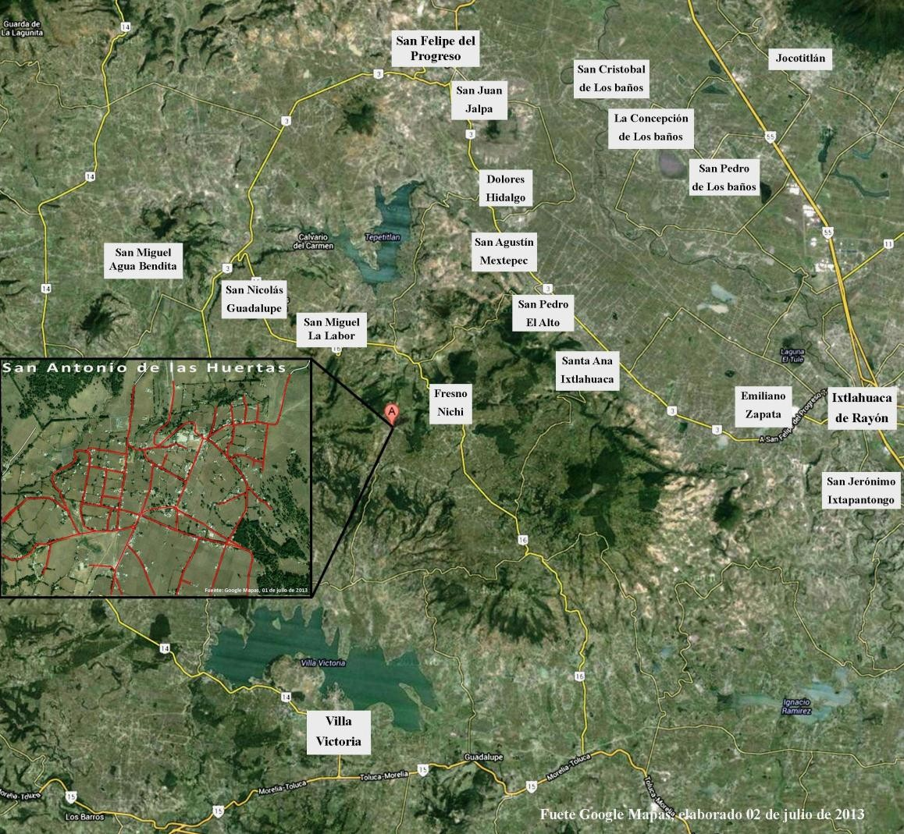
El proyecto de investigación se llevó a cabo en la comunidad indígena mazahua de SAH. A fin de poder ubicar geográficamente a esta comunidad indígena se adjunta el siguiente mapa:

CAPÍTULO I. Marco Teórico

Este capítulo constituye el marco teórico y tiene como propósito revisar los conceptos sustanciales para este trabajo como son: comunidad. “glocalidad”, “domesticación” y “modernidad tardía”. El marco teórico rescata algunas propuestas que en conjunto enmarcan mejor la realidad “glocal” de la comunidad de estudio a fin de tener una visión lo más completa posible del entorno global- glocal en el cual están teniendo lugar los procesos de recepción mediática en la comunidad de SAH y poder recuperar su interaccionar con MMC y TICS.

El concepto de comunidad desde diversos enfoques

El presente subcapítulo parte necesariamente de un concepto que hoy en día ha ampliado su ámbito de acepción y es sin duda uno de los conceptos de las ciencias sociales más básicos. El concepto de comunidad ha sido abordado desde múltiples perspectivas: antropológica, etnográfica, sociológica y ahora, con la incorporación de las TICS principalmente la internet, se habla de comunidades virtuales, integrantes -a su vez y en un sentido amplio- de las llamadas redes sociales. Al tratar de acotar una definición de lo que hoy en día es una “comunidad indígena” se encontró que una definición “unidisciplinaria” no era suficiente.
Como todo concepto o noción, el concepto de comunidad es una construcción intelectual y por lo tanto social que permite abordar un objeto o sujeto de estudio de una manera abstracta pero que encuentra su posibilidad de contrastación material en el mismo.
Al no poder circunscribirme solamente a una definición antropológica, se abordó el concepto desde tres enfoques:
El primer enfoque proviene de la teoría antropológica-filosófica de Luis Villoro, quien hace una reflexión y revisión del concepto dados los acontecimientos mundiales como la globalización económica y tecnológica, así como los casi veinte años del movimiento neozapatista del Ejército Zapatista de Liberación Nacional (en adelante EZLN) surgido en 1994. (Villoro, 2002: 232).

Un segundo enfoque es relacionado con el desarrollo comunitario, es el de Andrés Ander Egg, quien cuenta ya con una larga tradición de trabajo y proyectos comunitarios a nivel internacional y además ha propuesto una metodología para el trabajo y desarrollo de las comunidades particularmente las de América Latina a partir de la participación de la comunidad misma. La definición de Ander Egg está entonces más vinculada al quehacer tangible, a la participación activa con y para la comunidad, entendida ésta, como una presencia física, geográfica, cultural, que comparte intereses en común, y problemas a resolver de manera conjunta con quienes la integran. Ander Egg llega incluso a la etapa de “intervención” en y con la comunidad para propiciar el desarrollo participativo comunitario en la solución de los problemas. (Ander Egg, 1990: 65)
Esta perspectiva fue relevante para el presente trabajo porque mucho del concepto y modelo de desarrollo comunitario propuesto por Ander Egg sirvió de base para la elaboración curricular de las UI de las cuales es pionera la del Estado de México.
La tercera definición de comunidad está más relacionada con el desarrollo de las TICS y es la de comunidades virtuales, cuyo solo nombre enmarca de entrada una faceta distinta adquirida por la comunidad en función de su despliegue a través de las tecnologías de información y comunicación social. Sin duda se trata de comunidades posmodernas tanto por la época en que han ido arribando las TICS a sus vidas cotidianas, como por la inserción individual de los miembros de una comunidad, digamos “tradicional” a otras diversas comunidades cuyo lazo intermediario es la tecnología. Esta definición de comunidad se tomó de Howard Rheingold, quien la acuñara a finales de los 80; y ya en los 90, con la inminencia de la Internet como elemento tecnológico globalizador, se estableció como una de las categorías fundamentales de la sociedad del siglo XXI (Rheingold, 1996: 8)
Esta triada conceptual permitió tener una definición más incluyente de los diversos enfoques que hoy tiene el término comunidad, pero además posibilitó una mejor comprensión del fenómeno mediático que tiene lugar en la comunidad mazahua de SAH.

Así la revisión del concepto “comunidad” va más allá de una sola definición y puede connotar múltiples acepciones en el contexto actual. Este enfoque permitió acotar y abordar de manera más interdisciplinaria e integral a la comunidad de estudio porque se trata de una comunidad de la etnia mazahua mexicana que ancestralmente ha establecido una dinámica tanto local como global, dada su constante migración a la ciudad de México, capital del país. Esa dinámica no podía analizarse solamente con la definición étnico-antropológica de “comunidad”, en cambio un abordaje conceptual múltiple fue de gran utilidad.
Esta revisión posibilitó (en etapas posteriores del trabajo de investigación) enmarcar mejor conceptualmente la llegada de la energía eléctrica, los MMC y las TICS a la “comunidad indígena” de estudio en un contexto global, ya que al mismo tiempo pude contrastar la definición antropológica con las situaciones convergentes que se dan en las sociedades posmodernas.

Antecedentes del enfoque filosófico-antropológico de Luis Villoro

Inicialmente la teoría de la comunidad refiere al concepto de Tönnies, filósofo y sociólogo alemán, quien se dio a la tarea de explicar lo que es la comunidad desde el punto de vista de la entonces naciente ciencia de la sociología. Sin el ánimo de abordar a fondo el aspecto filosófico, su definición enmarca adecuadamente los requerimientos teóricos de este trabajo.
La dicotomía entre “comunidad” y “sociedad” hace su aparición en la historia de Occidente a mediados del siglo XIX de la mano de algunas de las teorías (históricas, psicológicas, jurídicas, económicas, etc.) que sirvieron de fundamento a las modernas ciencias sociales. Con razón, pues, se suele afirmar que el “pasaje” de la comunidad a la sociedad —afirmación que ya supone una muy singular interpretación de estos términos—es uno de los motivos más recurrentes del pensamiento decimonónico… y el leitmotiv de los debates políticos que dominaron buena parte de la época. En este sentido, se puede decir que la pregunta acerca de cómo hacer frente al mencionado pasaje fue uno de los signos distintivos de la modernidad en Europa occidental. Cautivado por este interrogante, Ferdinand Tönnies (1855-1936) fue el primero en abordar esta cuestión desde una perspectiva con pretensiones científicas, utilizando directamente los conceptos de “comunidad” (Gemeinschaft) y “sociedad” (Gesellschaft). Comunidad es lo antiguo y sociedad lo nuevo, como cosa y nombre. […] comunidad es la vida en común (Zusammenleben) duradera y auténtica;

sociedad es sólo una vida en común pasajera y aparente. Con ello coincide el que la comunidad deba ser entendida a modo de organismo vivo, y la Sociedad como agregado y artefacto mecánico (Tönnies, citado por Álvaro, 2010:2).

Es muy probable que esta última afirmación de Tönnies respecto a la sociedad como algo agregado y mecánico tenga que ver con el contexto de la sociedad industrial europea que para el momento en que escribe su definición estaba en pleno auge: ciudades industriales, concentración de población, abandono del campo para ir a las fábricas y vender la fuerza de trabajo.
A fin de tener una “arqueología” conceptual mínima respecto al término, habría que citar a Durkheim, contemporáneo de Tönnies, quien también dio su definición de comunidad. Para Durkheim el sentido comunitario que puede desarrollar una sociedad depende de su grado de conciencia colectiva. En las sociedades donde existe un alto grado de identificación con un grupo social se da mayor conciencia social de manera mecánica; es decir de manera natural. No hay que olvidar que Durkheim fue uno de los constructores de la teoría positivista sociológica, según la cual este sentido de identidad y pertenencia es propio de las sociedades “primitivas”, que obedecerán de manera natural (mecánica) a ese sentimiento de colectividad. Al mismo tiempo este sentido de identidad, pertenencia y conciencia colectiva es producto de la igualdad que priva dentro de una sociedad de este tipo. En contra parte en las sociedades modernas -y como producto de la división del trabajo- el nivel de conciencia colectiva es menor y obedece a una estructura orgánica; es decir a aquella que por la división de trabajo requiere organizarse de manera fragmentada y especializada, generando poca identidad comunitaria.
Pero Tönnies y Durkheim no fueron los únicos que trabajaron el concepto, previamente Carlos Marx dio una amplia explicación histórica, económica y política del concepto hasta llegar a la etapa final de la evolución económica y la revolución social: el comunismo.
Para el caso de la definición del concepto que nos interesa, Luis Villoro establece diferencia entre ambas formas de organización humana.

La comunidad se distingue de una sociedad por contrato. Esta última es resultado de las decisiones individuales de los contratantes dirigidos por sus intereses particulares. La comunidad, en cambio, se dirige por el interés del todo. Cada individuo se considera a sí mismo un elemento perteneciente a una totalidad, de manera que lo que le afecta a ésta, le afecta a él: al buscar su propio bien, busca el bien del todo. En cualquier comunidad existe una tensión que no se puede evitar entre los intereses particulares y lo del todo. Solo cuando los sujetos de la comunidad incluyen en sus deseos, lo deseable para todos, la comunidad se realiza cabalmente… (Villoro, 2005:25)

Desde luego esta primera definición de comunidad fue cambiando dados los hechos históricos que acontecieron en nuestro país y continente. Pensar en la comunidad prehispánica requiere de categorías muy distintas a las que se necesitarían para abordar la comunidad que se fundó después de la etapa colonial, y finalmente, muy distinta es la comunidad de las épocas moderna y contemporánea de México. Sin embargo aún hoy en muchas comunidades de México permanecen pautas comunitarias de acción, sobre todo en lo relativo al trabajo agrícola, las fiestas, la organización para la toma de decisiones y la participación social. Tal es el caso de la comunidad de SAH en donde todavía es claramente perceptible el sentido de pertenencia e identidad comunitaria.
En toda América, pese a los cambios introducidos por la colonia, los antiguos poblados indígenas, mantuvieron un sentido tradicional de la comunidad en coexistencia con las instituciones sociales y políticas derivadas del pensamiento occidental. La estructura comunitaria forma parte de la matriz civilizatoria americana, tanto en el norte como en el sur del continente... En los grandes Estados teocráticos anteriores a la conquista, se mantuvo esta estructura comunitaria en los ámbitos locales, aunque desaparecieron, desde luego, en las amplitudes del Estado. Aún bajo la colonia lucharon por permanecer y ahora, cinco siglos más tarde, reivindican sus derechos. (Villoro, 2005:29).
Al mismo tiempo la comunidad en México (y podría decirse que en el resto de América Latina), ha tenido una participación histórica porque además es una de las vertientes de la identidad mestiza y a lo largo de la historia mexicana ha luchado por reivindicarse sin dejar de pasar por etapas polémicas:

…otro desplazamiento conceptual implicó dejar de concebir a las ‘comunidades’ como entidades fijas y objetivas, y reponer el carácter de imaginación que implica el sentido de pertenencia a un colectivo ‘Todas las comunidades mayores que las aldeas primordiales de contacto directo (y quizá incluso éstas) son imaginadas’ porque a pesar de que los miembros de la nación más pequeña jamás conocerán a la mayoría de sus compatriotas ‘en la mente de cada uno vive la imagen de su comunión’ (Anderson, citado por Grimson, pág. 15)
Desde el siglo XIX al proclamarse México como una nación independiente buscó al menos oficialmente “homogenizar” a la población en aras de una integración nacional. Esa perspectiva se mantuvo hasta bien entrado el siglo XX donde hubo avances y reconocimiento de los pueblos indígenas, pero con diferentes matices que fueron desde el papel de musos inspiradores del arte, políticas de educación y alfabetización en las primeras décadas del siglo pasado, hasta la expropiación de tierras comunales para el establecimiento de presas. No obstante, la participación de las comunidades ha estado históricamente soterrada, como producto de la vulnerabilidad creada por sus condiciones de vida.
Sin embargo, han sido sujeto de diversas políticas desde el Estado-nación que las han llevado a condiciones de mucha marginación y de poco reconocimiento institucional. El solo hecho de tener que reconocerlos y conferirles la calidad de ciudadanos mexicanos, “de indios a ciudadanos” (Saldívar, 2008:13) plantea una acción paulatina que en el caso de México ha quedado plasmada en las políticas indigenistas de prácticamente todo el siglo pasado hasta 1990, cuando Carlos Salinas de Gortari argumenta que: “el reconocimiento de (algunos) derechos indígenas era indispensable para la definición neoliberal de multiculturalismo” (Saldívar, 2008: 13) de ahí que dos años después, en 1992, se hiciera la reforma constitucional al artículo 4° a la que hace referencia Luis Villoro.
Apenas en 1992, hace ocho años, en una reforma del artículo 4° de la constitución aún vigente, se acepta que el país es heterogéneo en lo que respecta a su constitución en pueblos y culturas. En este contexto, la reforma al artículo 4° constitucional, en el párrafo 1, declara la composición pluricultural del país sustentada originalmente en sus pueblos indígenas (Villoro, 2000: 231)

Otros sucesos políticos tanto nacionales como globales prepararán el terreno para las actuales condiciones de las comunidades indígenas, entre ellos:
La firma por parte de México del Acuerdo 169 de la Organización Internacional del Trabajo (OIT), la reforma al artículo 4° de la Constitución mexicana que reconoce legalmente la existencia de los pueblos indígenas, y la reforma al artículo 27° constitucional que pone fin a la reforma agraria son parte de los intentos del Estado por incorporar a los pueblos indígenas (y sus recursos) al resto de la nación, mediante la promoción de los derechos individuales sobre los colectivos (Saldívar, 2008:13).
Esta serie de decisiones políticas tienen un trasfondo eminentemente económico acorde con la postura abiertamente neoliberal que marcó el sexenio de Salinas de Gortari, toda vez que al incorporar a las comunidades indígenas a una estrategia de desarrollo neoliberal quedan incluidos los recursos naturales (muy vastos, por
cierto) donde están asentados física y geográficamente las comunidades. El dato es muy ilustrativo, ya que el 60%6 de los recursos naturales del país, están ubicados precisamente en zonas de comunidades indígenas. El porcentaje proviene del PNDI 2000-2006 emitido durante el gobierno de Vicente Fox, donde se hace todo un diagnóstico de la situación que guardaban en ese momento las 68
etnias del país en todos los niveles: educación, salud, servicios básicos, usos y costumbres, economía y desde luego, recursos naturales. El plan es relevante porque también incluye gran parte de la investigación que por años realizó el ya desaparecido Instituto Nacional Indigenista (INI).
Con la llegada del gobierno del cambio, el recién elegido presidente Vicente Fox pone en el centro de su agenda política la cuestión indígena, anunciando el nombramiento del antropólogo y miembro de la Asamblea, Marcos Matías Alonso, como primer director del Instituto Nacional Indigenista (INI), de procedencia indígena; la creación de la Oficina de la Presidencia para el Desarrollo de los Pueblos Indígenas, dirigida por Xóchitl Gálvez, y la presentación de la iniciativa de la Cocopa [sic] ante el Congreso. (Saldívar, 2008:113).

Actualmente, es la Comisión de Desarrollo Indígena (en adelante CDI) quien -de manera más pragmática- lleva a cabo tareas y programas para atender proyectos

6 PNDI, 2000-2006. Prólogo.

específicos de desarrollo de las comunidades, con la característica de que provengan de las propias comunidades.7
Hay un aspecto que no debe perderse de vista, al hablar de recursos naturales en las regiones indígenas, estas zonas constituyen el hábitat de los indígenas: “hábitat es el lugar donde se desarrolla una cultura” (Convenio 169 de la OIT, citado por Villoro, 2005: 235) “comprende tierras, ríos, lagos, montañas. Muchos pueblos indígenas, por ejemplo, desarrollan rituales que tienen que ver con los
montes que consideran sagrados, con los ríos con las cuevas de donde dicen proceder, etcétera”8 (Villoro, 2005:236). Es decir, que la política de incorporación de los pueblos indígenas a la nación ya con un carácter de ciudadanía es realmente muy reciente y ha ido en consonancia con las políticas globales
neoliberales que al individualizar a los sujetos sociales antepone los intereses personales sobre los colectivos. Esto todavía no ha permeado al cien por ciento el espíritu de las comunidades indígenas en México, al menos esa es la percepción que se tuvo al realizar el trabajo de campo en la comunidad de SAH, donde hoy por hoy una gran parte de las actividades se desarrollan de manera comunitaria.
Sin embargo, ya no es solamente la comunidad quien hace el uso y administración de sus recursos, sino que ahora -a través de mecanismos gubernamentales- el agua, los bosques, las selvas y todo su hábitat se administra desde el gobierno federal o estatal. Así es como se puede explicar que para el caso de la comunidad de SAH, el agua entubada les llegue solamente dos o tres días a la semana y que

7 Al respecto es también importante destacar el papel que han jugado las Universidades interculturales, surgidas desde 2004 en la promoción de este tipo de proyectos, pero ese apartado se desarrollará más adelante.

8 Un comentario al calce de esta cita de Villoro: en junio de 2011 Televisa ha estado emitiendo una serie de “cápsulas” donde presenta tradiciones indígenas en una versión absolutamente mercadológica, donde lo que se vende son las tradiciones de esos pueblos como parte de nuestra riqueza cultural. Al inicio del mes de mayo de 2011 comenzó a emitir la tradición de la peregrinación al Cerro de Jiquipilco, en adoración al Señor del Cerrito para la petición de lluvia, lo cual, en efecto, es una tradición mazahua-otomí. El problema es que se presenta esta tradición al estilo Televisa: higiénica, con una estética visual muy acorde al marketing (de hecho ésta y otras cápsulas están a la venta) y desde luego sin mayor contexto ni explicación de esa tradición. La versión emitida por televisión durante mayo de 2011 puede verse en el siguiente link. http://www.youtube.com/results?search_query=peregrinacion+al+señor+del+cerrito+televisa&oq=peregrin acion+al+señor+del+cerrito+televisa&gs_l=youtube.3...15256.30732.0.31449.43.30.0.13.13.0.181.3708.3j27. 30.0...0.0...1ac.1.11.youtube.XR6TcrJm

hayan cercado los límites de sus bosques con los del rancho circunvecino. Ha sido una lucha constante entre dos visiones de un mismo hábitat: una que tiene una relación ancestral-cosmogónica y otra que busca administrar las decisiones en torno del mismo.
    - El movimiento neozapatista de 1994

Dos años después de la reforma al artículo 4° de la Constitución emerge el movimiento neozapatista en la selva chiapaneca, justamente el día uno de enero en que entraría en vigor el Tratado de Libre Comercio de América del Norte (TLCN)
El movimiento vino a poner otra vez en la escena nacional a las comunidades indígenas de México, no solamente porque ya a nivel constitucional se aceptó la naturaleza pluricultural mexicana, sino además porque se trató de un movimiento que dio voz a los sin voz hasta ese entonces. Así, de una presencia soterrada, emerge la participación y demanda de derechos no solo a ser reconocidos, sino participantes de la vida nacional:
…los pueblos tienen derechos previos a la constitución y son entidades que participan en el pacto social; en suma, se trata del paso de un Estado homogéneo, unitario, el Estado-nación como tal fue concebido a partir de 1824 en nuestra primera constitución, a un Estado plural que sería el resultado del pacto entre distintos pueblos. (Villoro, 2000: 232)
Este hecho social fue importante también porque puso en escena a las comunidades indígenas no solo a nivel nacional, sino que también las proyectaron a nivel global y aquí jugó un papel primordial la emergencia -a inicios de los años 90- de una de las tecnologías que hoy por hoy es esencia de la sociedad posmoderna: la Internet. A través de esta tecnología muchas sociedades globales supieron del movimiento e inclusive lo apoyaron; el mismo Subcomandante Marcos aparecía en pantalla haciendo uso de varias de esas tecnologías que le permitían estar en el mundo globalizado desde las comunidades selváticas mexicanas.

De manera muy puntual conviene resaltar que desde el surgimiento del movimiento neozapatista la atención a las necesidades de las comunidades indígenas se ha ido incrementando aunque de manera paulatina: agua, alcantarillado, alumbrado, caminos, clínicas de salud, escuelas. Servicios que a los habitantes de las ciudades les parece que todo mundo debería tener desde siempre, pero no es así. En el caso de la comunidad de SAH un ejemplo, es cuando se empezaron a abrir los caminos de terracería hace apenas 20 años y desde entonces hay servicio de taxis colectivos; hoy una buena parte de esos caminos está pavimentada, sí, pero esto es muy reciente, cinco a ocho años
cuando mucho.9

Si bien el movimiento neozapatista detonó la atención a las demandas de las comunidades, hasta la fecha la comunidad como otra forma de organización dentro de la nación no tiene un reconocimiento constitucional:
La comunidad no está reconocida en la constitución como entidad de derecho público, no está reconocida más que en el derecho agrario. La petición, entonces, de reconocimiento de la comunidad como entidad de derecho público es indispensable para los reclamos de los pueblos indios.
¿Por qué la comunidad y no el municipio? Porque en muchos pueblos indígenas se tiene la experiencia, de que mientras en las comunidades ellos ejercen sus propios usos y costumbres, su propio sistema legislativo, como ellos prefieren decir, eligiendo sus cargos conforme a sus propias reglas, en las cabeceras municipales suelen estar como elementos que provienen de los partidos políticos y que no son parte de las comunidades indígenas. Entonces esto último crea para las comunidades indígenas muchos problemas, porque hay una dualidad de autoridades, las de las comunidades y las de los municipios, que no siempre corresponden a aquellas.
Además, como se sabe, en los sistemas legislativos de las comunidades, prefieren ellos que las elecciones de autoridades y de cargos no se hagan mediante partidos, porque según ellos, los partidos políticos dividen a la

9 El dato lo han referido los choferes de taxis colectivos que salen de la ciudad de Toluca a toda la zona serrana donde están ubicadas las comunidades; narran cómo fueron llegando con su autos para dar este servicio y cómo eran las comunidades y las pésimas condiciones en que se encontraban los caminos: “la misma gente se bajaba a quitar las piedras, los troncos o a tapar hoyos de lo feo que estaba”. Hay una línea de autobuses urbanos que también viaja a las comunidades, ésta es todavía más reciente, de unos doce a quince años cuando mucho.

comunidad, y las comunidades indígenas tienen alto aprecio a la solidaridad entre ellos, la unidad y el consenso (Villoro, 2000:238).
Después de veinte años del movimiento neozapatista, ha habido mayor presencia de lo que son y significan las comunidades indígenas para México; tanto a nivel nacional como global se reconoce en ellas una de las mayores riquezas culturales e históricas, de hecho nuestro país está dentro de una reducida lista de naciones que son poseedores de una diversidad cultural amplia, como ya se dijo: 68 etnias diferentes e igual número de lenguas -que todavía hoy se hablan- dan constancia de ello. Pero no debe perderse de vista, que su incorporación a la vida nacional está directamente ligada con el control de sus recursos naturales. Cito dos ejemplos: el movimiento de mujeres mazahuas por el acceso a la red de agua del Sistema Cutzamala que quitó a sus comunidades el recurso para ser administrado por el Estado. Está el caso también de los activistas por la defensa de los bosques en la zona tlahuica del Estado de México, quienes se opusieron a la tala de sus bosques para que pasara por ahí una autopista que comunicaría a Toluca con Cuernavaca; con todo, en 2011 se abrió la autopista Lerma-3 Marías.
Las formas de vida y los valores de las comunidades descritas se remontan a muchos siglos. Siguen una tradición que se ha prolongado como una forma de resistencia a las transformaciones del México actual. Todo ello se rompe al pasar a una forma de vida “moderna”. El territorio se vuelve tierra apropiable, como cualquier mercancía; la actividad productiva se individualiza. La destrucción de la comunidad tradicional se completa con la desaparición del arraigo del individuo a un espacio local determinado: el nuevo individuo ya no se siente ligado a una tierra, ni siquiera a un pueblo o a una familia. Los hombres y mujeres que inician una modernidad no tienen un lugar fijo de por vida, ni una tarea común de la que dependa su subsistencia. Con la ruptura de la comunidad tradicional nacen, a la vez el aislamiento y la autonomía del individuo. La persona ya no adquiere sentido por su pertenencia; ella misma se considera la fuente de sentido y de valor. Nace la libertad individual y con ella el desamparo. Las formas de vida de las comunidades tradicionales no son exportables sin más a la sociedad moderna (Villoro, 2005:31).
Esta definición y contextualización de lo que es la comunidad desde un enfoque antropológico proporciona un primer marco para entender no solamente el aspecto conceptual, sino también la dinámica particular que el mismo ha tenido en nuestro país sobre todo en las dos últimas décadas. Como bien afirma Villoro, ya no hay

vuelta atrás, no se puede volver al pasado; pero sí recuperar algunos de los valores comunitarios como modelo a seguir aun por nuestra atribulada democracia. La “modernidad” o mejor dicho modernización de las comunidades indígenas dentro de una sociedad posmoderna nacional es la característica del llamado “desarrollo” de las comunidades.

La definición de comunidad desde la propuesta del desarrollo comunitario de Andrés Ander Egg
La segunda definición de lo que es una comunidad puede enmarcarse en un ámbito mucho más amplio que el mexicano; tiene que ver con políticas también muy específicas y globales que datan de la segunda mitad del siglo pasado (1954) cuando se propone a nivel mundial la creación, pero sobre todo la instrumentación ejecutiva de la política de Desarrollo Comunitario, de la que Ander-Egg ha sido uno de sus principales teóricos y actores. A nivel latinoamericano la mejor expresión de esta política global fue la llamada Alianza para el Progreso, que de 1961 a 1970 promovería una política regional para hacer más productivo al campo, dotar a las poblaciones menos atendidas de medios y tecnologías – principalmente de comunicación- que al aumentar la calidad de vida de las comunidades más “atrasadas” lograría un desarrollo tanto de las propias comunidades como de la región.
El trabajo de Ander Egg al respecto lo ha llevado a establecer una Metodología para el Desarrollo de la Comunidad, obra de indudable reconocimiento mundial.
Noción de comunidad y características, según Ander-Egg:

Sin duda el término “comunidad” es uno de los más usados en las ciencias sociales, pero al mismo tiempo es de toda evidencia que tanto en el lenguaje corriente como en el científico, el término designa una amplia gama de realidades. Desde un pequeño grupo, pasando por el barrio, el pueblo, el municipio, la provincia, la nación, el continente, hasta llegar al conjunto de la humanidad, “comunidad” es una palabra que sirve para designar algún aspecto de esas realidades que son muy diferentes en cuanto a la amplitud espacial del hecho que designan. Sin embargo, en todas, obviamente, deben existir algunos rasgos o características por las cuales se las puede denominar con el término comunidad… cuando se

habla de comunidad el término designa a una localidad o área geográfica: se trata de todas las definiciones que tienen en cuenta primordialmente límites geográficos o la influencia de los factores físicos sobre las relaciones sociales. También se habla de comunidad para designar la estructura social de un grupo estudiándose las instituciones del mismo y los problemas de los roles, status y clases sociales que se dan en su interior, en este caso la comunidad es considerada fundamentalmente como un conjunto de relaciones sociales. Otras conceptualizaciones destacan el aspecto psicológico considerando a la comunidad como un sentimiento o conciencia de pertenencia (Ander-Egg, 1990: 43).
En ese contexto Ander Egg tuvo la oportunidad de plantear no solamente un proyecto de desarrollo comunitario y posibilitar el ámbito epistemológico del concepto de comunidad, por ello es un autor al que se recurre cuando se trata de definir lo que es y caracteriza a una comunidad desde el enfoque de su propio
desarrollo, pero sobre todo desde su autodiagnóstico y propuesta de soluciones a los problemas que enfrenta de una manera comunitariamente consensuada10. En relación con su definición, convendría diferenciar que Ander Egg se refiere al desarrollo comunitario como un proceso emanado desde la comunidad a partir de sus propios problemas y de las opciones de solución a los mismos propuestas por
la misma comunidad, más allá incluso de las políticas gubernamentales que en la materia de instrumenten .
Ander Egg da una serie de características que perfilan de manera más completa lo que también caracteriza a una comunidad:
Sin pretender estructurar una definición, vamos a aproximarnos a la noción de comunidad describiendo sus principales elementos. Esto puede sernos más provechoso que acotar el significado con una definición. Esta debe ser siempre punto de llegada y no de partida. Por ello debemos empezar por señalar a qué se alude cuando se habla de comunidad.
-Agrupación organizada de personas que se perciben como una unidad social. Ciertamente la idea de personas vinculadas entre sí, es el constitutivo que está en la base del concepto de comunidad. Pero no toda agrupación de personas es considerada como una comunidad, ante todo (no exclusivamente) debe ser percibida como una unidad social. En este caso, en la referencia empírica del término, se puede aludir a un grupo de

10 In extenso puede consultarse la obra de este mismo autor: Metodología para el Desarrollo de la Comunidad como un clásico donde la definición del concepto comunidad desde este enfoque no la deja fuera o se inserta de manera distante, sino que es la propia comunidad quien construye su desarrollo.

colonos, a los habitantes de un barrio, de una aldea o de un pueblo; al mismo tiempo se puede emplear el término para designar unidades más amplias, como la comunidad nacional, la comunidad latinoamericana, la comunidad europea o la comunidad internacional cuyos miembros participan de algún rasgo, interés, elemento, objetivo o función común.
-Con conciencia de pertenencia: para formar parte de una comunidad hay que tener conciencia de pertenecer a ella; no es indispensable -como suele pensarse- ser miembro activo de ella. Es evidente que estamos inmersos en varias comunidades simultáneas aunque con variado grado de conciencia de pertenencia a cada una de ellas.11
-Situados en una determinada área geográfica: toda comunidad ocupa siempre un determinado territorio…12
-En el cual la pluralidad de personas interacciona más intensamente entre sí que en otro contexto (Ander-Egg, 1990: 44-45).
La comunidad es una agrupación organizada de personas que se perciben como unidad social, cuyos miembros participan de algún rasgo, interés, elemento, objetivo o función común, con conciencia de pertenencia, situados en una determinada área geográfica [o virtual] en la cual la pluralidad de personas interaccionan más intensamente entré sí que en otro contexto. (Ander-Egg, 1990: 46).
Acorde a esta definición y características la comunidad de SAH también puede explicarse a través de este enfoque porque en ella prevalecen varias de estas características. Por ejemplo, aún es perceptible en la comunidad el sentido de pertenencia a la misma, la necesidad de colaboración grupal para la realización de trabajos comunitarios, sobre todo agrícolas: siembra, barbecho, cosecha, etc. Ello se explica no solamente por la pura actividad agrícola como tal, sino porque está relacionada con las fiestas que tienen lugar conjuntamente con esas actividades:
En sociedades indígenas no industrializadas, aún hoy se mantiene una clara tradición de cooperación y ayuda mutua… Por su parte los llamados países subdesarrollados, muestran muchos y diversos ejemplos de acción conjunta, que se mantienen mientras la evolución de la sociedad bajo el modelo liberal capitalista [neoliberal] no los introducen en las relaciones interhumanas de tipo competitivo. En los mismos países industrializados, y

11 Esta característica bien puede aplicarse al caso de las comunidades virtuales, aunque el concepto como tal se trabajará más en el siguiente apartado de Howard Rheingold, quien acuña este término específico en asociación con las TICS.
12 Sería el caso precisamente de las comunidades indígenas y sus hábitats. Ya referidos en la definición de
Villoro.

aún en las sociedades de consumo, existen acciones de tipo comunitario que buscan alcanzar metas que trascienden los intereses individuales. (Ander Egg, 1990:47).
La definición de Ander Egg encuentra eco en la comunidad de SAH porque en efecto hay un sentido de organización y pertenencia comunitaria; aún para los mazahuas jóvenes que migran y laboran en las ciudades como México. Hay un sentimiento de comunidad que se expresa en la aportación de trabajo en faenas, pero también en las remesas que semanalmente llevan a la comunidad para distintos fines: arreglo de la iglesia, construcción del oratorio familiar, fiestas y otras13
Otro aspecto a destacar de esta definición es que todavía hoy tiene vigencia en ciertas líneas de acción sobre todo porque sirvió de inspiración al diseño del modelo universitario intercultural, cuya materialización son precisamente las UI, de las cuales fue pionera la del Estado de México, como se verá en el capítulo V.
…se plantea la vinculación con la comunidad como un conjunto de actividades que implica la planeación, organización, operación y evaluación de acciones en que la docencia y la investigación se relacionan internamente en el ámbito universitario y externamente con las comunidades para la atención de problemáticas y necesidades específicas. (Casillas, 2009: 157).
Esto se verá con más detalle cuando se hable en un capítulo posterior del Modelo de Educación Intercultural de la UIEM. Aquí solamente lo refiero como parte de la vigencia conceptual de Ander Egg en lo relacionado a la definición de comunidad desde el desarrollo comunitario autogestor.

13 Además de esta organización colaborativa también se establecen dinámicas para el cuidado de los recursos naturales. Por ejemplo, el mismo delegado comentó que periódicamente toda la comunidad se reúne para recoger la basura, limpieza de los arroyos, entre otras actividades que les permiten ejecutar acciones colectivas en pro de los “bienes comunales”. Elinor Ostrom (1996) habla de “capital social comunitario” para referirse al entorno y los recursos naturales la vida social posmoderna que si no son suficientemente valorados, de manera trans-disciplinaria y multinacional no tendrán futuro y por lo tanto la humanidad tampoco. Si bien su análisis proviene de una sociedad de primer mundo, el concepto puede aplicarse a la riqueza natural que pertenece a las comunidades indígenas en el caso de México, y que sin duda están siendo blanco de políticas encaminadas a ir quitándoles y privatizando estos recursos porque, en efecto, constituyen un capital, no solo político sino también económico.

La definición de comunidad desde las TICS: la comunidad virtual de Howard Rheingold
Una tercera definición del concepto comunidad está indisolublemente ligada a lo que hoy de manera muy próxima conocemos como “comunidades virtuales”. Seguramente cada uno de nosotros pertenece o está vinculado a una de las múltiples redes sociales en que nos movemos los habitantes globales del siglo XXI.
Esta triada conceptual se completa con el concepto de “comunidad virtual” (virtual community) acuñado en los años 80 por Howard Rheingold para explicar el naciente y creciente fenómeno proveniente de las sociedades mediáticas de los países desarrollados y las metrópolis tecnológicas, quienes estaban estableciendo nuevas comunidades.
Las nuevas comunidades comenzaron a emerger como producto de su interaccionar con las tecnologías de comunicación e información: celulares, computadoras personales y portátiles, tablets y principalmente la Internet.
Se incluyó esta definición de comunidades virtuales porque permite enmarcar la llegada de los MMC y las TICS a la comunidad de SAH en un contexto “glocal” al mismo tiempo que contrastar con la definición antropológica dada al inicio del capítulo y con las situaciones convergentes que se dan en la comunidad de estudio. Es decir, ambas definiciones caben en el análisis de la comunidad de SAH a la que se espera llegar a lo largo de este trabajo.

Antecedentes

El antecedente de lo que hoy entendemos como comunidad virtual puede ubicarse históricamente en la enorme expansión global que siguió a la llegada de la televisión (TV), los satélites y las redes de comunicación interna, durante las décadas 50 y 60 de la posguerra y que arribarán posteriormente a lo que hoy conocemos como la Internet. Coincidentemente, este proceso se da en

convergencia histórica-temporal con la definición de comunidad desde la perspectiva del desarrollo comunitario de Ander Egg.

Como ya se describió la definición de Ander Egg si bien se ubica en esa misma coordenada temporal, tiene una orientación distinta toda vez que está encaminada hacia la promoción del autodesarrollo de las comunidades, a partir de su participación en el diagnóstico, propuestas y ejecución de planes y programas resolutivos de sus problemas. Ello implica un mismo espacio físico, geográfico y cultural, no así la comunidad virtual cuyos orígenes son muy distintos, están directamente relacionados con el desarrollo tecnológico mediático y el manejo de la información, mientras que la comunidad tradicional se estructura en primera instancia en un espacio geográfico-físico tangible.

En la comunidad tradicional, buscamos a través de nuestro grupo de vecinos y compañeros de profesión, de conocidos y conocidos de conocidos, a fin de encontrar personas que comparten nuestros valores e intereses. A continuación, el intercambio de información sobre los demás, divulgar y discutir nuestros intereses mutuos y, a veces nos convertimos en amigos. En una comunidad virtual se puede ir directamente al lugar donde nuestros temas favoritos son objeto de debate, [y] a continuación, conocer gente que comparte nuestras pasiones o que utilizan palabras de una manera que encuentra atractiva. (Rheingold, 2004:30)

A fin de conocer mejor el origen del concepto comunidad virtual en relación con las TICS vamos a ver algunos antecedentes tecnológicos característicos y primigenios de las comunidades virtuales.

En los años 1960 y 1970, los EE.UU. [a través del] Departamento de Defensa Avanzada de la Agencia de Proyectos de Investigación (ARPA) financió un pequeño grupo de programadores e ingenieros electrónicos poco ortodoxos que querían volver a diseñar la forma que las computadoras fueron operadas.[de tal manera que] Con los teclados, las pantallas y los gráficos, las personas puedan interactuar directamente con las computadoras en vez de trabajar a través de la mediación de tiempo y arcanos de tarjetas perforadas y las impresiones. Algunos programadores jóvenes sentían que su virtuosismo requería el tipo de equipos en los que una buena mente [sic] puede jugar como un instrumento musical, en tiempo real. Llamaron a su cruzada "computación interactiva," y aún [se] habla en términos de la "experiencia de conversión" que llevó a su investigación. Cuando los cruzados ARPA-financiado lograron crear los

equipos que querían, descubrieron que ellos también querían usar sus ordenadores como dispositivos de comunicación. (Rheingold, 2004: 74)

El concepto, sin embargo, ya había sido esbozado en 1968 cuando los directores de investigación del Departamento de Defensa de Estados Unidos, Licklider y Taylor pusieron en marcha la investigación que dio lugar a la primera comunidad virtual. En ese mismo año este par de directivos de investigación definían a la comunidad virtual como:

La existencia de vínculos comunidad-computador…en la mayoría de los campos que se compondrá de miembros geográficamente separados, a veces agrupados en pequeños grupos y, a veces trabajando individualmente. Ellos serán las comunidades que no sean de lugar común, pero de interés común..... (Licklider y Taylor, citados por Rheingold, 2004: 27)

Se necesitaron dos décadas más de investigación y desarrollo interactivo para computadoras personales y de la CMC [comunicación mediada por computadora] para madurar, proliferar, y hacer converger en la Red a cada vez más ciudadanos de la década de 1990.Tomó un par de vueltas más allá de la informática interactiva para llegar tan lejos. (Rheingold, 2004:74)

Desde que en 1994 Rheingold estableció el nuevo término de virtual community muchos han sido los autores e investigadores en diversas partes del mundo, principalmente de las metrópolis tecnológicas como Japón, Estados Unidos, Finlandia y desde luego Inglaterra, donde han proliferado los estudios relativos al impacto y consumo mediático que han tenido las TICS en la vida cotidiana de las sociedades y por supuesto han investigado vastamente el asunto de las comunidades virtuales. El mismo Rheingold, en esta última edición de su obra, (2004) actualiza los datos referentes a la investigación de las comunidades virtuales. Para el propósito de este trabajo la definición de Rheingold y las condiciones que él señala como sustanciales para el establecimiento de una comunidad virtual son las que se tomarán como soporte conceptual y así ver si éstas se cumplen o empiezan a cumplirse en SAH.

Condiciones tecnológicas básicas para una comunidad virtual

Una primera condición –según Rheingold- es estar conectado. Evidentemente, esto es lo que en principio define al término comunidad virtual y es impensable de otra manera porque la comunidad virtual en su origen deriva directamente del avance tecnológico; principalmente el relativo a la informática, las computadoras y la telecomunicación vía Internet:
Los ordenadores y las redes de computadoras de telecomunicaciones, que también pueden llevar nuestras llamadas telefónicas constituyen la base técnica de las Comunicaciones Mediadas por computadora (CMC). Los técnicos de la CMC, la cantidad de bits de datos informáticos se mueven sobre los cables y se vuelven a montar en soporte informático a sus destinos, son invisibles e irrelevantes para la mayoría de las personas que lo utilizan, excepto cuando los aspectos técnicos restringen su acceso a los servicios del CMC (Rheingold, 2004:7)

Una segunda condición es estar conectado a la Red, es decir al mecanismo tecnológico global que permite la interconexión a distancia a partir de la computadora personal, aunque ahora la portabilidad del celular y la internet han ampliado también la portabilidad de las comunidades virtuales; el año de 2011 las compañías Apple y Hewlett Packard han anunciado que han tenido bajas considerables en la venta de equipos tipo Personal Computer (en adelante PC, por sus siglas en inglés) y han elevado la venta de celulares y tabletas que ofrecen el servicio de conexión de internet inalámbrico de esta manera: La Red es un término informal para el equipo de redes interconectadas vagamente que utilizan la tecnología CMC para conectar personas en todo el mundo en los debates públicos (Rheingold, 2004: 7).

Una tercera condición para poder hablar de comunidad virtual es el ciber espacio; actualmente es un término tan coloquial en la sociedad contemporánea que refiere a ese ámbito no físico ni geográfico ni tangible, pero definitivamente localizable en las coordenadas virtuales de las direcciones y páginas que se mueven en la red.

El ciberespacio, es originalmente un término de la novela de ciencia ficción Neuromancer, de William Gibson, es el nombre que algunas personas usan para el espacio conceptual donde las palabras, las

relaciones humanas, los datos, la riqueza y el poder se manifiestan por las personas que utilizan la tecnología de la CMC [comunicación mediada por computadora] (Rheingold,2004:8)

Solamente cumplidas estas condiciones, eminentemente tecnológicas y de interacción comunicativa que establecen los individuos, mediados por la tecnología, es que Rheingold habla de las comunidades virtuales. A partir del concepto que él establece se han multiplicado los estudios de las diferentes comunidades: comunidades de trabajo, de aprendizaje, políticas, entre muchas otras que guardan como característica lo que de manera muy elemental define a una comunidad: intereses comunes ahora proyectados a través de una gran red.

Las comunidades virtuales son agregaciones sociales que emergen de la Red cuando suficientes personas llevan en esas discusiones públicas el tiempo suficiente, con suficiente sentimiento humano, para formar redes de relaciones personales en el ciberespacio (Rheingold, 2004: 8)

Desde luego la aplicación del uso de la Red ha ido con la proliferación de una gran cantidad de comunidades virtuales que hoy forman parte de las Redes Sociales14 Un elemento que no hay que dejar pasar es que el propio Rheingold desmitifica a la comunidad virtual que en un inicio es novedosa y parece fuera del mundo, esencialmente dice Rheingold:

La gente en las comunidades virtuales, en las pantallas, usa las palabras para el intercambio de bromas y discutir, participar en el discurso intelectual, el comercio, el intercambio de conocimientos, el apoyo emocional compartir, hacer planes, ideas, informaciones, pelear, enamorarse, encontrar amigos y perderlos, jugar , coquetear, crear un poco de arte elevado y mucho sí, habladurías. La gente en las comunidades virtuales hace casi todo lo que hacemos en la vida real, pero dejamos nuestros cuerpos atrás. No se puede besar a nadie y nadie puede dar un puñetazo en la nariz, pero pueden pasar muchas cosas dentro de esos límites. Para los millones que se han establecido en ella, la riqueza y la vitalidad de las culturas vinculadas por ordenador es atractiva, incluso adictiva. (Rheingold, 2004: 5).

14 Insistir en el apogeo y trascendencia que están teniendo hoy las redes es un tanto reiterativo cuando a diario vemos a través de otros MMC cómo muchas comunidades integradas en red se manifiestan en todo el mundo y son capaces de tener una convocatoria social de la que están por venir sus mejores momentos. Habrá que estar atentos a lo que va a pasar.

Hoy la definición de comunidad virtual es muy cercana porque a nivel global estamos inmersos en una dinámica de telecomunicación mediada por tecnologías de las que hacemos uso cotidiano prácticamente sin darnos cuenta, como si fuera algo inherente a toda la sociedad. Sin embargo, hay todavía grupos humanos en el mundo a donde estas tecnologías apenas comienzan a insertarse, como es el caso de la comunidad de SAH, sujeto de estudio de este trabajo.

Como se verá a largo del mismo se trata de un grupo social que hace tres décadas no contaba con el servicio de energía eléctrica, hace dos décadas le comenzaron a pavimentar algunos caminos rurales de acceso, hace diez años le llegó el teléfono y apenas en 2010 comenzó a contar con servicio de Internet y algunas antenas de televisión ofrecidas por la compañía telefónica VeTeVe, quien
les da el servicio de televisión por cable a través de dish15.

Lo interesante de esta comunidad es que aun sin contar con estas tecnologías directamente en el espacio físico geográfico de la comunidad indígena, otros procesos, como la migración, han posibilitado que sobre todo los jóvenes mazahuas nacidos junto con la llegada de la Internet al mundo, estén conectados y hayan establecido sus otras comunidades (virtuales) desde su comunidad indígena, geográfica, física y cultural.

Sin embargo, día a día la evidencia de la expansión de las redes sociales y sus múltiples comunidades hacen necesario hacer una última reflexión en relación con la definición de Rheingold, como dice Orozco16:

El término acuñado por Rheingold hace ya más de 15 años, fue muy potente en la época de los Usenets (usuarios de la red) y otros espacios primigenios de la socialización en la red, si bien su alcance pierde potencia según se van fragmentando y diversificando los modos de relación en la WEB [red]; en este sentido sería útil revisar también el concepto de

15 Al respecto he podido observar durante mi recorrido hacia la comunidad de SAH desde la ciudad de Toluca, que a partir del sitio denominado “el 102”, en alusión al número de kilómetro que le corresponde en la carretera hacia Zitácuaro, el número de antenas tipo mini parabólico, de color azul y correspondientes a la empresa VeTV, son quienes han estado cubriendo ese mercado, ya con esa lógica, la de un mercado.
16 La cita se tomó de las observaciones puntuales y textuales que hizo Orozco a los avances de este trabajo
en una revisión previa.

“comunidades a larga distancia”, de Barry Wellman quien propone que las nuevas formas de asociación se sustentan más en la existencia de prácticas compartidas entre sujetos que en sus condiciones físicas y localizadas de convivencia (Orozco, 2011).

Desde luego la sociedad pre Internet ha cambiado mucho sus dinámicas de socialización, las comunidades digamos “tradicionales” (en un sentido etnográfico) no han estado ajenas a estos procesos, determinados además por otros fenómenos como la migración hacia las ciudades u otros países y como ya se expuso la transformación de los hábitats comunitarios. Todo ello ha hecho que quienes en algún momento estuvieron integrados digamos de “manera presencial”
a la comunidad geográfica y cultural ahora se integren de otra forma distante, pero tecnológicamente cercana por ello Wellman17 dice:

Después de todo, una red de ordenadores es una comunidad red cuando se conecta a amigos, parientes, vecinos y compañeros de trabajo a un interés común. El contacto frecuente a través de Internet está asociado con contactos frecuentes a través de otros medios. Es probable que la gente no sólo tenga más relaciones que en los tiempos pre-Internet, están en contacto más frecuente con miembros de la comunidad.18

En efecto, el Internet y otras tecnologías de comunicación nuevas ayudan a las personas a personalizar sus propias comunidades. Esto no es ni una pérdida prima facie, ni ganancia, sino más bien una transformación compleja, fundamental en la naturaleza de la comunidad. (El carácter de red de la comunidad, Wellman, Boase y Chen IT & Sociedad, vol. 1, Número 1, junio de 2002 http://www.ITandSociety.org)

Se trata desde luego de la comunidad a distancia en la que confluyen la propuesta primigenia de Rheingold, donde quedan de manifiesto las condiciones

17 Barry Wellman dirige el Net Lab en la Universidad de Toronto Departamento de Sociología, Centro de Estudios Urbanos y de la Comunidad, y el diseño del conocimiento Media Instituto. Él fundó la Red Internacional de Análisis de Redes Sociales en 1976. Él junto con su grupo de investigadores ha realizado numerosos estudios relacionados con “comunidades” tecnologizadas en Canadá.

18Aprovechando los datos de la encuesta del 2000 de 178 países, la NetLab También comparó los usuarios y los usos de Internet en América del Norte con los usuarios de otros países en desarrollo (OCDE) y en los países menos desarrollados. Los estudios han documentado un cambio desde lo local a larga distancia de la comunidad.

tecnológicas mínimas y la definición de Wellman, quien amplía el horizonte tecnológico de la comunidad virtual a la comunidad a larga distancia19.

A manera de resumen, la definición anteriormente desarrollada pretendió recuperar los aspectos más definitorios de una comunidad en un contexto global o “glocal” como el que vivimos hoy: la definición antropológica a la que está ligada el hábitat, la definición desde los programas de desarrollo comunitario que comprenden una definición de comunidad mucho más acotada y delimitada geográficamente, y la emergencia y definición de la comunidad desde su vinculación con las TICS, hasta llegar a la comunidad virtual, de origen mediado, tecnologizado y muy propia del siglo actual.

Después de exponer la propuesta de tres autores (Villoro, Ander Egg y Rheingold) para definir lo que es una comunidad en el momento actual, resulta importante acotar aun más el concepto para poder analizar el contexto del consumo de MMC y TICS en la comunidad indígena mazahua de SAH.

En la hipótesis se plantea que SAH es un comunidad “glocal” y ello obliga ahora a amalgamar estos y otros conceptos para poder exponer y fundamentar el por qué se caracteriza a la comunidad de SAH como una comunidad “glocal”. Tal aseveración obliga a explicar de dónde proviene esta contracción entre lo global y lo local. Para responder a ello en el siguiente apartado se dará cuenta del aparto conceptual de otros tres autores: Jeremy Rifkin, Martín Barbero y Thomas Berker.

Al concepto de comunidad se unió otro, el que Jeremy Rifkin (2004) ha nombrado como “glocal”; es decir el entorno global al cual se han ido incorporando vía la economía mundial o vía la expansión mediática y tecnológica, las naciones del mundo y sus localidades y comunidades.
Es necesario dar todo un marco contextual del momento que la sociedad global y “glocal” está viviendo; en un mundo donde están convergiendo diferentes niveles de desarrollo tecnológico y económico, provocados por la globalización actual, así

19 Para fines de este trabajo no se abordará la definición de Wellman, solamente la de Rheingold.

pues se requiere analizar el concepto llamado “glocalidad” y para el caso de este trabajo ver cómo se relaciona con SAH.
En este subcapítulo, se trabajó con Jeremy Rifkin (2004) y su propuesta de la sociedad posmercado y las tendencias de ésta para la primera mitad del siglo XXI; un concepto más de los propuestos por este autor es el de acceso (2006) ambos vitales para poder enmarcar la dinámica “glocal” de la comunidad mazahua de SAH.
Otro autor es Jesús Martín Barbero (1999), hispano-colombiano, quien a través de su concepto de “modernización tardía de América Latina” y del recuento histórico que hace de los MMC y las TICS en la región, permite complementar la visión del entorno “glocal” de la comunidad sujeto de estudio.

Finalmente, se recupera la definición de Thomas Berker y el concepto de domestication of media and tecnology, del cual él es uno de los mayores compiladores. De esta manera se tuvo una visión lo más completa posible del entorno global-glocal en el cual están teniendo lugar los procesos de interacción mediática en la comunidad de SAH.

El contexto glocal. Jeremy Rifkin y su propuesta

Este término se ha ido acuñando a lo largo de esta primera década del siglo XXI, a partir de la convergencia de varias situaciones delimitadas por la economía global, el acelerado desarrollo e innovación tecnológica mediática, los entrecruzamientos culturales y lo que Jeremy Rifkin (2004:24) llama la sociedad posmercado. Para poder entender la dinámica de recepción de medios y su devenir histórico, en la cual se encuentra inserta la comunidad mazahua de SAH, fue necesario contar con una serie de conceptos que como los mencionados anteriormente permitieron enlazar una población indígena al ámbito de la comunicación y su proceso histórico. Es decir que se cuente con un aparato conceptual mínimo para poder ampliar la visión interdisciplinaria de este trabajo histórico.

Hoy no se puede hablar solamente del fenómeno de recepción de medios a través de las historias de vida en una comunidad -parte de los objetivos de este trabajo- sino que necesita ser vinculado a las bases teórico-conceptuales de donde proviene el fenómeno “glocal”; y así entender mejor el por qué la comunidad de SAH mazahua es un buen ejemplo de este proceso.
La sociedad actual mundial no se concibe sin el amplio rango de telecomunicaciones existente en todos los puntos del planeta. Hoy los lugares “más lejanos” de cualquier país lo son en términos de su acceso a la tecnología, y no solamente en términos geográficos; la tecnología de las telecomunicaciones ha ido acortando más y más el abismo generacional.
El texto de Rifkin -sin duda polémico- hace un análisis de lo que ha sido el grado de industrialización y tecnologización alcanzado por la sociedad estadounidense actual y en general las sociedades europeas y asiáticas; ambas representantes del llamado Primer Mundo. (Rifkin, 2004). En contra parte, el Tercer Mundo, en el cual está plenamente identificada América Latina, enfrenta este proceso de tecnologización de manera dispareja: hoy por hoy, sigue habiendo regiones culturales completas, específicamente las zonas indígenas, donde este proceso ha ingresado muy gradualmente. Mencionaré como mera anécdota, que en el Estado de México, en julio del año 2010, el gobernador Peña Nieto y el entonces presidente, Felipe Calderón fueron a “subir el switch” en varias comunidades mazahuas. Es decir, apenas comenzarían a contar con la electrificación básica y de ahí todos los MMC y las TICS, que se irían incorporando.
Rifkin percibe dos grandes polos, mientras que en los países del primer mundo la crisis del empleo de grandes masas aumenta cada vez más, en la periferia (Tercer Mundo) se habla de las “localidades” y “comunidades” como aquellos lugares susceptibles de ser atendidos por el despliegue tecnológico, principalmente a través del consumo de MMC y de TICS, pero además como el nuevo mercado de

las grandes transnacionales para poder expandir su poderío y reactivar su economía.20
Esta visión puede verse materializada en las políticas indígenas de los últimos dos sexenios específicamente, a lo largo de los cuales se han concretado apoyos destinados al mejoramiento de las etnias del país: electrificación; creación de UI a través de las cuales se ha brindado por vez primera atención a nivel superior en zonas indígenas; la atención a necesidades básicas como la salud; pero también al reconocimiento y valoración de la lengua y la cultura indígenas. Paralelamente la investigación e inversión en tecnologías renovables es también parte de esa “mira” en la que se tiene a las comunidades.
Mientras en los países desarrollados se produce un cambio histórico desde la mano de obra masiva hasta la elitista, en el Tercer Mundo todavía existe una oportunidad, al menos en el futuro inmediato de los próximos cincuenta años, de aprovechar la electricidad para crear empresas y ampliar el empleo a una parte de la población. La instalación de nuevas tecnologías renovables, pilas de combustible y mini redes energéticas en todas las localidades del Tercer Mundo es crucial para crear nuevas oportunidades de empleo. (Rifkin, 2004: 31).
El texto de Rifkin, permitirá retomar algunas conceptualizaciones primordiales para entender el contexto global y “glocal” de la etnia mazahua.
Para comprender mejor el proceso de inserción de la etnia mazahua en la sociedad del posmercado, denominada por Rikfin, se explicarán algunas de las categorías que permitirán enmarcar y hacer converger a la comunidad mazahua de SAH con ese fenómeno.

La sociedad posmercado

A partir de la segunda mitad del siglo pasado puede identificarse el fenómeno precedente a la sociedad posmercado; después de la segunda guerra mundial el “american way of life” marcó a nivel global la tendencia a seguir en el marco de una economía en plena expansión, acompañada además por el enorme

20 A manera de antecedente, es Daniel Bell, sociólogo estadounidense fallecido en enero de 2011, quien comienza a abordar una década y media antes que Rifkin estos fenómenos globales.

despliegue tecnológico y de MMC. Rifkin es bastante generoso en la descripción y datos al respecto, en la segunda y cuarta parte de su libro, donde centra su exposición en los países altamente industrializados. Habla de la Tercera Revolución Industrial, caracterizada por el constante desarrollo de TICS y MMC, y de la aplicación de estos a todos los ámbitos de la vida: la agricultura, desde luego la industria, la educación y la vida cotidiana en general.
La sociedad posmercado no puede entenderse sin considerar un marco previo en el cual se encontraron involucrados fenómenos sociales muy nuevos en términos del devenir humano, entre otros:
      - El consumo y el crédito en las sociedades de mercado, para forjar el “milagro americano”.
      - Naturaleza del trabajo.
      - Una economía nueva basada en la expansión tecnológica de los MMC y las TICS.
      - Sociedad del acceso y consumo de la información.
      - Enfoque en las localidades y comunidades como los futuros mercados a atender, a través del sector servicios.
Estas características de la sociedad posmercado (inicialmente primermundista) tienen un origen común: “se adquirió, en gran medida con créditos” (Rifkin, 2004:
16) es decir con el endeudamiento personal, facilitado por los bancos y otros corporativos para que la gente endeudara su ahorro y su trabajo: “con la disminución del salario real y del empleo, lo que mantiene a flote la economía americana es la deuda del consumidor” (Rifkin.2004:21).
El autor propone una relación histórica entre tecnología, productividad, ingreso, acceso informativo, consumo, crédito y endeudamiento personal. Todo ello permitió detonar a las principales economías globales y por lo tanto se propició el trabajo: (tiendas, membresías, acceso y consumo mediático perecedero tecnológicamente hablando, eventos,) el Estado ya no subsidió al sector servicios sino que éste se ha convertido en una “industria” de eventos a partir de los cuales

se mueve la economía. Ese esquema de trabajo durante la etapa de globalización actual está llegando a su fin al menos para el Primer Mundo. Ello -dice Rifkin- hace necesario replantearse en términos realistas el “fin del trabajo” tal y como lo conocemos hasta hoy: “La era del acceso acabará con el trabajo asalariado masivo” (Rifkin, 2004: 26).
Hay que “repensar la naturaleza del trabajo” (Rifkin, 2004: 27) para poder comprender este cambio. Conocimos el trabajo a partir del modelo capitalista que atrae a la mano de obra a la industria y le remunera un salario para su subsistencia; hoy ese esquema de trabajo ha cambiado y el autor propone que se redefina ya no solamente en cuanto a la industria como generadora principal del empleo de la mano de obra, sino que ahora sea la sociedad civil quien genere el trabajo, a partir de atender las necesidades sociales de los grupos menos favorecidos. (Entre los cuales están los indígenas).
Podemos decir que en efecto, al menos en México, así ha sido en los últimos dos sexenios; hay que ver las cuotas “voluntarias” que nos piden los cajeros cada vez que recurrimos a ellos, la lista de eventos televisivos donde se piden para la educación, la salud, la vivienda, la creación, etc., y que antes eran rubros atendidos por el Estado principalmente.
Para Rifkin, la era del siglo XXI será la del acceso a la información de las necesidades sociales, lo cual llevará a toda la sociedad global posmercado a una “empatía” natural debida a la atención que se le dé al tercer sector vía la creación y atención de necesidades de los grupos más vulnerables. Ello supondrá un despliegue tecnológico massmediático (de MMC y TICS) a través del cual se diseñarán mensajes encaminados a sustentar la “nueva economía posmercado” basada principalmente en el consumo, el gasto del ahorro y el acceso a las tecnologías y su inserción en la vida cotidiana de las comunidades. Habrá que estar pendientes y dar seguimiento a este proceso que en el caso del Estado de México, si bien no es nuevo, está siendo impulsado con mucha fuerza por parte de las políticas federales y estatales en materia de atención a los servicios básicos (electrificación entre los principales). No es casual que en agosto de 2010, se

sometiera a la Suprema Corte de Justicia de la Nación (SCJN)21 la aprobación de la concesión de la banda ancha para televisión digital, lo que supondrá un cambio tecnológico sin precedentes para los receptores televisivos: se pasará de la televisión análoga a la digital y ello supone una conversión tecnológica para la cual el entonces gobierno de Felipe Calderón Hinojosa había tomado previsiones: otorgaría facilidades a un buen número de propietarios de televisores analógicos (tradicionales, por decirlo más coloquialmente) para que adquieran su convertidor y posteriormente puedan comprar su televisor digital. Ahondar en una explicación de tipo técnico al respecto no es prioritario, pero a todas luces el mercado mediático y el acceso a la información tendrán una expansión sin precedentes en México. En mayo de 2013 fue muy sonado el caso de Tijuana como primera ciudad totalmente digitalizada a la televisión; el fracaso de la política calderonista no permitió concretar la llamada transición digital televisiva.
Las comunidades no han estado ajenas a ello, no es casual que a partir del movimiento zapatista, las demandas hayan empezado a “ser atendidas”, no solamente por la necesidad social misma o por la política sexenal en turno para las comunidades indígenas; sino también, porque van acorde con la política neoliberal global que ve en esas comunidades, otrora “apartadas”, un potencial de mercado en el marco del gran posmercado global. Tampoco es casual que entonces todavía en 2010, a nivel estatal se sigan electrificando comunidades mazahuas. Todo ello sin duda traerá aparejadas diversas repercusiones culturales a partir de la incursión de las tecnologías y el acceso.
Si el drástico incremento de la productividad, en forma de tecnología más barata y eficiente y mejores métodos de organización del trabajo, puede sustituir cada vez más la mano de obra, provocando la salida de más trabajadores del mercado laboral, ¿de dónde puede provenir la demanda de consumo para adquirir todos los nuevos productos y servicios potenciales disponibles, como consecuencia del aumento de la productividad? (Rifkin, 2004: 24)

21 Hasta inicio del año 2011 seguía la propuesta en la SCJN y no se había aprobado dicha solicitud. Sería hasta 2012.

En el marco de la sociedad posmercado Rifkin propone el trabajo no lucrativo comunitario, también llamado economía social en contra parte del mercado de trabajo capitalista. De hecho habla de la experiencia europea en relación con esta alternativa de empleo, “durante los años noventa, el crecimiento del empleo en el sector no lucrativo fue mayor en Europa que en ninguna otra región del mundo” (Rifkin.2004:39). Pero este esquema relativo a la “filantropía social” ha adquirido en México, un carácter en beneficio de las grandes corporaciones del capital privado a través de la figura de eventos de diverso tipo: sorteos, donaciones bancarias, becas, asistencia social y otros formatos que sirven principalmente para que las empresas privadas deduzcan sus impuestos con el dinero que aportan las clases más pobres “…comprenden una amplia serie de actividades, desde servicios sociales hasta la atención sanitaria, la educación y la investigación, las artes, el deporte y las actividades recreativas, la religión y la defensa jurídica” (Rifkin, 2004: 39).
En este esquema, las comunidades son los siguientes sectores sociales a los que se buscará integrar al posmercado global porque hasta hace muy poco tiempo no se las consideraba con potencial de mercado.
El tercer sector juega un papel social cada vez más importante en las naciones de todo el mundo. La gente crea nuevas instituciones tanto a nivel local como nacional, para poder cubrir las necesidades que no están garantizadas por la economía de mercado o por el sector público (Rifkin, 2004: 455).
Si para Rifkin la comunidad se entiende como una alternativa frente a lo global, seguramente la imagen que él tiene de lo que es una comunidad o localidad, dista mucho de lo que en la región latinoamericana se identifica con esa palabra. Las comunidades en nuestra región comprenden zonas socioculturales definidas y unidas por rasgos lingüísticos, culturales y económicos ancestrales que se han mantenido y heredado a pesar de la interacción con la cultura “occidentalizada” dominante.
Si pensamos que es hasta la década de los años sesenta cuando se empieza a electrificar a algunas de las comunidades mazahuas del Estado de México, se

podrá enmarcar mejor esa dimensión de acceso mediático y tecnológico en el caso de estas poblaciones. Sin embargo, y de ello da cuenta este trabajo, el despliegue de medios de comunicación y de tecnologías de la información tomará
-seguramente- menos tiempo tanto en instaurarse como en ser asimilado, sobre todo por los mazahuas más jóvenes.
El texto de Rifkin es una descripción y una visión de cómo nos están mirando como región latinoamericana, tercermundista; estamos en la mira de la economía posmercado y sobre todo los pueblos indígenas y todas aquellas comunidades o localidades cuya economía y hábitos de consumo tienen otra lógica. Hoy, a fuerza del acceso a la información, seguramente vendrán “nuevas” maneras de insertar a las comunidades al consumo. Al mismo tiempo y en el caso específico de los mazahuas, éstos han desarrollado una forma “glocal” de inserción que para ellos no es nada nuevo, toda vez que históricamente han estado ligados a la economía centralista de nuestro país. Este grupo indígena del México central ha estado inmerso en estos procesos desde hace mucho tiempo. Si echáramos una mirada a su trayectoria histórica, su conexión particularmente con la ciudad de México tiene antecedentes muy claros. Desde la época prehispánica fue un pueblo tributario y posteriormente en la colonia, mucha mano de obra mazahua y otomí fue llevada a la capital de la Nueva España para trabajar y dar servicios personales en las más
diversas actividades: construcción de puentes, agricultura, albañilería y otros.22
Esto debido a que junto con los otomíes eran las etnias más cercanas de las que se podía echar mano. Ello posibilitó un tránsito permanente hacia la capital del país, que se ha mantenido a lo largo del tiempo en ambas vías: ida a la ciudad, regreso a la comunidad.
Este transitar de los mazahuas ha sido testigo de los cambios que se han venido dando en materia de medios de comunicación y de tecnologías de la información; es decir no es una etnia del todo ajena a estas innovaciones. Por otra parte ha tenido siempre una vocación migrante a las ciudades sin perder el contacto con su

22 Al respecto véase a Oliver Vega Beatriz, (1998) el Capítulo IX : Algunos aspectos del tributo en la zona mazahua del tomo 2 de la Historia General del Estado de México, editada por el Colegio Mexiquense, dedicado a los aspectos del tributo en la zona Mazahua, tanto en la época prehispánica, como en la colonial.

comunidad de origen; de hecho éste ha propiciado el acercamiento de MMC y TICS, a pesar de que varias de las comunidades cuentan con el servicio de electrificación recientemente.
Para ello habrá que hacer un recorrido amplio por los antecedentes de esta etnia en lo relacionado a su proceso de interacción con los MMC y las TICS.
Si el concepto “glocal” es relativamente nuevo, es más nuevo aún el concepto de sociedad posmercado. La gran era del mercado está colapsando porque no ha sido capaz de incorporar a lo local, a lo comunitario a su gran esquema de mercado. Esa es ahora la tarea para poder tener esperanza respecto al futuro de la economía global. La comunidad será determinante de muchas cosas tanto a nivel económico como ecológico para las siguientes décadas del presente siglo, no en vano la propuesta de Rifkin tiene hoy mucha resonancia a nivel mundial expresada a través de la máxima rifkiniana: “pensar globalmente, actuar localmente” (Rifkin, 2004: 468)
Este aspecto de la economía también es referente para comprender el proceso de inserción glocal de los mazahuas, toda vez que en su mayoría son comunidades que subsisten gracias a una economía mixta informal: trabajo agrícola combinado con otros de albañilería, industrial, de servicios, etc., es decir históricamente han estado involucrados en esta dinámica “glocal”. Finalmente, Rifkin prevé una
sociedad posmercado integrada en lo que MacLughan denomina: “la nueva aldea global”23 tecnologizada, informada y con pleno acceso” (Rifkin, 2004: 471-77).
Una nueva aldea global donde las fronteras disminuirán gracias a la cercanía propiciada por las tecnologías, pero sobre todo por el derecho al acceso a la información. Desde luego este proceso tendrá que ver -dice Rifkin- con el desarrollo de otras condiciones sociales en el Tercer Mundo: la democratización, la atención y garantía de servicios básicos:

23 “aldea global”, término acuñado por el sociólogo y comunicador canadiense Marshall MacLughan, quien en la década de los 60 hablaba del futuro de la humanidad en términos de una integración tecnológica y mediática, si bien no previó entonces los conceptos de “información” y “acceso”, como sí lo hace Rifkin, de ahí su término: “nueva aldea global”

No es sorprendente que el nuevo interés en el Tercer Sector sea paralelo a la expansión, a nivel mundial, de los movimientos democráticos…El vacío de poder…es llenado a través de la creación de pequeñas organizaciones no gubernamentales (ONG) y por grupos de comunidad en docenas de países (Rifkin.2004:459)
Como ya se ha mencionado, las comunidades actuales están delimitadas -en gran medida- por la adquisición de TICS y MMC, a los que se suman sus límites geográficos. Las barreras están más vinculadas al acceso que se tenga a estos dos indicadores de la Tercera Revolución Industrial, (lo que no quiere decir que no existan otros; citemos por ejemplo las barreras lingüísticas que todavía hoy enfrentan muchas de las etnias del país y de la región latinoamericana). Sin embargo en el siglo XXI será insoslayable que el devenir de muchas de estas comunidades tendrá que ver con el acceso que se les dé a estas tecnologías y
medios de comunicación; tendrán que hacerse “visibles”24. Este es el testimonio
que me interesa recuperar y contrastar generacionalmente, el de las personas cuya vivencia cotidiana antes y después de los MMC y las TICS. Además de entender la nueva economía basada en el tercer sector, es decir el de servicios, esta nueva sociedad del siglo XXI, se caracteriza por el acceso no solamente como la puerta de entrada a las TICS -y por lo tanto a la información- sino inclusive como estilo de vida. Es decir, como una manera también excluyente de ver y relacionarse con los otros:
Mientras que la quinta parte de la población está migrando hacia el ciberespacio y hacia las relaciones de acceso, el resto de la humanidad está atrapada en un mundo de escasez física. Para los pobres la vida sigue siendo una lucha diaria por la supervivencia…su mundo está bastante lejos de los cables de fibra óptica, de las conexiones vía satélite, de los teléfonos móviles, de las pantallas de ordenador y de las redes del ciberespacio. Aunque para muchos de nosotros resulte difícil de comprender, más de la mitad de los seres humanos no ha utilizado nunca el teléfono. (Rifkin, 2004: 25).
A fin de poder abordar mejor este fenómeno de los “conectados” y los “desconectados”, de los que tienen el acceso (limitado y excluyente) y los que no
24 En el caso de la comunidad de estudio principalmente los jóvenes mazahuas lo han identificado y lo viven cotidianamente, no así sus ancestros más inmediatos (padres y abuelos) a quienes los MMC y las TICS les resultan muy novedosos pero incomprensibles.

tienen el acceso ni siquiera a lo más básico, Rifkin propone categorías que pudieran contribuir a analizar mejor esta paradoja tecnológica y social.

La era del acceso

Este título es el mismo del libro de Rifkin (2006), saga del anterior titulado El fin del trabajo, y constituye una pieza de análisis no solo sociológico, sino además histórico, político, económico y desde luego comunicacional para entender qué pasa y estará pasando en las siguientes décadas en todos estos ámbitos sociales.
El autor habla de un sentido paradójico de esta era del acceso porque por una parte, la sociedad está en plena expansión mundial de la economía mediática y de servicios como en ninguna otra etapa de la historia humana, brindando acceso a todos a través de la tecnología y las telecomunicaciones, especialmente la Internet. Mientras los poseedores transnacionales de esas mismas tecnologías y medios crean sus propias comunidades de intereses, al mismo tiempo cercan al resto de la humanidad denegando el acceso a su estilo de vida y delimitándolo a aquellos que formen parte de esa élite poseedora del bien más preciado en este momento global: la información y la industria cultural del entretenimiento mediático.
Un puñado de grandes compañías mediáticas están enzarzadas en un combate de proporciones épicas por el control de los canales de comunicación y los recursos culturales, dominios ambos que constituirán gran parte de la esfera comercial del siglo XXI. Mientras que en el siglo XX compañías como Standar Oil, Du Pont, Ford, U.S. Steel, o Sears ocupaban el lugar central de un mercado dedicado a la producción y venta de bienes, en el siglo XXI serán compañías como Disney, Time Warner, Bertelsman, Viacom Sony, News Corporation, TCI, General Electric, Poly Gram y Seagram, las que dominen el mercado mediático mundial, y establezcan las condiciones de acceso a los recursos culturales y las experiencias mercantilizadas (Rifkin, 2004: 284).
Ni siquiera la propiedad física o material de los bienes de capital se ha vuelto tan importante como lo fue para el capitalismo industrial, hoy estamos en el capitalismo cultural y la propiedad más relevante es precisamente la información y la cultura: En la nueva era del capitalismo cultural, el acceso cobra importancia frente a la propiedad en la estructuración de la nueva vida económica…Estamos

ante un mundo de símbolos, de redes y bucles de retroalimentación, de conexiones e interacción, cuyas fronteras se oscurecen donde todo lo sólido se desvanece en el aire (Rifkin, 2004: 187).
Se trata -dice Rifkin- de un hecho “glocal” es decir, de cómo a través de la nueva economía que una parte de la humanidad está imponiendo a otra, se propicia no solamente la inserción de esos otros diferentes, ajenos, distantes físicamente, a través de darles el acceso vía las TICS y los MMC; pero sobre todo a través de la indagación de su cultura, sus patrones de consumo, rituales e identidad, para contar con la información necesaria y diseñar, desde las metrópolis tecnológicas y mediáticas, aquellos contenidos y comportamientos que los lleven a “acceder” aparentemente al mundo global.
En la nueva era, como veíamos, la lucha geopolítica se centra en la cuestión del acceso a la cultura global y local, y a los canales de comunicación que transmiten los contenidos culturales de forma comercial. Los nuevos intermediarios culturales, al servicio de las multinacionales, desempeñan un papel crucial como vigilantes de un mundo en el que el acceso determina los parámetros de la experiencia de vida de millones de personas. (Rifkin, 2004: 245).
Esta es la “glocalidad” desde esas metrópolis, pero está también, la actitud “glocal” de las propias localidades y comunidades de todo el mundo que miran lo global desde su propia óptica, al tiempo que cada vez más los MMC y las TICS (caso específico de la Internet y del celular) los insertan en ese proceso.
El acceso o no a esta nueva economía mediática determina en mucho las actitudes tanto desde la metrópoli como desde las localidades o comunidades; en ambos casos se trata de una actitud mental “glocal”, ya definida también por el propio Rifkin a través de su máxima: piensa globalmente, actúa localmente, es decir que lo “glocal” es una actitud de doble vía que posibilita la inserción global (acceso) a las tecnologías y a los medios, desde una perspectiva local.
Podría pensarse apresuradamente que no hay de qué preocuparse por las comunidades indígenas, puesto que geográficamente están distantes de ese cerco primermundista que les niega el acceso, pero no es así. En este momento las

políticas relativas a las nuevas tecnologías de comunicación e información, así como a los contenidos que se emiten a través de medios tan cotidianos como la televisión o la radio, son parte determinante en la inserción o no al tren global de la información puesto que como ya se mencionó, ésta constituye el bien más preciado en la nueva economía del capitalismo cultural e informacional.
En la mira de esa nueva economía mediática global está precisamente todo el bagaje cultural de esas comunidades distantes geográficamente, pero perfectamente ubicadas e identificadas por el gran capital transnacional mediático e informático que ve en ellas un muy factible mercado de consumo.25 Como ya ocurre a través de las transformaciones en la dieta, estereotipos, música, lenguaje y otros elementos de la cultura mazahua que son evidentes en esta comunidad y que sin duda tienen como origen el consumo mediático:
La era del acceso se define, principalmente, por la mercantilización creciente de cualquier experiencia humana. Las redes comerciales de todo tipo y naturaleza tejen una red en torno a la totalidad de la vida humana, mercantilizando toda experiencia de vida. En la era del capitalismo de la propiedad, lo más importante era la venta de los bienes y servicios. En la economía del ciberespacio, la mercantilización de los bienes y servicios resulta algo secundario con respecto a la mercantilización de las relaciones humanas. (Rifkin, 2004: 137)
Por ello, la palabra clave para entender ese entorno en el cual se están moviendo hoy las comunidades tanto desde las metrópolis tecnológico-mediáticas, como las comunidades geográficas y culturales, se llama: acceso. De ahí que el autor hable de quienes están y quiénes no están teniendo acceso a las TICS y a Los MMC, esa es la cuestión y aún más, dice Rifkin:
El mercado mundial de las telecomunicaciones solo tiene por delante al sanitario y al bancario, y ya duplica la tasa de crecimiento de la economía global…Las compañías de telecomunicaciones se están volcando en asegurarse las vías de acceso al Internet y al ciberespacio, en la esperanza de controlar un mundo electrónico en el que, a lo largo del siglo que viene, cientos de millones de personas pasarán la mayor parte de su tiempo (de ocio y negocio)… El objetivo, una vez más, es controlar la transmisión de

25 En “El fin del trabajo”, del mismo autor, se hace un análisis del fenómeno del consumo como uno de los motores de la actual sociedad posmercado; también se incluyó esta categoría en el anterior avance.

voz, video, datos y otros productos en cada región y mercado del mundo. (Rifkin, 2004: 288-289)
Esta perspectiva no está exenta de la supremacía que ven en las culturas las grandes transnacionales económicas que van desde los refrescos hasta las memorias USB, y que están llegando con toda su maquinaria de mercado perfectamente bien estructurada, a las comunidades del mundo.
Por su parte, esas comunidades si bien no han alcanzado el acceso “óptimo”, tienen claro que en el concierto mundial esas TICS y los MMC sí les han venido a proponer una manera distinta de verse a sí mismos, sobre todo a las poblaciones de jóvenes (la generación.net), al tiempo que han venido a modificar su forma de ser mazahua, otomí, tlahuica, matlazinca o nahúatl26
La industria cultural- un término acuñado en los años treinta por los sociólogos alemanes Theodor Adorno y Max Horkheimer- es el sector que está creciendo más rápido en la economía mundial. El cine, la radio, la televisión, la industria de la grabación, el turismo global, los grandes almacenes, los centros destinados al entretenimiento, ciudades y parques temáticos, la moda, la cocina, los deportes y juegos profesionales, las apuestas, el bienestar, los mundos simulados y las realidades virtuales del ciberespacio: todo conforma la vanguardia comercial en la era del acceso. La vida cultural es una serie de experiencias que la gente comparte y, por tanto, plantea cuestiones de acceso e inclusión. (Rifkin, 2004: 190).
Esta otra manera de ser o pertenecer a una comunidad cultural se distingue precisamente por el acceso que se ha tenido o no a las TICS y a los MMC.
Sin duda como parte de esa actitud “glocal” está el conocimiento, pero sobre todo el uso cotidiano de tecnologías y medios de comunicación.
El caso de los mazahuas ha sido singular en el ámbito mexicano porque es una etnia que desde épocas muy anteriores han estado en contacto con las distintas tecnologías y medios de comunicación en su entorno, producto principalmente de la migración a la ciudad de México, capital del país; aunque en tiempos recientes, la migración se ha extendido también hacia otros países como Estados Unidos y Canadá.

26 Estas son las cinco etnias del Estado de México.

Los mazahuas han tendido un puente tecnológico “glocal” que permite comprender cómo en medio de una milpa a medio cosechar se puede ver a una mujer indígena, madre o esposa de un migrante, traer un celular al cinto de su falda, a través del cual escucha la radio, manda un mensaje o habla en mazahua con su familiar y proveedor de esa y otras tecnologías que hace un par de décadas no había en la comunidad.
Entradas y salidas al mundo global vía las tecnologías, las redes, la información y la comunicación masiva, pero también reproducción de sus rituales, de su cosmogonía, de sus pautas cotidianas a través de esas mismas vías: una actitud “glocal” frente a una economía también “glocal”.
Proceso de doble vía del que aún no se han escrito sino las primeras líneas de una puesta en escena mundial a la que apenas están arribando sus protagonistas y no precisamente en igualdad de acceso y circunstancias.
Si no se entiende este proceso, no se podrá avanzar o enmarcar adecuadamente la historia de los medios en la comunidad de SAH, de ahí la importancia de definir la glocalidad27.
    - Localidad vs glocalidad

Si bien Rifkin da las categorías que aclaran la propuesta y visión de lo “glocal”, no es menos cierto que esta percepción es claramente primermundista y proviene de las metrópolis mediáticas que insoslayablemente están impulsando este nuevo orden económico, mediático y tecnológico mundial.

27 Wellman, ya citado en el apartado de comunidad, da también una definición de lo que él entiende por glocalización: "Glocalización" es un neologismo que significa la combinación de local intenso y una amplia interacción global. Esta transición fue impulsada por revolucionarios desarrollos, tanto en el transporte y la comunicación. Fue un movimiento lejos de un grupo solidario en un lugar único para el contacto entre personas de diferentes lugares y múltiples redes sociales. Los hogares y lugares de trabajo se convirtieron en centros importantes para las redes, los barrios se hizo menos importante. Little Boxes, glocalización, en red e individualismo, Barry Wellman Centro de Estudios Urbanos y de la Comunidad de la Universidad de Toronto, 455 Spadina Avenue,Toronto, Canadá M5S1A1wellman@chass.utoronto.cahttp://www.chass.utoronto.ca/ Wellman.

Por otra parte, desde lo regional, entendido como lo latinoamericano y tercermundista, la modernización mediática ha tenido y todavía hoy tiene varios estadios de desarrollo y la opción ha sido “domesticar” a los MMC y TICS para poder hacerlas compatibles con la propia realidad local y comunitaria de los pueblos indígenas, al mismo tiempo que se insertan en lo global.
No podría entenderse de manera integral esta visión de Rifkin, si desde lo local, entendida como la dualidad de ser parte y contrapeso de lo global, no estuviera manifiesta la paradoja que encierra lo “glocal” y que en las sociedades de este siglo es claramente manifiesta.
Así, lo local sería esa visión desde la región latinoamericana que también existe y ha dejado impronta en las teorías y enfoques de la comunicación y el estudio de los fenómenos de comunicación de masas con un enfoque propio.
La “glocalidad rifkiniana” se presenta como una propuesta bastante factible en este momento desde las sociedades altamente desarrolladas, donde en efecto, muchas de las “profecías” de Rifkin se han cumplido y van por el mercado de las comunidades del Tercer Mundo, sobre todo en lo referente a detonar la economía global atendiendo las necesidades de los mercados locales a través del sector servicios. Al respecto, cito como ejemplo que en la zona mazahua de la presa de
Tepetitlán se hayan instalado desde 2008 un dispensario médico patrocinado por la transnacional Waltmart.28
Hasta este apartado del marco conceptual se definió lo global y para completar el eje rifkiniano de “glocal” es necesario incluir lo local.
Lo local entendido primeramente como un espacio físico, geográfico, histórico, económico, político y cultural, conocido y reconocido por un grupo de personas que se ubican, identifican y participan en mayor o menor medida de esa localidad. Así entonces y de manera macro, lo local en este contexto global pudiera ser

28 El dato lo proporciona una exalumna y enlace con la comunidad, Patricia Reyes Garduño; quien a su vez trabajó durante cuatro años para una organización global llamada Visión Mundial, con actividades en varias regiones del mundo y cuyo centro de atención son precisamente las comunidades originarias locales.

justamente la propuesta teórica respecto de los MMC y las TICS que ha surgido desde América Latina, a través de autores como Jesús Martín Barbero (1999), entre otros.

El concepto de “modernidad tardía” de Martín Barbero

Con el propósito de tener completo este marco conceptual para comprender los procesos histórico-comunicativos en la comunidad de SAH en este subcapítulo se incorporó de manera sucinta la propuesta de Barbero, quien desde la región latinoamericana hace una reflexión que permite, comprender y explicar mejor la perspectiva respecto a la propuesta “glocal rifkiniana”.
La teoría de Barbero (1999) aportó el concepto de “modernidad tardía” de los MMC y las TICS y ello llevó posteriormente al concepto de “domesticación” acuñado por Berker (2006).
Desde un punto de vista histórico, Jesús Martín Barbero (1998) establece dos etapas de lo que ha sido este proceso de implantación de los MMC y de modernización en el ámbito latinoamericano:
[…] Una primera etapa que va desde los años treinta a finales de los cincuenta, en la que tanto la eficacia como el sentido social de los medios hay que buscarlos más que del lado de su organización industrial y sus contenidos ideológicos, en el modo de apropiación y reconocimiento que de ellos y de sí mismas hicieron las masas populares. No porque lo económico y lo ideológico no fueran desde entonces dimensiones claves en el funcionamiento de los medios, sino porque el sentido de su estructura económica y de la ideología que difunden remite más allá de sí mismas al conflicto que en ese momento histórico vertebra y dinamiza los movimientos sociales: el conflicto entre masas y el Estado, y su ‘comprometida resolución’ en el populismo nacionalista y en los nacionalismos populistas. Dicho de otro modo, el papel decisivo que los medios masivos juegan en ese período residió en su capacidad de hacerse voceros de la interpelación que desde el populismo convertía a las masas en pueblo y al pueblo en Nación” (Barbero, 1999: 178-179).
Al respecto en el caso de México se citan como ejemplos el uso de la radio y del cine en su momento por parte de José Vasconcelos y de Lázaro Cárdenas para promover el apoyo de las masas a sus políticas tanto educativas como

económicas. Más tarde, con la llegada de la televisión en el año 1950, Miguel Alemán dio un sentido ampliamente moderno a su gestión sexenal y de ellos dan cuenta los múltiples documentales de su obra, así como el inició de las transmisiones de televisión en México.
A partir de los sesenta se inicia otra etapa en la constitución de lo masivo en Latinoamérica. Cuando el modelo de sustitución de importaciones llega a los ‘límites de su coexistencia con los sectores arcaicos de la sociedad’ y el populismo puede ya sostenerse sin radicalizar las reformas sociales, el mito y las estrategias del desarrollo vendrán a sustituir la ‘agotada’ política por soluciones tecnocráticas y la incitación al consumo [En coincidencia cronológica con la teoría de Ander Egg y la Alianza para el progreso]. Es entonces cuando, al ser desplazados los medios de su función política, el dispositivo económico se apodera de ellos –pues los Estados mantienen la retórica del ‘servicio social’ de las ondas, [hertizianas] tan retórica como la ‘función social’ de la propiedad, pero ceden a los intereses privados el encargo de manejar la educación y la cultura- y la ideología se torna ahora sí vertedora de un discurso de masa, que tiene por función hacer soñar a los pobres el mismo sueño de los ricos. Como diría Galeano, ‘el sistema habla un lenguaje surrealista’. Pero no sólo cuando convierte la riqueza de la tierra en pobreza del hombre, también cuando transforma las carencias y las aspiraciones más básicas del hombre en deseo consumista. La lógica de esa transformación solo se hará visible unos años más tarde, cuando la crisis económica de los ochenta desvele la nueva crisis de deshegemonía que el capitalismo sufre, ahora a escala mundial, y a la que sólo puede hacer frente transnacionalizando el modelo y las decisiones de producción y hegemonizando, o al menos simulando la hegemonización de las culturas. Pero entonces lo masivo se verá atravesado por nuevas tensiones que remiten su alcance y su sentido a las diversas representaciones nacionales de lo popular, a la multiplicidad de matrices culturales y a los nuevos conflictos y resistencias que la transnacionalización moviliza. (Barbero, 1999: 180).
Es pertinente esta aclaración respecto al bien argumentado proceso de “glocalidad” que maneja Rifkin, porque no se puede pensar que la “glocalidad” llegue como si se tratara de un proceso monolítico. Muy por el contrario, es durante este advenimiento de la “glocalidad” o mejor dicho, dentro de ese proceso, como se entiende que sigan presentes en muchas comunidades indígenas residuos de anteriores etapas mediáticas conviviendo con tecnologías de punta al tiempo que con medios locales, comunitarios, estatales y regionales; asumiendo

que los estadios de modernización en América Latina han sido muy híbridos y que comparten procesos paralelos de desarrollo.
En México es muy claro que junto a ciudades o comunidades abierta y ampliamente modernas -en relación con su interacción mediática- coexisten otros grupos (entre ellos los indígenas) que presentan diversos grados de modernización e interacción mediática y tecnológica. Es decir, como lo establece Barbero se trata de una “modernización tardía” y por tanto la “domesticación” de MMC y TICS también tiene un ritmo diferente.
En el caso de las comunidades indígenas de México, esta “modernización tardía” tiene que ver además con un antes y un después del movimiento neozapatista de 1994. Se ejemplifica lo anterior al citar el testimonio de Rogelia, una india pai pai de la comunidad de Santa Catarina, Baja California Norte29:
[…] Aquí a la comunidad llegó la luz eléctrica en 2006 y fue a raíz de que estuvo Marcos (el subcomandante) durante la llamada ‘otra campaña’, él habló con gente del gobierno del estado y dijo que quería que nos pusieran luz y entonces la gente (del gobierno) se comprometió, pero antes de eso, no, no había nada por acá. (Entrevista. Octubre de 2009. Comunidad de Santa Catarina).
Desde lo local, se trata de entender a la “glocalidad” como un proceso donde se llevan a cabo otros simultáneos, como ya se dijo anteriormente: de ida y vuelta, de convergencias y divergencias hasta generacionales.
En América Latina es en las imágenes de la televisión donde la representación de la modernidad se hace cotidianamente accesible a las mayorías. Son ellas las median el acceso a la cultura moderna en toda la variedad de sus estilos de vida, de sus lenguajes y sus ritmos, de sus precarias y flexibles formas de identidad, de las discontinuidades de su memoria y de la lenta erosión que la globalización produce sobre los referentes culturales…“¿Qué papel han desempeñado los medios y procesos de comunicación a lo largo de ese proceso? La modernización que atravesamos entraña un fuerte cambio con relación a la posición que tuvieron los medios en la ‘primera’ modernidad: la de los años treinta a
29 La entrevista fue hecha en ocasión de una visita a la comunidad pai pai, entre otras, durante el Primer Congreso de las Etnias de Baja California Norte, llevado a cabo en Ensenada, Baja California, durante la primera semana de octubre de 2009.

cincuenta configurada por los populismos de Getulio Vargas en Brasil, de Cárdenas en México y de Perón en Argentina. En aquel primer proceso de modernización los medios masivos fueron decisivos en la formación y difusión de la identidad y el sentimiento nacional. (Barbero, 1999: 30-31)

“Domesticación mediática y tecnológica”. La compilación de Thomas Berker
Otro concepto necesario para integrar un marco teórico más incluyente y que da muestra de cómo el proceso “glocal” no es algo acabado, es el de “domesticación”. Es decir, para el caso de la localidad de América Latina, no sólo la “modernidad tardía” (Barbero) de la inserción de MMC y TICS le permite incluirse en el contexto “glocal”, sino que hace falta tener en cuenta que una vez que llegan esos medios y tecnologías “algo” sucede en la interrelación con ellos, ese “algo” es el proceso de “domesticación”, que si bien como concepto proviene del desarrollo teórico-empírico de estudios de comunicación europeos, servirá para sustentar mejor esta idea de lo local como parte y contrapeso a lo “glocal”. Se recurrió al texto de Thomas Berker (2006) quien recopila los trabajos desde los ámbitos de la sociología, la antropología y la comunicación que comunicólogos europeos- principalmente ingleses- han desarrollado en torno a estudios sobre
vida cotidiana, medios de comunicación, tecnologías y domesticación.30
La propuesta de diversos autores como Silverstone, Morley, Bausinger, entre otros, ha sido compilada por Berker como parte de una tercera generación de estudiosos de la “domesticación tecnológica” y resulta conceptualmente adecuada para el caso del estudio de los MMC y TICS en la comunidad mazahua de SAH porque define a la “domesticación” como un proceso que va más allá de los determinismos tecnológicos o de la mera medición de las audiencias mediáticas (objetivo de los estudios de mercado mediático) y considera otros aspectos sociales vitales, como la cultura (Morley,1992, citado por Berker,2004:24).

30 El texto da cuenta de la domesticación como herramienta de análisis empírico desarrollado, por Roger Silverstone, David Morley, Haddon Leslie y Eric Hirsch Silverstone y Haddon, Silverstone, Hirsch y Morley, prácticamente desde la década de los 90.

La domesticación, en el sentido tradicional, se refiere a la doma de un salvaje. En un nivel metafórico podemos observar un proceso de domesticación cuando los usuarios, en una variedad de ambientes, se enfrentan a nuevas tecnologías. Estas tecnologías «extrañas» y «salvajes», […] tienen que ser integradas en las estructuras, las rutinas diarias y los valores de los usuarios y sus entornos. En muchos casos, estos son ambientes domésticos, en particular los hogares. (Berker, 2004:16).

Para el caso de la comunidad de SAH, el proceso de domesticación tiene inclusive un espectro más amplio y hasta cierto punto paradójico, toda vez que la comunidad inició su interacción mediática antes de que llegara la energía eléctrica, en 1982. Es decir, primero hubo que incorporar y “domesticar” la fuente de abastecimiento energético para esos MMC y TICS y luego a éstos. Más adelante a través de los testimonios recogidos vía la historia oral se verá cómo hicieron esto.
El proceso de domesticación implica también, a nivel simbólico, que a largo plazo, las tecnologías, como mascotas, pueden llegar a ser parte de la familia […] Cuando la domesticación de las tecnologías ha sido "exitosa", las tecnologías no son consideradas como frías, sin vida, problemáticas y difíciles bienes de consumo en la raíz de discusiones familiares […] han perdido su magia y se han convertido en parte de la rutina” (Berker, 2004: 17)
La domesticación por lo tanto tiene implicaciones más amplias de la socialización de tecnología: se trata de una co-producción de lo social y lo técnico. (Berker, 2004: 20).
La propuesta de la “domesticación” mediática y tecnológica ofrece posibilidades enriquecedoras para abordar los estudios de recepción de medios porque independientemente de que los estudios y propuestas teóricas provengan de Europa, concibe a los usuarios de medios como partícipes activos de la interrelación, a través de patrones de uso y significados de esos medios. Así por ejemplo, en la comunidad de SAH mucho de la adquisición y uso de los MMC y las TICS ha tenido que ver también no solo con sus actividades cotidianas, sino con otros procesos como la migración a las ciudades cercanas o al extranjero, o con la participación de los jóvenes mazahuas como los principales domesticadores y en muchos casos abastecedores de esos medios y tecnologías. Por todo lo anterior, la “glocalidad” no es monolítica y secuencial; pasa entonces por otros tantos

procesos sociales, económicos, políticos e históricos provenientes de los ámbitos locales macro sociales (América Latina) pero también micro sociales o comunitarios.
Por otra parte, domesticados medios de comunicación y la tecnología- son doblemente articuladores: son parte de los hogares privados [así como] de la esfera pública, [porque] son objetos materiales y portadores de significado en más de un sentido. (Silverstone, 1992, citado por Berker, 2004: 19).
El testimonio de los participantes de SAH fue fundamental para recopilar estos procesos y poder verlos reflejados en el aporte conceptual de los autores manejados en este marco teórico. Esto se verá particularmente en el capítulo V, con el análisis de los datos arrojados por el instrumento aplicado.
Finalmente, en el seno de las localidades y comunidades se dan diversos grados de domesticación, de modernización mediática y tecnológica de la que se da cuenta en la parte histórica de esta investigación a partir de las entrevistas y del trabajo de campo en la comunidad.

SECCIÓN I. EL ENFOQUE DESDE LA HISTORIA

Como se asentó en la introducción, este trabajo consta de dos secciones relacionadas con las disciplinas de la Historia y la Comunicación. Los capítulos II, III y IV corresponden al enfoque de la Historia.
Así, el capítulo II abarca desde la fundación de la comunidad de SAH, en 1930, como producto de la Reforma Agraria, hasta el inicio de la gestión para llevar energía eléctrica a la comunidad.
Se trata de un período largo si se toma en cuenta que transcurrieron poco más de cincuenta años para que la energía eléctrica se integrara a la dinámica cotidiana de los habitantes de SAH modificándola de una manera transgeneracional a lo largo de esos cincuenta y dos años; es decir, cada generación de habitantes de SAH vivió y aún vive de manera distinta el impacto de la energía eléctrica, los MMC y las TICS; de ahí la importancia de incluir su testimonio. A la primera generación fundadora de SAH que vivió sin energía eléctrica se le ha denominado la generación a oscuras.
El capítulo III abarca un período de 1982 hasta 2004, etapa en que van incorporándose los MMC al ámbito de la vida cotidiana. Para esta generación el testimonio de ese impacto se recuperará a través de las entrevistas en profundidad realizadas a los habitantes de esa generación a la que se le ha llamado la generación mediática, que si bien tuvo una infancia sin energía eléctrica, también tuvo nociones y acceso a los MMC por vía de la migración de sus padres (hombres, principalmente) a las ciudades.
El IV y último capítulo de la sección histórica recupera el testimonio vivencial de la que he llamado la generación.net, es decir los mazahuas jóvenes de SAH para quienes los MMC fueron parte de su infancia en la comunidad; mientras paralelamente incorporan a su dinámica mediática el uso de las TICS que han ido llegando a SAH a partir de 2004 y hasta la fecha: celulares, antenas parabólicas, computadoras personales, ipods, tabletas, lap tops, cañones de video y desde luego el acceso a Internet.

En el desarrollo de los capítulos que conforman la sección histórica se ve plasmado el trabajo archivístico e historiográfico, pero también el trabajo de campo en la propia comunidad donde a través de entrevistas en profundidad, pláticas e interacción con la gente a lo largo de dos años y tres meses se obtuvieron fuentes de información que permitieron recopilar datos, testimonios y otros elementos para configurar esta sección histórica en torno a la llegada de la energía eléctrica, los MMC y las TICS. La inclusión de los testimonios y vivencias de los habitantes de SAH en relación con estos tópicos es muy relevante porque es justamente en la interacción de su vida cotidiana con estos medios de comunicación y con la energía eléctrica donde mayormente ha incidido la llegada de cada uno de estos avances tecnológicos. De ahí la importancia de contarlo con sus propias palabras.
Es conveniente resaltar que se hizo una investigación histórica en la comunidad respecto de estos tópicos y ello hace necesario señalar algunas precisiones, como el hecho de recurrir a la historia oral contada a través de entrevista en profundidad por los propios habitantes de SAH. Se empleó la historia oral como método y técnica de investigación histórica porque, apunta Aceves Lozano:
…ha venido a cubrir un vacío manifiesto en la historiografía contemporánea. Así, en las últimas tres décadas, un conjunto de puntos de partida conceptuales, métodos de análisis y herramientas de investigación le han permitido a la historia consolidarse como una práctica de investigación científica y adquirir el perfil de un amplio movimiento de interacción académica y disciplinaria. Más aún, ha sido un decidido impulso de la revaloración de los métodos cualitativos y ha propiciado no sólo su utilización, sino su enriquecimiento con el aporte de nuevos enfoques y perspectivas de análisis, básicamente y en torno a lo que constituye su materia prima: la oralidad (Aceves Lozano, 1999:1).
De igual manera, a través de la participación de los cronistas, tanto de San Felipe del Progreso como de SAH, así como de personal de ingenieros de la Dirección de Electrificación del Estado de México (en adelante DEEM) se consiguió información documental y archivística y testimonios de las personas que estuvieron encargadas de la electrificación en la zona mazahua.

CAPÍTULO II

1ª. Etapa. La Reforma Agraria y su repercusión en la formación San Antonio de las Huertas. La generación a oscuras
El presente capítulo abarca desde la fundación de la comunidad en 1929, hasta la gestión de la energía eléctrica en 1976.
Abordar una comunidad de “reciente” creación y más una comunidad indígena como lo es SAH ha implicado hacer una investigación historiográfica cuyas fuentes de información se encuentran también en la historia oral proporcionada por los propios habitantes. Esto tuvo que ser así porque lo que se pretende es llegar a conocer el impacto de la energía eléctrica, los MMC y las TICS en la vida cotidiana de SAH.
A fin de ir adentrarnos en este proceso desde un punto de vista histórico se consultó el AMSFP y se incluye parte de las entrevistas realizadas a lo largo de dos años y tres meses en la comunidad de SAH. Los testimonios referentes a la fundación de la comunidad fueron proporcionados por parte de algunos de sus habitantes, testigos de ese hecho siendo muy niños, o que han ido recuperando y transmitiendo a través de la historia oral y de sus mitos fundacionales.
Las referencias del acontecer en la vida cotidiana de SAH, después de su fundación y hasta la década de los 70, cuando se inicia la gestión la energía eléctrica, se buscaron a través de las entrevistas en profundidad.
Se destaca la participación como informantes de las siguientes personas: el cronista de SAH, Sr. Crisanto Maya31, los ingenieros Pedro Antonio Martínez Narváes y el Ing. Garduño. El primero durante más de 40 años estuvo en lo que antes era la Junta de Electrificación del Estado de México (JEEM) y quien se jubila en 2011 al darse la conformación de la hoy DEEM; el segundo es actualmente el
jefe de Planeación de la DEEM y es a quien le corresponde llevar a cabo las

31 Al respecto el Sr. Crisanto Maya refiere que está próximo a publicar la historia de la comunidad de SAH auspiciado por el Gobierno del Estado de México. Debido a ello su testimonio se limitó (por decisión propia) a generalidades y algunos datos, no proporcionó documentos u otras referencias para este trabajo

estrategias de cobertura de energía eléctrica en zonas marginadas, entre las cuales se encuentran las zonas con población indígena; Sra. María Luisa Cruz, encargada del AMSFP, quien apoyó para la ubicación de los archivos.
En el AMSFP se consultaron los siguientes apartados: Tierras (de 1925 a 1940) y
Obra Pública, (1970 A 1976), específicamente las solicitudes de electrificación.

En relación con la historiografía de la comunidad de SAH, ésta se remite al artículo de Leif Korsvaek (1998), y a un par de textos más de Felipe González Ortiz (2001)

La Revolución de 1910 y la Reforma Agraria. A manera de contexto previo que dio origen a SAH
El surgimiento de la comunidad de SAH no podría entenderse sin hacer referencia a dos eventos: la Revolución Mexicana de 1910 y la Reforma Agraria.
Estos dos hechos históricos, bastamente estudiados por especialistas en ambos temas, merecen mención especial como parte del contexto sin el cual no se comprendería cómo surgió una “nueva comunidad mazahua”, cuando ésta es una de las etnias más antiguas de México.
Una de las principales manifestaciones de la Reforma Agraria en México fue el surgimiento de nuevas comunidades ejidales; para el caso del Estado de México se destaca la de la comunidad de SAH por ser el sujeto de estudio. Es una comunidad que aun sin tener la larga ubicación geográfica e histórica que pueden tener otras comunidades mazahuas, conserva rasgos culturales plenamente vinculados a su relación con la tierra, y específicamente con la fundación o creación de la propia comunidad.
Los levantamientos ante el despojo y explotación en las haciendas fueron el antecedente del movimiento revolucionario de 1910, plasmado posteriormente en el Plan de Ayala de Emiliano Zapata (1911) cuya máxima: Justicia y Ley se uniría a otra más coloquial, pero universalmente conocida: “la tierra es de quien la trabaja".

Más tarde la Constitución de 1917 establece como mandato legal el reparto y Reforma Agraria, mediante diversas posibilidades que procuraron abarcar las múltiples manifestaciones de la problemática agraria mexicana de inicios de siglo XX32
Entre las principales acciones [modalidades de reparto] agrarias pueden mencionarse: a) dotación b) restitución, c) creación de nuevos centros de población, d) incorporación al régimen ejidal, e) fusión de ejidos (suma) , f) ampliación del ejido, g)permuta (recibe) h) nueva adjudicación de ejidatarios. i) segregación. j)permuta (entrega), k) fusión de ejidos (resta), 1) privación de derechos agrarios, m) división de ejidos (resta), n) expropiación, o) reconocimiento y titulación de bienes comunales, p) ampliación de comunidad, y q) nueva adjudicación a comuneros. (Aguado, 1998: 51)

Así puede decirse que la Constitución General de 1917 plasmó en lo referente a la cuestión agraria un pacto agrario (Calva: 1993) que procuró una repartición de tierras como nunca antes en la historia de México33. La Reforma Agraria derivó en la constitución de ejidos.
La irrupción de los campesinos en la guerra civil de la primera década del siglo XX, desembocó en el contrato social agrario que afirmó la convivencia pacífica entre los mexicanos. Plasmado en el artículo 27 de la Constitución de 1917, este contrato entregó tierra a los campesinos y aseguró la permanencia de su propiedad haciéndola inalienable, inembargable e imprescriptible. Al tiempo que concedió al empresario agrícola y amplio espacio territorial y económico legítimo bajo el régimen de propiedad agraria privada. En décadas posteriores, dependiendo de la orientación sexenal, la balanza se inclinó hacia la propiedad patrimonial campesina hacia la propiedad privada, pero sin romper el pacto agrario básico que dio origen a una paz social real sustentada en el consenso y no en las deportaciones y represiones sangrientas de la paz porfiriana (Calva, 1993: 9).

32 Aunque la finalidad de este subcapítulo es solamente dar un contexto histórico general del surgimiento de la comunidad de estudio; es importante tener esta referencia de cuáles fueron las modalidades de reparto de la tierra durante la Reforma Agraria porque de ellas se derivarán muchas de las nuevas poblaciones y ejidos.
33 Sin embargo, sexenio que más tierras repartió fue el cardenista. Al respecto pude consultarse la obra de la
Dra. Elvia Montes de Oca Navas, (1999) Presidente Lázaro Cárdenas del Río, 1934-1940. Pensamiento y Acción ,Toluca, Colegio Mexiquense.

Al amparo de la Reforma Agraria se crearon a lo largo del todo el territorio nacional nuevos “núcleos de población” que como se citó anteriormente pudieron formarse por ser esta una de las modalidades que se instituyeron dentro de la reforma para la repartición de tierras:
Núcleos de población. Las limitaciones de superficie impuesta a la “pequeña propiedad inafectable” iban acompañadas por un proceso redistributivo cuyas modalidades se regían por los parágrafos VII y X del artículo 27 de la constitución:
Los núcleos de población, que de hecho o por derecho guarden el estado comunal, tendrán capacidad para disfrutar en común las tierras, bosques y aguas que les pertenezcan o que les hayan restituido o restituyeren.
Los núcleos de población que carezcan de ejidos o que no puedan lograr su restitución por falta de títulos, por imposibilidad de identificarlos, o porque legalmente hubieren sido enajenados, serán dotados con tierras y aguas suficientes para constituirlos, conforme a las necesidades de su población, sin que en ningún caso deje de concedérseles la extensión que necesiten, y al efecto se expropiará, por cuenta del Gobierno Federal, el terreno que baste a ese fin, tomándolo del que se encuentre inmediato a los pueblos interesados. (Gutelman, 1980: 78-79)
Algunos años después el nombre oficial asignado a esos nuevos “núcleos de población” fue el de ejido, con el cual se identificaría plenamente a la Revolución Mexicana en el ámbito de la repartición de tierras:
Con el tiempo, sobre todo a partir de la Ley de Ejidos de 1920, se convino en llamar ejidos a los núcleos de población que recibieron tierras en dotación34 y comunidades agrarias a aquellos núcleos de población que habían conservado sus tierras y sólo recibieron título de confirmación de su propiedad ancestral, así como a los pueblos que fueron restituidos de sus
tierras al presentar títulos irrefutables. (Calva, 1993: 41)

Antecedentes de la Reforma Agraria en el Estado de México. Ley de Ejidos de 1921
En el Estado de México se había comenzado a hacer algún reparto de tierras, previamente al inicio de la Ley de Ejidos de 1921.

34 El artículo 13 de la Ley de Ejidos del 30 de diciembre de 1920 establece: “la tierra dotada a los pueblos se denominará ejido”

Desde 1915 se llevó a cabo la afectación para la creación de ejidos en el Estado de México con base en la resolución presidencial del 6 de enero de 1915; en total fueron 18 las principales propiedades hacendarias afectadas:
Dos días después de concluida la administración de Baz Prada, el 20 de diciembre de 1915, fue creado el Departamento de Sección de Agricultura, cuyo principal objetivo era resolver el problema agrario y dar cumplimiento a los preceptos del Plan de Ayala. (Aguado, 1998: 63)
Posteriormente, con el gobierno de Agustín Millán (1915) y ante la creciente escasez de granos, su gobierno autoriza a los presidentes municipales a dar posesión temporal de las tierras que puedan aprovecharse para la siembra de cereales y cuyos dueños no las estén empleando para tal fin (Aguado, 1998)
A nivel estatal, la Constitución del Estado de México de 1917, decretó en su artículo 197 como obligatoria “la división entre herederos y legatarios de latifundios de más de 700 hectáreas de superficie en despoblado, o más de 300 dentro de un círculo de cuatro Km. cuadrados. En torno a la plaza principal de todo poblado de más de mil habitantes" (Herrejón, 1985, citado por Aguado, 1998: 63)
El artículo primero de la, Ley de Ejidos publicada el 8 de enero de (cuando fuera presidente Álvaro Obregón) establecía el derecho a obtener tierras por dotación o restitución en toda la República, para disfrutarlas en comunidad en tanto no se legislara sobre su fraccionamiento: I) pueblos, II) las rancherías, III) las congregaciones, IV) las comunidades, y V) los demás núcleos de población que consideraba dicha legislación. (Aguado, 1998: 41)

Los instrumentos jurídicos de la Reforma Agraria tienen como antecedente la Ley de Ejidos de 1921; de hecho la afectación de las principales haciendas en el Estado de México: La Gavia35 y la de Arroyo Zarco tuvieron resonancia prácticamente durante toda la Reforma Agraria en el Estado de México, tanto por la extensión de las mismas como por las veces que tuvieron que enfrentar su fraccionamiento.

35 La superficie de la hacienda de La Gavia alcanzaba las 120 000 hectáreas, según datos de Tannenbaum, citado por Gultman.

Una de las principales manifestaciones de la Reforma Agraria en México fue el surgimiento de nuevas comunidades, entre ellas la que es sujeto de estudio de esta tesis.

San Antonio de las Huertas, Estado de México. El territorio

La historia de SAH comienza en 1930, aunque el cronista municipal de SFP, profesor Miguel Ángel Nolasco Álvarez, dice que fue en 1929 cuando se decretó formalmente la constitución de esta comunidad al expropiarse tierras pertenecientes a la hacienda de Ayala:
Bueno pues nos retrocedemos un año…sería en 1929 se da… se hace la dotación de ejido en 1929… esta es una comunidad muy alejada, la más alejada de la cabecera municipal… estamos hablando al sur…totalmente al sur de la cabecera municipal, al sur del municipio…colinda ya con el municipio de Villa Victoria.
La hacienda de Ayala, el casco de la hacienda y lo que hay ahí aledaño perteneció a San Felipe, San Felipe el Grande, San Felipe del Progreso también se llamo San Felipe el Grande o San Felipe del Obraje, San Felipe de Ixtlahuaca…y entonces el poblado de San Antonio de las Huertas se desprende de la hacienda de Ayala…hoy pertenece la hacienda de Ayala al municipio de Villa Victoria (Miguel Ángel Nolasco, cronista, entrevista febrero de 2012)

La participación del cronista de SFP permitió recuperar un documento de 1929, propiedad del propio cronista, donde quedó acotado el plano limítrofe de la nueva comunidad de SAH, como se aprecia en el Anexo 1.
A fin de tener mejor legibilidad se transcribe el texto del ángulo superior derecho de dicho anexo:
Dotación de tierras: posesión provisional 11-VII-29; Resolución Presidencial definitiva 5-II-30; afectaciones: Hda. De Ayala, testamentaria de Vicente Pliego, 200 Ha. De temporal y 373 de monte; Hda. De San Antonio de las Huertas, de Ángela Esquivel y hermanas, 59 Ha. De monte; total: 632 Ha.; Plano Núm. 819.

De igual manera, el texto de Pérez Alvirde (2003) es un documento facsimilar editado por el gobierno del Estado de México que da cuenta del decreto número 27, mediante el cual se crea esta SAH como comunidad ejidal, puede apreciarse en el Anexo 3.
La comunidad indígena de SAH se creó oficialmente en 1929, cuando la resolución presidencial le otorga la extensión territorial que hoy ocupa y como pudo constatarse, su historia está directamente relacionada con la Reforma Agraria que se aplicó en el Estado de México durante las primeras décadas del siglo XX.
No obstante se había conseguido la tierra, pero no la infraestructura para hacerla habitable o mínimamente productiva:
…en los poblados ejidales formados con base en núcleos de población totalmente nuevos no se dio atención al problema de dotar a sus respectivos asentamientos de una infraestructura adecuada de edificios, bodegas, abasto de aguas, caminos e incluso casas habitación...las haciendas eran asentamientos humanos, y el reparto de la población no podía ser tan simple como el de la tierra. La mudanza física de la población no significaba que se trasladaran con ella las complejas funciones del antiguo asentamiento. (García Martínez, 1993: 358)
Así inició su historia como comunidad nueva SAH. Lo anterior explica, en parte, el por qué el posterior proceso de “importación” y “domesticación tecnológica” de MMC y TICS, fue más bien una iniciativa de los propios fundadores, quienes a través de la migración se allegaron los medios y tecnologías de comunicación.
Hoy SAH es una comunidad que aun sin tener la larga ubicación geográfica que pueden tener otras comunidades mazahuas, sí conserva rasgos culturales plenamente vinculados con esa cultura como son: un mismo origen de pertenencia a la etnia mazahua, el uso de la lengua, sus fiestas y manifestaciones cotidianas como el tejido y bordado, mismos hábitos alimentarios, etc. Actualmente cuenta con una población de 3,299 habitantes.

Los fundadores de la comunidad

El cronista de SAH, Crisanto Maya, informa que los pobladores originales de la comunidad SAH provenían de diversas haciendas cercanas al MSFP: Pueblo Nuevo, San Juan Cote, Jaltepec y la de Santa Ana Nichi:
Ellos [los fundadores] tuvieron ahí trabajando a la edad de entre 10 y 13 años, cuando tuve oportunidad de entrevistarlos tenían ya sus 80 ó 90 años. Me cuentan que trabajaban parte en ganadería, explotación de raíz de zacatón y maguey para convertirlo en pulque.
El asunto es de que provenían de diferentes haciendas y se hicieron amigos y uno de ellos [J. Isabel Miranda Marín36] encabezó… ya no tuve la oportunidad de conocerlo porque falleció antes…el movimiento… fue durante la época de Tata Lázaro. Ellos siempre decían… lo tienen muy presente: gracias a Tata Lázaro tenemos el ejido… aunque ellos
desconocían mucho…mucho que era él era el presidente de la república. (Crisanto Maya, entrevista, agosto de 2011) 37
Según el dato proporcionado por Crisanto Maya38 llegaron inicialmente 75 personas, entre hombres y mujeres, a fundar la comunidad de SAH: ya casi todos fallecieron. (Crisanto Maya, entrevista, agosto de 2011)
Este número de personas que llegaron a fundar SAH tenían en común el ser mazahuas, hablaban la misma lengua y sobre todo provenían de las diversas haciendas donde se desempeñaban como peones. Todos eran mazahuas, tan solo había una persona de Jocotitlán, no hablaba nada de mazahua, Fortunato y su esposa Isidora, un señor que se alquiló mucho para ser tlachiquero39 aquí en la comunidad. (Crisanto Maya, entrevista,
agosto de 2011)

36 El cronista Crisanto Maya identifica a José Isabel Miranda Marín como el iniciador del movimiento de gestión de la tierra para fundar una nueva comunidad. Otros entrevistados como el actual Delegado, también lo identifica como el líder precursor del movimiento por la tierra que dio como fruto el ejido de SAH. De hecho en el AMSFP se encontró correspondencia que data de 1943, en donde se hacía referencia a este personaje, quien fungió como comisariado ejidal hasta mediados de los años cincuenta, según dieron testimonio otros entrevistados.
37 Los testimonios se dejaron con el habla original de los entrevistados a fin de respetar su autenticidad.
38 El cronista cuenta con una lista de los fundadores de la comunidad, pero se negó a facilitarla para
consulta.

39 Denominación que se le daba a la persona que “capaba” al maguey para extraer el aguamiel y el pulque

Dio algunos nombres de esos fundadores: Calixto, Pánfilo, Leuferio Ruina, Julián García; según el cronista la mayoría eran “trabajadores” de haciendas, “más bien a manera de peones acasillados” (Crisanto Maya, entrevista, agosto de 2011)
Respecto a esta denominación, se verá que aunque se tenía como término de uso común para identificar a este tipo de trabajadores, en realidad las condiciones que prevalecieron en las haciendas donde trabajaron los fundadores de la comunidad eran otras, casi de esclavitud, como ellos mismos lo narraron. Difícilmente puede pensarse en ellos como peones acasillados toda vez que no sabían ni leer ni escribir y no hablaban “el castilla” o español. Si se toma en cuenta que al menos en algunas haciendas se celebraban contratos de trabajo entre peones y hacendados se verá que estas condiciones de analfabetismo y desconocimiento de la lengua española seguramente dificultaron una posible “contratación” de peones acasillados mazahuas.
En el Anexo 4 puede verse uno de estos contratos de trabajo a los que se hace referencia.
Según los cronistas este era el tipo de trabajo y relación que tenían los fundadores originales de SAH con las haciendas.
Peones…se supone que eran peones acasillados de la hacienda de… de… de… Ayala. Se les llamaba así porque vivían en casillas…Em vivían en pequeñas casillas, casuchas, jacales e… como parte de la hacienda, el patrón les daba permiso de que vivieran ahí y ellos son los que laboraban en las tierras todo el año el patrón les daba un pequeño lugar para vivir y alguna despensa digamos o el pago por sus labores en maíz, en vestidos, en huaraches en lo que necesitara el peón y ya sabes que el peón pertenecía prácticamente a la hacienda y que entregaba su vida hasta la de sus hijos a la hacienda, si eran peones que vivían ahí en la hacienda en pequeñas casillas.…no eran dueños de nada…Sí podemos decir que sí…porque la hacienda de Ayala ya está relacionada en los censos de San Felipe desde 1595…fíjese nomás…desde entonces…es el censo del padre Venegas (Miguel Ángel Nolasco, cronista SFP, entrevista 10/02/2012).
Al parecer no existe un concepto exacto para los cronistas que defina lo que es un peón acasillado, para ellos el solo hecho de trabajar en una hacienda implicaría tal denominación, pero no ocurrió así según cuentan los hijos de los fundadores de la

comunidad de SAH, sus padres y abuelos vivían en condiciones muy inferiores, eran pastores, no peones acasillados; es decir, pastoreaban ganado menor (borregos principalmente) propiedad de la hacienda.
Los estudios de historiadores como Katz (1998) y Warman (2000), entre otros, han definido o tipificado este tipo de trabajo y en alguna medida coincide con la descripción que dan los cronistas y los fundadores de la comunidad de SAH
Noventaiuno por ciento de quienes trabajaban la tierra no tenían ningún derecho de propiedad sobre la misma, un poco menos de la mitad de ellos eran aparceros de las haciendas y casi otro tanto peones acasillados. […] los peones acasillados en las plantaciones comerciales, de hecho encerrados en ellas, recibían un salario bajo que mermaba por la compra forzosa en las tiendas de la hacienda y las deudas. Para aparceros y peones la dependencia de la hacienda se traducía en pobreza, subordinación y carencia de alternativas. (Warman, 2000: 16-17).
A través de las entrevistas realizadas con algunos integrantes de la comunidad se percibió que aún a principios del siglo pasado, los ancianos de la comunidad se refieren a sus abuelos y padres como si describieran a este tipo de pastores acasillados: “…era poquito lo qui le pagaba a mi papá…poquito…por hacer mucha escobilla…y luego que ansia mucha a veces ni le pagaba porque debía a la hacienda…” (Sra. Felipa Medina, entrevista, febrero de 2011)
En la clasificación de los trabajadores que existían en las haciendas mexicanas Katz (1998) se refiere de manera general a cuatro posibles tipos dentro de los cuales ubica a los pastores acasillados:
De los estudios disponibles se pueden señalar ciertas modalidades y tendencias en las condiciones prevalecientes en las haciendas hacia finales del siglo XVIII y principios del XIX. En términos generales había cuatro clases de trabajadores en las haciendas mexicanas:
1] peones de residencia permanente conocidos por diversos nombres: peones acasillados, gañanes; la mayoría eran trabajadores agrícolas, pero había también vaqueros, pastores o artesanos; 2] trabajadores eventuales que labraban las tierras de la hacienda por tiempo limitado durante el año (Katz, 1998:15)

Se subraya en negritas la denominación de pastores porque esa sería una de las ocupaciones de los mazahua en la haciendas; de hecho al preguntarles a qué se dedicaban sus padres o abuelos en las haciendas donde trabajaban, los hijos de los fundadores de la comunidad los definen como pastores de ovejas o borregos y que por llevar a pastorear los animales les pagaban con maíz. Acorde a sus testimonios esa era la principal actividad de sus padres en las haciendas, pero
principalmente era actividad de las mujeres, quienes pastoreaban y veían en esta actividad una forma de reunirse y socializar entre ellas40
Es conveniente apuntar además el testimonio del cronista de SAH, Crisanto Maya, quien refiere esa condición de pastores, pero también una condición de extrema explotación que permitiría hablar de las condiciones de vida que llevaban los hoy abuelos y padres de los habitantes antes de la fundación de la comunidad:
Para ellos era una gloria ya contar con su área de tierra…estaban viviendo una vida difícil y cuando ya pasaron a su área de tierra pus ya era una gloria…Ya cuando toman su tierra, en 1930.
De acuerdo a sus comentarios [de los fundadores] fue cambio de trato, de vida que ellos tuvieron porque vivieron maltrato, humillación padecimiento de hambre en las haciendas. Infinidades de situaciones y problemas que vivieron. Golpeados, no les daban de comer les exigían tanto y uno de los más drásticos es que les dejaban hacer sus chocitas con raíz de zacatón y cuando no cumplían lo que les pedían los capataces, les echaban fuego a sus casitas y se quedaban sin choza. Una discriminación pero….muy feísima. Los trataban como viles esclavos, todo era un trabajo gratis, todo era para el dueño de la hacienda (Crisanto Maya. Cronista, entrevista agosto de 2011)

En relación con la fundación territorial de SAH se tomó el texto de Leif Korsvaek (1998) quien da como referencia varias peticiones de tierras y ampliaciones de las mismas por parte de la comunidad. Es probable que estas peticiones estuvieran

40 Un dato interesante es que en relación con sus manifestaciones culturales las ancianas de la comunidad todavía bailan una danza que refieren muy antigua, enseñada a su vez por sus abuelas y madres y que se llama La danza de las pastoras. Esto se pudo evidenciar en la pasada ceremonia del día del santo patrono de SAH, cuando las abuelas bailaron en la festividad interpretando la danza de las pastoras; se grabó en video, el día 13de junio de 2011

relacionadas con diversos contextos sociales, económicos y políticos que afectaban directamente a la comunidad de SAH.
Según refiere Leif Korsbaek (1998) para formar la comunidad de SAH perteneciente al municipio de SFP, se afectó la hacienda de La Providencia y anexas41, con más de diez mil hectáreas; "El régimen de tenencia de la tierra es ejidal. EI ejido procede de 1930, con dotaciones de 526 hectáreas de la hacienda de Ayala (ubicada en las cercanías del territorio, pero en el municipio de Villa Victoria) y 106 del rancho de San Antonio de las Huertas." (Korsbaek, 1998: 263).
Los documentos jurídicos del caso son abundantes y elocuentes. En el juicio agrario 172/94, con fecha del 25 de junio de 1994, se resume la historia del ejido desde su fundación y se señala que ‘por Resolución Presidencial del 14 de noviembre de 1929 se dotó de tierras al poblado de referencia con una superficie de 632 hectáreas de diversas calidades, para beneficiar a 79 campesinos capacitados’. (Korsbaek, 1998: 263).
Sin embargo, los habitantes de SAH no dejaron de pedir ampliaciones, quizá motivados por la generosa política en materia de repartición de tierras que tuvo lugar durante el cardenismo. En 1939 y 1946 “se negó al poblado que nos ocupa ampliación del ejido, por falta de fincas afectables dentro del radio legal” (Korsbaek, 1998: 263).

La comunidad no consiguió esta ampliación, pero en el contexto nacional y regional, la Reforma Agraria había logrado la creación de núcleos de población o ejidos indígenas rurales como en el caso de la comunidad sujeto de este trabajo.
Al finalizar el mandato presidencial de Cárdenas, la fisonomía agraria de México había cambiado mucho… Este contexto permitió a los nuevos centros de población o ejidos, gozar de estabilidad social y de paz durante los siguientes veinte años, de 1935 a 1955 (Gultman, 1980: 102)42

41 Entre esas “anexas” se verificó tanto en el AMSFP como con el cronista municipal de SFP a qué otras haciendas se refiere, toda vez que en entrevista con el Sr. Crisanto Maya (cronista de la comunidad de SAH) cita a la Hacienda de San José de Cote, ubicada en la población cercana de Santa Ana Nichi, perteneciente también al municipio de SFP. Por su parte, el cronista de SFP (Prof. Miguel Ángel Nolasco) proporcionó documentos donde viene constatada la procedencia de las tierras para formar SAH y corresponden a la Hda. De Ayala.
42 Lo que no quiere decir que bajo la perspectiva de otros presidentes como Miguel Alemán o aún antes, con
el propio Plutarco Elías Calles, la Reforma Agraria siempre fuera vista bajo la óptica del presidente en turno.

La organización de la nueva comunidad mazahua de San Antonio de las Huertas. En su inicio y en la actualidad
Como se indicó en la introducción en cuanto a la vida cotidiana se señalaron indicadores agrupados en tres aspectos: comunidad e identidad, uso de energía eléctrica, MMC y TICS, y migración como factor detonante de la importación mediática y tecnológica. A partir de este subcapítulo se incorporarán los testimonios alusivos a estos tópicos.
Una vez instalados en su nuevo territorio, en su tierra finalmente, los habitantes de SAH se dieron a la tarea de organizarse acorde a las nuevas disposiciones que marcaba la Reforma Agraria; así recayó en la figura del comisariado ejidal la representación de la autoridad comunitaria, dejando las figuras de mayordomía para eventos religiosos propios de las festividades que todavía hoy celebran.
Lo que se logró rescatar en cuanto a la organización inicial de la comunidad se debe al testimonio de la Sra. María Bibiana Huerta López43, de ciento dos años de edad, la única sobreviviente de aquella generación que fundó la comunidad. Ella refiere que su padre trabajaba en la hacienda de Ayala desgranando maíz y buscando leña para que les dieran maíz.
Al llegar o “brincar” (como le dicen los ancianos mazahuas cuando se refieren a cambiar de un lugar a otro) todos se pusieron de acuerdo para nombrar a los mayordomos y al comisariado ejidal figura sumamente importante y contemplada dentro del ejido. Estas dos figuras de autoridad fueron las primeras al fundarse

La propia Constitución de 1917 dotaba al presidente de amplios poderos para ejecutar las decisiones que en materia de reparto o Reforma Agraria propusiera. No es de extrañar que todavía muchos de los habitantes de la comunidad vean en la figura del gobernador o del presidente la personificación de todos los poderes que hacen posible una petición. Esto es muy claro en la larga, nutrida y diversa correspondencia que se le hacía llegar al presidente municipal de San Felipe del Progreso y que, dicho sea de paso, abarcaba una amplia modalidad de asuntos: pleitos entre vecinos, querellas por magueyeras aguamieleras, por invasión de tierras, por pastos para alimentar ganado, por robo de gallinas, borregos, y hasta por deudas contraídas en una mueblería de la Ciudad de México y cuyo deudor había dado datos falsos de vivir en San Felipe del Progreso
43 En el momento de hacer la entrevista la anciana se encuentra muy mal de su garganta, casi no se escucha
porque ya tiene muy delgadas las cuerdas vocales–según refiere su nieto-; con todo él hace la traducción del mazahua al español. La nieta refiere no saberle muy bien al mazahua, porta un celular y con él está jugando todo el tiempo.

SAH; inicialmente se nombraron a tres mayordomos y duraban en el cargo hasta que se morían; las mujeres no podían participar en la elección de los mayordomos y en ninguna otra toma de decisión en la comunidad, solamente estaban en sus casas haciendo tortillas, la milpa, tejiendo y con los niños. No les era permitido participar en las asambleas, como no fuera para llevar la comida.
Los mayordomos tenían como principales funciones las fiestas religiosas, convocar a la comunidad (a los hombres) para lo que hubiera que hacer para la comunidad. La fiesta del patrono y los cargos de mayordomo. Ello explica porque la iglesia se creó en 1932, poco después de que se hizo la dotación del ejido.
Antiguamente había un comisariado ejidal y ese puesto se le heredaba de una generación a otra, entre padres e hijos.
Se hizo necesario convocar a la organización; según informa Don Faustino Medina Mejía: el primer comisariado ejidal fue el propio líder que llevó a aquel grupo de pastores acasillados a solicitar tierras para crear una nueva comunidad: José Isabel Miranda Marín. La señora Viviana Huerta López y el señor Faustino Medina refieren haberlo conocido: “ya estaba grande el señor cuando yo lo conocí, pero él, él si pudo convocar para hacer.…para pedir tierras y hacer la comunidad…porque él sabía algo de leer y escribir…los demás no…me dijieron mis ancestros,
¿verdad?” (Faustino Medina, entrevista, marzo de 2012)

Cabe recordar que según informó la Sra. Viviana Huerta López eran cargos reservados solamente a los hombres y eran vitalicios, de tal forma que José I. Miranda permaneció en dicho cargo hasta mediados de los 50, según confirmó el citado Faustino Medina Mejía.
En relación con el grado de alfabetización de José Isabel Miranda Marín, se puede inferir que debió contar con un nivel básico.
En el AMSFP se encontró un documento donde se hace alusión a una inasistencia de su persona a llamado de la cabecera municipal, como puede verse en el Anexo 5. Ese escrito es una evidencia de los medios que empleó este

comisariado ejidal de la comunidad de SAH, es muy probable que el hecho de que José Isabel Miranda Medina supiera leer y escribir lo convirtiera un medio de comunicación entre los habitantes de la entonces novel comunidad y la cabecera municipal. Un aspecto relevante es que en relación con las formas de comunicación entre SAH y SFP era justamente los escritos, aunque había una limitante: no había caminos adecuados (era serranía y bosque) para ir hasta la cabecera, que se encuentra a 24 kilómetros de SAH; había que caminar mucho unas 8 ó 10 horas para asistir a los llamamientos de la presidencia municipal o para algún otro asunto. Aún hoy la travesía hasta SFP lleva al menos media hora en servicio colectivo de taxi o cuarenta minutos en camiones, éstos pasan cada hora por lo que si no se está a tiempo seguramente habrá que esperar otra hora más.
En entrevista con el Sr. Crescencio Santos Reyes -primer delegado de la comunidad- informa que en hoy son un total de seis delegados, tres de ellos de seguridad y tres delegados generales. Ellos tienen el cargo de representar a la comunidad ante las diferentes autoridades municipales y dependen del municipio, trabajan conjuntamente con ellos para apoyo de los trabajos, esta delegación inició en 2009 y entregó en diciembre de 2012:
Este a mi pues fue, fui invitado por el comisariado de jidal, el secretario de jidal y este las personas que orita están como tercer delegado y como segundo delegado. La propuesta me la vinieron a ser yo negándome a…a.. o sea no quería estar dentro de la delegación por la situación… pues tengo a mis hijos en la escuela y todo eso, estando aquí adentro de la delegación pos no… no… aquí no percibimos un sueldo, ni del municipio, ni de la comunidad, aquí es por convicción… convicción propia, para ver los… el avance de la comunidad más que nada y pues posteriormente veíamos que nadien, nadien hacia por poner al delegado ni por elegir alguien pues se iba a volver a quedar el que estaba anteriormente, pues fue cuando tomé la decisión de participar dentro de, pues porque el desgraciadamente estuvo en la delegación pero pues no, no, no hizo absolutamente nada él se dedico a su trabajo y todo eso y fue como dije, ¡bueno! Pues para ver si conseguimos algunos apoyos para la comunidad y hay que trabajar y fue por esa razón pues que nos fuimos a registrar en la ciudad de Toluca y posteriormente como no hubo otro registro de otros candidatos pues directamente fuimos selectos (Crescencio Santo Reyes. Primer delegado, entrevista, agosto de 2011)

La elección de los delegados y autoridades políticas de la comunidad de SAH ha cambiado, ahora deben esperar la convocatoria desde el gobierno estatal, registrarse; se verifica que no tengan antecedentes penales y después son electos. A decir del actual delegado, aunque se le informa a la comunidad ésta ya no elige autónomamente como antes.
La situación, han cambiado antes se…se elegían los delegados por comunidad sin necesidad de ir a registrarse hoy en día pues han cambiado muchas, muchas cosas… cuando llega la convocatoria nos avisan que pos hay que este… buscar quien va a ser el delegado y le vuelvo a repetir, como no había nadie pues nos tomamos esa iniciativa de irnos a registrarnos de hecho en la ciudad de Toluca por si alguien tiene antecedentes penales no puede ser delegado por eso nos mandan a Toluca, San Felipe del Progreso [el municipio al que pertenece la comunidad] no tiene este a donde registrarse, a lo mejor podría ser con el municipal pero pues no pueden probar si uno no tiene antecedentes penales o no penales y en Toluca pues sí, de hecho si ahí tiene alguien antecedentes penales pues no, no puede tomar el cargo de delegado por los antecedentes (Crescencio Santos Reyes, Primer delegado, entrevista agosto de 2011)
De igual manera, la comunidad participa siempre que se trate de programas de tipo estatal, federal o municipal; de otra forma solamente se acude al llamado si se trata de festividades religiosas, la iglesia o alguna cuestión de seguridad. Esto lo he podido constatar repetidas veces cuando llegan los apoyos de programas oficiales como Oportunidades:
Algunos, se les avisó porque desgraciadamente pues aquí mandar a llamar a una reunión, pues ya es muy difícil que se reúnan como antes, antes si les interesaba mucho la comunidad se unía la comunidad para pos hasta para elegir un delegado, pero hoy en día pos ya no, piensan que estar en la delegación es ya buscar economía nada más y no es cierto. A lo mejor yo fui de los que pensaba así de esa manera pero ya estando dentro de la delegación pos es mentira y este pos uno vive este las experiencias que han pasado los otros ex delegados (Crescencio Santos Reyes. Primer delegado, entrevista, agosto de 2011)

Actualmente cada 3 años se van eligiendo las autoridades pero, según el cronista, la figura de los mayordomos es figura interna, para las fiestas y eventos religiosos como las peregrinaciones:
…estamos organizados en dos aspectos, en primer lugar como mayordomos, que es lo tradicional totalmente, es de respetar lo que los abuelos fundaron hace años desde su creación del pueblo…de ser mayordomos voluntariamente sin ninguna exigencia; a través del tiempo se ha venido a hacer un complemento donde se ha elaborado un documento: el famoso Reglamento Interno entonces ese reglamento nos obliga… pero ya independientemente de la iglesia…nos obliga como ciudadanos después de 18 años que no tengan una actividad de educación tiene la obligación que colaborar económicamente y en faenas para el desarrollo de las obras de la comunidad…otra cosa es los delegados, los comisariados que están más relacionados con la política (Crisanto Maya, cronista, entrevista agosto de 2011)
Esta “nueva” manera de organización de la comunidad, en mayordomías para lo religioso y delegados para lo político, es referida en el trabajo de González Ortiz:
En San Antonio de las Huertas, los mayordomos están organizados en equipos de seis, un mayor y cinco menores. Todos los equipos de mayordomías se encargan de llevar a cabo una festividad de algún santo del pueblo, durante alguna fecha del año. Por lo general, en la jerarquía del sistema de cargos, el mayordomo mayor es el más viejo de una familia, de tal manera que los equipos de mayordomías se encuentran integrados por primos, hijos y sobrinos por línea paterna (González, 2001: 25).
Pareciera entonces que la manera de organizarse de la comunidad ha cambiado de unos pocos años a la fecha, y que una cosa es organizarse para lo político y otra para la vida interna de SAH; vida muy relacionada principalmente con lo religioso, como se dará cuenta cuando se aborde una de las principales fiestas de la comunidad relacionada además con su fundación e identidad: la peregrinación del señor del Cerrito.

Fiestas e Identidad cultural. El Señor del Cerrito y el Santo Patrono de San Antonio de las Huertas. Peregrinaciones sagradas
Como ya se ha referido, un hecho que marca la identidad de esta comunidad es su ancestral pertenencia a la etnia mazahua del Estado de México. Aunque muchos de ellos provenían de la Haciendas de Ayala, San José Cote y del Rancho de San Antonio de las Huertas -vecino actual- sus raíces culturales estaban y están ligadas a los mazahuas. En relación con sus fiestas hay una tradición continua de las celebraciones religiosas y fundacionales. La lengua mazahua se habla entre la gente mayor, todas las personas entrevistadas de esta generación hablan mazahua y la prefieren como medio de expresión sobre el español. Algunos como don Faustino y don Silvestre manifiestan que lo hablan poquito porque sus nietos no pueden entenderles cuando lo hablan, aunque sí lo entiendan. Es por ello que se percibe que este fenómeno también es transgeneracional.
Se trata entonces de una comunidad indígena "reciente”’ en cuanto a su adjudicación de espacio geográfico y posesión de la tierra pero al mismo tiempo culturalmente muy identificada con las otras comunidades mazahuas de mayor antigüedad territorial, como la de SFP o las que se ubican en el estado de Michoacán. Esto les da un mayor sentido de pertenencia a su comunidad que - según narran ellos mismos - no tenían antes de 1930, cuando les fue otorgada la tierra y se organizaron como una comunidad con su propio espacio físico.
La peregrinación en honor al Señor del Cerrito es una actividad muy importante porque al Señor del Cerrito se le pidió la promesa de la tierra de SAH y en agradecimiento por seguir conservando su tierra hasta el día de hoy hacen esta peregrinación; es decir este es el origen de la comunidad de SAH.
El hecho de ser una comunidad o núcleo de población nuevo le confiere a SAH una constante reafirmación de su mitología fundacional; así no es de sorprender que toda la población, tanto los viejos como los jóvenes estén muy involucrados en las fiestas que se organizan en honor del Señor del Cerrito, el Santo al que se

encomendaron para que les fueran otorgadas las tierras en 192944. La gestión para tener su propia tierra llevó a la comunidad a iniciar desde 1928 la peregrinación del Señor del Cerrito porque fue en ese año cuando se hizo formalmente la petición de tierra. Se trata entonces de una peregrinación fundacional que han mantenido a lo largo de todos esos años y que siguen celebrando45
Antes de la fundación del pueblo los antepasados [los fundadores de la comunidad] hicieron una peregrinación a Santa Cruz Tepexpan caminando de aquí allá… si…donde está el Señor del Cerrito entonces ellos hicieron el compromiso agradeciendo a Dios por el logro del proyecto de la… del ejido entonces de ahí se… se… se implementó todo lo que es lo sagrado. Cuando se hace la peregrinación se va toda la comu…pus no toda…se puede decir que un 70% porque sería tan mentiroso decir que el 80 el 90, no, no mmm… como el 70% 60 más o menos pero si los grupos de danza están obligados a ir. (Crisanto Maya. Cronista, entrevista, agosto de 2011)
Hay que destacar el propio cronista al dar las cifras de asistencia a dicha peregrinación hace notar que el porcentaje ha disminuido, en parte porque los mayores ya se encuentran imposibilitados para ir; en parte porque la migración de los jóvenes a las ciudades también ha impuesto otra dinámica y los jóvenes participan aportando el recurso económico más que presencial.
Esta peregrinación se hace en diciembre cuando juntan sus danzas: Pastoras, Arrieros, Arcos, Santiagueros, Concheros, entre otras. Los mayordomos invitan desde septiembre y al llegar a SAH deben llevar una veladora, un ramito de flores y un refresco.
Los mayordomos se van caminando y buscan sus cargadores (preferentemente niños) para que carguen al Señor del Cerrito, en un nicho. Salen temprano y se van por el cerro, por el monte, y se les da de comer en Santa Ana Ixtlahuaca; llegan a la catedral de Ixtlahuaca, comen y comienzan a subir sus cosas al cerrito

44 Al respecto pude consultarse la obra de González Ortiz Felipe (2008) Un pueblo que camina. Peregrinación con el Sr. Del Cerrito de Tepexpan, México, Plaza y Valdés.
45 A propósito de esta peregrinación, ya se mencionó en el primer capítulo cómo esta celebración fue
retomada por Televisa, reinterpretada y puesta en escena mediática a través de una cápsula promocional que habla de esta y otras celebraciones o tradiciones propias de diversas poblaciones o comunidades. De hecho puede verse en YouTube.

y permanecen acampados por una semana. Ahí hay una cueva y una piedra grande donde se hizo un nicho en ese lugar danzan; los changos son los mediadores entre los danzantes y la gente.
Los participantes cortan una vara según el tamaño de tus pecados y se lo informan a los mayordomos y éstos les pegan un número de veces. Es una especie de penitencia.
Los lugares sagrados para la comunidad de SAH siguen siendo El llanito y Cerro Colorado, pertenecientes a Santa Cruz Tepexpan (municipio de Jiquipilco)
En el caso del primer delegado también identifica y admite el carácter fundacional de esta peregrinación.
La gente de aquí de nuestra comunidad va cada año a ese santuario. Se hace una peregrinación en diciembre…la última semana de diciembre o la penúltima semana de diciembre que esto fue este una promesa del, porque los abuelos que lucharon para que San Antonio… para que San Antonio este… se fundara aquí, tuvieron que luchar muchos este unos… unas personas, cuando se ganó el ejido su primera promesa fue este… hacer esa peregrinación al santuario el… la peregrinación lleva noventa y… dos años, noventa y dos a noventa y ocho años ya no me acuerdo, apenas me jui hace un año y… de esa tradición, de ahí para acá se ha venido dando como agradecimiento a que… los abuelos pudieron hicieron lo posible para que San Antonio se independizara de… de las haciendas (Crescencio Santos Reyes. Primer delegado, entrevista, agosto de 2011)
En cuanto a la participación de todas las comunidades mazahuas en esta procesión el primer delegado reconoce que la dinámica ha cambiado:
Eso se ha perdido también este… un poquito porque… por ejemplo no aquí la zona mazahua ya nomas lo hace San Antonio de las Huertas, Fresno Nichi, San Miguel a Labor ya nada más son tres [poblaciones o ejidos] porque ya de ahí para acá si van, yo no digo que no van las otras comunidades pero van el 3 de mayo, 15 de… octubre…3 de mayo por la Santa Cruz, el 15 de octubre, Santa Teresita del niño Jesús, son las fiestas grandes de ahí del cerrito, pero anteriormente sí… todas las comunidades de la zona mazahua iban. Iba Santa Ana, San Juan Cote, Mabatí, Guadalupe Coté, Boncheté, todos los de este lado San Nicolás Guadalupe, todos iban a ese santuario, hoy en día ya no… ya no van ya… yo digo lo que sé… ya no más son 3 comunidades que van a esa peregrinación (Crescencio Santos Reyes. Primer delegado, entrevista, agosto de 2011)

Otra fiesta relevante en relación con su identidad comunitaria es la del santo patrón, San Antonio de Padua. Esta celebración se sigue llevando a cabo y en ella se ven involucrados todos los pertenecientes a la comunidad; sea que éstos vivan o no en la misma, radiquen o no en la comunidad hay la obligación moral y de pertenencia a la comunidad para aportar a la fiesta. Así los jóvenes mazahuas que hoy trabajan fuera también aportan recursos materiales o de trabajo en faenas para sacar adelante a SAH.
Además de las festividades de carácter identitario de la comunidad están otras peregrinaciones. La principal es la de octubre, a la Villa de Guadalupe. En ese mes dan albergue a las 22 iglesias de la zona mazahua de Michoacán, peregrinaciones de hombres. En la tarde cuando llegan las peregrinaciones se organizan por vallas para darles de comer.
Vienen a pie desde el cerro Agua Zarca, Lindero de la Rosa y llegan a San Antonio de las Huertas, en camiones de redilas; traen equipaje y cobijas mientras los peregrinos caminan. Se adorna al pueblo con arcos de flores y se les recibe con flores, follaje de cedro y globos.
El comité al frente los recibe con sahumerio y en la iglesia los acomodan y se quedan a dormir en los salones de la primaria.
Las mujeres van a donar sus flores y el 10 de octubre salen a la Villa de Guadalupe. Los peregrinos llegan desde el día 08 de octubre y su iglesia pertenece a la diócesis de Atlacomulco.
Salen el domingo vía Atlacomulco-Villa de Guadalupe. Caminan toda la noche y todo lo que sea necesario. La caravana es mixta, es decir van mujeres y hombres; ya en Atlacomulco se separarán hombres de mujeres y adelante irán ellas.
Elaboran panes grandes y un collar de flores de chupamirto, malva y cempaxúchitl este collar se le otorga al párroco; los panes más pequeños son para los otros organizadores, pero el grande es para el párroco.

Las imágenes que llevan ya recorrieron la comunidad, vienen con banderas de los otros pueblos: Agua Zarca, Las Palomas, San Juan Cote, Guadalupe Cote, Santa Ana Nichi, San Jerónimo Boncheté, San Nicolás Mabatí, Charcas azules y Fresno Nichi.
Las imágenes de santos tanto grandes como pequeñas, recorren los barrios y casas haciendo rosarios y después de recorrer las comunidades salen hacia la basílica, salen de Santa Ana Nichi que es donde está la parroquia.
En agosto llevan a cabo otra peregrinación, va de San Juan de los Lagos a Chalma. Todo el año hay gente que sale a peregrinación. En la zona mazahua de Michoacán, la población de San Martín de Porres sale en mayo.
La celebración del Día de Muertos en San Antonio de las Huertas tiene una particularidad: en el panteón de la comunidad los niños sin bautizar se entierran en las esquinas, sus almas permitirán a otras llegar al cielo46.
Hay vendimia: camotes, verdura, chayotes, se ponen velas, el día 1° en la noche hay rosarios y ofrendas y el 2 se recoge la ofrenda. Se hace una cruz con una corona de flores a la entrada del panteón.
Los oratorios ocupan también un lugar especial en las casas de los habitantes de SAH, cada familia según sus posibilidades y recursos construye su oratorio; en muchas ocasiones este lugar se encuentra en mejores condiciones que las habitaciones de la familia. El oratorio en la comunidad es motivo de socialización con los otros habitantes, se realizan misas, se adornan según el santo al que estén dedicados, se hacen rosarios y constituye parte de la organización religiosa para las fiestas.
Podría decirse que hasta aquí la comunidad de SAH se enmarcaría en la definición digamos “clásica” de lo que es una comunidad; es decir más en un
46 Para esta parte referente a las principales fiestas y peregrinaciones, se tomó la descripción que de viva voz hizo la señorita Patricia Reyes Garduño, egresada de la Universidad Intercultural del Estado de México, UIEM, y quien en una entrevista durante una de esas festividades compartió esta información en octubre de 2010 mientras realizaba diversas actividades como parte de su participación en esta festividad

sentido antropológico y etnográfico, como lo apunta Luis Villoro en el concepto que ya referido en el capítulo anterior.
A partir de la entrada en funcionamiento de la “nueva” comunidad de SAH se comenzaron a incorporar otros hechos sociales (como la migración y la importación de tecnologías domésticas) que modificaron el paso de esta comunidad de clásica, a una comunidad “glocal”.

Las actividades de la nueva comunidad

Ya como ejido comunal las principales actividades de la nueva comunidad, fueron las agrícolas, la siembra de maíz, trigo, frijol, haba principalmente. Muchos de los primeros fundadores dejaron de trabajar en las haciendas; si bien había quienes ya desde antes procesaban la raíz de zacatón y siguieron haciéndolo e incorporaron a los otros habitantes a esta actividad que les permitía tener un pago
aunque sumamente bajo47. La explotación de esta planta -muy abundante en toda
la zona mazahua- llegó a constituir una verdadera industria desde el último tercio del siglo XIX hasta prácticamente 1940. Del zacatón se obtenía una esencia que era muy utilizada por la industria química alemana y francesa como componente para elaborar pólvora. Cuando se encontró un sustituto del mismo se dejó de importar y por lo tanto de explotar.
Casi todos se dedicaban a trabajar el zacatón, les pagaban de 25 a 40 centavos el kilo y les llevaba una semana hacer unos 30 a 40 kilos; es decir unos 5 a 6 kilos por día entre varios (Lucio Segundo, entrevista, abril de 2012)
De 1940 y todavía a mediados de la década de 1960 se trabajaba el zacatón, pero solamente para elaborar escobas y escobillas para la cocina; éstas aún se pueden comprar en los mercados.
Una de las consecuencias de la disminución en la demanda de la raíz de zacatón y por tanto menores fuentes de trabajo, fue la migración de las mujeres hacia las

47 Al respecto puede consultarse el texto de Silvia Margarita Romeau Adalid “El procesamiento de la raíz del zacatón entre los mazahuas”, 1994, editado por el Instituto Mexiquense de Cultura.

ciudades. Más conocidas por la denominación de “Marías” (Arizpe, 1979) las mazahuas comienzan a llegar al Distrito Federal a partir justamente de los 60.
A manera de resumen puede decirse que a los fundadores de SAH les tocó construir la nueva comunidad desde sus cimientos y en condiciones de vida difíciles: aislados -pues no había caminos ni siquiera de brecha- la “nueva comunidad” quedó literalmente en el monte. Así y todo ahora, al menos, eran dueños de la tierra.

La generación a oscuras. Los nacidos en la comunidad y las maneras y medios para comunicarse antes de la llegada de energía eléctrica
Prácticamente no se localizaron a los fundadores originales de esta comunidad; salvo el caso de la Sra. Viviana Huerta López de 102 años de edad.
Para este segundo capítulo se realizaron doce entrevistas en profundidad, a seis hombres y seis mujeres; en la siguiente lista se ubican por edad y por lengua hablante.
Cuadro 2. Entrevistados. Generación a oscuras
Nombre del entrevistado (a) | Edad | Lengua
Lucio Segundo | 77 | Mazahua y español
Efrén Reyes Miranda (+) | 73 | Mazahua y español
Gilberto Reyes | 71 | Mazahua y español
Faustino Medina Mejía | 73 | Mazahua y español
José Francisco Sánchez Primero | 63 | Mazahua y español
Silvestre Reyes Garduño | 67 | Mazahua y español
Felipa Medina | 78 | Mazahua hablante
Emilia García Medina | 71 | Mazahua hablante
Isidora Castillo Quintana | 76 | Mazahua hablante
Agustina Sánchez Garduño | 82 | Mazahua hablante
Hilaria Castillo Urbina | 66 | Mazahua hablante
Viviana Huerta López | 102 | Mazahua hablante
Fuente: Elaboración propia

Esta primera generación ya nacida en la comunidad de SAH manifiesta que sus padres los incorporaron también al trabajo del zacatón pero más tarde, al cumplir los 14 ó 15 años, (1945 aproximadamente) comenzaron a migrar a la ciudad de México para trabajar como peones de albañil, aprender el oficio y luego llegar a ser albañiles.
De las doce entrevistas con la primera generación nacida en SAH llama la atención que la totalidad de los hombres manifiestan haber estado en la ciudad de México como trabajadores de la construcción.
Todas las personas entrevistadas nacidas en la comunidad después de su fundación refieren una vida a oscuras, aluzada con ocote que traían del monte y era abundante en ese entonces; posteriormente se allegaban petróleo crudo para hacer “lámparas” a base de botellas o botes de vidrio u hoja de lata y un pedazo de tela a manera de mecha.
Las mujeres refieren que para ellas fue una cosa muy bonita la llegada de la energía eléctrica porque pudieron entonces bordar hasta tarde, tarea a la que todavía muchas de ellas se dedican; comienzan a incorporar a su dinámica diaria algunos de esos nuevos aparatos como, el molino eléctrico. Es decir tomaron aquello que les servía de esos nuevos medios y los utilizan para ciertas actividades de su vida cotidiana. Por ejemplo, dicen ellas no era lo mismo tomarse toda la mañana para hacer las tortillas, que moler el nixtamal en molino.
En cuanto a las vías de comunicación terrestres no había caminos, los que tenían empleaban burros y los que no, tenían que atravesar el monte a pie “…fíjese maistra, nomás a San Felipe se hacían tres o cuatro horas…” (Faustino Medina Mejía, entrevista, abril de 2012)
Imaginemos los inicios de la comunidad: llegar a un espacio físico y tener que edificar de la nada y con lo que había cada casa. Todos los hijos de los fundadores refieren condiciones de vida sumamente difíciles, comenzando por la construcción de sus casas: casas levantadas apenas con raíz de zacatón, leños, tejamanil o barro y piedras en el mejor de los casos. El piso de las casa era de

tierra y dormían sobre petates. Para mantener el calor encendían el fogón ubicado en el piso y alrededor del cual se hacía la comida.
Su comida consistía en quelites (bastante ricos en hierro) papás, nopales, malvas, cushcún48, caldo de habas, tortillas, y -en el mejor de los casos- frijoles; muy raramente algo de charales, huevo o carne de pollo. También bebían pulque y agua miel extraída de los magueyes.
Los mazahua tanto ancianos, adultos y niños comían y todavía comen a raíz de suelo, la Sra. Petra Garduño refiere que lo hacen también para estar cerca de la tierra y agradecerle por los productos que les da, por tener maíz, frijol, papa, etc.
Se empleaba el metate y tenían que moler hasta tres veces el maíz para poder hacer las tortillas a mano.
Respecto a su vestido los entrevistados hacen referencia a las telas de manta, o la lana en bruto que tejían para elaborar algún huipil (prenda femenina de forma romboide, o alguna cotorina -prenda tipo chaleco para los hombres-, uso de falda y fajillas bordadas en el caso de las mujeres y de calzones de manta y camisas del mismo material para los hombres.
Se tejía en telar de cintura y aún hoy las mujeres más ancianas de la comunidad lo hacen, como la señora Felipa Medina, quien cada tarde lleva a cabo su ritual de tejedora: en su rincón de la casa se coloca en cuclillas, ata el telar a su cintura e inicia el tejido de fajillas, cintas para sus trenzas, o telas que después borda y transforma en servilletas para las tortillas.
Una de las cosas que refirieron en cuanto a la vida cotidiana tiene que ver con el lavado de la ropa; dicen haber usado por mucho tiempo una especie de camote parecido a la papa, llamada sanacoche49, también usaban las semillas de otra planta llamada cóngara50, de la cual se comían las hojas; empleaban también el

48 Palabra mazahua que hace referencia a otra variedad de quelite o quintonil.
49 Palabra mazahua alusiva a la planta
50 Idem

camote del lirio acuático, de hecho las sembraban con ese propósito, tener con qué lavar su ropa.
Las ancianas comentaron que estas plantas solían hacer tanta espuma como el jabón en polvo: “…sólo que al principio había que ir a buscarlas al monte, pero estaba llenecito aquí de todo eso…” (Agustina Sánchez Garduño, entrevista, abril de 2012)
En cuanto al uso de zapatos, todos mencionaron haber tenido una infancia descalza, de muchas carencias en ese sentido; también cuentan que los que venían de trabajar en las ciudades solían traer llantas de carro usadas, las cuales rompían en trozos y amarraban a tiras de baqueta de piel de res o a tiras de tela o lana para elaborar huaraches. Esto porque -refieren- debían caminar muchos kilómetros para llegar por ejemplo a Santa Ana Nichi la población más cercana, que está a 7 kilómetros; a la cabecera de SFP son 24 y ello hacía que tuvieran la necesidad de fabricarse los zapatos.
De igual manera una de las ancianas -Isidora Castillo Quintana, hija de los fundadores de la comunidad- contó cómo ella planchaba la ropa de su marido y aún de sus nietos llenando un jarro de barro con agua caliente o poniéndolo al comal, se calentaba tanto la base del jarro que se podía planchar y quedaba muy bien.
En cuanto a esta parte de la vida cotidiana, puede decirse que en los inicios de la comunidad la preocupación era la construcción de las casas, la elaboración de la comida, el vestido y el lavado de la misma no había mayores enseres tecnológicos, esos vendrían unos 15 años después de fundada la comunidad cuando se inicia la emigración a las ciudades, principalmente México. La época corresponde a la década de los cuarenta, aproximadamente.

La comunicación y sus medios en SAH

En un inicio, las campanas, espejos y el recado de voz en voz fueron los medios de comunicación interna de SAH, lo cual puede entenderse dadas las carencias

propias de la fundación de una comunidad indígena y el orden de sus prioridades. Había además un analfabetismo prácticamente en el 100% de los fundadores; a excepción de José Isabel Miranda, líder ya citado.
En cuanto a la manera como se comunicaban entre la comunidad estaban los espejos, refieren que sobre todo al inicio de la comunidad quien llegaba a tener un pedazo de espejo lo orientaba hacia el sol para que reflejara; se usaba en señal de aviso o como seguridad, por si alguien veía algo raro y así se avisaba, también se usaban para que las campanas no previnieran al malhechor.
Hubo también quien refirió que los espejos sólo los usaban los novios, los enamorados que buscaban ponerse de acuerdo para verse.
Prácticamente desde la fundación de la comunidad se mandó edificar la iglesia (1932) porque el tener que ir a Santa Ana Nichi les complicaba el ejercicio de la religión católica y la celebración de sus festividades religiosas.
La iglesia jugó y sigue jugando todavía un rol de comunicador en la comunidad de SAH. Desde su inicio la comunidad suele ser convocada mediante el tañer de las campanas.
Hoy se usan principalmente para convocar a reuniones de carácter religioso: mayordomías, misas, celebraciones, etc. “…a según los toquidos y cómo se hagan de espaciados es el mensaje…por ejemplo para misa se tañe seguido pero con calma…para difundo, más quedo y así…” (Lucio Segundo51, entrevista, abril de 2012)

Migración, enseres domésticos y domesticación tecnológica

Este rubro al que se denominó enseres domésticos y domesticación tecnológica, está estrechamente ligado a otro fenómeno social que ha existido en la comunidad prácticamente desde que se fundó: la migración principalmente masculina a las ciudades, en especial a la ciudad de México.

51 Campanero de la iglesia durante siete años

Como ya se apuntó, la crisis del zacatón fue uno de los principales detonantes de la migración toda vez que pese a contar ya con un territorio propio, el aislamiento que padecieron prácticamente hasta los años 80 condicionó a los hombres y mujeres para que salieran de la comunidad a buscar un ingreso; ellos como peones de la construcción y ellas como empleadas domésticas. Así los hijos, quienes integran la segunda generación, quedaron al resguardo de los ancianos fundadores de la comunidad mientras sus padres salían a trabajar fuera de la misma; también ellos (los ancianos fundadores) se encargaban del cultivo de las tierras y otros trabajos agrícolas.
El salir hacia la ciudad de México les implicaba esperar una semana a que el camión pasara por Villa Victoria, de ahí lo abordaban y luego de unas seis horas de camino llegaban a la ciudad de México; estamos hablando de los años 40-50 “…Caminábamos desde las ocho de la mañana para llegar a la una de la tarde y tomar el camión a México…” (Faustino Medina Mejía, entrevista, abril de 2012)
La paga o salario que conseguían mediante su trabajo en la ciudad les permitía adquirir algunos enseres domésticos principalmente de entretenimiento, como la radio y -en su momento- la T.V., al respecto cronológicamente la radio llegó a México en 1919 y la televisión lo hará treinta años después, en la década de los 50.
En la comunidad no refirieron funciones de cine, oficina de telégrafos (ésta se encontraba en la cabecera municipal SFP) pero sí refirieron haber conocido (y los que pudieron) haber comprado un aparato de radio, más o menos a mediados de los años 40.
La tienda de abarrotes de Don Lorenzo García (que todavía existe) era la única que abastecía de algunos productos básicos como el petróleo, hilos, abarrotes en general y fue también clave en esta “importación y domesticación tecnológica” previa a la llegada de la energía eléctrica. Fueron los dueños de esas tiendas los primeros en allegar algunos enseres domésticos como el molino eléctrico para nixtamal, los acumuladores para oír la radio y más tarde la televisión. A parte de la

iglesia durante años la tienda fue el lugar donde se reunía la gente de la comunidad cuando quería saber de las noticias o esperaba -hasta cierto punto ilusoriamente- que se hablara de sus familiares migrantes.
Los migrantes de esta primera generación a oscuras, importaban de la ciudad a la comunidad enseres diversos: planchas de carbón, que sustituyeron a los jarros de barro; jabón en pasta, que sustituyó a las hierbas ancestrales; radios y acumuladores con los cuales se cargaba o conectaba la radio para ser escuchada; a veces traían focos y los conectaban también a las baterías de carro para iluminar sus casas; se traían velas o cirios que complementaban o aluzaban junto con el petróleo.
Llegaban a la comunidad cada vez que podían, “por lo menos cada mes o cada quince días o si se podía, cada semana”…en el sesenta y cinco ya había radio de pilas aunque no había luz…yo mismo tuve que cambiar una escopeta por un radio…a un señor …Leuterio…interesado yo por la música y por todo, le cambié mi escopeta por un radio…me gustaba mucho , mucho la música, valía como 500 pesos…pero por interesado de la música…la primera vez que escuché un radio fue el año 60…un señor que venía del norte me vendía un radio en mil pesos, pero yo ganaba como albañil diez pesos al día…pues ¡cuándo iba a comprar yo ese radio!...más tarde sí…ya todo mundo aquí en el pueblo todo mundo tenía su radiecito (Faustino Medina Mejía, entrevista, abril de 2012)
Para las mujeres, ancianos y niños que se quedaban en la comunidad era motivo de regocijo ir a escuchar la radio; muchos de ellos escuchaban el español y aunque no lo comprendían del todo les gustaba escuchar la música y lo que se decía. En cuanto al teléfono fijo fue la tienda de Don Lencho fue la primera en contar con ese medio, pero solamente después de la iglesia.
Retomando a los teóricos ya expuestos en el capítulo I, esta evidencia testimonial permite asociar claramente los conceptos de “glocalidad” de Rifkin; “modernidad tardía” de Barbero y el de “domesticación tecnológica” de Berker. Sólo así se explica en parte el proceso que enlazó en su momento a una “nueva comunidad” mazahua de profundas raíces culturales y aún sin energía eléctrica con la época en que el cine, la radio, los telégrafos, el teléfono y la televisión inundaban las ciudades.

El inicio de la gestión para la electrificación de la comunidad de SAH

Es relevante señalar que la comunidad ya tenía nociones y hacía uso doméstico de ciertos medios: radio y T.V. principalmente los cuales solían cargar con acumuladores (baterías de carro o camión). Para el caso de esta generación el fenómeno migratorio los vinculó con los MMC de ese entonces: la radio (surgida en 1919 en México) y que refieren empezar a conocer en los 40 cuando salen a trabajar principalmente a la ciudad de México D.F.
Posteriormente en los 60 también allegaron a la comunidad otros medios novedosos como la televisión en este caso y algunos otros enseres domésticos: planchas inclusive de carbón; algunos molinos eléctricos para nixtamal, y focos para iluminar los que también conectaban a baterías de carros cuando había algún evento. Las baterías o acumuladores de carros tuvieron un papel relevante en este proceso de domesticación toda vez que, aún no se contaba con energía eléctrica y tendrían que pasar otros hechos históricos para que se impulsaran su gestión como se verá más adelante.
Así entonces, la gestión de la luz eléctrica por parte de la comunidad no estuvo exenta del conocimiento previo que ya los habitantes de SAH tenían respecto de los MMC y algunos enseres tecnológicos de tipo doméstico; es decir cuando se realiza la gestión ya los habitares tenían conocimiento previo y habían “domesticado” (Berker, 2004) algunos medios como radio, T.V., planchas, licuadoras, molinos eléctricos, entre otros.
En el ámbito nacional, dos hechos históricos contribuyeron quizá a que la comunidad de SAH se animara a solicitar la energía eléctrica:
-La creación de las Juntas de Electrificación52, en 1952, y la nacionalización de la energía eléctrica por parte del entonces presidente Adolfo López Mateos

52 La junta era un organismo de la Comisión Federal de Electricidad, CFE, y el gobierno estatal y tenía un representante. Congrega recursos federales, estatales y municipales para la electrificación de las comunidades más pobres; es decir se junta el dinero para poder iniciar un programa de electrificación.

Las Juntas de Electrificación tendrían un papel primigenio en la llegada de energía eléctrica para las comunidades indígenas mazahuas
En el caso del Estado de México fue en 1961 cuando se crea esta junta, y para SAH pasarían poco más de veinte años antes de que se les autorizara este recurso energético:
San Antonio de las Huertas tuvo suerte de que le llegara la luz más o menos rápido. Cuando presentaban su solicitud se les orientaba para que organizaran su comité, que se llamaba comité pro electrificación [que en el caso de SAH estuvo a cargo de Don Efrén Reyes y don Gilberto Reyes, presidente y tesorero respectivamente]…Ya que estaba de acuerdo la comunidad esa obra se proponía para el programa anual de electrificación. Esto que te estoy platicando podía llevar cinco o diez años, ¿por qué? porque muchas veces si estaban muy dispersas las casas no se autorizaba, salía muy caro electrificar una casa aquí y otra hasta el otro lado de la loma, aunque pertenezcan a la misma comunidad. Se enviaba a planificadores para que hicieran el levantamiento de las casas y vieran donde estaba la toma más cercana para electrificar. Se iba haciendo un banco de proyectos y si había más de 100 ó 200 casas entonces se hacía la selección…una elección una poco injusta porque tenías que seleccionar a las propuestas que salieran más baratas y abarcaran más casas. En aquel tiempo se comenzaron a hacer grandes tendidos de líneas para llevar la energía a las cabeceras municipales y de ahí a las comunidades (Ing. Pedro Antonio Martínez Narváes. Entrevista, febrero de 2012)
En el caso de SAH fue seleccionado tanto por el gobierno del Estado, como por la Comisión Federal de Electricidad (en adelante CFE), ellos iniciaron sus trámites en 1975 y en ese momento estaba el gobierno de Jiménez Cantú. Las obras se comenzaron cuando estaba el gobierno de Alfredo del Mazo. En el Anexo 6 aparece uno de los escritos que la comunidad envió al gobernador Jorge Jiménez Cantú.
Esta primera solicitud fue acompañada de una lista de 210 familias, la Iglesia y la escuela de la comunidad firmaron para respaldar el trámite. Del Archivo Personal del señor Efrén Reyes (APER) se recuperó una fotocopia de esa lista, que aunque data de 1979 seguramente fue requisito sin cual no podían registrar su petición de electrificación. La lista completa pude verse en el Anexo 7.

Para agosto de 1976 la comunidad recibió el presupuesto necesario para su electrificación; este documento y algunos otros obran en poder del APER. En los Anexos 8 y 9 se observan tanto el registro de visita como el oficio mediante el cual se le dio a conocer a la comunidad el costo de la obra.
Después de este presupuesto todavía pasaron varios años antes de que se autorizara el proyecto. La comunidad, sin embargo, hacía seguimiento del mismo como puede constatarse en el Anexo 10 mediante un texto dirigido al entonces gobernador Dr. Jorge Jiménez Cantú.
Las visitas a la Junta de Electrificación eran tan constantes como avanzara el trámite, de ello dejan constancia algunos reportes de visita de los presidentes del comité pro electrificación, tal como se aprecia en el registro de visita que data de 1980, aun cuando el proceso se había iniciado en 1975. Anexo 11
En relación con los archivos de la CFE no se ha ubicado ninguno de este tipo de documentos debido a que por norma, la propia CFE no los conserva “…fueron enviados a archivo muerto en 1995 aproximadamente y sé que recientemente han sido quemados” (Ing. Pedro Antonio Martínez Narváes, entrevista, febrero de 2012)
No te lo puedo constatar con archivos porque ya no están los archivos que son de carácter técnico: contratos, planos, obras, traza de los postes, nóminas, todo eso. No hemos encontrado los archivos específicos de SAH, pero fíjate lo que son las cosas, el ingeniero al que le tocó oficialmente electrificar a SAH fue Don Enrique Peña Del Mazo, papá del hoy candidato Peña Nieto, fíjate nada más53 (Ing. Pedro Antonio Martínez Narváes,
entrevista, febrero de 2012)
El hecho de que no se hayan encontrado documentos en la CFE otorga un valor relevante a los documentos del archivo personal del señor Efrén Reyes, quien celosamente proporcionó una fotocopia de los mismos, pero no de todos los que tenía en su haber. Don Efrén Reyes falleció en abril de 2012, un año después de haber concedido la entrevista y el acceso a su archivo personal.
53 Dado el contexto político electoral que está viviendo México, deseo acotar que no se trata de ninguna cuestión “subliminal” de promoción política, simplemente fue el dato que me proporcionó mi entrevistado e independientemente de lo anterior me parece relevante mencionarlo

En este capítulo quedó de manifiesto que a pesar de no contar con energía eléctrica desde su fundación, la comunidad de SAH tuvo contacto con diversos medios de comunicación de la época (radio y posteriormente televisión) y, vía la migración laboral, se allegaron estos y otros artefactos y utensilios domésticos eléctricos o mecánicos (molinos de maíz manuales, por ejemplo) que fueron “domesticados” y vinieron a cambiar la configuración de su vida cotidiana (Berker, 2009) sin perder por ello su sentido de pertenencia etnográfico, en estrecha relación con su habitat (Villoro, 2000).
De un mundo a oscuras, apenas sobreviviente, la comunidad de SAH pudo mantenerse conectada al mundo exterior y esta conexión, como veremos en los siguientes capítulos, estuvo muy relacionada con la migración hacia las ciudades. A través de las entradas y salidas que supone una actitud “glocal”, de la constante importación de medios y tecnologías, y su inevitable “domesticación”, fue como una comunidad “tradicional” en el sentido antropológico SAH se transformó en una comunidad “mediática” y posteriormente, como se verá en el siguiente capítulo, en una tecnologizada.

CAPÍTULO III

2ª. Etapa. El Movimiento Indígena Mazahua. La generación mediática

de 1980 a 2004
El propósito de este capítulo al que se ha denominado: la generación mediática es hacer un recuento de lo que en adelante será el consumo mediático en la comunidad de SAH, una vez que se ha instalado la energía eléctrica.
Para esta segunda generación la “importación” y “domesticación” mediática y tecnológica continuó y no solamente eso, sino que añadió a la televisión como otro medio MMC; pero esta vez para tener acceso a la educación secundaria en SAH. Es decir con la llegada de la energía eléctrica se registraron cambios en el ámbito educativo y la generación mediática fue particularmente formada en ese nivel educativo a través de un MMC como la televisión. La Telesecundaria llegó a SAH.
Igual que en el capítulo anterior se hará un breve contexto histórico marcado principalmente por un hecho regional: el Movimiento Social Mazahua (en adelante MSM), iniciado a mediados de los años 70, y que fue uno de los factores impulsores de la gestión y posterior llegada de la energía eléctrica. De igual forma influyó en la apertura y pavimentación de los caminos, y en la instalación del nivel de estudios de secundaria a través del uso de la T.V.
Otra de las manifestaciones de esta lucha social de los mazahua será la construcción del Centro Ceremonial Mazahua (en adelante CCM), (1979) que simboliza el reconocimiento de esa raíz indígena del Estado de México y del cual fue particular gestor y autor el Sr. Julio Garduño.
El MSM, como se verá en el subtema correspondiente, fue fundamental para la mejora de ciertas condiciones de vida y sin duda impactó y catalizó el arribó de medios y vías de comunicación, tópico de interés de este trabajo; de ahí la relevancia de incluirlo como parte del contexto histórico regional que tuvo consecuencias en la vida de SAH.

Los 70 y el movimiento social mazahua de Julio Garduño

Tú has querido negar mi existencia, yo no niego la tuya. Pero yo existo. ¡Soy mazahua!
Julio Garduño

Como ya se vio en el capítulo anterior, desde la fundación de la comunidad (1930) hasta la gestión de la luz (1975) acontecieron hechos sociales -entre ellos la migración y la crisis del zacatón- que como vimos explicaron en parte la llegada de algunos MMC y su domesticación; todo ello a pesar de que no se contaba con energía eléctrica.
La historia y evolución de los MMC y las TICS en la comunidad de SAH no podría entenderse del todo sin un contexto histórico que permita referir los sucesos que contribuyeron para orientar la mirada gubernamental hacia la zona mazahua en general y hacia la comunidad de SAH en particular.
A manera de recuento podrían citarse los siguientes movimientos: los de 1968 y 1971 cuyo impactó se dejó sentir en la comunidad porque se ordenó cerrar la escuela primaria de SAH; el Congreso Nacional de Pueblos Indígenas de 1975 y quizá de manera tangencial el movimiento guerrillero de los maestros rurales en la sierra de Guerrero, de la cual son vecinos los pueblos mazahuas colindantes con ese estado.
Este listado de movimientos sociales sin duda impactó tanto a la sociedad mexicana en su totalidad54 como a las comunidades mazahuas y para el caso que ocupa a este estudio, tuvieron su expresión en la movilización social que encabezó Julio Garduño Cervantes. Toda vez que a partir de ese movimiento se comenzaron a atender algunas de las necesidades básicas de la región mazahua, especialmente la de SFP y por resonancia la de SAH.

54La literatura es abundante al respecto, desde la obra-crónica: “La noche de Tlatelolco” de Elena Poniatowska, el análisis político y el trabajo periodístico testimonial; de igual forma el hecho ha sido llevado al cine y otros medios.

Quizá ello explique en parte que en 1975 la comunidad de SAH iniciara su trámite para la consecución de energía eléctrica, aun cuando tardó todavía siete años en materializarse.
En este subcapítulo se dará cuenta del movimiento social emprendido por Julio Garduño Cervantes cuyo principal logro cultural fue la construcción del CCM; en tanto que para la comunidad de SAH probablemente lo fue el inicio y apoyo a la gestión no solamente de la energía eléctrica, sino de la Telesecundaria y su posterior instalación, en 198255
En el ámbito estatal y particularmente en el ámbito local de SFP, Julio Garduño Cervantes es reconocido como una de las figuras más relevantes en la historia contemporánea de ese municipio al cual pertenece SAH.
Su participación en la organización del MSM y la consecución de logros tan emblemáticos como el CCM, lo hacen ser recordado hasta el día de hoy en la cabecera municipal de SFP así como en la región mazahua en general. Otro de sus logros fue la publicación del primer periódico bilingüe mazahua-español. Hablar del MSM de Julio Garduño Cervantes, durante los años 70 no puede hacerse de manera aislada o remitida únicamente a lo local toda vez que en el ámbito nacional México había sido sacudido por los movimientos estudiantiles de 1968 y por el movimiento de los maestros rurales en la Sierra de Guerrero, también de finales de los 60.
El posible impacto de estos movimientos en la zona mazahua ha sido poco abordado, posiblemente porque a nivel nacional el movimiento de 68 se ha analizado a nivel urbano, pero no se ha ahondado en la influencia que tuvo particularmente en las zonas indígenas como es el caso de la mazahua del Estado de México.

55Llama la atención que si bien se contó con educación primaria prácticamente desde establecido este ejido, el nivel de educación secundaria tardó todavía poco más de cincuenta años en llegar; fue hasta 1982 que se instaló la Telesecundaria lo cual habla de que SAH fue la última de las comunidades atendidas por este nivel educativo, ya que en otros poblados se contaba con Telesecundaria desde la década de los 60 y 70.

Semblanza de Julio Garduño Cervantes

Para este subcapítulo se contó con la colaboración testimonial de su viuda, la señora Francisca García Martínez, quien fuera inicialmente su secretaria y después su esposa y compañera de lucha, heredera de los múltiples documentos y materiales que atestiguan la travesía de la lucha mazahua. La señora García Martínez fue la informante para este apartado donde se hizo la semblanza de Julio Garduño Cervantes, si bien es necesario recordar que el objetivo de este subtema no es adentrarnos o ahondar en la lucha como tal, sino en los posibles efectos que tuvo para las comunidades mazahuas: “…sí hubo un impacto después del movimiento, a muchas comunidades se les mejoró y se les dotó de servicios que antes no tenían… (Sra. Francisca García Martínez, entrevista, septiembre de 2012)
Emblemático dentro de la zona mazahua el Sr. Julio Garduño Cervantes, nació en el Ejido del Puente, municipio de Temascalcingo, Estado de México, en 1940; fue profesor normalista conocedor profundo de la cultura mazahua y uno de sus principales promotores. Autor de una monografía de su municipio originario, Garduño Cervantes también fue pintor y poeta; de entre su docena de libros sobresalen el poemario Soy mazahua y los libros Al final del silencio y Movimientos indígenas contemporáneos, éste último coordinado por Arturo Warman y editado por la UNAM, y en el cual Garduño Cervantes hace un recuento de lo que ha sido y significado el movimiento de los mazahua.
Promotor de la autonomía y derechos indígenas, Julio Garduño Cervantes fue también pintor y para ello se formó en la Escuela Nacional de Pintura, Escultura y Grabado, La Esmeralda; así como en la Academia de San Carlos, ambas en la ciudad de México. En 1988 tuvo una exposición en París, Francia. De esta faceta creativa resaltan los trabajos pictóricos del CCM de los cuales es autor y donde integró la cosmovisión y simbolismo de su cultura originaria. Como un hecho relevante en su actividad política destaca la entrevista que sostuvo con el entonces papa Juan Pablo II, en 1978 -como puede apreciarse en la foto al término de este párrafo- y a raíz de la cual tuvo la oportunidad de dar a conocer al

mundo la situación marginal de la etnia mazahua en particular y de los indígenas mexicanos en general. Viajó a diversas partes exponiendo su obra, poesía y pensamiento político, es por ello que se le considera emblema de la lucha indígena contemporánea en México. Fue jefe del Consejo Supremo Mazahua, creado en 1974, y cuya sede se ubica en el CCM.
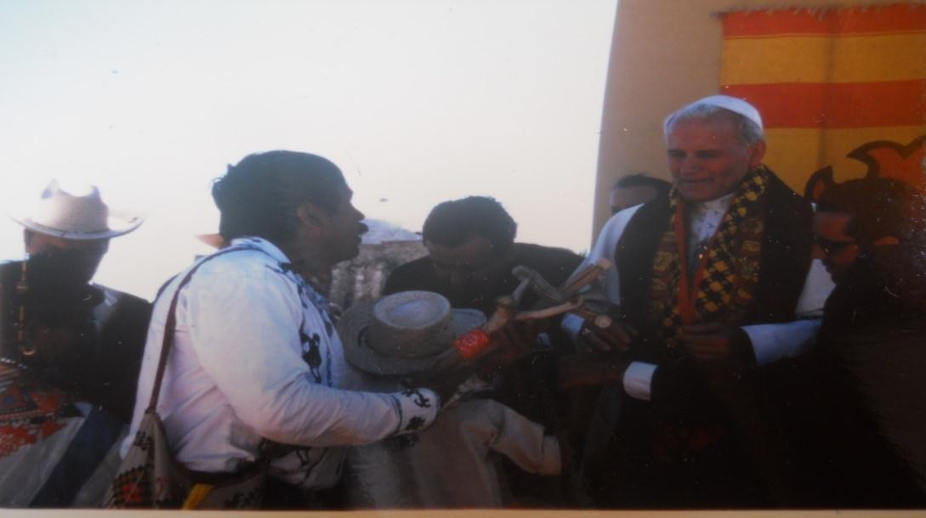

Foto 1. Julio Garduño y Juan Pablo II. Puebla 1978. Archivo personal de Francisca García Martínez (APFGM)

De Movimiento Social Mazahua a Movimiento Indígena Mazahua

El origen de la influencia del movimiento del 68 en la etnia mazahua se debe a la participación directa Julio Garduño Cervantes en el propio movimiento en su calidad de maestro normalista. Destaca particularmente su vivencia personal la misma noche del 2 de octubre de 1968: “…él junto con sus hermanos…eran cinco hermanos...todos maestros normalistas, se fue al mitin de Tlatelolco…no sé ni cómo me salvé -me decía- pero fue puro milagro…de repente comenzó la balacera y yo ahí sin poder hacerme a un lado…mi hermano se salvó porque se metió debajo de un carro, los demás corrieron para todos lados y yo solo me tiré al piso…por eso me salvé…” (Francisca García Martínez, entrevista, septiembre de 2012)

Pasada esta experiencia Julio Garduño decide que su idea del movimiento indígena debería ir por un camino más institucional y así se acerca a la Confederación Nacional Campesina (CNC).
… por qué él [Julio Garduño] pensaba que no era así cómo debía hacer el movimiento, él no quería una revolución con armas o con guerrilla, aunque sí sabía que había que hacer algo, entonces entra a trabajar a la CNC y desde ahí busca el apoyo para el movimiento y fue así…así logró más cosas…no cómo todo mundo pensó en aquel entonces que era comunista o guerrillero…él lo hizo trabajando muy duro… y a través también de la comisión que le dio la Secretaría de Educación del Estado logró que se reabrieran las escuelas que se habían cerrado por lo del 68 y 71… (Francisca García Martínez, entrevista, septiembre de 2012).
Al respecto es conveniente mencionar que varios de los habitantes de la SAH quienes refieren el hecho del cierre de la escuela sin saber bien a bien a qué se debió: “…un día nos dijeron que se cerraba las escuela porque podíamos ponernos de revoltosos y la cerraron… fue en el 71…más o menos…” (Sra. Petra Garduño Medina, entrevista, febrero de 2011)
Auspiciado en parte por la CNC, el MSM toma el nombre de Movimiento Indígena Mazahua (en adelante MIM) y su primera participación destacada será en el Consejo Nacional de Pueblos Indígenas, llevado a cabo en Pátzcuaro, Michoacán, en 1974, que contó con la participación de 56 grupos étnicos del país. Para entonces ya se había fundado el Consejo Supremo Mazahua: “El Consejo Supremo Mazahua asistió a este congreso y se manifestó por los derechos de los pueblos indígenas, y pidió fortalecer la organización indígena de México” (Garduño Cervantes, 1993:144).
Dos años después, pudo notarse la fuerza de esa participación porque el II Congreso Nacional de Pueblos Indígenas se realizó precisamente en el CCM56, del 23 al 25 de febrero de 1976 (Garduño, 1993) de nueva cuenta y a través de Julio Garduño Cervantes:

56 Si bien se llevó a cabo el II Congreso la inauguración oficial del CCM tendría lugar hasta 1979.

El Consejo Supremo Mazahua presentó dos importantes documentos, uno sobre la educación bilingüe y otro sobre la legislación indígena en la que se pide la reforma a la Constitución, para incluir los derechos de los pueblos indígenas. Fue clara la posición del movimiento al afirmar que la constitución y demás leyes, no reconoce, ni responde a los derechos de los pueblos indígenas de México. (Garduño, 1993: 144).

El Pacto del Valle Matlatzinca

Como un efecto directo de los movimientos sociales ya referidos al inicio de este capítulo, el MIM de 1974 se adhirió al llamado Pacto del Valle Matlatzinca (PVM)57 firmado el 13 de octubre de 1977, en la propia Facultad de Humanidades de la Universidad Autónoma del Estado de México:
Los cuatro asistimos, [se refiere a las cuatro etnias del Estado de México] en octubre de 1975, al Primer Congreso Nacional de Pueblos Indígenas, y firmamos, el 13 de octubre de 1977, el Pacto del Valle Matlazinca. Este acto tuvo lugar en la Facultad de Humanidades de la Universidad Autónoma del Estado de México. Por dicho documento nos comprometimos a unir esfuerzos en la lucha de liberación, entendiendo que la situación en que se hallaban nuestros pueblos era muy semejante, y que perseguíamos los mismos fines. Retomando una costumbre de nuestros antepasados, se selló el pacto con sangre, para destacar la seriedad de nuestro propósito. En febrero de ese año había tenido lugar en el Centro Ceremonial Mazahua, Mpio. De San Felipe del Progreso, el Segundo Congreso Nacional de Pueblos Indígenas. Nuestro principal aporte al mismo fue un documento titulado “Educación Bilingüe y Pluricultural en las Regiones Indígenas”, que se discutió en la mesa sobre Educación en el Medio Indígena (Garduño, 1983: 151-152).
Justamente un día antes, el 12 de octubre de 1977, otro evento trascendente en el ámbito universitario y derivado del MIM fue la creación de la Escuela de Antropología de la Universidad Autónoma del Estado de México.
Del hecho dio cuenta el órgano de difusión del movimiento, el periódico ECO editado desde 1973 bajo la dirección general del Sr. Rubén Alfredo Ruiz Piña y del cual fue colaborador Julio Garduño.

57 Este Pacto agrupó a Consejos de cuatro etnias mexiquenses: mazahuas, tlahuicas, otomís y nahuas.

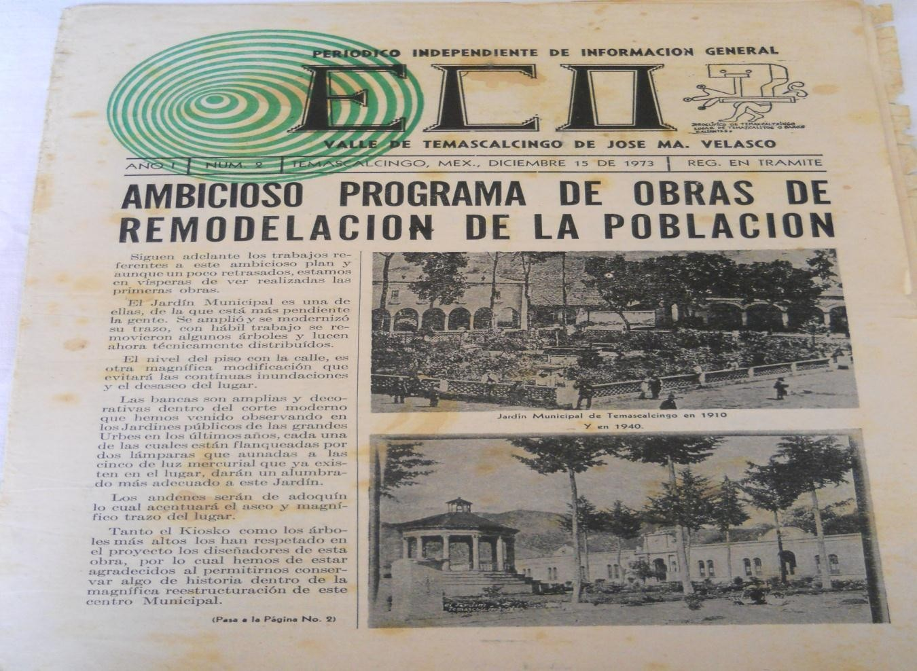
Foto 2. Periódico “ECO” No. 2. Archivo Personal de Francisca García Martínez (APFGM)

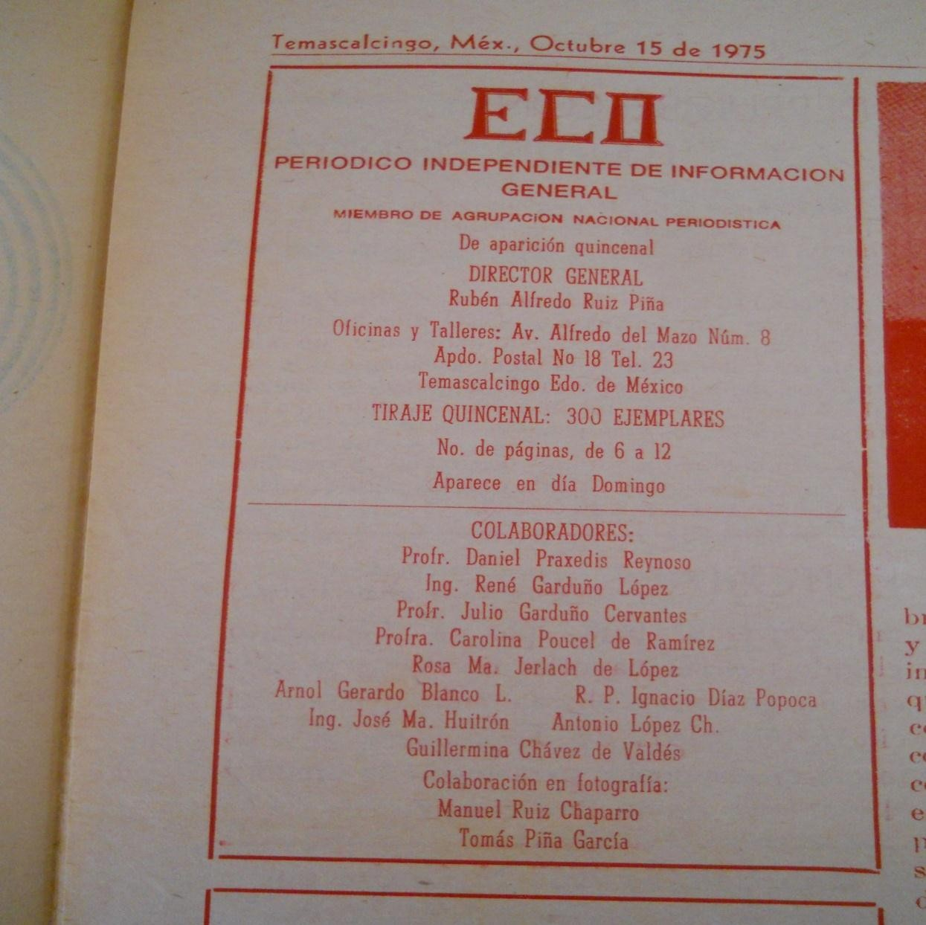

Foto 3. Periódico “ECO” Directorio.(APFGM)

ECO sirvió de canal de comunicación para el movimiento después del Primer Congreso Nacional Indígena, de 1974 de igual manera la radiodifusora XEDV de El Oro se anunciaba en el mismo periódico el noticiario del MIM, como puede apreciarse en la siguiente foto:

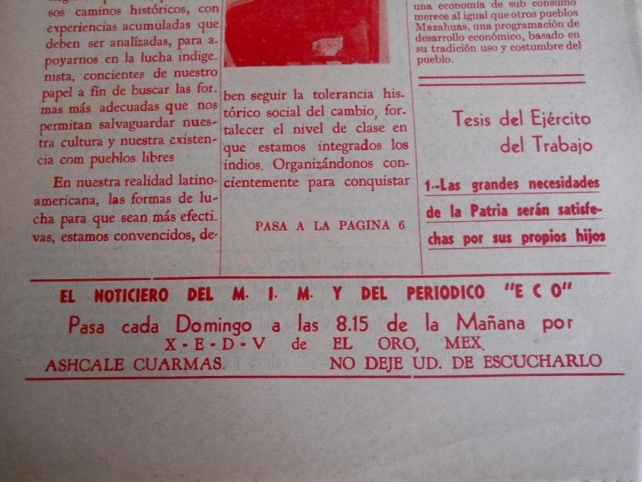

Foto 4. Cintillo del periódico ECO y la radiodifusora XEDV. APFGM.

Los MMC jugaron un rol principal para el MIM que si bien surgió en Temascalcingo, tierra de donde era oriundo Garduño Cervantes, se extendió a toda la región mazahua: “…él recorrió todas las comunidades mazahuas…no le
faltó ni una…y a donde iba le decían: ¡ay Don Julio cómo le va!? Siempre lo recibían con gusto…hasta Los perros chirgos58 le compusieron su corrido…un día se lo presto para que lo oiga (Francisca García Martínez, entrevista, septiembre de 2012)
La firma del PVM estuvo avalada por un documento en el cual se integraron veintiséis puntos que pueden agruparse en tres demandas básicas: la defensa de la tierra, acceso a los espacios políticos y la salvaguarda de los valores culturales de los pueblos indígenas:
Se asientan las bases de la unidad y la lucha del movimiento indígena; defensa de los centros ceremoniales, símbolo de la identidad indígena; se repudia la actitud del imperialismo; se rechazan las sectas religiosas que

58El término chirgo en mazahua quiere decir pequeño, y en este caso hace referencia a un grupo de música tradicional mazahua que es conocido en la región mazahua, principalmente en San Felipe del Progreso.

dividen a los pueblos e imponen ideologías ajenas a nuestra manera de pensar (Garduño, 1993: 147).
También se incluyeron demandas que tenían que ver con el otorgamiento de servicios urbanos básicos pero con un enfoque claramente político:
Los indígenas no sólo pedimos que se nos devuelvan las tierras que fueron nuestras. No solo pedimos luz eléctrica, caminos o agua potable, pues como parte integrante de la nación tenemos derecho a ello, y no habremos de arrodillarnos a dar gracias por estos servicios, como no se arrodillan los que viven en las ciudades; a ellos les parece normal. Lo que los indígenas pedimos, de una vez por todas, es que se reconozca un espacio político en las estructuras del Estado. Pues no somos extranjeros de paso, sino los más antiguos pobladores del territorio mexicano (Garduño, 1993: 149).
Esta cita tomada del propio texto de Cervantes Garduño permite apreciar la tónica de las demandas y explica en parte el por qué para entonces comunidades, como la de SAH, que no contaban con energía eléctrica, se animaron a iniciar los trámites para solicitar el servicio; si bien -como ya se explicó en el capítulo anterior- la comunidad conocía, importaba y domesticaba diversos medios y artículos electrónicos a pesar de no contar con ese servicio.
México estaba inmerso en movimientos sociales, que buscaban una mayor participación democrática; a nivel nacional para mediados de la década de los 70 varios eventos históricos tuvieron lugar: la creación de nuevos partidos políticos, las luchas feministas, el movimiento de los electricistas, de los maestros y todo ello repercutió en la organización de los pueblos indígenas quienes también demandaban su lugar en el escenario social nacional.

La creación del Centro Ceremonial Mazahua (CCM)

Como ya se mencionó al inicio del capítulo una de las construcciones que materializó el MIM fue el CCM, sin embargo los datos acerca de la creación del CCM aportados por Garduño Cervantes (1993) resultan contradictorios: por un lado informa que el II Congreso Nacional de Pueblos Indígenas se realizó en el CCM del 23 al 25 de febrero de 1976 mientras que en el mismo texto informa acerca de la construcción del CCM:

En el Movimiento Indígena Mazahua se acordó tener un lugar sede del movimiento y del Consejo Supremo, así que se procede a su construcción. Los trabajos iniciaron en septiembre de 1976, con el faxite (trabajo colectivo); se aportan más de 50 mil faenas y se concluye con la inauguración el 25 de febrero de 1977, durante el Segundo Congreso Nacional de Pueblos Indígenas, al que asistieron representantes de 56 etnias del país (Garduño, 1993: 141).
Aun cuando no haya correspondencia entre las fechas no se trata de un lugar donde de manera tradicional se reunieran las diversas comunidades mazahuas para acordar cosas de interés comunitario. Los terrenos donde se establecería el CCM pertenecían al Sr. Lauro Millán y fueron comprados por el gobierno del estado.
Los objetivos que tendría en nuevo CCM fueron los siguientes:

-Rescatar, sistematizar, difundir y desarrollar los valores indígenas
-Aglutinar y coordinar todos los esfuerzos dirigidos hacia estos fines
-Organizar actos culturales concursos, festivales y exposiciones para promover los valores específicos del grupo.
-Cogestionar con las autoridades estatales y federales la educación en el área indígena, preparando material didáctico para una enseñanza bicultural y bilingüe.
-Promover investigaciones de utilidad para el grupo, y participar en las que llevan a cabo otras instituciones.
-Toda otra actividad que contribuya el enriquecimiento y desarrollo de la cultura mazahua (Garduño, 1993: 148).
El MIM y todos los pueblos que participaron en los tres Congresos Nacionales de Pueblos Indígenas coincidían en los tres documentos que presentan como conclusiones a los trabajos, en la necesidad de atender la educación, la cultura, la salud, la economía y productividad de las regiones indígenas y desde luego dieron un lugar preponderante a la electrificación y comunicaciones en sus comunidades. Las siguientes citas son un resumen de los puntos más destacados de las conclusiones al Primer Congreso Nacional de Pueblos Indígenas y se seleccionaron los relacionados al tópico de interés de este trabajo:

Conclusiones del Primer Congreso Nacional de Pueblos Indígenas Educación
VII. Pedimos de usted, señor Presidente, tenga a bien formular un Decreto Presidencial en donde se declare idiomas oficiales las lenguas indígenas que existen en nuestro país, ya que hasta ahora han sido menospreciadas, considerándolas sin valor alguno y que no cumplen con una función social como vehículos o instrumentos de comunicación…
X. Tomando muy en cuenta que este año ha sido declarado “AÑO INTERNACIONAL DE LA MUJER”, cuya participación se requiere en todos los órdenes de la vida, pedimos que se incremente el número de internados y centro de capacitación para la mujer indígena
XII. Pedimos que se atienda urgentemente la reapertura de escuelas clausuradas en algunas regiones indígenas y la creación de servicios educativos en comunidades que no han sido atendidas hasta ahora; para ello se hace indispensable incrementar el número de plazas para Promotores Culturales y Maestros Bilingües
XVI. Consideramos que es de suma importancia el conocimiento de la cultura indígena para todos los mexicanos, suplicamos a usted, señor Presidente, se realice un convenio con la Secretaria de Comunicaciones para que las radiodifusoras y Televicentros difundan programas sobre la cultura indígena (Garduño, 1983: 22-23).
Como puede apreciarse la mayoría de los indicadores propuestos para este trabajo de investigación se encuentran incluidos en estas conclusiones y de hecho también son incorporados en las conclusiones de los siguientes dos congresos: comunidad e identidad, energía eléctrica, MMC y TICS formaron parte de las demandas expresadas por el MIM.
En las conclusiones del Segundo Congreso se incluyó además un punto específico sobre la electrificación:
Electrificación: Como una condición indispensable para el desarrollo de nuestras comunidades, hemos considerado la energía eléctrica, pues sin este servicio se obstaculiza seriamente nuestro progreso y desarrollo. De ahí que se ha hecho una serie de promociones con la finalidad de extender las líneas de energía eléctrica a ejidos y comunidades, tanto para el alumbrado público como de las casas y también para el servicio de pozos, molinos de nixtamal y de aparatos eléctricos…Hemos estudiado en esta materia que los convenios con la Comisión Federal de Electricidad no signifiquen grandes gasto para nuestra pobre economía. En la realización

de estas obras, siempre está dispuesta nuestra cooperación de mano de obra y queremos, además, que cuando llegue la electricidad, sea para nuestro beneficio y no para unos cuantos, llamados pequeños propietarios Y que los permisionarios para los molinos se den a la comunidad y no a uno sola persona (Garduño, 1983: 41-42).
Finalmente en el Tercer Congreso Nacional de Pueblos Indígenas, demandó en sus conclusiones la necesidad de reconocer a México como una nación pluricultural y la implementación de vías de comunicación como factor de desarrollo:
3. Sobre la comunicación
Los medios de comunicación deben servir para transmitir los valores culturales de los pueblos indígenas, deben de expresar el carácter del país pluricultural y pluriétnico que somos, no un medio para la denigración y enajenación. En cuanto no modifiquen su función consumista y enajenante serán los responsables históricos de mañana (Garduño, 1983: 55-56).

El MIM y los MMC. La electrificación tardía de la comunidad y su impacto en la vida cotidiana de SAH
Como ya pudo apreciarse, en materia de MMC serían la prensa y la radio los medios que jugarían un rol relevante a través de la creación del periódico ECO, órgano de difusión del MIM. De igual manera la XEDV, de El Oro fue otro de los medios de difusión del movimiento.
Si este era el escenario mediático del movimiento a nivel regional, a nivel local, en la comunidad de SAH, el principal impacto de fue la reapertura de la escuela primaria; al mismo tiempo fue el detonante para que se originaran las gestiones de la energía eléctrica, como ya se vio en el capítulo anterior. Pero quizá el impacto más evidente a nivel mediático se vio materializado en dos eventos de trascendencia para la vida cotidiana y educativa de SAH:

El incremento del consumo mediático59 y la instauración del nivel educativo de secundaria a través de la Telesecundaria.
En cuanto al consumo de programación de MMC se debió a que ahora sí se tenía energía en la propia comunidad, ya no era necesario cargar las baterías o acumuladores de los carros para oír la radio o ver televisión, sino que era un servicio público:
Lo primero que compre fue la cama…porque si dormíamos en el piso, en la tierra, en el petate, ahí nos dormíamos…y luego la jui amueblando, no muy bien pero ahí más o menos…compré un radio…y una televisión…la compre aquí en Santa Ana Nichi…la fui pagando…hummm no recuerdo muy bien la fui pagando cada quince días…de a doscientos pesos…me costó como cuatro mil pesos algo así…creo que era Sony, de color…mediana…la compre y me la lleve a la casa….ya de la tele ya compré mi radio y ese si lo traje de la ciudad de México…es un minicomponente….eso fue en…tendrá como veinte años… Para la cocina compré mi estufa, mi licuadora, mi refri y pues así todo en pagos o fui sacando en pagos…si…y este…ya el radio ya no sirve, ya creo que dio lo que tenía que dar…orita no más tengo la pura tele… (J. Guadalupe Sánchez Reyes, entrevista, agosto de 2012)
Si bien este consumo mediático ya se venía dando desde que los padres de esta segunda generación habían salido a trabajar a la ciudades, será a mediados de los años setenta cuando puede identificarse plenamente el tipo de programas que los entonces niños veían a través de la televisión, refieren series como: El hombre nuclear, La mujer maravilla, El hombre biónico y otras series de caricaturas; de la programación nacional refirieron El chavo del ocho y las noticias60 Estamos
hablando de mediados de los años 70, es decir todavía no había energía eléctrica en las casas, pero recuerdan que era en casa de Don Efrén Reyes, donde veían este tipo de series.

59 Este incremento pudo acreditarse a través de los testimonios de la generación mediática. Conviene puntualizar que dichos testimonios se consiguieron no sin cierto recelo por parte de los entrevistados, pues consideran que su ámbito doméstico es totalmente íntimo.
60Los datos más precisos de lo que hoy se consume en materia de MMC y TICS se verá de manera detallada
en el capítulo V, cuando se haga el mapa de recepción de la comunidad. El dato que aquí se refiere data de la época previa en que llegó la televisión, es decir 1982.

No había luz todavía pero, con Don Efrén y el hombre del monte con su acumulador veíamos esa televisioncita de blanco y negro y hasta luego ya nos pedía de un peso o cincuenta centavos para cargar el acumulador…eran acumuladores de carro…el hombre del monte se llamaba Benito Miranda….era del barrio de La Cerca, allá en el monte… (J. Guadalupe Sánchez Reyes, entrevista, agosto de 2012)
En cuanto a otros medios como la radio la llegada de la energía eléctrica significó también la posibilidad de socializar o domesticar esos medios (Berker, 2006) por ejemplo, el hecho de contar con un tocadiscos hizo que las personas que lo tenían lo alquilaran para fiestas y más aún los buscaban como padrinos de sonido para ambientar las fiestas; así alquilaban no solamente el aparato, sino también los discos o cassettes.
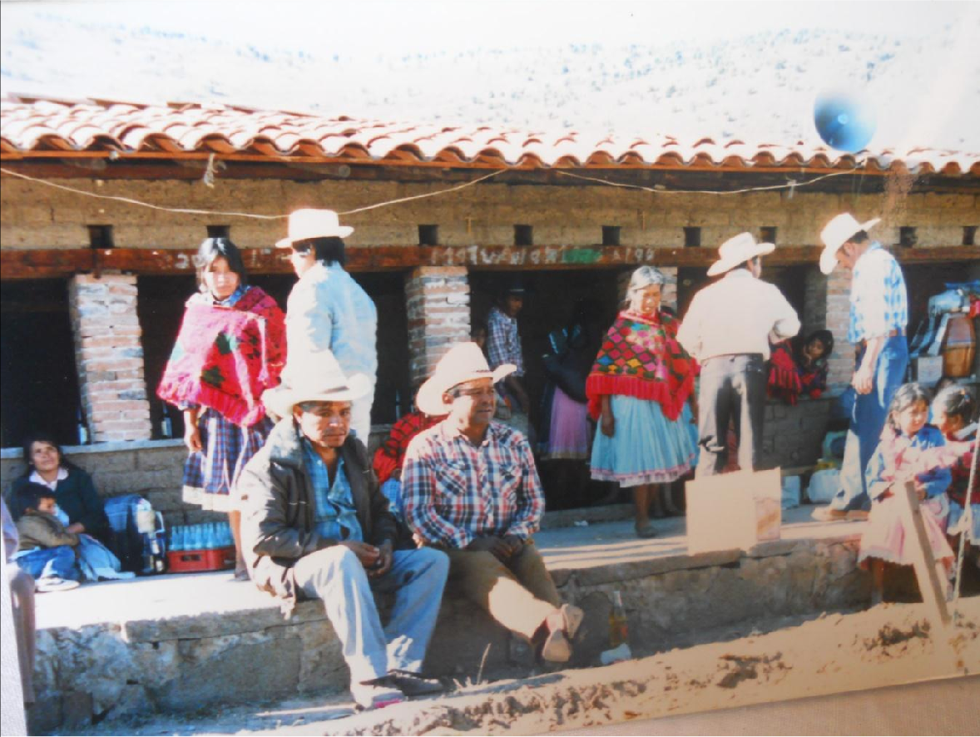
Foto 5: Día de fiesta en comunidad mazahua. 1977. APFGM

De igual manera otros aspectos de la vida cotidiana también fueron cambiando; la comida diaria fue integrando otros sabores como las sopas de pasta,

eventualmente el jamón, latería, refrescos, aguacate y algunas veces carne de pollo o de cerdo, según lo permitiera la economía y los ingresos que cada ocho días traían los hombres -quienes en su mayoría- trabajaban como albañiles o peones de la construcción en la ciudad de México principalmente: “…aquí ni carnicerías había…Y ahora pus hacen comida, matan sus pollitos para comer… en aquellos tiempos ni pollos había, había en la casa pero pus casi no los mataban y ahorita hay pollería, carnicerías, en aquellos tiempos no había nada de eso ora sí que no se conocía nada de eso por acá” (José Silvestre Reyes Garduño, entrevista, abril de 2012)
Conjuntamente allegaban también otro tipo de vestido, sobre todo zapatos y ropa regalada que traían de las ciudades. La siguiente imagen puede dar una idea de ese cambio en la vestimenta que puede apreciarse entre una generación y otra.
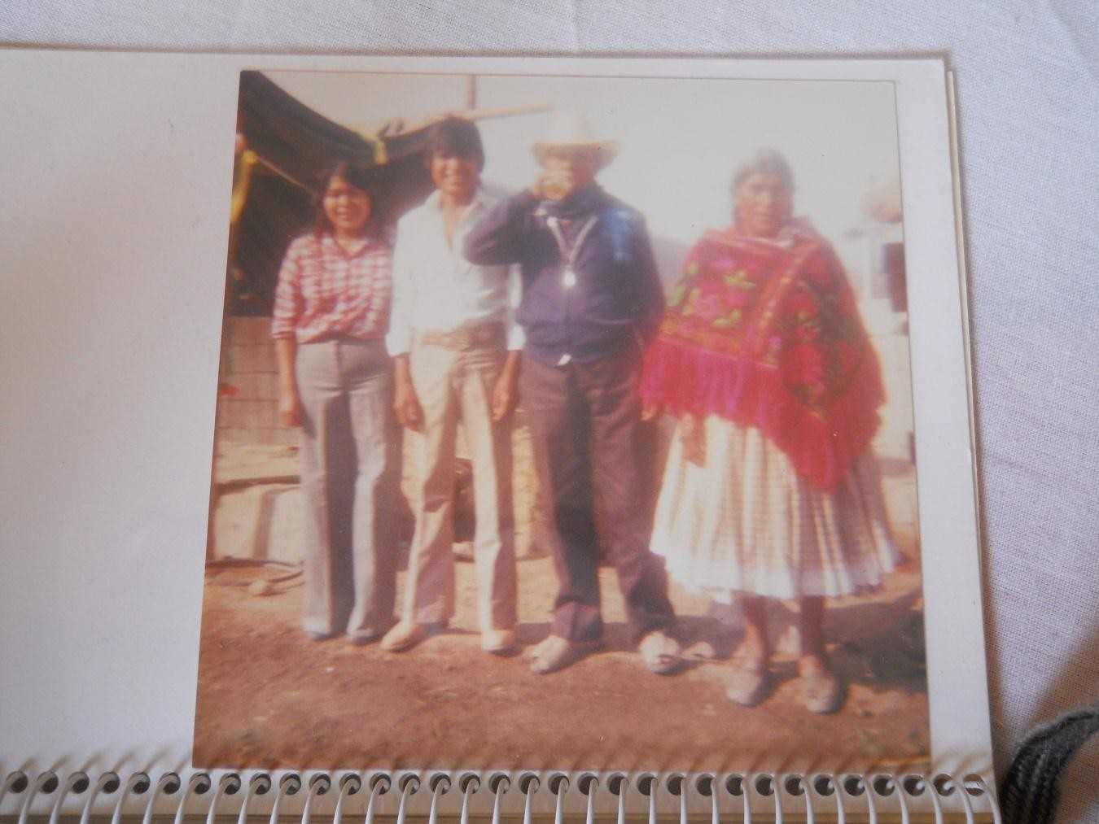

Foto 6 Padres e hijos de fiesta en comunidad mazahua. 1977. APFGM.

E… pus no puedo decir ropa normal, pero pus a lo mejor ya usaba yo un pans, ya usaba un pantalón de vestir si porque ya a mi no me tocó vestirme ora sí que de indito (José Trinidad Maya Miranda. Entrevista. Junio 2012).
Nosotras pues… yo recuerdo que yo tenía 10 años…ó 8 años que yo no ponía zapato, hasta cuando yo entré bien grande en la escuela, en la primaria yo ni zapato ponía y ese día que yo entré a la escuela porque una de mis hermanas ya no quiso estudiar, llegó a 2° de la primaria nomás después yo entré ya me mandaron a mi porque a cambio de que salió una… entonces en ese momento que yo… este que yo… entré me vinieron a comprar unos zapatos de hule… este de hule que en eso pues no sé… si es de eso que se utiliza… pero pus yo desde los 8 años 10 años yo no ponía zapato hasta en eso días que yo entré a la escuela, me compraron esos zapatos de hule si y de vestir pus una faldita que yo usaba este de lunes a viernes y lo usaba todo diario… diario… de lunes a viernes. (Marta García Guadarrama, entrevista, agosto de 2012)
Aunque con limitaciones esta generación refiere que a partir de la llegada de la energía eléctrica hubo un sentimiento de “progreso”, el simple hecho de contar con iluminación en las casas y poder tener algún medio de distracción significó mucho en la vida cotidiana de SAH. Sin duda el proceso estuvo también muy determinado por la migración y como ya se apuntó por las demandas del MIM: “…Yo que recuerdo que todos mis amigos tenían a sus papás trabajando en México. Todos empezaron a progresar….por medio del trabajo y como ya hubo luz empezaron a traer sus cositas también…porque antes aunque quisieras no había luz…” (J. Guadalupe Sánchez Reyes, entrevista, agosto de 2012)
A diferencia de la primera generación a la que hemos llamado la generación a oscuras, esta segunda generación, llamada la generación mediática, hace referencia a un incremento en la “importación y domesticación” de MMC; algunas de las primeras marcas de televisores, grabadoras, radios y tocadiscos que tienen en mente son: Sony, Panasonic, Zonda, LG, Sanyo, etc.61
En cuanto a la cultura, la lengua, festividades y tradiciones la generación mediática siguió siendo partícipe activa de estos eventos, aun cuando al inicio de las entrevistas señalaban “hablar poquito mazahua”, al final reconocieron, y en la

61 Conviene rememorar la afirmación de Rifkin en relación a las grandes transnacionales de la comunicación como parte de ese “nuevo orden mundial” económico apuntalado en el mercado mediático y tecnológico.

mayoría de las entrevistas fue evidente, que hablaban bien el mazahua y que seguía siendo la principal lengua de comunicación con los mayores.
Las danzas y festividades que dicen conocer son las mismas que las de la generación que los antecede y mencionaron que realmente lo que ha cambiado es que ellos trabajan para aportar lo necesario para la fiesta principal.
Participo en la fiesta más grande… en la fiesta de San Antonio de Padua… nosotros somos mayordomos de esa festividad, apoyamos a esa fiesta con una limosna o con comida…un mayordomo se dedica a ver las necesidades de la iglesia y cuando hay algún trabajo que hay que realiza nos juntamos todos los mayordomos… nos juntamos para ver que hay que hacer y… ver de a cómo nos toca y ahí se incluye nuestra cooperación…Tengo ya como veinte años siendo mayordomo…creo que si se puede, depende de uno de la fe que tengo uno más que nada…porque bueno…no este…en mi caso me sentiría mal de dejarlo…si yo soy creyente me sentiría mal de dejar esa mayordomía….(J. Guadalupe Sánchez Reyes, entrevista, agosto de 2012)
Un elemento cultural importante que se vería modificado con este “progreso” fue el oratorio, como ya se mencionó en el capítulo anterior, este es un espacio dentro de algunas casas de las comunidades mazahuas dedicado a la adoración y a la oración religiosa. Las familias que tenían oratorios pudieron arreglarlos ya que aunque originalmente siempre fueron de mejor calidad que las propias habitaciones de las casas, no dejaban de ser de adobe en el mejor de los casos. Al contar con más recursos, la generación mediática aportó su propia mano de obra y economía para mejorar el oratorio familiar y empezaron a hacerlos de material y loza.
Si bien desde la fundación de la comunidad los oratorios formaron parte de la construcción de las casas, éstos se encuentran fuera de las habitaciones usadas comúnmente y en ellos “…se contienen las imágenes sagradas y veneradas de cada familia… (Marta García Garduño, entrevista, agosto de 2012)

La Telesecundaria en SAH

El segundo evento que da cuenta del impacto que tuvo el MIM en la región fue la llegada de la Telesecundaria a la comunidad de SAH. En relación con otras

comunidades indígenas mazahuas que contaban con ese nivel educativo desde la década de los sesenta, SAH se hallaba rezagada no solamente porque le habían cerrado la primaria por algunos años, sino porque distaban veinte años de diferencia entre las telesecundarias de comunidades vecinas y la que apenas arribó a la comunidad en 1985.
La llegada de la Telesecundaria despertó mucho interés en la comunidad no solamente porque significaba una posibilidad más de acceso a la educación, sino también porque la modalidad de la misma tenía en la televisión la mejor muestra de que ese MMC ofrecía algo más que simple diversión:
Aprendí bastante…bastante sí…una clase era muy interesante porque yo verdá disque me gustaba estudiar….y pues fui un alumno aplicado…así que se dice aplicado… no fui desastroso…siempre me gustó estudiar…desgraciadamente por falta de recursos económicos no pude seguir…Era muy bonito…como no había mucha televisión, era muy importante ver las clases en la televisión y si algo no entendíamos en la televisión el maestro nos explicaba…sí me gustó tomar clases en la televisión….era como tener dos maestros…me gustó el español…siempre…siempre salía con mis dieces en ortografía…siempre me gusto español…un poco el inglés también… Me gustó la ortografía…yo tengo buena ortografía… (J. Guadalupe Sánchez Reyes, entrevista, agosto, de 2012)
El primer año llegó una tele de la Secretaría de Educación… ajá llegó… esa esa… tele y con esa fue con la que estuvimos trabajando, el siguiente año llegó otra pero se quedó con la se podría decir… con la otra generación que venía atrás, el otro grupo que venía atrás de nosotros…Y así sucesivamente o sea haga de cuenta que cada quien tenía su tele o sea no era una sola tele se podría decir para los 3 grupos sino que era para cada grupo, cada grupo tenía su tele (José Trinidad Maya Miranda, entrevista, junio de 2012)
Pues ora sí que ya no me acuerdo si… si… este yo recuerdo que cuando hubo ora si por primera vez [televisión] yo escuchaba que iban a ver tele con uno de nuestro vecino yo decía ¿pues qué van a ver o qué? Y ya pues muchos me decían vamos a ver tele con nuestro vecino, está bonito lo que sale, le digo pues yo no tengo tiempo porque yo estudiaba en ese tiempo la telesecundaria, pues ora si que donde también vi tele pues era en la escuela, porque ahí estudiábamos por televisión…este pasaban primero las materias, después explicaba el maestro pero en la televisión pasaba en

dibujo y… pues ya más o menos yo tenía idea ya cuando explicaba el maestro pues ya más o menos ya lo entendía. Sí... (Marta García Guadarrama, entrevista, agosto de 2012)
La generación mediática de SAH sin duda tuvo una infancia igualmente difícil, pero su adolescencia presenció la llegada de la energía eléctrica, los MMC y algunas tecnologías aplicadas a la educación62 a diferencia de sus abuelos y/o padres, ellos vieron en la televisión o la radio medios de solaz esparcimiento y en la medida de lo posible compraron y “domesticaron” aquellos enseres que
ciertamente facilitaban su vida cotidiana.

3.7. El impacto de los medios en la comunidad ya electrificada

Después de contar con la energía eléctrica el signo de esta generación fue el consumo de programación mediática, no sin ciertos resquemores que el propio Julio Garduño ya denunciaba en el punto número 2 de las conclusiones del Tercer Congreso Nacional de Pueblos Indígenas:
2. Sobre la Cultura
Los no indígenas se han hecho científicos estudiando nuestra ciencia, músicos tocando nuestra música artistas interpretando nuestro arte, pero sigue siendo nuestra cultura un folklor o un motivo de explotación
Esta situación debe modificarse, porque es en realidad y no solamente argumentos de políticos, que la esencia de México está en nosotros. Por ello decimos a los no indígenas que es necesario y urgente modificar sus políticas sobre nuestras culturas, para que seamos respetados, reconocidos y no agredidos culturalmente.
Tenemos que empezar por algo: los nombres de las cervecerías no deben tener los nombres de nuestros Emperadores; que se supriman los personajes del cine, teatro, radio y televisión que sólo signifiquen una burla, una denigración del indígena; que las estatuas olvidadas de norte del D.F. de nuestro Emperador Ahuizotl y Acatl, sean trasladadas con todos los honores a comunidades de habla náhuatl (Garduño, 1983: 55).

62Es pertinente recordar que la señal de la Telesecundaria se trasmitía vía satelital y para la época constituía un avance tecnológico de comunicación e información relevante, previamente a lo que hoy es el Internet.

Hubo cambios en la dinámica cotidiana; fue posible llegar más rápido a la ciudad de México porque donde antes no había sino monte se abrieron caminos aunque fuera de terracería. Como puede apreciarse en la siguiente imagen.
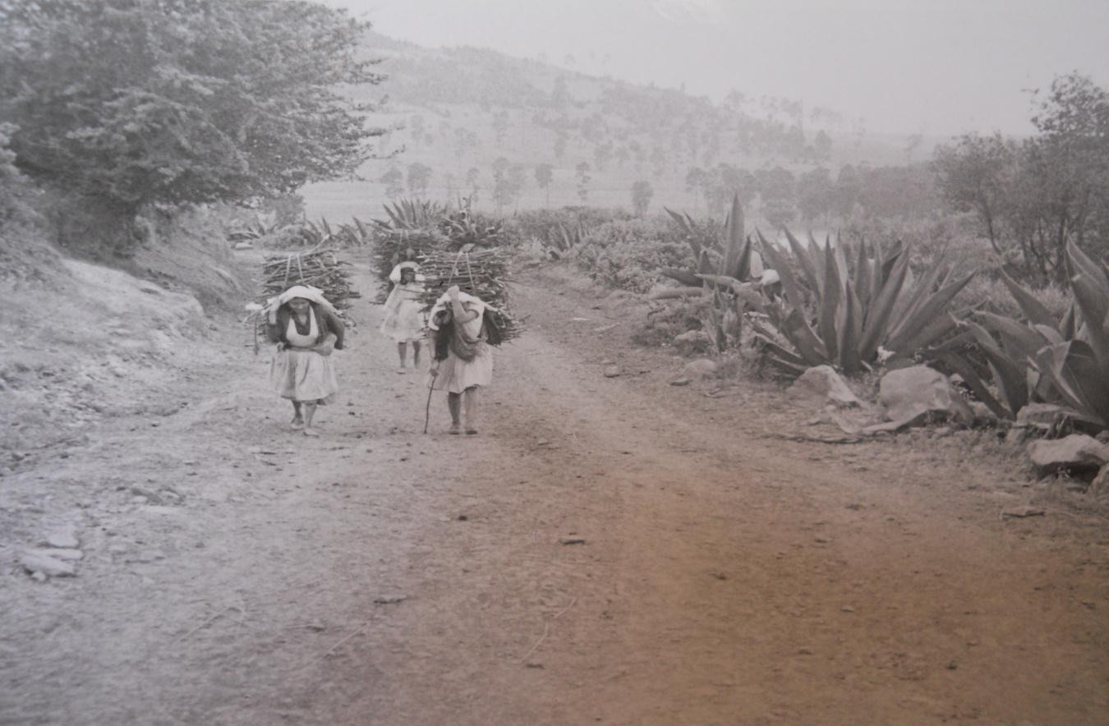

Foto 7. Camino de SAH a San Pedro el Alto. 1975. APFGM

Se comenzaron a incorporar otros elementos a la dieta alimenticia y aun cuando el MIM fue cobijado por una institución corporativista como la CNC, sin duda pudo impulsar mejoras en las condiciones de vida de la comunidad de SAH.
De 1930 cuando fue fundada la comunidad a 1975 en que surge el MIM, habían pasado ya cuarenta y cinco años de oscuridad cotidiana y tecnológica que -sin embargo- fue subsanada mediante la importación y domesticación de diversos MMC con los que se tuvo contacto aun sin contar con energía eléctrica propia. Todavía transcurrirían siete años más para que, en 1982 llegara esta energía y posteriormente la Telesecundaria, en 1985.
Después del MIM y en menos de una década la energía eléctrica y la Telesecundaria fueron los dos eventos que cambiaron la dinámica diaria de SAH,

en lo particular, y de la región mazahua en general. Así de relevante fue el impacto de este movimiento.
Nuevos medios y caminos de comunicación economizaron tiempo y sumaron esfuerzos para allegar a la comunidad recursos y tecnologías que en su momento eran las de vanguardia: televisión educativa vía satélite, aparatos de marcas transnacionales, contenidos, información y mensajes que sin duda hicieron que los mazahuas de SAH conocieran e incorporaran otras formas de vestir, divertirse, comer, etc. Sin embargo esta generación se siente y se sabe mazahua, los que están fuera procuran venir cada semana a ver por los suyos y a realizar trabajos de tipo agrícola, traen ingresos y otras cosas.
Hay una gran diferencia entre la primera generación a oscuras y la generación mediática, quizá su principal diferencia es que la primera tardó mucho en verse beneficiada del servicio de energía eléctrica y tuvo condiciones de vida difíciles; mientras que la segunda pese a tener una infancia muy similar a la de sus padres en menos de una década las rebasó notablemente. No tuvo que esperar cuatro décadas para mejorar mínimamente, sino que el avance se dio de manera más acelerada.
En cuanto a la participación de los mazahua en los movimientos indígenas, todavía al inicio de los años 80 se llevó a cabo el Tercer Congreso Nacional de Pueblos Indígenas, en 1983, con la participación de esta etnia mexiquense.
En 1994 otro movimiento irrumpirá en la escena nacional: el de los neozapatistas. Este movimiento también tendrá su impacto en el ámbito regional mazahua y será abordado en el cuarto capítulo de este trabajo.
La comunidad aislada, oscura y parcialmente incomunicada, pasó a ser -en los ochenta- una comunidad indígena mediática e integrada globalmente a través de la Telesecundaria.
La generación mediática tiene referencia de lo que es una computadora y lo que es la red de Internet aunque reconocen que no saben usarla pero están

interesados en aprender; las encuentran interesantes (quizá tanto como lo fue la televisión en su momento)
…Yo escucho que lo utilizan también en la escuela este y lo que va hacer de tarea y eso en el internet. Van hacer su tarea, pero que yo no le digo pus al veces yo digo: lo voy acompañar pero al vece con eso que tengo trabajo lo que le digo: yo quisiera conocer cómo es la computadora ¿Cómo se maneja o como es esto?...Si me gustaría de conocerlo y de conocerlo manejarlo más. Si…Porque pus cómo los niños me están diciendo que van hacer su trabajo y yo pus puede ser que algún día me van a decir ayúdame pues yo ni sé… porque yo escucho que también mi hijo que va en la primaria que va en el 5° dice juimos a hacer un trabajo en computadora, pues yo digo: ¿Cómo que mi hijo que va en 5°, un niño de 11 años, sabe mover una computadora o manejarlo y yo no lo sé, ni lo conozco. Si… (Marta García Guadarrama, entrevista, agosto de 2012)
Igual que la generación antecesora, que se fundó al amparo de la Reforma Agraria en 1930; la generación mediática tuvo el soporte de un movimiento social indígena contemporáneo, que institucionalizado o no, impactó las condiciones de vida de la región mazahua y de la comunidad de estudio en particular. Durante los siguientes años posteriores a la llegada de la energía eléctrica, SAH continuaría siendo una de las comunidades más rezagadas de la región mazahua, pero esa misma condición le permitiría proyectar y gestionar otras demandas de servicios que poco a poco ha ido concretando.

A manera de conclusión de este capítulo puede decirse que a la generación mediática le correspondió abrir la brecha para que los MMC y las TICS fueran incorporándose a la comunidad indígena de SAH, tanto en el ámbito cotidiano como educativo y, como se verá en el siguiente capítulo IV, será la tercera generación, a la que hemos denominado la generación.net, la encargada de llevar a la comunidad las tecnologías que hoy por hoy la han conectado globalmente desde un espacio local. Lo “glocal rifkiniano” se cumplirá más acendradamente en la última generación, la generación.net.

Cuadro 3. Relación de personas entrevistadas.

Generación mediática. 1980-2004
Nombre | Edad | Idiomas
José Silvestre Reyes Garduño | 67 años. (31 de diciembre de  1945) | Español y Mazahua hablante.
José Trinidad Maya Miranda | 43 años (1° de junio del 69) | Español. Habla poco mazahua.
José Guadalupe Sánchez Reyes | 42 años (12 diciembre de  1970) | Español. Habla poco mazahua
María Victoria Maya Sánchez | 36 años (04 de julio de 1976) | Español. Habla poco mazahua
Catalina Garduño Reyes | 42 años (02 de febrero de  1970) | Español y mazahua hablante
Petra Garduño Medina | 49 años (09 de enero de 1963) | Mazahua hablante y español.
Santos Reyes Crescencio | 40 años (24 febrero de 1972) | Español y mazahua hablante
Alejandra Marín Garduño | 38 años.( 13 de julio de 1973) | Español y Mazahua hablante
María García Guadarrama | 40 años (15 de agosto de  1972) | Español y Mazahua hablante
Ricardo Marín Garduño | 41 años (3 de abril de 1971) | Español y Habla poco mazahua
Fuente: Elaboración propia

Capítulo IV

3ª. Etapa: Llegan las TICS a San Antonio de las Huertas. La generación.net.

1994-2011

Este capítulo al igual que los anteriores tendrá un contexto histórico que permitirá enmarcar las condiciones y sucesos que rodearon la llegada de las TICS a la comunidad de SAH.
A nivel nacional conviene referir algunos hechos sociales que impactaron la vida cotidiana de SAH: el levantamiento armado neozapatista, de 1994; el diagnóstico muy puntual que hizo el gobierno de Vicente Fox a través del Plan Nacional de Desarrollo 2001-2006, (en adelante PND) y específicamente el Plan Nacional de Desarrollo de los Pueblos Indígenas 2001-2006 (en adelante PNDPI) en el cual el apartado dedicado a la problemática indígena es muy amplio; la promulgación de la Ley General de Derechos Lingüísticos de los Pueblos Indígenas (en adelante LGDLPI), al tiempo que la creación del Instituto Nacional de Lenguas Indígenas (en adelante INALI); la creación de las Universidades Interculturales (en adelante UI) de las cuales la Universidad Intercultural del Estado de México (en adelante UIEM) fue la primera en ser puesta en marcha en 2004: justo en el “corazón de la cultura mazahua”, SFP y, finalmente, la apertura de una Licenciatura en Comunicación Intercultural (en adelante LCI) dentro de la misma universidad intercultural.
En el ámbito económico un aspecto relevante es que en los últimos veinte años, la política económica de México se ha apegado al modelo neoliberal y ello también ha posibilitado el advenimiento de las grandes metrópolis mediáticas que allegan sus redes y mensajes a todos los rincones del país y del mundo, como dice Rifkin (2004): ya el capital no es solamente financiero sino cultural y en ello los MMC y las TICS juegan un papel relevante.

A nivel local, se dedica un apartado al Plan de Desarrollo Municipal de San Felipe de Progreso63 de 2003 (en adelante PDMSFP), porque el último plan previo a éste data de 1981 y se “mantuvo” durante veintidós años cuando se vuelve a actualizar. Es conveniente tener en cuenta este documento toda vez que pasaron más de veinte años antes de que volviera a proponerse un PDMSFP, en tal sentido surgen
varias interrogantes: ¿Atendidas las demandas del movimiento mazahua y la llegada de la energía eléctrica a la comunidad de SAH ya no era necesario un plan de desarrollo municipal extensivo a las comunidades? ¿Qué pasó después de estos logros producto innegable de las demandas del movimiento mazahua?
Al parecer fue necesario tener otro escenario donde confluyeran nuevamente movimientos indígenas, planes y políticas de desarrollo, creación de instituciones y leyes que enmarcaran la necesidad de nuevos planes de desarrollo municipal, como es el caso del PDMSFP.
De acuerdo a la cronología propuesta inicialmente, este capítulo cierra con la última generación de mazahuas y su interacción con los MMC y las TICS, por ello se le ha denominado la generación.net.
En relación con los MMC y particularmente con las TICS y las redes sociales, esta última generación corresponde a los jóvenes nacidos entre 1990 y 1995 quienes ya contaron con energía eléctrica y sobre todo con mejores condiciones de vida y educación.
Para este último bloque de testimonios, y a fin de poder hacer alguna comparación entre el mismo grupo de edad, se entrevistaron a cuatro jóvenes mazahuas estudiantes del nivel medio superior, pertenecientes a la primera generación que ingresó a la preparatoria -abierta apenas en septiembre de 2011- tanto hombres como mujeres. Otro bloque de entrevistados estuvo constituido por jóvenes que solamente tenían el nivel de primeria y/o secundaria.
La generación.net no podría entenderse si hacer recordar las principales características que Rifkin, (2004) otorga a la sociedad posmercado: una sociedad
63 Municipio al que pertenece SAH

con acceso a la información e inmersa en una dinámica global de metrópolis mediáticas capaces de inundar con su industria todos los rincones del planeta, y sin embargo, también limitadas por los procesos “glocales” que se están dando en comunidades distantes geográficamente, pero cercanas tecnológica y mediáticamente hablando.
  - El Contexto neozapatista de 1994

Previo al estallido neozapatista, con la reforma al artículo 4° constitucional se reconoce y confiere a los indígenas calidad de ciudadanos mexicanos, "de indios a ciudadanos" (Saldívar, 2008: 13).
Esta reforma justificó a Carlos Salinas de Gortari cuando argumentó que: “el reconocimiento de (algunos) derechos indígenas era indispensable para la definición neoliberal de multiculturalismo64" (Saldívar, 2008: 13) de ahí que dos años después (1992), se reformara el artículo 4° constitucional al que hace referencia Luis Villoro:
Apenas en 1992, hace ocho años, en una reforma del artículo 4º de la constitución aún vigente, se acepta que el país es heterogéneo en lo que respecta a su constitución en pueblos y culturas. En este contexto, la reforma al artículo 4° constitucional, en el párrafo 1, declara la composición pluricultural del país sustentada originalmente en sus pueblos indígenas (Villoro, 2000: 231)

Esta serie de decisiones políticas tuvieron un trasfondo económico acorde con la postura abiertamente neoliberal que marcó el sexenio de Salinas de Gortari, toda vez que al incorporar a las comunidades indígenas a una estrategia de desarrollo neoliberal quedan incluidos los recursos naturales donde están asentados física y geográficamente las comunidades.
El 1 de enero 1994, dos años después de la reforma al artículo 4° de la Constitución de los Estados Unidos Mexicanos, emerge en la selva chiapaneca, el

64 Una visión neoliberal de la multiculturalidad de México es justamente lo que permitió a Salinas de Gortari hacer “confluir” por un lado la apertura del país al esquema económico neoliberal, que ya se venía configurando desde el sexenio de Miguel de La Madrid, con la demanda de incorporar a la dinámica de ciudadanos a las comunidades indígenas. Así tendrían derechos, pero también obligaciones.

movimiento neozapatista del Ejercito Zapatista de Liberación Nacional (en adelante EZLN), justamente el día en que entraría en vigor el Tratado de Libre Comercio de América del Norte (en adelante TLCAN).
EI movimiento vino a poner otra vez en la escena nacional a las comunidades indígenas de México no solamente porque ya a nivel constitucional se había aceptado la pluriculturalidad de la nación mexicana, sino además porque se trató de un movimiento que volvió a alzar la voz de los sin voz; así de una presencia soterrada, emerge una participación y demanda de derechos no solo a ser reconocidos constitucionalmente, sino partícipes de la vida nacional:
...los pueblos tienen derechos previos a la constitución y son entidades que participan en el pacto social; en suma, se trata del paso de un Estado homogéneo, unitario, el Estado-nación como tal fue concebido a partir de1824 en nuestra primera constitución, a un Estado plural que sería el resultado del pacto entre distintos pueblos. (Villoro, 2000: 232).

La política de incorporación de los pueblos indígenas a la nación ya con un carácter de ciudadanía es realmente muy reciente (1992) y ha ido en consonancia con las políticas globales neoliberales que al individualizar a los sujetos sociales antepone los intereses personales sobre los colectivos65
Esta heterogeneidad y pluriculturalismo se hizo mucho más evidente a nivel global cuando el EZLN presentó como interlocutor e imagen, no a un indio sino un mestizo, el Subcomandante Marcos.
El movimiento neozapatista tuvo -desde la perspectiva mediática- una proyección muy global en su momento; hay que recordar que ya para 1994, la Internet comenzaba a expandirse como “la red de redes”, a tan sólo cuatro años de haberse ubicado a las computadoras personales (en adelante PC) como la

65No obstante en la práctica esto todavía no ha permeado al cien por ciento el espíritu de las comunidades indígenas en México, al menos esa es la percepción que he tenido al realizar el trabajo de campo en la comunidad de San Antonio de las Huertas, donde hoy por hoy una gran parte de las actividades se desarrollan de manera comunitaria.

tecnología por excelencia para la transmisión de información, no solamente local (redes de trabajo o institucionales) sino también mundial, a través precisamente de la Internet.
Los 90 fueron sin duda la década de la expansión de la Internet, pero sobre todo del crecimiento global de las redes de información y socialización. El email o correo electrónico detonó en su momento las posibilidades de intercambio casi instantáneo de información, imágenes, tele transportación de documentos, comunicados, conexión con otras organizaciones similares y en su suma permitió al mundo -en muy poco tiempo- el acceso al que hace referencia Rifkin (2004).
El subcomandante Marcos lo sabía bien; tiempo después se supo que su nombre real era Rafael Guillén Sebastián, hombre y profesor universitario quien al surgimiento del EZLN se convirtió en la “imagen” del movimiento. Rememorando esa imagen se evoca a un hombre cubierto con un pasamontaña, carrilleras cruzadas al estilo de los revolucionarios de 1910, vestido en verde olivo y portando en la cintura varios aparatos celulares conectados a audífonos ubicados éstos sobre el pasamontañas; desde luego su pipa y una gorra. Esa imagen dio vuelta al mundo y sorprendió saber que en medio de la selva chiapaneca se estuviera gestando un movimiento de liberación nacional. El propio Subcomandante Marcos perfiló el carácter y proyección del movimiento: “… todas las iniciativas de paz nueva, justa y digna, han provenido del EZLN y de la sociedad civil nacional e internacional” (Subcomandante Marcos, citado por Hernández, 2007: 262-63).
El seguimiento del EZLN en los siguientes años fue prácticamente de dominio público y motivo de vasta bibliografía y múltiple cobertura periodística. Para este trabajo no se ahonda en los documentos que generó dicho movimiento, como las Declaraciones de la Selva Lacandona, los Acuerdos de San Andrés Larrainzar, la gran cantidad de asambleas, comisiones de pacificación y negociación. Prácticamente todo el sexenio zedillista estuvo marcado por la tensión, el estira y afloja de la relación entre el EZLN y el gobierno federal, marcado también por la abierta política contrainsurgente y cuya expresión más lamentable fue el asesinato

de mujeres, niños, ancianos y hombres que se encontraban rezando dentro de la iglesia de Acteal, en 199766.
Sin embargo esta tensión encontró en los MMC y las TICS sus canales de divulgación más eficaces y expansivos. No había acontecimiento alguno del EZLN que no estuviera siendo seguido vía la Internet y la televisión. Aun cuando en ese entonces apenas se comenzaba a subir a la red la señal de algunos canales de televisión o de frecuencias de radio, era innegable que la información se irradiaba con una velocidad tal, que el mundo tenía acceso a lo último que estuviera pasando. No es de sorprender entonces que mucho del apoyo ya sea empático o económico que recibía el EZLN proviniera de algunas organizaciones extranjeras. Es decir las TICS jugaron un rol importante en la difusión del movimiento neozapatista a nivel global; sin duda era parte del proceso mismo de globalización mediática.
En el ámbito de la vida cotidiana me gustaría citar una anécdota narrada por el propio Sub comandante Marcos en relación con un enser doméstico, la lavadora de ropa:
Era muy chistoso cuando el comité [del EZLN] explicaba lo que era una lavadora en las comunidades. Las compañeras preguntaban:
-¿Qué es eso de una lavadora?
-No, pues una máquina que lava ropa.
-¿Pero cómo lava ropa?
-O sea tu echas las cosas y lava la ropa.
-Ahhh, no estés chingando, ¿a poco no hay que tallar? (Subcomandante Marcos, citado por Vázquez, 1999:49).
Esta misma actitud se pudo apreciar en la comunidad de SAH, el día que a la señora Petra Garduño su hija Patricia -egresada de la Universidad Intercultural- le regaló una lavadora. Después de recibirla se veía pensativa y comento: “yo no sé cómo trabaja este aparato maistra, entonces creo que seguiré lavando en mi
66 Todavía hoy (agosto de 2013) Ernesto Zedillo enfrenta una acusación a nivel internacional por crímenes de lesa humanidad al señalarlo como el responsable de la matanza de Acteal.

piedra” (Sra. Petra Garduño Medina. Entrevista, febrero 2011) La imagen de ese momento puede corroborarse con la siguiente fotografía:
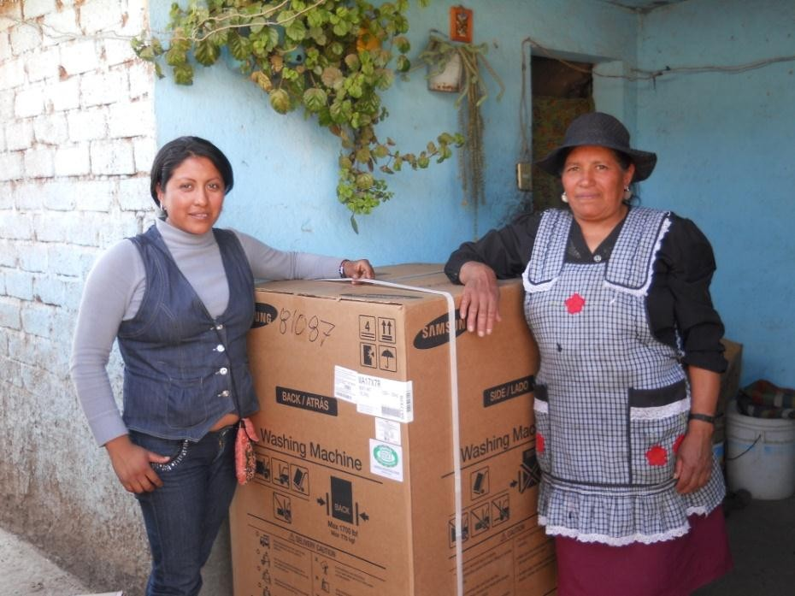

Foto 8. Sra. Petra Garduño Medina y su hija Patricia, el día que llegó la lavadora. Febrero 2011

De entre los tópicos tratados por el Subcomandante Marcos en relación con los MMC, las TICS y los enseres domésticos resulta interesante la visión que tenía en su momento el líder “oficial” del EZLN quien es retomado por Velázquez (1999) en una entrevista:
…Recuerdo lo que relata Marcos en Yo, Marcos, concretamente en el capítulo titulado ‘Indígenas’ donde asegura que los compañeros indígenas no quieren irse a la ciudad, pero tampoco rechazan las comodidades de la modernización: ‘O sea, tener aquí estufa, televisión, lavadora, refrigerador, tractor, un cine, una cancha de básquet, una disco…cuando se está dispuesto a morirse por algo se tiene el derecho de pedir todo. Dicen los compañeros: Si estamos dispuestos a morir, por qué no vamos a pedir que nos den todo. ¿A poco no lo valemos? (Subcomandante Marcos, citado por Velázquez, 1999: 49)
Este contexto de lucha social del EZLN llegó hasta el año 2000, año de elecciones presidenciales particularmente enmarcado por el deseo de la sociedad mexicana de conocer un cambio. En el caso de las comunidades indígenas y campesinas,

éstas estaban acostumbradas a una participación más bien clientelar con el PRI, de modo que siempre que se apoyaba una elección era a cambio de algo67
Así y apoyado también por una fuerte campaña mediática, Vicente Fox gana incuestionable y abrumadoramente la presidencia de la república en julio de 2000.
Las elecciones del año 2000 habían alentado, en algunos sectores de la sociedad civil, la esperanza de que la relación entre la organización rebelde y el gobierno federal cambiara a favor de un acuerdo aceptable y conveniente para ambas partes. No sucedió así. El triunfo de Vicente Fox, candidato del Partido Acción Nacional (PAN), rompió el monopolio de control político que, por más de setenta años, había detentado el PRI, pero no consiguió formular una propuesta viable de solución al “conflicto en Chiapas” (Hernández, 2007: 19)

Plan Nacional de Desarrollo de Vicente Fox 2001-2006

Una de las primeras acciones del gobierno de Vicente Fox se concentró en la elaboración del Plan Nacional de Desarrollo 2001-2006 (en adelante PND) y dentro de ese plan hay que destacar el Plan Nacional de Desarrollo de los Pueblos Indígenas 2001-2006, (en adelante PNDPI) es decir se contó con un apartado específico dentro del PND para los pueblos indios. En realidad esto iba en concordancia con las políticas neoliberales que previamente ya reconocían la multiculturalidad de la nación, pero que al mismo tiempo se tenían que apegar a la línea marcada por las presiones del mercado; esto último se explica, en parte, porque como lo marca el propio PNDI, el 60% de los recursos naturales del país están ubicados precisamente en zonas de comunidades indígenas.

67 Esta actitud clientelar es muy notoria en las comunidades mazahuas, particularmente en SAH, porque dicen ellos: “ha sido la manera de ir agenciándonos de algunas mejoras para el pueblo” (Delegado. Entrevista, abril 2012)

El Plan de Desarrollo de los Pueblos Indígenas

En el PNDPI se hace todo un diagnóstico de la situación que guardan -en ese momento- las 68 etnias del país en todos los niveles: educación, salud, servicios básicos, usos y costumbres, economía y desde luego, recursos naturales. Este plan incluye gran parte de la investigación que por años realizó el ya desaparecido Instituto Nacional Indigenista (INI).
Otro aspecto relevante del documento de Fox fue que el propio presidente lo concibió como un parte aguas en la relación y políticas del Estado para con los pueblos indígenas:
El 1° de diciembre de 2000, tras rendir Protesta de Ley como Presidente Constitucional, el Lic. Vicente Fox Quesada reafirma la voluntad de su gobierno para construir una nueva política hacia los pueblos indígenas.

Como Presidente de México asumo responsablemente el compromiso de crear condiciones que hagan posible la participación de todos y cada uno de ustedes, de sus comunidades y de sus pueblos, en la construcción de los marcos legales que garanticen dentro del Estado nacional el ejercicio pleno de su autonomía y de su libre determinación en la unidad nacional, para que sea el mañana el que florezca. ¡Nunca más un México sin ustedes!

El Plan Nacional de Desarrollo 2001-2006 sustenta la política del Gobierno de la República dirigida a establecer una nueva relación entre el Estado, los pueblos indígenas y la sociedad en su conjunto (PNDPI, 2001: 11-12)
Esta nueva relación que sostendría en lo sucesivo el Estado Mexicano con los pueblos indígenas contemplaba desde luego la atención de los rubros básicos: salud, educación68, apoyo económico y desde luego la infraestructura de servicios básicos en la cual entraron los MMC y las TICS:
La energía es un ingrediente indispensable para el desarrollo humano ya que permite mejorar la calidad de vida e impulsar las actividades productivas de una región. La carencia de la energía eléctrica genera un círculo vicioso de marginación y exclusión ya que limita o impide dotar importantes servicios básicos para la salud, la educación y las

68 Si bien todavía no se plantea en el PNDPI la creación como tal de las Universidades Interculturales, ya se apunta la necesidad de ampliar el espectro educativo a las zonas indígenas. Las universidades interculturales

telecomunicaciones; asimismo, dificulta en extremo contar con agua potable entubada e imposibilita contar con iluminación.
Programa de Servicios Básicos para Comunidades Indígenas en Zonas Remotas Secretaría de Energía (PNDPI, 2001-2005: 46).

Se veía a la energía eléctrica como el factor detonante del desarrollo de las comunidades indígenas, no sin razón. La propia experiencia del EZLN y su proyección mediática a través del uso de las TICS, especialmente la Internet, lo acababa de confirmar.
De este sexenio es memorable otro plan ideado por Fox y llevado a cabo por la Secretaría de Educación Pública, de llevar Enciclopedias69 y pizarrones electrónicos a las comunidades más apartadas del país para apoyar la instrucción primaria. La idea era buena, el problema es que por un lado había comunidades que todavía ni siquiera contaban con energía eléctrica, y por otro no se contaba
con la suficiente “alfabetización tecnológica” para operar los equipos. La crítica a tal iniciativa no se hizo esperar, pero entre tanto se llevó a cabo como parte de la política educativa del sexenio.

Reforma al artículo 2° constitucional del 14 de agosto de 2001

A nivel constitucional durante el sexenio foxista tendría lugar una reforma más al artículo 2° de la Constitución Política de los Estados Unidos Mexicanos (en adelante CPEUM), publicada el 14 de agosto de 2001, en el Diario Oficial de la Federación (en adelante DOF), donde nuevamente se reitera el carácter pluricultural de la nación y se refrenda el reconocimiento de los pueblos indígenas como aquellos muy anteriores a los procesos de colonización. La reforma es relevante porque en su inciso B estableció que la Federación, los Estados y Municipios deben promover la igualdad de oportunidades de los indígenas y además marca como obligación de las autoridades:
“II. Garantizar e incrementar los niveles de escolaridad, favoreciendo la educación bilingüe e intercultural, la alfabetización, la conclusión de la

69 El nombre “oficial” del término fue “Enciclomedias”, y hacía énfasis en dotar de enciclopedias virtuales a las escuelas del país, a través del uso intensivo de computadoras y programas específicos interactivos.

educación básica, la capacitación productiva y la educación media y superior” (CPEUM. Inciso B. Fracción II, incluido en la Ley General de Derechos Lingüísticos de los Pueblos Indígenas. 2003: 11).
En la fracción VI del mismo inciso B de esta reforma al artículo segundo de la CPEUM, centra en los MMC y las TICS una de sus principales promulgaciones y obligaciones para las autoridades:
VI. Extender la red de comunicaciones que permita la integración de las comunidades, mediante la construcción y ampliación de vías de comunicación y telecomunicación. Establecer condiciones para que los pueblos y las comunidades indígenas puedan adquirir, operar y administrar medios de comunicación, en los términos que las leyes de la materia determinen. (CPEUM. Inciso B. Fracción VI, incluido en la Ley General de Derechos Lingüísticos de los Pueblos Indígenas. 2003: 14)
Claramente estas dos fracciones establecieron el marco legal que daría pie a la creación de las UI y al mismo tiempo elevaba a rango constitucional la integración de los pueblos indígenas a través de los MMC y las TICS.

Decreto de la Ley General de Derechos Lingüísticos de los Pueblos Indígenas del 13 de marzo de 2003
Para completar esta nueva relación entre el Estado y las comunidades indígenas, se promulgó el 13 de marzo de 2003 la Ley General de Derechos Lingüísticos de los Pueblos Indígenas (en adelante LGDLPI) de igual manera en su Capítulo I, Disposiciones Generales, enfatiza el reconocimiento y protección de los derechos lingüísticos de los pueblos y comunidades indígenas, así como la promoción y desarrollo de dichas lenguas; se les reconocen además como integrantes del patrimonio cultural de la nación y vale la pena destacar el Artículo 6 por el acento especial que pone en los MMC y las TICS al respecto:
Artículo 6. El Estado adoptará e instrumentará las medidas necesarias para asegurar que los medios de comunicación masiva difundan la realidad y la diversidad lingüística y cultural de la Nación Mexicana. Además, destinará un porcentaje del tiempo que dispone en los medios de comunicación masiva concesionados, de acuerdo a la legislación aplicable, para la emisión de programas en las diversas lenguas nacionales habladas en sus áreas de cobertura, y de programas culturales en los que se promueva la

literatura, tradiciones orales y el uso de las alenguas indígenas nacionales de las diversas regiones del país (LGDLPI. Artículo 6. INALI, 2003: 2).

La creación del Instituto Nacional de Lenguas Indígenas, 13 de marzo de 2003
La institución pública encargada de operar esta LGDLPI fue el Instituto Nacional de Lenguas Indígenas (en adelante INALI) creado en la misma fecha en que se promulga la Ley, el 13 de marzo de 2003.
En materia de leyes e inclusión de medios y tecnologías como indicadores para el desarrollo de los pueblos indígenas el sexenio de Fox fue aparentemente permisivo, pero tenía diseñada su propia estrategia, porque por otro lado, al delimitar la aplicación de la ley en términos de lo que estuviera vigente se permitía la flexibilidad necesaria para que el ejecutivo pudiera quitarla; un ejemplo clarísimo de esto fue la “derogación express” que hizo Vicente Fox, en 2004, al quitarle al Estado un impuesto esencial para la divulgación de la acción pública, aquel legendario pago en “tiempo de transmisiones” que las empresas mediáticas debían pagarle al Estado, y que equivalía al 12.5% del tiempo total de transmisión al aire. Es decir que si una televisora o radiodifusora transmitía, por ejemplo 10 horas, un porcentaje de una hora veinticinco minutos le correspondían al Estado y como tal podía hacer uso de ese tiempo en el momento que lo decidiera. Desde que en 1968 lo promulgara Gustavo Díaz Ordaz, este “pago en especie” fue un impuesto que durante mucho tiempo empleó el Estado para la emisión de diversos mensajes de carácter político. Haciendo una remembranza, el día que un presidente iba a enviar un mensaje a la nación se paralizaba la programación en ese momento; se encadenaban todos los medios a nivel nacional y el mandatario podía extenderse tanto como quisiera en la duración del mensaje, puesto que era parte de ese tiempo oficial.

El contexto local y el Plan de Desarrollo Municipal de San Felipe del Progreso 2003
Mientras esto acontecía a nivel nacional, a nivel local parecería como si después del movimiento mazahua de las décadas de los 70 y 80 se hubiera obnubilado la demanda social indígena en la región mazahua del Estado de México; de hecho el último Plan de Desarrollo Municipal de San Felipe del progreso (en adelante PDMSFP) se elaboró en 1981, y no sería sino hasta 2003 cuando se volvería a hacer un nuevo plan. Es decir pasaron más de veinte años para que se planeara acerca del desarrollo del municipio de SFP; por tanto las comunidades que lo integran también quedaron poco contempladas en los planes municipales de desarrollo. Una anécdota de que quizá pueda ilustrar este estadio de estancamiento es el hecho de que durante una visita a SFP -en 1990- Carlos Salinas de Gortari lo calificaría como el municipio más atrasado del país. Esa visión o imaginario de lo que puede considerarse como un municipio atrasado tiene un buen ejemplo en la siguiente anécdota:
Le cuento que el presidente Salinas durmió en mi casa, aquí está la placa alusiva al ese hecho…pero antes hubo una gran fiesta en la plazoleta (lugar de reunión de la cabecera municipal de SFP) mandaron traer a la sinfónica del Estado, pusieron sillas, templetes, adornaron….¡que bueno… bueno echaron la casa por la ventana!…y pues no se llenaba la plaza, así que eran puro mazahuas…empezó el concierto de música clásica y la gente pues aguantó unos quince o veinte minutos y después todos dormidos….la gente no entendía la música, no es el tipo de música que ellos escuchaban…ellos oían por la radio a Las Jilguerillas, la música de rancho pues…entonces el presidente se molestó dijo que era un municipio muy atrasado y por eso comenzaron otra vez a meterle algo de dinero a las comunidades, si no…ni eso…(Gloria Delgado, habitante de SFP, septiembre de 2012)

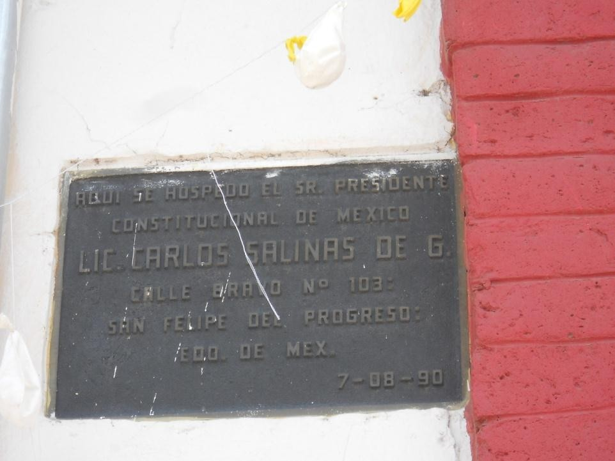

Foto 9. Placa alusiva a la visita de Carlos Salinas de Gortari. Casa de la Sra. Gloria Delgado. Septiembre 2012. Autoría propia.
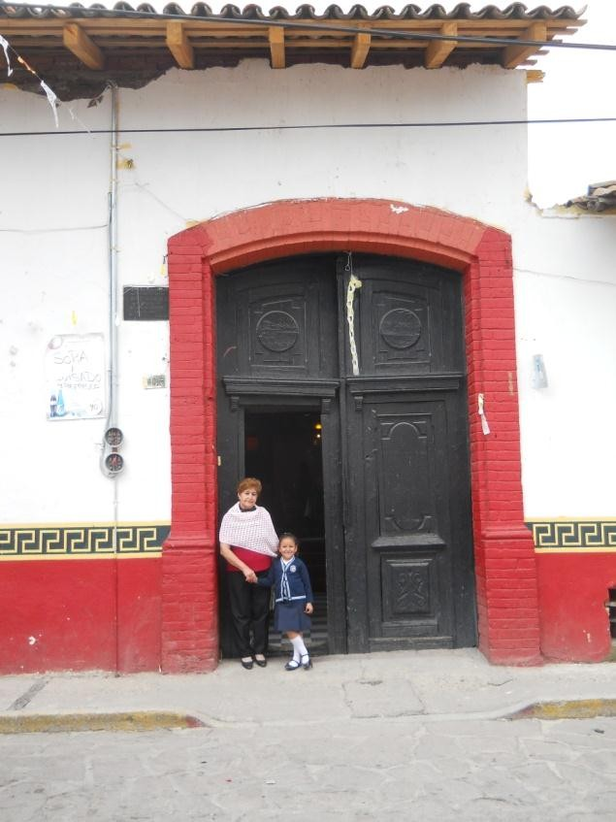
Foto 10. Sra. Gloria Delgado y su nieta. Habitante de SFP. Septiembre 2011. Autoría propia.

En el PDMSFP 2003 se hace básicamente un diagnóstico de la situación municipal y se reconocen rezagos en materia de servicios, educación, infraestructura, comunicaciones y transportes y otros indicadores; en síntesis el PDMSFP 2003 concluye:
Los indicadores analizados muestran una situación de rezagos y deficiencias en los diferentes aspectos que determinan el desarrollo urbano. En este sentido San Felipe del Progreso cuenta con toda clase de carencias: difícil acceso, economía basada en la agricultura de subsistencia, marginación de la población indígena, atomización de la propiedad rural, carencia de servicios básicos, explotación irracional de los recursos naturales y degradación progresiva del medio ambiente y finalmente expulsión de la población obligada a buscar otras formas de vida fuera de su lugar de nacimiento. Las perspectivas de desarrollo del municipio son muy limitadas de no llevarse a cabo acciones que incidan directamente en la base productiva y dé empleo, que es finalmente el origen de cualquier mejora efectiva en la calidad de vida de la población. En este sentido las obras puntuales sobre caminos, vivienda, equipamiento o infraestructura, etc., seguirán siendo solamente paliativos. Se requiere un esfuerzo continuo y congruente… (PDMSFP, 2003: 75-76).

En el propio resumen del diagnóstico de este plan quedaba de manifiesto que si bien durante los años 70 y 80 se habían alcanzado algunas mejoras en el municipio, este impulso se detuvo por espacio de veinte años. Un ejemplo que puede ilustrar esto es que hasta el 2006, el único camino que comunicaba a la cabecera municipal de SFP con Atlacomulco se encontraba en muy malas condiciones, era de dos carriles, sin iluminación y el servicio de autobuses hacia
las comunidades era muy irregular y de mala calidad70.

A pesar del diagnóstico poco optimista que daba el PDMSFP 2003, fue en ese año cuando por decreto federal se aprueba la instalación de la primera Universidad Intercultural (UI), en 2004 y a partir de ahí hasta el día de hoy el municipio de SFP no ha dejado de recibir recursos e impulso al establecimiento de comercios,

70Hoy ese mismo tramo se volvió un boulevard de cuatro carriles, con semáforos, iluminación y sobre todo permitió llegar cómodamente a varias transnacionales y nacionales: Subway, Coppel, Comercial Mexicana, Banorte, Cinemex. La Plaza Atlacomulco inaugurada en 2008 cuenta actualmente con un buen número de locales comerciales que vinieron prácticamente a substituir a la Plaza anterior donde se todavía está ubicado el Linnys; de gran tradición local.

industrias, vialidades, proyectos turísticos que permitan el desarrollo de este municipio mazahua.

La creación de las Universidades Interculturales y la llegada de la educación superior a la zona mazahua
Como ya se refirió, el PNDPI de Fox señaló la necesidad de ampliar la oferta educativa en las zonas rurales indígenas, es así que la Secretaría de Educación Pública, (en adelante SEP) se dio a la tarea de instrumentar desde el inicio del sexenio foxista un Modelo Educativo de Universidad Intercultural (en adelante MEUI) que también estuviera acorde con esas demandas.
Primeramente en el MEUI destaca el hecho de centrar en la comunidad su campo de acción; sus propuestas parten de que es la comunidad y los estudiantes provenientes de ellas quienes se prepararán para diagnosticar, atender y autogestionar soluciones a sus problemas. Este enfoque entra en concordancia con lo planteado en el marco teórico de este trabajo, al definir el concepto de comunidad desde la óptica del Desarrollo Comunitario, de Andrés Ander Egg.

Modelo Educativo de las UI

Entre los objetivos de las UI destacan especialmente aquellos que enfatizan la necesidad de atender no solamente la educación superior, sino que claramente están enfocadas a la promoción de la comunicación intercultural.
Desde la estructura curricular se incentiva el uso de la lengua originaria y se percibe como una oportunidad de revitalizarla, tal como consta en el inciso a) del capítulo VII del Diseño Curricular:
- Taller de expresión y Comunicación en Lengua indígena. Promoverá en esta etapa, un proceso de valoración de los beneficios del manejo de las lenguas de las comunidades próximas, en su forma oral y escrita y en diferentes formas de comunicación (expresiones artísticas, culturales, comerciales, de divulgación, etcétera), con el fin de inducir un proceso de práctica constante para la revitalización y consolidación de las mismas. (SEP, 2006: 173).

Otras dos áreas incluidas en el diseño curricular de la UIEM son: los talleres de informática y computación, y la incorporación del idioma inglés como tercera lengua. Esto muestra que el proyecto como tal tiene una orientación abiertamente global, al tiempo que ve en las culturas originarias una riqueza ancestral que debe revitalizarse. De igual forma se hace énfasis en la alfabetización tecnológica:
  - Taller de Informática y Computación. Se incorporará con el objetivo de ofrecer a los estudiantes las herramientas elementales para el dominio de las modernas tecnologías de la comunicación y la información. Posteriormente, en los semestres subsecuentes, los estudiantes deberán integrarse a talleres extracurriculares para lograr un mejor manejo de estas herramientas, de acuerdo con su nivel de conocimiento, sus posibilidades de práctica y su experiencia. (SEP, 2006: 176).
  - Taller de Idioma extranjero. Se introducirá la enseñanza de la lengua inglesa, en esta etapa, como lenguaje instrumental y herramienta esencial para comprender y dominar el manejo de las tecnologías modernas de comunicación y para facilitar el acceso de los estudiantes a materiales de consulta difundidos a nivel mundial, o bien, para dominar procesos de comunicación propios de las carreras que así lo demanden. (SEP, 2006: 176).
El diseño curricular de lo que en breve serían las UI estaba claramente enmarcado en una óptica global; no se quedaba solamente en el ámbito nacional sino que al incluir una tercera lengua, manejo de herramientas tecnológicas y medios y -sobre todo- la visión de que este dominio les permitirá a las comunidades el acceso a otros ámbitos de información, confluyen con la propuesta inicial de este trabajo de que la comunidad de SAH es un ejemplo de “glocalidad”. Si además se agrega el hecho de que fue precisamente en el municipio de SFP donde se echó a andar la primera UI, la UIEM71, esto refrenda el por qué la etnia mazahua ha estado siempre en concordancia con esa postura global desde lo local. Los testimonios de la generación.net más adelante lo
confirmarán.

71 Si bien el decreto de creación data del 10 de diciembre de 2003, la UIEM inició su primer ciclo escolar el 06 de septiembre de 2004, en las instalaciones improvisadas en una vieja casona del centro de la cabecera municipal de SFP. Cabe aclarar que el documento citado (SEP) se editó en 2006, aunque el diseño curricular data de 2003.

El MEUI sin duda colocaría a las nuevas generaciones de jóvenes mazahuas en un escenario mucho más global y tecnologizado del que imaginaron o conocieron sus padres y abuelos.
El MEUI refrenda también la propuesta inicial de este trabajo, de que la comunidad de SAH a pesar de tener muy recientemente energía eléctrica, MMC y TICS ha estado en contacto con las vanguardias mediáticas y ahora con las tecnológicas.
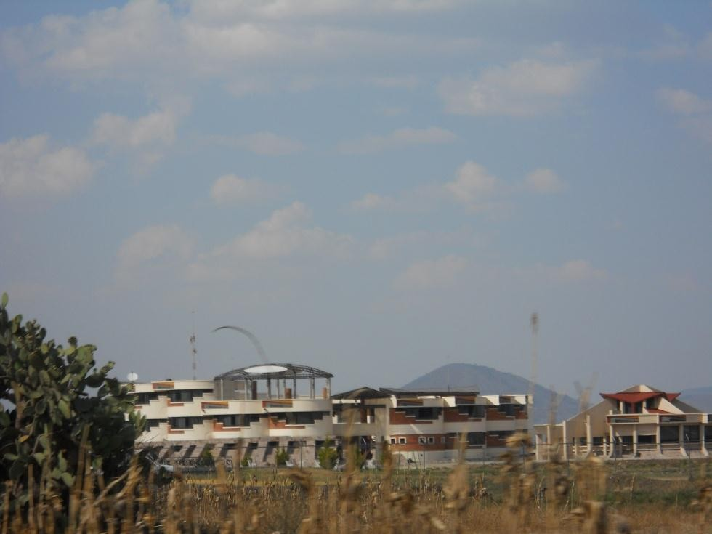

Foto 11. Universidad Intercultural del Estado de México. Septiembre 2011. Autoría propia

El perfil para los aspirantes a ingresar a la UI, también pone énfasis en una educación intercultural, más abierta a lo nacional, lo regional y por supuesto lo mundial:
“…pues cuando yo entré a la universidad este… me comienzo a familiarizar más con… con la cultura y con la lengua y ya ahorita sí ya la hablo…pues
¿cómo entré? es algo chistoso… porque yo me acuerdo que cuando le estaban haciendo promoción a la universidad pues yo iba en tercero y fue el maestro Antolín y otros maestros y oraban el tríptico en mazahua, en otomí, en tlahuica, en matlatzinca y en inglés y pues ya nos decían que era una universidad nueva pero pues bueno mi idea no era estudiar ahí porque yo lo

que quería era ser maestra de educación prescolar (Patricia Reyes Garduño. Egresada de la UIEM, entrevista, febrero de 2011).
En sus fundamentos, objetivos, planes curriculares y perfil de la formación del universitario intercultural, el MEUI manifiesta un enfoque no limitado a lo local o a lo comunitario, sino más perfilado a la incorporación revitalizada de las culturas indígenas. Así tanto el modelo de las UIE, el PNDPI de Fox, algunos aspectos del
propio EZLN, y las otras fuentes sobre las que se sustentó la propuesta del MEUI72 ponen el acento en el uso y proyección que son capaces de dar los MMC y sobre todo las TICS.

La creación de la Licenciatura en Comunicación Intercultural y las TICS
La concreción de este enfoque en lo relativo a los MMC y las TICS recayó en la Licenciatura en Comunicación Intercultural (en adelante LCI) 73 es decir se creó una carrera específica para la comunicación y ello implica el manejo de MMC y TICS74.
En este contexto la primera generación.net de la comunidad de SAH se empezaba a gestar y al parecer tendrían un entorno mediático mucho más acorde con la sociedad global que en pocos años les tocaría vivir y con la cual, según los testimonio recogidos, se sienten más familiarizados que distantes. Esa distancia sí es perceptible en sus padres, y más todavía en sus abuelos, pero los mazahuas.net han incorporado rápidamente a sus dinámicas cotidianas el uso de TICS.

La llegada de las TICS a la comunidad de SAH

A partir de todo el contexto anterior puede entenderse que, si en 1982 llegó la energía eléctrica a la comunidad de SAH, como consecuencia de la serie de

72 En el texto del MEUI, los capítulos II y III proporcionan el listado de políticas públicas, así como el marco jurídico que sustenta la pertinencia de la Universidad Intercultural.
73 Al respecto del plan de estudios de esta licenciatura en comunicación intercultural se abordará de manera
más puntual en el capítulo V de este trabajo, correspondiente a la parte de Comunicación, porque tiene que ver con el contenido que se desarrollará en dicho capítulo.
74 Otras licenciaturas que ofrece la UIEM son: Lengua y Cultura, Desarrollo Sustentable y Salud Intercultural.

eventos y políticas específicas, también después del movimiento del EZLN en 1994, se generaron condiciones y sobre todo políticas para ampliar la cobertura de los servicios de comunicaciones y telecomunicaciones. En el caso de la comunidad sujeto de estudio, como se ha podido ver, siempre estuvo al tanto de las tecnologías tanto domésticas como de comunicación que podían encontrarse en las ciudades y eran “importadas” por los migrantes, y “domesticadas” por los usuarios de la propia comunidad.

El teléfono de casa y el celular 1994-2004

Acorde a los testimonios de los entrevistados, la llegada de las TICS a la comunidad comienza con el teléfono celular portátil, el cual hizo su arribo a SAH en 1994, prácticamente a los cuatro años de haber salido al mercado global. Compañías como Telmex se dieron a la tarea de ofrecer el servicio de telefonía fija a los habitantes del centro de SAH; así en 1998 llegan los primeros teléfonos fijos a las casas ubicadas en el centro y a la iglesia. Existen en la comunidad algunos teléfonos de tarjeta de prepago también de la compañía Telmex, pero son los menos.
Paralelamente los celulares fueron incrementando su número conforme los migrantes (albañiles principalmente) fueron llevándolos a sus familiares, con el objetivo de estar comunicados. Con señal muy deficiente y apenas audible, los celulares que llegaron a SAH ni siquiera eran adquiridos en la región, se compraban en la ciudad de México.
Actualmente en SAH hay otras compañías como Nextel y Telcel que también han dotado del servicio de telefonía fija a los habitantes más alejados del centro del pueblo. Aunque en el pueblo propiamente no hay expendios de celulares, sí puede comprarse tiempo aire; justamente en la tienda del Sr. Lorenzo García, aquel que llevó la radio y la televisión desde inicios de la comunidad.
Para los habitantes de esta comunidad el teléfono ha sido una herramienta de comunicación muy valiosa porque les ha permitido estar al tanto de sus familiares sobre todo los que están fuera; el celular les ha ahorrado tiempo y dinero al no

depender o tener que gastar para ir a población vecina más cercana (Santa Ana Nichi) donde está la caseta telefónica.

La Internet y las redes sociales 2011

La llegada de la Internet a SAH es realmente muy reciente; en febrero de 2011 se instala la primera antena para captar la señal de la red y si bien los habitantes de la comunidad ya tenían noción de lo que era una computadora y la propia Internet, hasta antes de ese año debían acudir –igual que en el caso del teléfono- a Santa Ana Nichi (la población más próxima) para hacer uso de esta tecnología.
Según los testimonios de la generación.net, apenas empiezan a “descubrir” las redes sociales y otros programas como Skype; se trata entonces de un momento en que las TICS están arribando a un público receptor joven y global, pero que al mismo tiempo tiene una cultura ancestral, rural y sobre todo indígena.
Actualmente identifican el uso de la Internet para trabajos escolares, búsqueda de información y música pero paulatinamente han ido encontrando otras posibilidades, como por ejemplo el envío de textos, imágenes y la posibilidad de socialización con otros.
Esta generación tiene interés por acortar la “brecha digital” que hay entre la reciente llegada de las TICS a la comunidad y su “domesticación”.
En el año 2013 cuando se hizo el trabajo de campo referente a MMC y TICS en SAH se ubicaron dos locales que ofrecen el servicio de Internet; en la preparatoria se tiene detectados a cinco alumnos que cuentan con lap top, y desde luego la propia preparatoria cuenta con servicio de Internet inalámbrico, lo cual potencia aún más a las TICS en la comunidad.
El panorama completo y más apegado de lo que tiene la comunidad en materia de MMC y TICS se aprecia mejor a lo largo del desarrollo del capítulo V, cuando se haga el mapa de medios de SAH.

La llegada de la preparatoria a la comunidad

La preparatoria Oficial número 275 de SAH abrió sus salones de clase en septiembre de 2011 y cuenta con tres salones para clases, baños con drenaje, una cancha de basquetball, y apenas en octubre de 2012 -con el trabajo de los padres de familia- construyeron un pequeño cuarto de adobe y láminas para los maestros y directivos que antes tenían que ocupar sus carros como oficinas.
Sin embargo y a pesar de lo básico de sus instalaciones, los salones cuentan con Internet, lap tops y pizarrones electrónicos, esto permite pronosticar que la generación.net se moverá -en adelante- a través del uso de TICS, tanto para su educación como para otros aspectos de socialización global.
Un aspecto a destacar es que estas tecnologías les han sido allegadas por padres pero sobre todo por sus hermanos migrantes. Durante las entrevistas todos manifestaron ser hijos de familias integradas por diez u once hermanos y ser ellos los más pequeños; comentaron que los hermanos mayores migraron a las ciudades y que desde ahí les han procurado lo necesario para sus estudios.
En los cuadros 4 y 5 se aprecia la lista de la primera generación de la preparatoria y la relación de personas entrevistadas.

Cuadro 4. Lista de alumnos 1a. Generación de la preparatoria. SAH. Generación.net

Nombre | Barrio
Alanís Castillo Gabriel | Centro II
Alanís Solís Nayeli | La Mina
Alejo Miranda Daniel | La Mina
Camacho García Juan Carlos | Centro I
Castillo Castillo María Cristina | Canta Ranas
Castillo García Brando | La Mesa
Castillo Garduño María De Los Ángeles | Canta Ranas
Castillo Medina Elizabeth | Laguna Seca
Flores Rebollo Enrique | El Molino
García García Ángel | El Molino
García Rebollo Agustín | La Mina
Garduño Castillo Berenice | La Cerca
Garduño Garduño Leonor | La Mina
González Reyes Liliana | El Panteón
Marín Maya Jesús | Centro I
Maya Garduño Luis Pedro | Centro II
Maya Mejía Juan Manuel | Centro II
Medina Marín Pedro | La Mina
Medina Urbina María Guadalupe | La Mina
Miranda García Eva María | El Molino
Olmos Sánchez Rodolfo | La Cerca
Reyes Alejo Juana | La Mesa
Reyes Castillo Aidé | Pequeña Propiedad
Reyes García Lourdes | Centro II
Reyes Garduño María Suleth | El Panteón
Reyes Marín Ma. Gabriela | El Molino
Sánchez Rebollo Luz María | La Mina
Sánchez Reyes Gabriela | La Mesa
Segundo Alejo Mónica | El Panteón
Segundo Miranda Cristian Eloy | La Cerca
Urbina De Jesús Raquel | La Cerca
Urbina García Remedios | Centro I
Urbina Garduño Paulino | El Molino
Fuente: Elaboración propia

Cuadro 5. Relación de personas entrevistadas

Generación.net
Nombre del alumno (a) | Edad | Lengua
Marisela Sánchez Sánchez | 18 años | Español. No habla pero entiende mazahua
García Rebollo Agustín | 17 años | Español. No habla pero entiende mazahua
Alanís Castillo Miguel | 17 años | Español. No habla pero entiende mazahua
Florencia Reyes Medina | 18 años | Español. No habla pero entiende mazahua
Reyes Marín Antonio | 20 años | Español. No habla pero entiende mazahua
Segundo Castillo Baldomero | 23 años | Español. Entiende mazahua y lo habla con sus abuelos. Es su traductor.
Reyes Garduño Patricia | 25 años | Español y mazahua. Aprendió la lengua con su madre y la reforzó en la UIEM.
Fuente: Elaboración propia

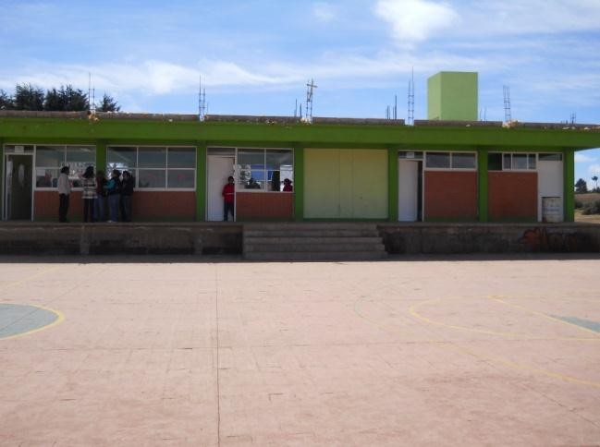

Foto 12. Salones de la preparatoria oficial 275. SAH. Septiembre 2011. Autoría propia

La generación.net de los mazahua puede dividirse en dos tipos: aquellos que fueron los hijos mayores, salieron de la comunidad y no tuvieron la posibilidad de estudiar porque no había prepa en SAH, pero envían los recursos para que sus

hermanos más chicos puedan hacerlo: “la televisión esa la compró mi papá… pero ya lo que fue la licuadora, la plancha y eso, ya lo compró mis hermanos mayores… fueron ellos los que ya fueron ambientado la casa” (Miguel Alanís Rodríguez. Entrevista, octubre de 2012).

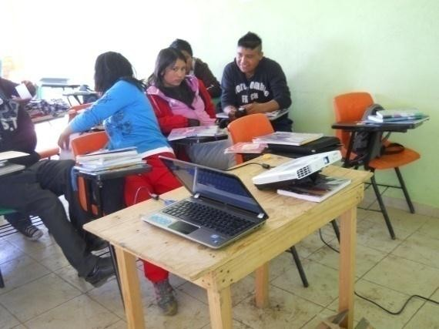

Foto 13. Estudiantes en salón de clases preparatoria oficial 275. SAH. Septiembre 2011, autoría propia
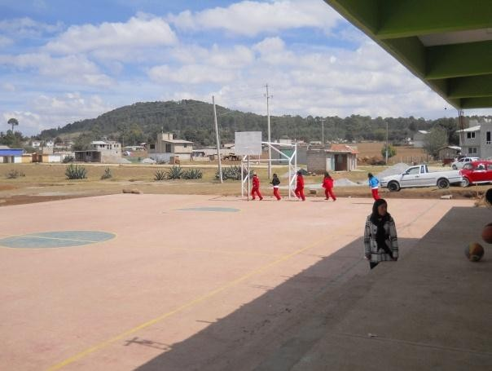

Foto 14. Canchas de basquetball preparatoria oficial 275. SAH. Septiembre 2011, autoría propia

Estos jóvenes mazahua migrantes, son quienes aportan monetariamente para las mayordomías; mientras que sus padres y abuelos se encargan de los preparativos para la fiesta de los santos a los que haya que venerar, según su mayordomía.
Las fiestas religiosas y el culto al santo patrón son del conocimiento de los jóvenes y se corroboró cuando la generación.net refirió haber asistido de niños y seguir asistiendo a la peregrinación del Señor del Cerrito, para dar gracias. Hay otras muchas peregrinaciones a las que se unen, como la de los ciclistas y la de la Basílica de Guadalupe.
Los mazahuas jóvenes participan con sus propias danzas y éstas son más sincréticas debido a la influencia de sus hermanos que trabajan en las ciudades. También están más preocupados por formar grupos de música “grupera” o de baladas; tal es el caso del grupo Reyes G, Los Players, muy populares en la zona mazahua, y quienes -haciendo uso de la tecnología a través de computadoras y con algunos instrumentos y mezcladoras de audio- han producido sus propios discos y los venden en los bailes que amenizan o en las fiestas patronales. Destaca otro grupo, Los Bettenditos que están más enfocados en composiciones propias de tipo religioso; de hecho ellos mismos producen y venden sus discos en los puestos de la comunidad de SAH y en otros pueblos vecinos.
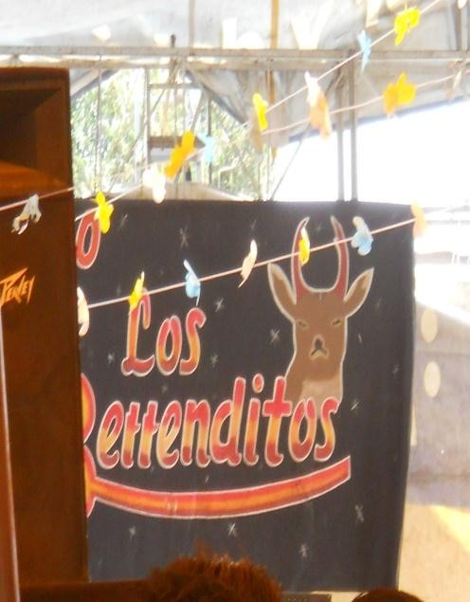

Foto 15. Logo del grupo musical “Los Bettenditos”. Junio de 2011, autoría propia

En el logo puede apreciarse la figura de un venado, lo cual está relacionado con la simbología mazahua, ya que el venado es parte de la etimología del gentilicio mazahua, que quiere decir en náhuatl: gente de venado o gente que habla como venado.
Otra imagen que expresa ese sincretismo no solamente gráfico sino también tecnológico es la siguiente, donde se aprecia a la Virgen de Guadalupe en medio de un fondo diseñado con algún programa o efecto de computadora, en formato MP3 y producido en alguna lap top o PC por los mismos integrantes del grupo. Llama la atención que aunque se trata de música tropical, el contenido de las letras son en realidad cantos de alabanzas religiosas católicas.
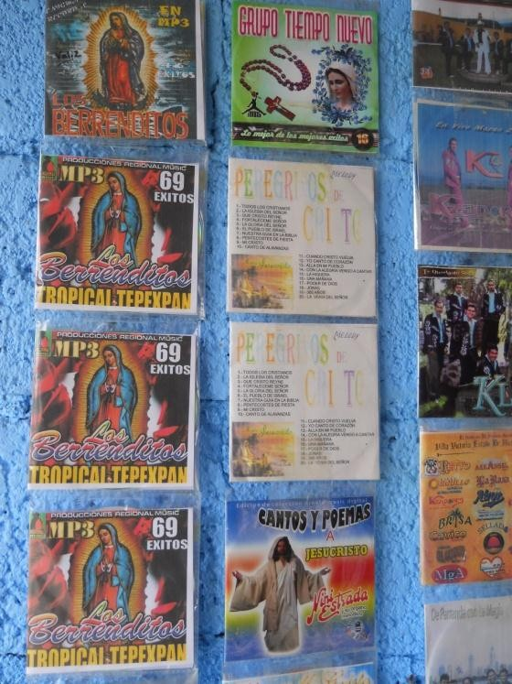

Foto 16. Portada de uno de sus discos con música tropical con contenidos religioso. Abril, 2012, autoría propia

La participación de este tipo de grupos pudo comprobarse en la fiesta del Santo Patrono, 13 de junio de 2011, de la cual se grabó un video. En ese documento audiovisual pudo verse claramente el sincretismo que hoy tiene la fiesta patronal de la comunidad, en ella confluyen las tres generaciones y cada una celebra a su manera: las ancianas danzan Las Pastoras; los jóvenes han creado sus propias danzas, como la de los Lobos, donde incorporan elementos notoriamente citadinos

como tatuajes, vestimenta estilo punk con estoperoles, se visten de mezclilla y danzan afuera de la iglesia; en contraparte, los mazahuas de la generación mediática son quienes preparan los alimentos, adornan la iglesia para la celebración y organizan a la población.
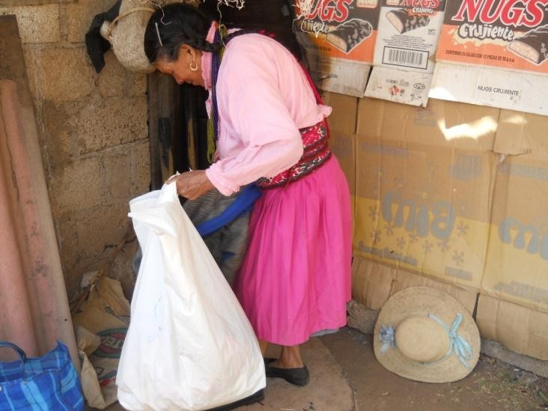

Foto 17. Sra. Felipa Medina. Anciana integrante del grupo de danza Las Pastoras. Abril 2011, autoría propia

En la actualidad la iglesia pasó de ser una construcción de adobe y yeso (2007) a ser decorada con grandes murales que dan cuenta de la vida de San Antonio de Padua (2012); llama la atención cómo todos los pertenecientes y originarios de la comunidad aportaron lo suficiente para el pago del trabajo de los muralistas. El trabajo de enyesado y pintura mural estuvo cargo de pintores y artesanos de Michoacán; quienes resanaron la iglesia, la pintaron, decoraron y finalmente cubrieron con polvo de oro.

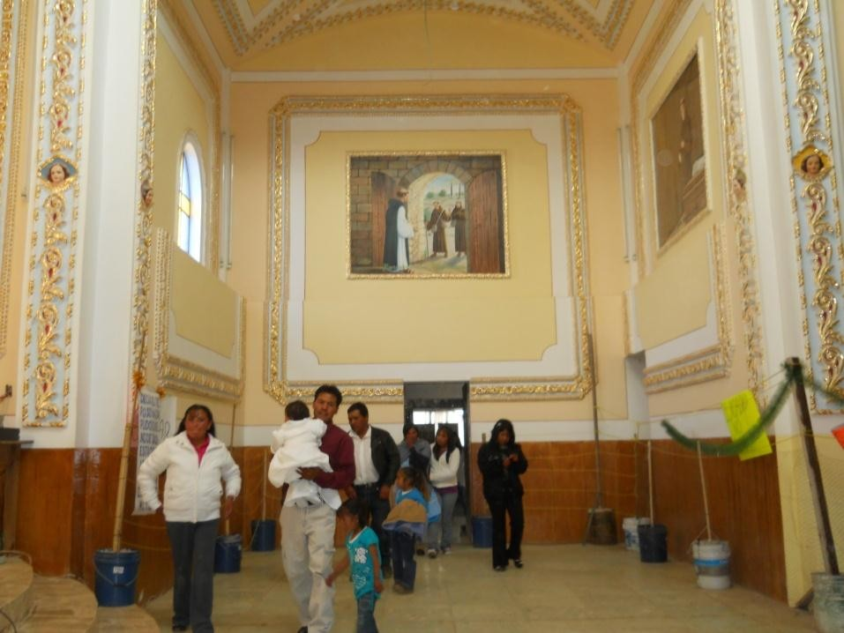

Foto 18. Interior de la iglesia de SAH y detalle de ornamentación. Junio 2011, autoría propia



Foto 19. Interior de la iglesia de SAH y detalle de ornamentación. Junio 2011, autoría propia

Los oratorios han mejorado pero no son usados cotidianamente por la generación.net, refieren que son sus abuelos y sus padres quienes los usan cuidan, adornan, pero sobre todo rezan en su interior.

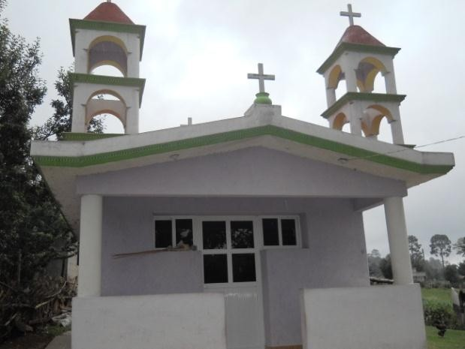

Foto 20. Oratorio de la Familia Garduño. Agosto. 2012, autoría propia
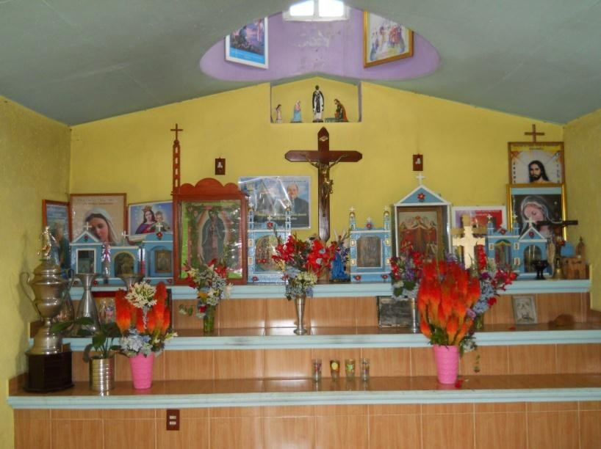

Foto 21. Interior del oratorio de la famila Garduño. Agosto. 2012, autoría propia

En relación con los oratorios, estos constituyen la parte más y mejor conservada de las casas en la comunidad. Mientras que otras áreas de las casas, como las cocinas u habitaciones dormitorio, están realmente desaliñadas y caóticas, el oratorio está limpio y ordenado. Hay que señalar que no todas las familias tienen oratorio.
Por supuesto el vestido ha cambiado y no solo eso sino que incorpora tendencias debido a la ropa traída de la ciudad por sus hermanos o padres. Sin embargo refieren que sus madres y abuelas usan su vestimenta mazahua, sobre todo cuando hay fiestas como la del santo patrono.

En cuanto a la lengua mazahua, el 100% de la generación.net entrevistada, manifestó no hablar el mazahua y solo conocerlo porque sus padres o abuelos lo hablan entre ellos, aunque sí lo entienden.

El impacto de los MMC, las TICS y otros cambios en la vida cotidiana. Testimonios de la generación.net
La generación.net está conectada con las TICS; prácticamente todos nacieron ya cuando había luz en la comunidad y contaban ya con algunos MMC y aparatos domésticos, como planchas y licuadoras traídos por la generación anterior, un rasgo interesante -que ya se mencionó- es que casi todos ellos son de familias muy numerosas, de nueve hermanos, de once hermanos y ellos son los más pequeños; en algunos casos manifiestan que son los únicos que han tenido la oportunidad de llegar a la preparatoria.
En general tienen la idea de salir de la comunidad y poder estudiar a nivel universitario; quieren ser arquitectos, psicólogas, ingenieros, uno de ellos quiere ser policía. Llama la atención que consumen poca televisión porque después de la escuela todavía llegan a realizar actividades muy relacionadas con el campo como son: dar de beber a los caballos, pastorear, trabajar las milpas, acarrear leña y otras. Son los padres quienes los incorporan a las labores agrícolas principalmente después de la escuela y de haber hecho las tareas.
L.O.B: ¿Cuántas horas a la semana o diaria ves la televisión?

A.G.R: Eh… cada vez que puedo porque a veces ayudo en casa con los quehaceres como dar agua a los caballos…entre otras cosas (Agustín García Rebollo, entrevista, octubre de 2012)
Consideran que las redes sociales son útiles, pero quitan el tiempo; a la Internet la perciben como un instrumento útil y valioso que utilizan principalmente para poder documentar sus tareas. Refieren que han buscado información sobre la cultura mazahua en Internet e informan que sí han encontrado muchas páginas y que -en efecto- corresponde con lo que es su cultura. El siguiente es un fragmento de la

entrevista con Florencia Reyes Medina (F.R.M), alumna de la preparatoria, quien tiene una lap top marca Lenovo, que le regaló su hermano para que estudiara:
LOB: ¿Has buscado en la Internet alguna página sobre los mazahuas?
F.R.M. Sí, porque me dejaron hacer un trabajo
L.O.B. ¿Y encontraste información?
F.R.M. Si, que mazahua significaba “tierra de venado”, que es un pueblo muy antiguo, que tienen muchas fiestas y vestidos coloridos…
L.O.B. ¿Y tú sabias todo eso?
F.R.M. Algunas cosas…
A diferencia de sus padres y abuelos o bisabuelos que no ven su cultura reflejada en los MMC, la generación.net afirma conocer algunos contenidos sobre los mazahua en la red; informan que los han encontrado a petición de los maestros, para algún trabajo.
Prácticamente cuentan con varios MMC y tecnologías domésticas en sus casas, aunque no con Internet. Cuentan con teléfono fijo, celulares, aparatos de televisión, de radio, solo uno de ellos mencionó contar inclusive con horno de microondas; otros electrodomésticos citados son: licuadora, plancha y solo uno refirió contar con lavadora en su casa. Todos los entrevistados tienen celulares y reconocen que son sus padres o hermanos mayores quienes los han provisto de estos enseres y medios. Manifiestan tener amigos de diversos lugares a través de la red: de la ciudad de México, de Toluca, de otros estados, como Oaxaca y Morelos, e inclusive uno de ellos manifestó tener un amigo por la red que es de Perú.
Comentan que usan la Internet para buscar música, uno de ellos informa que a través de la red encontró rock “pesado”, menciona a grupos como Iron Maden, Led Zepelin, Ted Lepard y otros grupos; algunos manifestaron que les gusta la música de banda:
L.O.B: Aparte de usarlo para estudiar y conversar con algunos amigos,
¿Qué otras cosas haz buscado en internet?

A.G.R: Buscar en internet… pues imágenes, música, videos. L.O.B: ¿Imágenes de qué?
A.G.R: Puede ser de…de los lugares así este… así del país, puede ser que, bueno he buscado sobre el Árbol de Tule… Las Cascadas de Hierve el Agua, este entre otras cosas.
L.O.B: ¿Y de videos qué te gusta buscar? A.G.R: Pues de música norteña, banda y así. L.O.B: ¿Cuál es la música que más te gusta?
A.G.R: De Los Cardenales y Huracanes (Agustín García Rebollo, entrevista, noviembre de 2012)
En cuanto a las redes sociales una de las estudiantes manifestó que ella
selecciona con quienes entabla una comunicación de este tipo:

L.O.B. ¿Qué sabes de las redes sociales?

M.S.S. …pues que sirven para comunicarnos no físicamente pero puedes comunicarte con una persona que esté a varia distancia para comunicarte con tu familia que este en otro país… otros estados, incluso para socializar…aunque yo solo con personas que conozco, porque la verdad no me gusta…así nada más… (Marisela Sánchez Sánchez, entrevista, noviembre de 2012)
Saben usar la computadora, buscar información, seleccionarla y guardarla, todos coinciden en que aunque fueron sus hermanos o padres quienes les trajeron las TICS, prácticamente aprendieron solos el uso de las mismas. Acorde al concepto Berker (2006), ya explicado en el marco conceptual de este trabajo, “domesticaron” por ellos mismos y en corto tiempo a las TICS, a las que han tenido acceso75 tanto por la necesidad surgida al ingresar al nivel de educación
media superior, como por el paulatino descubrimiento que han venido haciendo de las posibilidades que ofrecen las TICS, especialmente la Internet. Al respecto reproduzco un par de fragmentos de las entrevistas con dos de los alumnos de la preparatoria, Miguel Alanís Rodríguez (M.A.R) y Marisela Sánchez Sánchez (M.S.S.):
75 Recuérdese que este término también ya fue explicado en el marco teórico de este trabajo, bajo la óptica de Jeremy Rifkin, para quien el acceso es otra de las características de las sociedades posmodernas.

L.O.B: ¿Quién te enseñó a usar la computadora? M.A.R: Yo mismo, me daba la curiosidad de aprender. L.O.B: ¿Ibas al ciber a aprender?
M.A.R: Pues a veces… antes sí iba pero no todas las veces, pero pues ahorita como es necesario aquí en la prepa pus, nadie me enseñó pero ya vas aprendiendo solo (Miguel Alanís Rodríguez, entrevista, octubre de 2012)
LOB: ¿De dónde bajas los libros que consultas en Internet?

M.S.S: …me voy a los buscadores…le doy en libros…y pongo el título o tema en específico que quiero buscar…me doy un tiempo para leer la introducción y voy separando lo que me sirve y lo que no me sirve…hay veces que…como dicen los maestros… la gente ya ha visitado mucho esas páginas y entonces la información ya no es confiable…entonces busco otras páginas…
LOB: ¿Quién te enseñó?

M.S.S. La verda… mi hermana me enseñó un poco pero la verda casi todo lo que aprendí lo hice yo sola… (Marisela Sánchez Sánchez, entrevista, octubre de 2012)
Esto puede explicarse también por el hecho de que en un lapso de dos años se instalaron en la comunidad dos locales donde se ofrece el servicio de Internet e impresión, venta de memorias y algunos otros insumos para el uso de las computadoras.
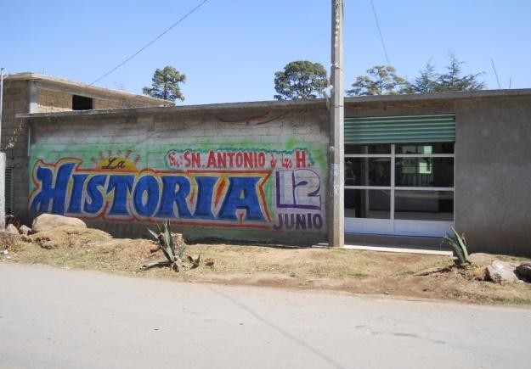

Foto 22. Primer local con servicio de Internet y copias. Abril, 2011, autoría propia

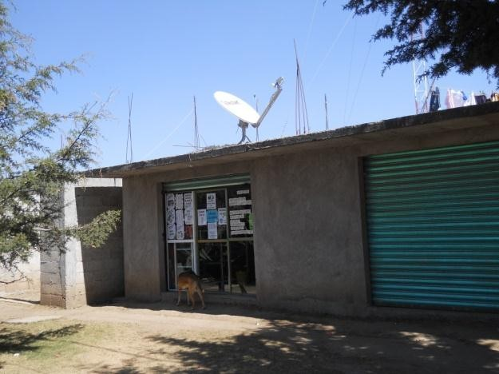

Foto 23. Primer local con servicio de Internet y copias. Abril, 2011, autoría propia

Este local cobra un promedio de 6 a 10 pesos la hora de Internet y ofrece además el servicio de copias, venta de USB e impresiones. La iniciativa es de un joven que no es propiamente originario de la comunidad, sino del poblado próximo de Santa Ana Nichi, pero vio en la comunidad una mejor opción para poner este negocio ya que en Santa Ana hay más locales que ofrecen el servicio y por tanto, mayor competencia.
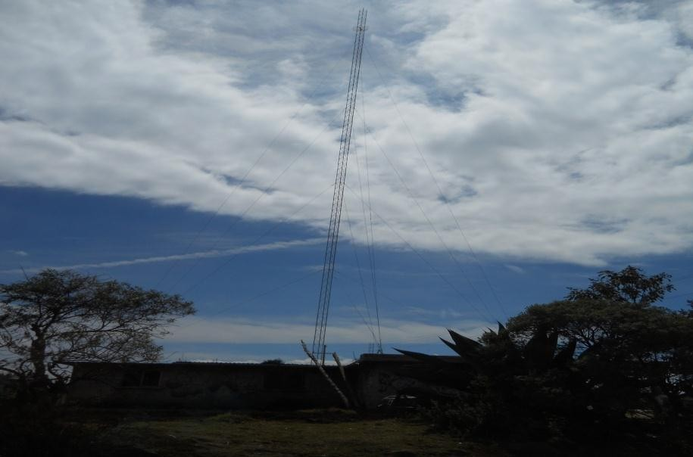

Foto 24. Antena para Internet en el local número 2 que ofrece servicio de Internet, abrió en junio de 2012 y está ubicado frente a la Preparatoria. Autoría propia

El “capital” para abrir estos expendios de servicios internéticos es aportado por los migrantes de la propia comunidad que trabajan fuera, quienes siguiendo el modelo de las ciudades, traen a la comunidad este tipo de tecnologías, servicios y otros productos mediáticos como películas, discos, DVD, etc.
El trámite es sencillo: se acude a la cabecera municipal, SFP, se solicita en la Secretaria de Gobierno el permiso respectivo y se paga el costo de 600 pesos por un año; al año de vencimiento se debe renovar dicho permiso para poder seguir expendiendo películas, discos o bien para ofrecer el servicio de computadoras e Internet. “Aquí en la delegación no vienen, eso se ve allá en San Fe, allá pagan y allá renuevan los permisos, a mí nada más me avisan que van a abrir su local y ya” (Delegado de SAH, entrevista, abril de 2012)

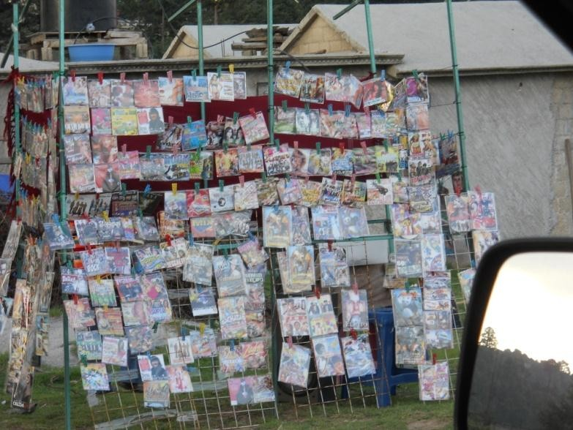

Foto 25. Mercancía en el puesto de videos y discos en la comunidad de SAH. Junio 2012, autoría propia

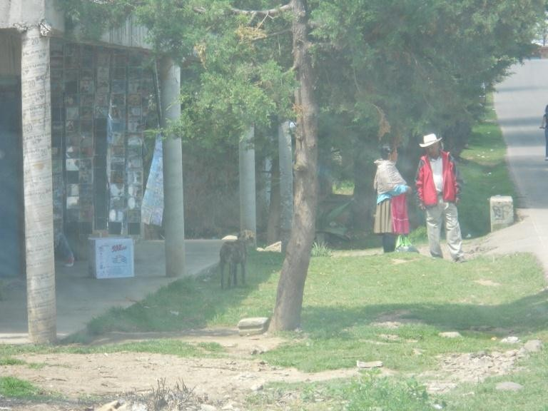

Foto 26. Local de venta de videos, discos y DVD en la comunidad de SAH. Junio de 2012, autoría propia

En esta imagen puede apreciarse a una pareja mazahua, ellos son los dueños del local donde se expende este tipo de productos, como películas, DVD y hasta cassettes porque todavía hay personas en la comunidad que conservan y manejan grabadoras de este tipo.
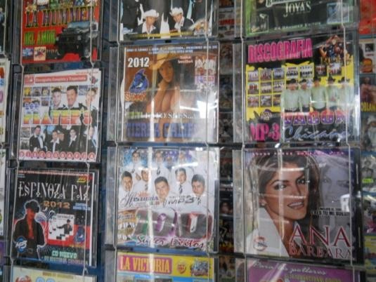

Foto 27. Portadas de Mp3 y Discos en el local de venta. Comunidad de SAH. Junio 2012, autoría propia

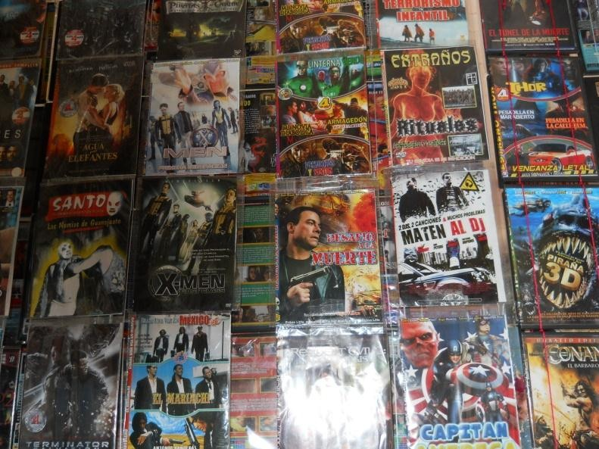

Foto 28. Portada de películas en DVD en el local de venta. Comunidad de SAH. Junio 2012, autoría propia

En relación con los MMC hay dos expendios de películas “piratas”, donde también se pueden encontrar discos en MP3 de música grupera, norteña, ranchera, balada romántica y electrónica. Comentan también que si quieren más variedad o simplemente para salir de la comunidad van a la población de Santa Ana Nichi, o que también sus hermanas y hermanos les traen películas desde la ciudad de México. Otro dato interesante es que estos cuatro entrevistados estudiantes de la preparatoria -a pesar de su corta edad- sí han visto cambios drásticos en su comunidad. Ninguno de ellos llega a los veinte años y comentan principalmente
que los caminos que antes eran de terracería los están encementando76. En las
siguientes imágenes puede apreciarse el mismo camino antes y después de ser encementado; la primera imagen corresponde a la salida desde la comunidad hacia el CCM y en la imagen inferior se aprecia el camino ya saliendo de la comunidad.

76 Esta actividad es bastante notoria sobre todo en los últimos dos años, lo que en la ciudades equivale a las calle y su pavimentación, en la comunidades indígenas o rurales, equivale al encementado de caminos que hasta hace muy poco eran de terracería. Al respecto el delegado comentó que el acuerdo es que la comunidad ponga la mano de obra y los gobiernos estatales, federales y municipales otorguen los recursos respectivos.

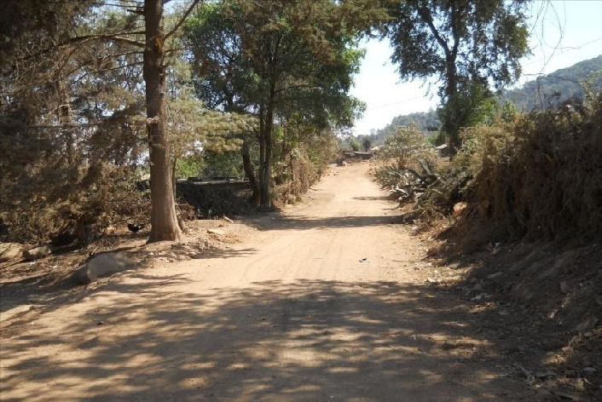

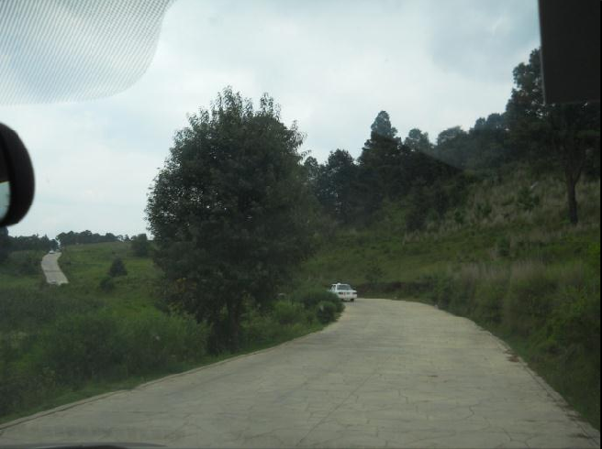
Foto 29. Tramo de camino de la comunidad hacia el CCM. Abril2011, autoría propia
Foto 30. Tramo de camino encementado de la comunidad hacia el CCM. Junio 2012, autoría propia

Manifiestan contar con energía eléctrica, y que ha habido cambios en sus viviendas, dicen que cuando ellos eran niños, la mayoría de sus casas eran de adobe y piso de tierra, y actualmente ya son de material. Refieren también desconocer muchas de las fiestas y tradiciones religiosas, pero todos informaron que sus padres y abuelos son mayordomos de hace mucho tiempo. En dos casos informaron que sus abuelos tienen oratorios en sus propias casas y que veneran algunas imágenes, si bien ellos no participan en esa veneración, sí saben el uso que se les da a los oratorios.

Quizá debido a la edad en la que están les parezca poco relevante hablar o admitir que se identifican con los mazahuas de la generación de sus padres o abuelos, pero por otro lado sí se saben mazahuas y viven su identidad mazahua más a su manera. Son sin duda los beneficiarios de esa migración que ha ido trayendo las TICS a SAH y aunque no se ocupen en enseñarles a usarlas confían en que por ellos mismos podrán hacerlo.
Les han proporcionado alimentación, ropa y otros hábitos que han cambiado su forma de identificarse con la generación de sus padres o abuelos. En su dieta han incluido ahora salchichas, jamón, algo de carne, productos enlatados como sardinas, chiles; aunque sí manifestaron que todavía su principal comida sigue siendo la tortilla, frijoles, arroz, sopa y quelites guisados.
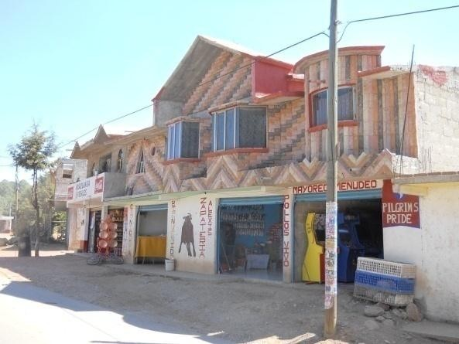

Foto 31. Tienda de abarrotes, la más grande en la comunidad. Nótese la influencia de la “arquitectura migrante” en la fachada. Marzo. 2011, autoría propia.

En cuanto a la lengua, tienen una gran capacidad para hablar el español de manera fluida y estructurada, a diferencia de sus padres y aún más de sus abuelos; son muy precisos en la estructura de lo que quieren decir. Son respetuosos, y algo de llamar la atención es que tienen valores todavía muy comunitarios: trabajo colectivo en el campo, las faenas y para la organización de fiestas. En relación con el uso de las redes, tanto hombres como mujeres manifestaron que las redes son buenas siempre que no se insulte, agreda o exhiba a alguien o sirvan para propósitos deshonestos.

En relación con la programación de televisión, cuentan que ven noticiarios por la mañana, algunas series y refieren que de niños recuerdan programas como: Hulk77,Dark y que sus madres ven algunas telenovelas por la tarde, pero que ellos en lo personal, no hacen mucho uso de la televisión, escuchan más la radio. Uno de ellos mencionó varias frecuencias de estaciones de radio principalmente de
música mexicana; otro refiere que en su barrio (La Mesilla) sí hay dos familias que tienen contratado el servicio de VeTeVe, servicio de televisión de paga que en los últimos dos años ha hecho una cobertura muy amplia en varias comunidades de la zona mazahua78. VeTeVe está presente desde el llamado Km. 102, el Km. 108,
hasta la comunidad de SAH y se ha ido incrementando notablemente. Contrasta el dato con la información dada por el delegado, quien manifestó que no había en la comunidad quien hubiera contratado el servicio de VeTeVe; pero al parecer sí hubo familias que lo hicieron. Esto se podrá contrastar en el capítulo V.
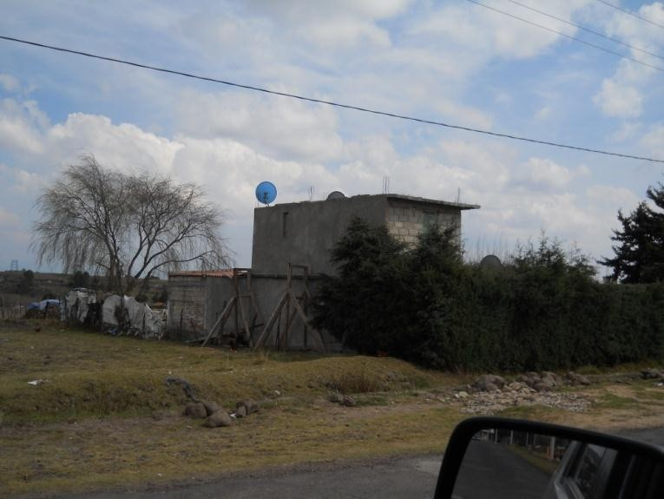

Foto 32. Antena de la empresa VeTV, filial de Televisa. Junio 2011, autoría propia.

77 En esto coinciden en la referencia que ya daban sus padres respecto a esta serie en particular. Cabe señalar que es una de las que más “recicla” el canal 5 de Televisa, sobre todo a raíz de que se hizo la película en el año 2003 y luego en 2008. En ese entonces estos jóvenes de la generación.net eran unos niños y es probable que por eso tengan esa referencia.
78 Abarca poblaciones como Agua Zarca, San José del Rincón y otros municipios colindantes con la zona
mazahua michoacana

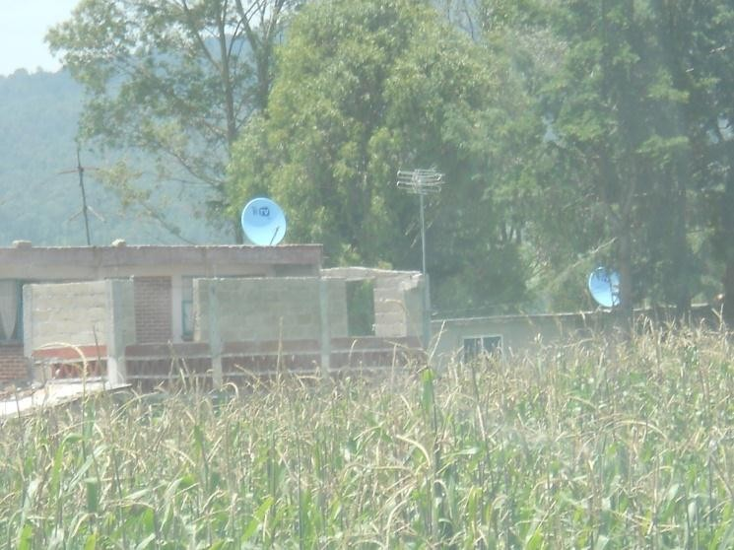

Foto 33. Antenas de la empresa VeTv, filial de Televisa, en la comunidad de SAH. Junio de 2011, autoría propia

Estas imágenes son muy comunes a lo largo del camino hacia la comunidad, a partir del llamado “102”, es decir el kilómetro a partir del cual se entra a la sierra de la zona mazahua mexiquense. Como puede apreciarse en apenas algunos muros a medio construir, se suspenden un par de antenas de la empresa VeTeVe en medio de la milpa.
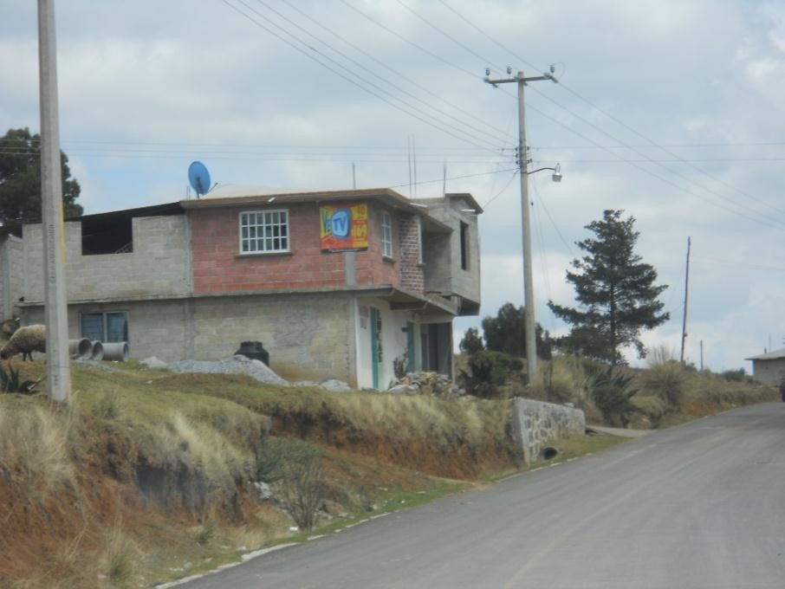

Foto 34. “Agencia” de VeTV en El Cerrillo, comunidad vecina. Aquí se puede contratar el servicio. Junio de 2011, autoría propia.

Comentan que ven mayormente el canal 2, que aquí es el 10, también ven el canal
8 de Galavisión, ambos de la empresa Televisa. Ven películas mexicanas, de Cantinflas; solo una de ellas manifestó reconocer en la televisión algún estereotipo de las mazahuas en películas donde se muestra a los indígenas y que recuerda haber visto una película donde se narraba la lucha de los pueblos indígenas por mejorar sus condiciones de vida. Comentan que, quienes tienen cable, suelen ver el canal de Bandamax, de música norteña o de banda.
Los jóvenes entrevistados coinciden en que el transporte público es frecuente, son autobuses o camiones que van rumbo a Toluca, pero que en su ruta llevan y traen a los pobladores de las distintas comunidades cercanas: El Cerrillo, San Pedro, Yebucibi, Santa Ana Nichi y la cabecera municipal, SFP, entre otras. También en 2012 se instaló un sitio de taxis colectivos originarios de la propia comunidad de SAH; no sin conflictos con los taxis llamados Internacionales, ya referidos en el capítulo anterior, y quienes vienen dando el servicio desde hace más de veinte años. Los taxis locales han ido peleando las rutas y quizá en un futuro muy cercano sean estos taxis quienes controlen la ruta hasta la ciudad de Toluca. La iniciativa de abrir un sitio de taxis locales también vino del exterior, de oriundos de la comunidad pero que trabajan en México y han podido comprar un carro, y ahora lo usan como taxi particular; no cuentan con placas o registro alguno como sí lo tienen los taxistas de la ruta Internacionales.

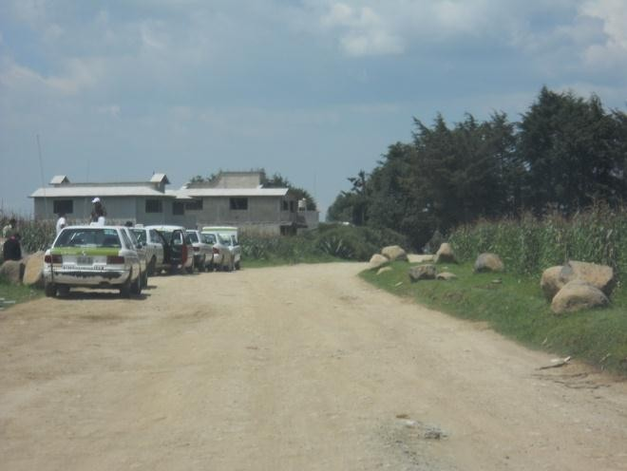

Foto 35. Sitio de taxistas de la comunidad SAH. Abril de 2012, autoría propia.

También en los últimos dos años a nivel regional ha habido cambios notorios, sobre todo en lo relativo a la ampliación del servicio de energía eléctrica y a la calidad de la misma. En agosto de 2011 se construye una subestación en plena sierra mazahua.
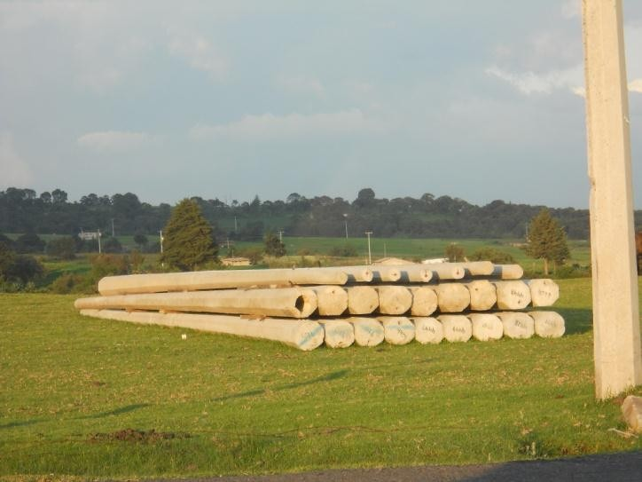

Foto 36. Postes para instalación de tendido de cables. Ruta mazahua. Km. 102 ó “el 102” como se le conoce. Junio de 2011, autoría propia

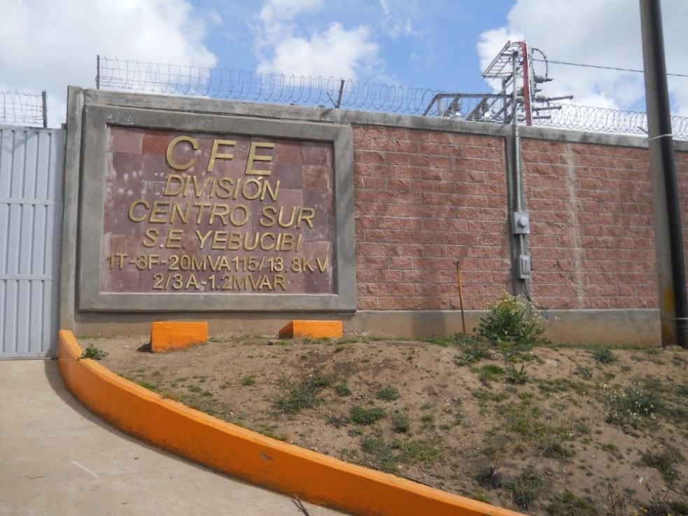

Foto 37. Subestación electrica en Yebucibi, municipio de Villa Victoria. Junio de 2011, autoría propia

A raíz de la llegada de esta subestación ha mejorado el servicio de energía eléctrica en la región, de igual forma se han incorporado otras comunidades, como la de Agua Zarca. Ya en una primera parte de este trabajo se mencionó la nota de que Felipe Calderón y el entonces gobernador Peña Nieto habían ido a levantar el switch a estas comunidades para mejora del servicio y en algunos casos para electrificar a las comunidades que todavía faltaban.
Otro aspecto importante de señalar es que como parte también de esta incorporación de las comunidades mazahuas a la sociedad mediática y tecnológica, se han establecido inclusive cajeros y otros servicios bancarios en las gasolineras que están por la ruta hacia dichas comunidades.

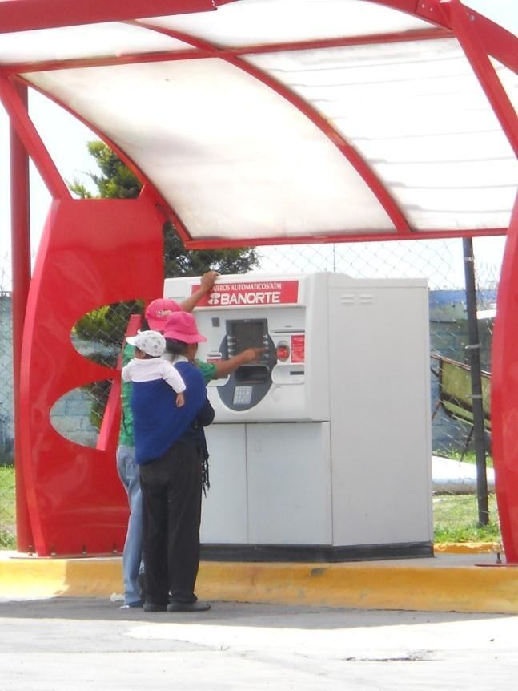

Foto 38. Pareja mazahua en cajero, gasolinera rumbo al “102” Junio de 2011, autoría propia

Ese es el recuento que puede hacerse de esta tercera generación que a poco más de treinta años de llegada de energía eléctrica sigue viendo cambios en su comunidad.
Energía eléctrica, MMC TICS, caminos encementados, rutas de taxis, subestación para mejorar la calidad y el servicio, televisión de paga, teléfonos celulares y fijos, expendios de películas, de discos y otras importaciones citadinas que sin duda han cambiado la dinámica cotidiana de los jóvenes pertenecientes a la generación.net, sin que hayan logrado apartarlos del todo de otras actividades que deben realizar como parte de su trabajo familiar y comunitario. Instauración de la preparatoria oficial, domesticación de la computadora y de la Internet, uso de tecnologías para facilitarse la comunicación y acceder a la información. A través de las entrevistas realizadas a tres generaciones se percibió una actitud diferente en cada una y directamente condicionada por la generación a la que pertenece. Para los ancianos los MMC y las TICS son algo casi intrascendente para su dinámica cotidiana, las ancianas bailan sus danzas, se reúnen a tejer, pastorean

a sus animales, cocinan, bordan, desgranan maíz, cuidan la casa. Los hombres de esa generación han fallecido casi todos y los que quedan sí tienen una calidad moral y voz y voto en las reuniones, todavía se les considera y toma en cuenta para aquellos aspectos que atañen a la comunidad.
La segunda generación navega entre dos aguas. Por un lado, todavía mantienen muchas de sus raíces y herencia cultural vigente: hablan mazahua, salen a hacer trámites ante el delegado o el municipio las mujeres realizan las otras actividades culturalmente identitarias: bordan, danzan, cocinan para las fiestas, atienden a sus hijos y tienen un poco más de interés por los MMC y las TICS. Destinan alguna hora o rato del día para escuchar radio, ver televisión y -motivadas sobre todo por sus hijos que están estudiando- se interesan por el Internet aunque no lo comprenden.
Las tres generaciones y su testimonio, enmarcado por algunos los conceptos vistos en el capítulo I y el contexto histórico de los capítulos II y III, permiten cerrar la sección de Historia para dar paso al V y último capítulo de este trabajo correspondiente a la sección de Comunicación.
Igual que en la sección histórica, se hizo la sustentación teórica y metodológica de la sección de Comunicación, particularmente se explicó de dónde proviene la propuesta de un modelo particular para hacer Estudios de Recepción (en adelante ER) en una comunidad rural indígena. Posteriormente a través de la aplicación de un cuestionario, se complementa el trabajo a fin de tener una visión interdisciplinaria de un fenómeno contemporáneo como el consumo mediático y de TICS en una comunidad indígena.

SECCIÓN II. EL ENFOQUE DESDE LA COMUNICACIÓN

A fin de continuar con la estructura de los anteriores capítulos, el capítulo V correspondiente a la sección de Comunicación da una breve definición y contexto histórico de lo que han sido los estudios de recepción en México recuperando dos modelos: el de Guillermo Orozco79 y el de la UIEM.
En este capítulo se incluye un análisis cuantitativo, para ello se tomaron los resultados de una muestra de 150 familias de SAH, equivalente al 10% del total de familias integrantes de la comunidad, a las cuales se aplicó un cuestionario.
Los datos obtenidos permitieron apreciar cómo han sido determinantes ciertos fenómenos (como la migración) en la importación, consumo y domesticación de ciertos MMC y TICS.
El análisis de los datos se vinculó al aparato conceptual y ello posibilitó la comprobación de la hipótesis inicial de este trabajo: En relación con los MMC y las TICS, la comunidad mazahua de SAH es un ejemplo de comunidad “glocal”; porque aun sin contar en su momento con energía eléctrica desarrolló estrategias que le permitieron la recepción e interacción con los MMC y recientemente con las TICS, al mismo tiempo que redefinir y fortalecer su identidad.
La sección de comunicación tiene como fuentes de información bibliografía específica sobre el fenómeno de la recepción mediática, principalmente la aportación de Orozco, así como el modelo para ER propuesto por la UIEM.
El modelo de Orozco surge del análisis para una pedagogía de los medios, con énfasis en el medio televisivo, pero perfectamente aplicable a otros MMC y TICS;

79Guillermo Orozco es doctor en Educación y maestro en Educación (School of Education, Harvard University), especialista en Pedagogía de la Comunicación (Pedagoguishes Seminar, Universitaetzu Köln, Alemania) y licenciado en Ciencias de la Comunicación (ITESO, México). Entre sus últimos libros publicados, se encuentran Televisión, audiencia y educación (Enciclopedia Latinoamericana de Sociocultura y Comunicación. Editorial Norma) y la coordinación de Historias de la televisión en América Latina (Editorial Gedisa).

el segundo modelo es propuesto a partir de las necesidades de la LCI que imparte la UIEM.
El entrecruzamiento conceptual entre los capítulos anteriores y el capítulo V, los datos estadísticos proporcionados por el cuestionario y su posterior análisis, dieron una visión tanto cualitativa como cuantitativa de la comunidad sujeto de estudio. A través de la muestra se obtuvo un inventario aproximado de medios in situ que permitió diferenciar entre los MMC y TICS globales y los Medios Locales de Comunicación (en adelante MLC) que todavía se usan en esta comunidad mazahua.
En el desarrollo de este capítulo se plasma además el trabajo de campo llevado a cabo en la propia comunidad, a lo largo de dos años y seis meses. Se consultaron fuentes de información para recopilar datos, testimonios y otros elementos y configurar tanto el cuerpo de las entrevistas como el cuestionario aplicado.
Finalmente, en materia específica de MMC, TICS y MLC, la búsqueda de información en la propia comunidad de SAH implicó un ejercicio de etnografía de la comunicación de la que se da cuenta.

CAPÍTULO V

Un modelo para los Estudios de Recepción en una comunidad indígena

Uno de los hechos históricos más trascendentes de la centuria pasada fue el arribo de una serie de tecnologías de comunicación e información que potenciaron como nunca los saberes y el acceso a los sucesos sociales de manera casi instantánea.
Los MMC y las TICS cambiaron sustancialmente la faz de lo que hasta entonces habían sido las maneras de comunicarse, enviar y recibir información, acceder al conocimiento y también ocupar el tiempo de ocio a través del entretenimiento mediático ofrecido por el cine, la radio, la televisión y ahora la Internet y las redes sociales.
Prácticamente, el último tercio del siglo XIX y todo el siglo XX se caracterizaron por un advenimiento mediático y tecnológico de gran escala en la vida cotidiana de las sociedades. Así, en un lapso histórico relativamente corto (en términos de la vida humana), las sociedades cambiaron su dinámica diaria de manera tan acelerada como en ninguna otra etapa. Ya no pasaron centurias para la llegada de una nueva tecnología que cambiara la manera de tener o divulgar información, sino que en lapso de una o dos décadas la tecnología posibilitó y expandió exponencialmente la imagen, la voz humana, la información, el divertimento y desde luego el conocimiento.
El producto de ese proceso histórico es la llamada: sociedad de masas. Huertas (2002) da una definición que subsume también su evolución histórica:
El concepto de masa se afianza a finales del siglo XVIII con la Revolución Francesa […] este mismo vocablo es el que se asocia a la comunicación social en el siglo XIX con la aparición del primer medio que se enfoca a un público masivo en el mundo occidental, la prensa, y se mantiene, excepto

de críticas al menos durante las primeras décadas del siglo XX (Huertas, 2002: 16-17)80
La sociedad del siglo pasado fue partícipe y protagonista de esos cambios en medios y tecnologías de comunicación e información. A nivel global las tecnologías se hicieron bastante más accesibles y eficaces en un tiempo acelerado y cada vez más corto.
El surgimiento y rápida expansión de MMC y de TICS propició el campo disciplinar de la Comunicación al cual fueron arribando fenómenos como el de la emisión, transmisión, codificación, decodificación y recepción de múltiples mensajes.
Se trataba no solamente de identificar y hacer eficiente la linealidad del proceso comunicativo, sino también de indagar qué hacían con los mensajes los miles de receptores. Fue necesario aproximarse a ellos y así, en la década de los 20 surgen en Estados Unidos los primeros estudios de audiencias. La necesidad de aproximarse a la audiencia estaba relacionada con la visión empresarial que tenían los MMC en EU y la consecuente atención a la lógica de mercado que los veía como herramientas para propiciar el consumo o venta de diversos productos con base en las preferencias de los receptores.
Sin embargo el concepto de audiencia abarca los muchos procesos de interacción mediática y tecnológica por parte del receptor “…Abarca las formas del telever…” (Orozco, 2004) [tele oír, teleinformarse, telecomunicarse e interactuar a través de MMC y TICS].
En tal sentido, los ER en el caso de México han significado una redimensión del rol del receptor. A fin de adentrarnos en el origen de los ER se presenta un breve recorrido cronológico al respecto.

80 El concepto fue abordado durante el siglo XIX tanto por Gustav Lebon, como por Sigmud Freud y posteriormente, ya en el siglo XX por Ortega y Gasset, quienes veían en la “masa” o en el “hombre masa” un riesgo serio para la cultura, el arte y el saber en general. De igual manera la Escuela de Frankfurt acuña el concepto de “Industria Cultural” para referirse justamente al fuerte impacto que tendría la nueva sociedad de masas en su relación y fusión inevitable con los bienes culturales divulgados a través de los medios masivos de comunicación.

Breve contexto histórico de los Estudios de Recepción en México

Dentro del campo de las ciencias sociales, el ámbito de la Comunicación como disciplina de estudio es relativamente joven: en el caso de los Estados Unidos se puede ubicar a partir de los años 20-50 de la centuria pasada; y en el caso de América Latina a partir de la década de 196081, pero especialmente en la de 1980:
La investigación de la recepción televisiva (ERT) en México, se ha dado a partir de importantes vetas (Saintout, 1998). Desde finales de la década de los ochenta, hasta mediados de los noventa, el Programa Institucional de Investigación y Prácticas Sociales de la Universidad Iberoamericana, PROIICOM, desarrolló varios ERT, los cuales significaron un esfuerzo por modificar epistemológica y metodológicamente la investigación de audiencias y generar teoría sobre recepción…así como la construcción metodológica para abordar al proceso de recepción inserto en sus mediaciones (Orozco y Padilla, 2001)
La Comunicación es un campo de conocimiento e investigación de reciente creación, y de hecho sigue en construcción, pues recurre a epistemologías provenientes de diversas disciplinas: sociología, antropología, lingüística, psicología y de otras tantas disciplinas que en su momento pasaron más menos por el mismo proceso82 y hoy son campos consolidados de conocimiento; en tal
sentido se trata de un campo muy ecléctico epistemológicamente hablando.

Son diversos los fenómenos que a partir de la relación entre vida cotidiana, MMC y TICS se han ido desencadenando con diferentes grados de intensidad, efectos y evidentes influencias en la vida social.
Hoy “ser visible” es estar con los medios masivos de comunicación, a través de los medios masivos de comunicación e inclusive a pesar de los medios masivos de

81 Aunque es conveniente acotar que si bien la investigación en América latina se inició en esa década, estuvo más apegada a una orientación de clara influencia “funcionalista”, que miraba en el fenómeno de la recepción justamente una linealidad apegada al modelo clásico de comunicación mediática principalmente estadounidense: Emisor, Mensaje, Canal, Receptor. En realidad se podría decir que será en los década de 1980 cuando el sentido de la investigación de los procesos comunicativos de masas adquieren una orientación reflexiva, crítica y sobre todo proveniente la región latinoamericana.
82 Al respecto puede consultarse el texto de Wallerstein, Immanuel (2000) “Abrir las ciencias sociales”, donde amplía
ese proceso epistemológico desde su desarrollo histórico. .

comunicación. La comunicación masiva y sus fenómenos son hechos sociales que están impactando la cotidianidad de todas las sociedades en su conjunto y ya no solamente la de aquellas que se ubican en las ciudades o en las zonas tecnológicamente comunicadas. Prácticamente todo ser humano conoce o tiene al menos referencia de uno o varios medios de comunicación: T.V., radio, prensa computadoras, Internet y celulares.
Esto es propio de todas las naciones con una diversidad cultural y étnica como la nuestra: África, América Latina, Asia y Oceanía cuentan con una población que ya no está del todo alejada de la vanguardia comunicativa; hoy las tecnologías llegan a los lugares más recónditos e impactan. Vale decir que los países altamente industrializados (de donde vienen esas tecnologías) presentan otras configuraciones mediáticas que han sido abundantemente estudiadas y por ello durante mucho tiempo marcaron la pauta a seguir en lo que a ER se refiere.
Los enfoques de las investigaciones en torno a los ER han sido múltiples y de variadas tendencias, pero como afirma Corominas (2008): “Una de las contribuciones de la investigación sobre recepción es, sin duda, la reflexión crítica que se ha producido sobre la propia investigación” http://www.portalcomunicacion.com/uploads/pdf/4_esp.pdf (última consulta y actualización: marzo 2013). En efecto el solo hecho de colocar a las audiencias como un participante activo y capaz de interactuar dentro del proceso de comunicación “lineal” -tan propio del enfoque funcionalista estadounidense- fue un aporte que marcó el derrotero de los ER.
En México, los primeros estudios de recepción televisiva se caracterizaron por la denuncia de los contenidos y la indagación de los posibles efectos de la televisión comercial. […]. Estas investigaciones se distinguen porque aquellas que trabajaron estadísticas no se limitaron a lo descriptivo, sino que vincularon su indagación con problemas en los campos de la educación, la identidad nacional o la salud. Los resultados de estos estudios contribuyeron a aclarar que no es sólo la interacción de los niños [o de otras audiencias] con la televisión la responsable de varias situaciones, sino que la influencia del contexto familiar y escolar también son determinantes, señalando el carácter diferencial de la relación entre la

televisión y sus audiencias. (Padilla y Orozco, 2008) Los Estudios de Recepción en México: Un itinerario. María Rebeca Padilla de la Torre e Guillermo Orozco Gómez www.eca.usp.br/alaica/boletim20/boletim20.htm (última consulta y actualización: marzo 2013).

En el texto referido anteriormente Padilla y Orozco (2008) hacen un amplio recorrido por las tendencias que han tomado en diferentes períodos los ER en nuestro país; se trata de un campo de estudio no solamente nuevo, sino complejo por la gama de enfoques a que ha estado circunscrito y sobre todo porque aun a nivel disciplinario el abordaje de la comunicación y sus problemáticas parecen responder a ciertas “modas” teóricas que amplían aún más las interpretaciones conceptuales.

Así por ejemplo, en sus inicios la investigación de la recepción o de las audiencias estaba bastante influenciada por las teorías estadounidenses de perfil más cuantitativo y preocupado -principalmente- por el uso y la gratificación que ofrecían los MMC, que por los contenidos claramente ideológicos y de dominación cultural83 que caracterizaron las investigaciones posteriores de los años ochenta.
En esa década la investigación en comunicación estaba claramente permeada por una crítica centrada más en el Emisor que en el Receptor, se hacía apología de que el primero representaba incuestionablemente un aparato ideológico, aglutinante, unilineal, retórico y manipulador; al mismo tiempo se redimensionaba al Receptor con un componente del proceso de comunicación capaz de ir más allá del mero acto cotidiano y rutinario de colocarse frente a los MMC, pero particularmente frente al televisor porque para los años ochenta, y con treinta años de existencia, este medio se había ubicado en las preferencias de consumo mediático. Eso explica por qué mucha de la investigación en materia de recepción se centraba en la pantalla televisiva, mientras que otros medios eran menos socorridos. No obstante, para esa época y todavía hoy, la radio sigue siendo el
83 Un ejemplo de ello es el “estudio de audiencia” que se hizo en nuestro país de la serie estadounidense Plaza Sésamo en la década de los sesenta y es a partir de una adecuación para América latina como se le denomina Plaza y no Sesame Street, ya que en nuestra región el punto de reunión hoy por hoy lleva el nombre de Plaza; de igual forma los personajes se adaptaron a nombres más “latinos”, y así llego en 1970 a la pantalla mexicana, previo a un estudio de audiencia preocupado más por la adecuación que por el impacto en el receptor.

MMC de total penetración global84. También sucedió que la investigación se centraba solo en las zonas urbanas, lo que contribuyó a que se pensara que la
T.V. era el medio predilecto; ello abonó además a pregonar la inevitable desaparición de la radio, cosa que hoy por hoy no ha sucedido.

A lo largo de más de cuarenta años de investigación de la recepción de MMC y TICS se han hecho análisis de diversos géneros televisivos como la telenovela, los noticiarios, los programas de entretenimiento y deportivos. Sin embargo, la llegada de la Internet y las redes sociales vinieron a plantear otra veta de investigación porque la actual sociedad posmoderna, mediática y tecnológica requiere como nunca el estudio serio, sistematizado y analítico de lo que acontece en el ámbito de las comunicaciones globales y glocales.

Durante la primera década del siglo actual la investigación de los receptores o audiencias se centró en otorgarle un papel actoral dentro del proceso de consumo de MMC y TICS, más allá de una ordenación o sistematización estadística y/o pragmática. Esto tuvo que ver con el cambio en el orden comunicacional vivido a nivel global. Otra vez la expansión de las posibilidades tecnológicas permitió concentrar en una “multipantalla” (la de la computadora) toda la gama de MMC y TICS pero además, la tecnología en constante innovación los ha ido haciendo cada vez más portables, atractivos y multifuncionales. El acceso al mundo y al conocimiento en un dispositivo inimaginable y casi de ciencia ficción hace los mismos treinta o cuarenta años cuando se comenzó a investigar a las audiencias en México.

84El 13 de febrero de 2013 se celebró el Día Internacional de la Radio y a nivel global y con estadística en mano todas las instancias y estudiosos del medio a nivel mundial concluyeron que de los siete mil millones de habitantes del planeta Tierra, todos sin excepción y en todo el orbe tienen acceso a la radio, cosa que no sucede con otras TICS, como la Internet, que hoy solo abarca a una quinta parte de la población, aunque esa quinta parte signifique alrededor unos mil cuatrocientos millones de personas. Fuente del dato: monitoreo de la conferencia transmitida por la página del Instituto Mexicano de la Radio (IMER) el día 13 de febrero de 2013, a las 11:30 Hrs., a través del sitio del IMER: www.imer.gob.mx

Uno de los autores e investigadores más reconocidos en lo referente al estudio de la recepción de las audiencias en nuestro país es Guillermo Orozco Gómez, de quien se retomó su modelo para contextuar el proceso de recepción mediática y contar con las categorías de análisis en este capítulo. Orozco hace su propuesta a partir del análisis e investigación del medio televisivo y las categorías de análisis que propone pueden, sin menoscabo, aplicarse a la recepción de otros MMC y TICS.

El aporte teórico de Guillermo Orozco Gómez para los Estudios de Recepción de audiencias.
De manera general puede decirse que enumerar a los y las investigadoras en el ámbito de los ER en América Latina constituiría por sí solo un campo de investigación que lejos de agotarse parece nutrirse con la gran cantidad de fenómenos y problemáticas de comunicación que están haciendo emerger los
MMC, las TICS y las redes sociales. Por mencionar solamente a algunos destacados autores, están los trabajos de Florence Toussaint85, pionera en el abordaje de la programación televisiva; Javier Steinou, quien aborda la recepción de televisión desde una óptica regional; Delia Crovi, con su trabajo en el ámbito de los MMC, TICS y la educación; Néstor García Canclini, quien investiga sobre
estudios culturales y consumos mediáticos; Jesús Martín Barbero (a quien se recurrió para este trabajo) con su propuesta de las mediaciones y modernización tardía, y desde luego, Guillermo Orozco Gómez, autor de quien se echa mano en este último capítulo por ser uno de los pioneros en los ER en México, y además coordinador del grupo de investigación en ese tema, por parte de la Asociación Mexicana de Investigadores en Comunicación, (en adelante AMIC).
Para los efectos de este trabajo Orozco Gómez proporciona los conceptos necesarios por enmarcar ahora desde el ámbito de la comunicación el proceso -ya descrito- de la historia e interacción mediática y tecnológica de la comunidad de SAH.
85 A título personal me permito comentar que varios de ellos (Toussaint, Crovi y Steinou,) fueron mis maestros durante la licenciatura en la UNAM.

Uno de los preceptos esenciales para abordar a Orozco es que su propuesta parte de la necesidad de establecer una pedagogía de la televidencia:

Con el propósito de construir una comprensión más integral de la interacción audiencias-televisión-educación, en este texto tomo un punto de partida diferente: los sujetos-audiencia y sus múltiples mediaciones en sus procesos de ver televisión que denomino procesos de «televidencia» (Orozco, 1996a), siempre contextualizados y siempre susceptibles de transformación. Mi intención es contribuir a ir forjando un proyecto de
«pedagogía de la televidencia» desde, con y para las audiencias (Orozco, 2001: 1)

…el ser audiencia ha devenido en un aspecto central de su estar y de su reconocerse como tal. Ser audiencia significa hoy, en primer lugar, una transformación sustancial de la estructuración de los sujetos. Su cohesión y sus subdivisiones estamentarias, antes definidas por criterios segmentativos de género, edad, clase y etnia, o aun de trabajo, producción, nivel educativo y orientación religiosa y política, se realizan cada vez más en una espiral de
«massmediación globalizante» que hace estallar sus límites, privilegiando el criterio transversal de segmentación mediática (dime qué canal ves y te diré qué es lo que te gusta y, por tanto, desde dónde escuchas, miras y sientes), que a la vez que inaugura y diferencia segmentos a partir de intercambios simbólicos y gustos, enfatiza y privilegia el juego de subjetividades, sensibilidades, emociones, gratificaciones y placeres. (Orozco, 2001: 3).

Para el caso de este trabajo se propone entonces denominar “medio-tecno- audiencias” a los sectores de población que interactúan y consumen MMC y TICS porque el término refiere y engloba a los tres componentes articuladores del actual proceso de comunicación global y glocal en el cual entran en juego no solamente los MMC per se o las TICS y sus cada vez más accesibles soportes, sino también los seres y quehaceres cotidianos de las audiencias. Todo ello bien ejemplificado si evocamos el lugar común en que se han convertido los celulares, Ipods, tablets y demás dispositivos electrónicos móviles donde se subsumen y condensan esos medios y tecnologías.

La visión del receptor ubicado desde la vivencia de su audiencia puede comprenderse mejor si además de considerar su nueva reubicación frente a los MMC y las TICS se enmarca conceptualmente a través de los cuatro momentos de la teleaudiencia [medio-tecno-audiencia] propuestos por Orozco: lenguaje,

tecnicidad, institucionalidad y mediaciones86.Se trata entonces de una cuádruple dimensionalidad (Orozco,2001) a través de la cual se puede hacer un acercamiento a la complejidad de las audiencias, a su heterogeneidad contextual al tiempo que estos momentos se dan de manera simultánea, aunque no siempre explícita (Orozco, 2001).

Los lenguajes y gramáticas de los MMC

En todo proceso de comunicación la materia prima es el lenguaje. Todas las posibilidades y componentes necesarios para la existencia de MMC y TICS no se materializarían sin un lenguaje. Así cada medio y tecnología se ha convertido a lo largo de su devenir histórico y tecnológico en lo que Lourdes López denomina Nuevas Formas Narrativas, (en adelante NFN) (López, 1998). A través de sus propios discursos y posibilidades tecnológicas cada medio o tecnología establece lenguajes desde los cuales crea mensajes específicos y característicos, dirigidos además a un gran, diverso y heterogéneo número de audiencias. Cada MMC y TICS tiene pues su propia “gramática”

A partir de su lenguaje específico y tecnológico los MMC y las TICS… “ponen en juego signos y significantes icónicos y sonoros de distinto tipo, conformando desde la televisión [o desde los otros MMC y TICS] gramáticas peculiares de interpelación…” (Orozco, 2001: 6) es también durante este juego donde se establece un intercambio de códigos: los propios y específicos de cada medio y los que porta con su bagaje social y personal un receptor o audiencia. Puede decirse entonces que cada medio y tecnología posee un lenguaje materializado en los dispositivos de operación (tecnología) pero también en los contenidos enviados
(mensajes) y siempre se espera que el encuentro de estos lenguajes diversos87

86Estos elementos quedaron plasmados en el cuestionario toda vez que se integraron preguntas directamente relacionadas con ellos, por ejemplo en el caso de las mediaciones se preguntó acerca del fenómeno de migración como mediador para la llegada de MMC y TICS a la comunidad.
87 El lenguaje de un medio o tecnología está constituido por los elementos que lo componen: sonidos,
imágenes, efectos y otros; en tanto que el discurso mediático es más concretamente la “partitura” programada que se arma con esos componentes.

con las múltiples y posibles audiencias haga comprensible la gramática mediática y tecnológica88

La mediacidad y el “tiempo de ocio”

El segundo ámbito se establece a través de la interacción con el discurso o gramática de una manera determinada por géneros, formatos y flujos de información también propios de cada medio o tecnología.
Así entonces la “mediacidad” propia de los MMC y las TICS consiste en que son el puente que une la parte tecnológica y discursiva con la cotidianidad de las audiencias, es decir su “tiempo libre o de ocio” el cual dedican al consumo mediático y tecnológico:

El tiempo de ocio de las audiencias, libre o robado a otras actividades y producciones, pero cada vez más llenado por la televisión, encuentra en este ámbito su arena de debate y origina dudas y preocupaciones por diversificar las opciones en las vigilias cotidianas. La problematización de los instintos, predisposiciones, posicionamientos y gratificaciones televisivas de las audiencias encuentra en este ámbito su dimensión educativa, así como algunos de sus mayores desafíos, en la medida en que el protagonismo creciente de la televisión se expande hasta en lo más recóndito de las intimidades y amenaza con contenerlas (Monsiváis, citado por Orozco, 2001:
7) y monopolizar masivamente el goce de los tiempos de ocio.

El ámbito de la vida cotidiana pareciera el más inocuo de los ambientes y sin embargo en esa dinámica de consumo mediático y tecnológico es justamente donde puede originarse un cambio en las conductas, saberes, ideas, preferencias, modas, visiones del mundo y en suma en la cultura.

La tecnicidad

Se ha hecho énfasis en el aspecto tecnológico propio de los MMC y de las TICS, esto lleva a la tercera de las categorías propuestas por Orozco que es la tecnicidad. El concepto se refiere en primera instancia a los soportes técnicos que

88 Por ello cuando se habla de “alfabetización tecnológica” para romper la “brecha tecnológica” de lo que se habla en realidad es de adecuar el lenguaje y la gramática de un medio o tecnología a la audiencia.

contiene cualquier medio o tecnología y que es parte de su primigenia; es en esa tecnicidad y su constante cambio donde los MMC y las TICS encuentran su razón de ser: deben ofrecer a la audiencia nuevas posibilidades lúdico-tecnológicas para mantenerlos cautivos; entonces para nadie resulta extraño que cada vez más constantemente haya innovaciones dirigidas a propiciar la interacción del receptor o a las grandes con lo más “nuevo” de la tecnología.

Las formas son múltiples y el menú muy amplio: video juegos, software libres, actualizaciones de tal o cual versión, desde luego cambios constantes de programación, formatos, sitios donde se pueden consultar avances de series, finales de las mismas y otros portentos solamente posibles y explicables por esa tecnicidad mediática y tecnológica. Orozco ejemplifica muy bien este concepto: “El mismo acto televisivo de ver un partido de fútbol y disfrutar de un gol desde diferentes ángulos y perspectivas, según las tomas realizadas, multiplica la percepción y con ella la febril expectación de las audiencias” (Orozco, 2001:7)

El ejemplo anterior tan cotidiano permite entonces comprender fácilmente cómo esa posibilidad técnica no es tan inocente o lúdica como se presenta, sino que está encaminada a que la interacción con el medio o la tecnología se potencie lo más posible y haga sentir al receptor que tiene muchas otras opciones de interacción con el medio o la tecnología, en la medida en que esté actualizado con esa tecnicidad.

La institucionalidad

Como toda institución los MMC y TICS tienen historia, objetivos y definiciones particulares (Orozco, 2001).

El cuarto elemento de la propuesta de Orozco es la institucionalidad de los MMC y las TICS. En las sociedades actuales las instituciones públicas o privadas son referentes de poder económico, informativo, educativo, cultural y desde luego

político89. No en vano en el caso de México hay en este momento (año 2014) una ocupación en el asunto para recuperar el papel rector del Estado en esa materia a través de la recientemente aprobada Reforma en Telecomunicaciones (mayo 2013).

Como ya se refirió en el capítulo IV, un dato antecedente e insoslayable al respecto fue la derogación del 12.5% del tiempo total de transmisiones al que tenía acceso el Estado hasta antes del sexenio de Vicente Fox. Cuando en 2002 Fox toma la decisión de quitar ese impuesto -establecido por Díaz Ordaz en 1969- se perdió un tiempo mediático que difícilmente se volverá a recuperar o en todo caso tendrá que tomar otra forma, como la instauración de más medios y tecnologías de carácter público y estatal; así como la vuelta al “control” por parte del Estado a través de reformas y leyes específicas como las que en este 2014 están en plena discusión.

La característica de institucionalidad de los medios y las tecnologías les es tan propio como el lenguaje, la mediacidad y la tecnicidad. Es decir, todo medio y tecnología está inmersa en una institución, cuya diferenciación es el carácter privado (empresas) o público (Estado o ciudadanía) con que se constituyan.

A tal grado puede reconocerse el componente institucional de los medios y tecnologías en las sociedades actuales que se les ha denominado el cuarto poder, al cual se ha sumado el quinto: las Redes Sociales.

Derivado de este carácter institucional aparece otro componente para comprender mejor el proceso de recepción de las audiencias, y tiene que ver con el lugar desde donde se mira, escucha e interactúa durante ese proceso: las “mediaciones”. Hay mediaciones a partir de las cuales también se enmarca dicho proceso y por ello es menester puntualizarlas.

89 Un ejemplo de ello es la reciente Reforma a las Telecomunicaciones propuesta en mayo 2013 y contemplada en el Pacto por México, del actual gobierno de Enrique Peña Nieto, para corroborar ese carácter ya institucional que tienen medios y tecnologías justamente por todo lo que poderosos que son y lo que pueden llegar a representar socialmente.

Las mediaciones de las audiencias

El proceso de recepción y de ser audiencia no es un proceso en solitario, hay todo un marco de valores, bagajes y formación previa con la cual se llega frente a un medio o una tecnología para interactuar con ellos; un niño o un adolescente no se ubica frente a una determinado contenido solamente por el lenguaje, la mediacidad, tecnicidad o institucionalidad que tenga, sino que lo hace a partir de sus propios recursos como receptor, de sus propias mediaciones, es decir de aquellos ámbitos desde los cuales se mueve o ha sido educado e instruido para hacerlo. Se trata entonces de concebir al proceso de recepción de las audiencias como un proceso mediado. El cambio de un canal a otro, de una estación a otra, de un sitio a otro no es del todo gratuito, se da por intermediarios o mediadores que lo posibilitan.

Micro-mediaciones

Las micro-mediaciones son los ámbitos particulares de cada receptor, constituyen el punto de partida y de llegada de los mensajes y contenidos emitidos a través de medios y tecnologías de comunicación e información.

Un primer tipo de mediaciones proviene de los ámbitos individuales de los televidentes en tanto sujetos con características propias, producto de sus trayectorias y desarrollos vitales personales y de sus aprendizajes anteriores, de las apropiaciones peculiares de sus experiencias, de su creatividad, arrojo o inhibición, pero también de sus «visiones y ambiciones» hacia y más allá de la televisión. Cada televidente concretiza estrategias televisivas [o mediatico-tecnológicas] inspiradas en lo que le es característico en lo individual, para luego concretar también «contratos de videncia» (lectura o escucha) desde donde se conecta con los de otros, conformando «comunidades» de interpretación de los referentes televisivos. Por esta razón la [medio-tecno-audienciación] por más individualizada que parezca, es un proceso culturalizado y por tanto contextuado (Orozco, 2001:10)

La micro-mediación del proceso de recepción es justamente donde puede inscribirse a su vez un proceso de pedagogía para el consumo mediatico-

tecnológico. Inclusive en 2008, la UNESCO reconoció la necesidad de trabajar en dicha pedagogía y hay intentos serios y sustentados como los Observatorios Televisivos, a través de los cuales se busca propiciar esta pedagogía o educación para los medios particularmente la televisión, en los ámbitos escolares.

Por otra parte, dice Orozco (2001), hay en las audiencias “anclajes situacionales” que las ubican o segmentan acorde a los más diversos indicadores lo cual también incide en el proceso de interacción mediático-tecnológica:
…La clase, la etnia, el segmento cultural concreto de pertenencia, la ubicación geográfica, el nivel de ingreso y demás posibles segmentaciones, si bien diferencian en «segmentos de entrada» a las audiencias, esta diferenciación en el ámbito mediático casi nunca es final o definitiva, ya que el particular juego de todas las mediaciones desemboca en resultados que las atraviesan, transclasista, transgeneracional transgenérica, transgeográfica y transétnicamente (Orozco, 1996b)
El acto cotidiano de ver, oír, consultar, bajar o enviar información, escuchar la radio o chatear son procesos mediados por los contextos y tipos de “negociaciones” que cada receptor lleva a cabo con un MMC o una TICS, acordes a su propia micro-mediación personal y situacional pero también en relación con la macro-mediación.

En el caso de la comunidad de SAH el proceso de recepción mediática y tecnológica pasa por esta micro-mediación transgeneracional, según la generación a que se pertenezca: generación a oscuras, generación mediática y generación.net.
Pero para el caso de la comunidad sujeto de estudio, además de la micro- mediación transgeneracional está también la mediación transétnica; es decir aquella enmarcada por la pertenencia cultural a una comunidad indígena, como SAH.

Macro-mediaciones

Al tiempo que la interacción medio-tecnológica de las audiencias tiene un ámbito individual, también subsume un estamento colectivo (Orozco, 2001) que le otorga una dimensión mayúscula justamente porque la característica de los MMC y las TICS es dirigirse a públicos masivos y diversos, capaces de amalgamarse frente a un mensaje si éste es convenientemente acordado o “negociado”90; esta macro- mediación también se lleva a cabo a través de otras tantas instituciones mediadoras de dicho proceso: el barrio, la oficina, la reunión, el salón de clase, el
hogar, la pertenencia a alguna comunidad política, religiosa u otra, etc. Todas ellas constituyen macro-mediaciones que delimitan los procesos de recepción e inclusive de acceso a la información.

Para el caso de este trabajo, una macro-mediación la constituyó el fenómeno migratorio en la comunidad de SAH. Como ya se vio en la sección histórica fue éste suceso el que posibilitó el arribo y posterior domesticación (Berker) de los medios y tecnologías. Desde luego el ámbito cotidiano donde se materializó y se sigue manifestado el proceso de domesticación es el hogar.

El aporte teórico de Orozco fue el soporte para poder desarrollar lo que la UIEM propuso como su estrategia para el abordaje del fenómeno de la recepción en comunidades indígenas. Los conceptos elaborados por él permitieron comprender que la llegada de medios y tecnologías y su posterior domesticación y consumo, requieren de ser enmarcados en los amplios contextos de micro y macro- mediaciones en que tienen lugar. Al mismo tiempo, la UIEM identificó el carácter diferente de las audiencias en entornos rurales e indígenas donde otras tantas mediaciones tienen lugar. Se trató entonces de complementar la especificidad de las categorías de Orozco con la particularidad de la audiencia mazahua de SAH. Lo singular de la comunidad de estudio recae también en otra posible mediación

90 Un ejemplo claro de negociación es el condicionamiento que se hace al niño frente al televisor o el videojuego para concederle o no el acceso a cambio de hacer la tarea; otro ejemplo es el quién detenta el control de la televisión o la clave de la PC.

como lo es el sentido colectivo de la vida comunitaria; esa constituye –dice Orozco- una mediación más que habría que distinguir.

Lo colectivo como mediación sólo puede explicarse a su vez, por el sentido de pertenencia e identidad comunitaria y cultural que conservan la mayoría de los grupos étnicos de nuestro país y que -para el caso de esta investigación- pudo evidenciarse durante todo el proceso de trabajo de campo, particularmente al momento de aplicar el cuestionario, como se explicará más adelante.
El modelo y las categorías de Orozco constituyeron un apoyo para de ahí poder ubicar las mediaciones de la audiencia de SAH.

El modelo para Estudios de Recepción en comunidades indígenas de la Universidad Intercultural del Estado de México

Ubicada precisamente en SFP, “corazón de la cultura mazahua”, como se le conoce a esta cabecera municipal a la que pertenece SAH, la UIEM se funda en 2004 y desde su inicio -como ya se refirió en el capítulo anterior- ofreció la LCI. Dentro del mapa curricular de esa licenciatura se cursan dos unidades de aprendizaje específicas para abordar los MMC y las TICS en comunidades
indígenas; esas unidades de aprendizaje son: Análisis de Audiencias y Estudios de Recepción y constituyen una parte medular de la licenciatura91.

Al diseñar un mapa donde las audiencias y la recepción mediática y tecnológica estuvieran presentes, la UIEM concedió una relevancia particular al abordaje de estos componentes del proceso comunicativo.

Una de las razones por las cuales se instituyó la UIEM y dentro de ella la LCI es precisamente para poner sobre la mesa estos tópicos y poder entender cómo

91 En el mapa se incluyen otras unidades más enfocadas a la producción de diversos materiales audiovisuales, como Radio, Medios Audiovisuales, Fotografía; así como otras unidades de aprendizaje correspondientes a la formación epistemológica de la comunicación, Teorías de la Comunicación, Metodología de las ciencias sociales, etc.

están confluyendo y cómo podrían determinar ciertas orientaciones en el proyecto intercultural no solamente de la universidad, sino de la propia comunidad.

Por ello antes de explicar el modelo de la UIEM es conveniente hacer una reflexión en relación a la relevancia de este enfoque para el estudio de las audiencias porque ello posibilitará una mejor comprensión de los resultados y datos que arrojó la aplicación del modelo UIEM en la comunidad de SAH.

De manera personal se tuvo la experiencia de impartir las asignaturas de Análisis de Audiencia y Estudios de Recepción durante cuatro años, de 2006 a 2010, a las dos primeras generaciones de alumnos, y se pudo indagar que no hay en México ER hechos en comunidades rurales o semi urbanas; básicamente los estudios de recepción así como la medición de audiencias se han centrado en las zonas urbanas. Durante el curso de las referidas asignaturas se fueron planteando una serie de situaciones que obligaron en su momento a una revisión profunda de las maneras como se impartían, toda vez que mucho de las fuentes y referencias para el estudio de las audiencias y la recepción mediática provenían de entornos comunicacionales muy diferentes a lo que entonces eran las audiencias rurales indígenas mazahuas. Por ello al recuperar los conceptos de Micro y Macro mediación desarrollados por el modelo de Orozco, se pudo contar con un aparato teórico que permitió identificar y ahondar en la audiencia de SAH.

Por otra parte hay sectores de la sociedad que no han sido abordados en relación a sus consumos de MMC y todo lo que ello puede implicar. Entre esos sectores no estudiados o abordados por la comunicación masiva y sus modelos y teorías, están las comunidades de población originaria. Sobre todo porque se piensa que las audiencias son “homogéneas” cuando: “La audiencia es una compleja configuración de subculturas y subgrupos superpuestos, en los que se sitúan los individuos. Los contextos sociales suministran los recursos y establecen los límites dentro de los cuales operan los individuos” (Morley, 1996:128).
Vía las TICS, las comunidades mazahuas enfrentan el llamado proceso de globalización de una manera diferente a como se pensaba hasta hace tres de

décadas, hoy las TICS y los MMC están llegando a estas comunidades trastocando su visión de sí mismos, la percepción de la llamada globalidad y quizá encuentran en la “glocalidad” (Rifkin) y la domesticación (Berker) una de las maneras de hacer frente a estos fenómenos.
Esta premisa es sustancial para comprender de mejor manera cómo la medición de los MMC y las TICS no puede ser manejada como una “medida estándar” aplicable a todo tipo de audiencias, sino que cada una de esas audiencias es parte única culturalmente, a la vez que se superpone en una estructura macro-mediática y tecnológica desde su propio ámbito, es decir desde su localidad. No se trata de procesos “monolíticos” (Orozco, 2011), sino de un ser audiencia con especificidades culturales, económicas, políticas, históricas y desde luego mediáticas y tecnológicas. Eso es algo que se verá en este subcapítulo al hacer el análisis de los resultados que arrojó el instrumento aplicado.
La propuesta de que la UIEM tuviera una estrategia propia para el estudio de recepción de la audiencia mazahua, giró entonces en torno a considerar que las audiencias “tradicionales” hasta ese momento investigadas eran muy distintas a la realidad mediática y tecnológica de las comunidades rurales indígenas mazahuas. Paralelamente, aquella visión -quizá idealista- de que las comunidades indígenas estaban alejadas de toda posibilidad tecnológica había quedado rebasada: las comunidades tienen acceso a más de una de estas tecnologías y medios y por ello el estudio de lo que está pasando con los medios y las comunidades constituye un campo relevante de estudio92
En este contexto la necesidad de investigar al receptor de medios masivos de comunicación en población indígena es un campo nuevo y fértil para llevar a cabo una línea de ER, de la cual este trabajo es una aproximación.
92Uno de los productos de esta experiencia y propuesta se materializó en un Cuadernillo de Investigación, de mi autoría, titulado: ¿Por qué investigar los medios masivos de comunicación en una comunidad originaria? O del fundamento de la línea de investigación en estudios de recepción de la Universidad Intercultural del Estado de México. En dichos cursos donde se dio cuenta de la importancia de fundamentar una línea de investigación de audiencias en comunidades indígenas. Esta propuesta fue retomada casi en seguida (2009) por la propia UAEMEX, a través de la Facultad de Ciencias Políticas y Sociales, quienes han llevado a cabo algunos estudios en zonas tlahuicas, matlazinca y nahuas del Estado de México.

Hasta ahora los ER de este complejo fenómeno se han venido realizando en zonas mediáticamente “óptimas”, es decir donde la recepción está “garantizada” por efecto del acceso a los medios masivos de comunicación por excelencia: radio y televisión -principalmente- Internet y otros.
La investigación de audiencias en las zonas rurales, pero además con población indígena no se han llevado a cabo con la misma intensidad. Se ha investigado poco; tanto desde la perspectiva de los estudios de audiencias -cuyo propósito es eminentemente más cuantitativo- (medición de rating) como desde la perspectiva de los ER propiamente dichos, cuyo propósito es mucho más crítico, cualitativo y prepondera el papel activo del receptor.
En relación con los ER o inclusive de medición de audiencia, éstos se han centrado principalmente en zonas de población urbana porque como afirma Pilar Arboleya (2007) se piensa: que las poblaciones rurales viven ahí, en una chocita y no van a comprar absolutamente nada.
El arribo de las TICS y MMC en algunas comunidades originarias mazahuas del Estado de México es relativamente reciente y más allá de las fechas o efemérides esto supone por lo menos la llegada aparejada de otras visiones del mundo, otro lenguaje, otra dinámica social, esa globalidad mediática que es transmitida vía los MMC y las TICS, empieza a generar en las comunidades rurales con población originaria la necesidad de incorporar a sus propias dinámicas comunitarias el uso e interacción con dichos medios.
En nuestro país hay comunidades indígenas que hacen uso de los medios con un carácter eminentemente local. Ejemplo de ello son las radios comunitarias, los canales locales de televisión y aún más, sitios a través de la red desde donde se proyectan al mundo con todos sus saberes y contrastes sociales.
La estrategia propuesta por la UIEM buscó adecuar el bagaje teórico propio de los ER a la particular característica de las audiencias mazahuas. A partir de los contenidos de las asignaturas impartidas se diseñó un esquema sobre tres ejes

para el abordaje de estas audiencias como puede apreciarse en el diagrama No. 1.

La estrategia de la UIEM

DIAGRAMA NO. 1. ESTRATEGIA DE LA UIEM PARA ANÁLISIS DE LAS AUDIENCIAS Y ESTUDIOS DE RECEPCIÓN EN COMUNIDADES INDÍGENAS.


ANÁLISIS DE AUDIENCIAS Y
ESTUDIOS DE RECEPCIÓN EN COMUNIDADES INDÍGENAS
IMPACTO EN LA VIDA COTIDIANA
DE MMC, TICS Y MLC. TESTIMONIO.ENTREVISTA
CUALITATIVO
MUESTRA DE MEDIOS.
MMC, TICS Y MLC. APLICACIÓN DE CUESTIONARIO
CUANTITATIVO
PREFERENCIAS DE CONSUMO
MEDIÁTICO Y TECNOLÓGICO
CUANTITATIVO

Fuente: elaboración propia, 2009

      - IMPACTO EN LA VIDA COTIDIANA. Con esta etapa se buscó tener en primera instancia el testimonio del impacto que tuvieron los MMC y las TICS cuando llegaron a la comunidad. Enfocado a recuperar el testimonio de este tipo de audiencias cuya interacción con los medios y las tecnologías de comunicación ha tenido una dinámica diferente a las audiencias citadinas. En tal sentido la estrategia más acorde fue la entrevista en profundidad y la historia oral; esto permitió adaptarse a la dinámica de cada uno de los entrevistados y validar el aspecto histórico. Así se acordó con el delegado y la comunidad misma, establecer mediante el trabajo de campo el rapport con los habitantes de la comunidad para que posteriormente se pudiera avanzar y aplicar el cuestionario.
      - MUESTRA DE MEDIOS Y MAPA ESTIMATIVO DE MEDIOS EN LA COMUNIDAD. Se refiere a contar con un registro aproximado de aquellos

MMC y TICS presentes en la comunidad. Para el caso de las audiencias de comunidades indígenas el modelo la UIEM considera necesario incluir lo referente al uso de los MLC surgidos y empleados de manera comunitaria. En el caso de SAH esta etapa se cubrió con la aplicación del cuestionario (febrero de 2013) y específicamente con el bloque de preguntas que abarca el contar o no con dichos medios y tecnologías. De igual forma esta etapa del modelo ubica dónde se concentran o cómo están distribuidos los MMC dentro del hogar.
- PREFERENCIA DE CONSUMO MEDIÁTICO. Se refiere concretamente al consumo en tiempo y programación de MMC y TICS, así como a la preferencia de cierto tipo de emisores y mensajes. Es decir, se hace referencia al lenguaje propio de los medios y tecnologías y a su impacto a la hora de ser seleccionado por las audiencias.
A continuación se explica la metodología para la aplicación del cuestionario, posteriormente se hace el análisis e interpretación de los resultados.

Metodología para la aplicación del cuestionario

A diferencia de la metodología empleada por los ER urbanos, basados en la segmentación de audiencias organizadas a través de diversas técnicas cualitativas: grupos focales temáticos, etnografía de la comunicación acordada entre emisor y receptor, entre otras; las audiencias indígenas no son susceptibles de aplicar estas técnicas con la misma inmediatez porque su dinámica personal es muy distinta a las de las audiencias citadinas o semi urbanas. En el caso de las comunidades indígenas y particularmente la de SAH mantiene rutinas cotidianas muy delimitadas por diversas actividades de tipo agrícola: siembra, cosecha, barbecho, pastoreo de animales, recolección de agua, y por otra parte también tiene que ver con la dinámica de sus actividades de mayordomía; es decir a lo

largo de todo un ciclo anual mucho del quehacer en la comunidad está directamente relacionado con las fiestas del calendario religioso-agrícola93
Por tanto, a la hora de querer aplicar alguna de las dinámicas empleadas por los ER digamos “convencionales” no fue posible porque al comentarles cuál era la intención por ejemplo de un grupo focal, eran enfáticos en que cada quien ve o escucha lo que quiere y que no tenían tiempo de comentar entre todos algo como eso. La etnografía de la comunicación acordada no se pudo aplicar como tal ya que la comunidad difícilmente permite el acceso a su espacio íntimo (donde están ubicados los medios) a agentes externos. Argumentaron que en todo caso se reúnen en comunidad para otras cosas de “más peso” y que realmente trasciendan o involucren a la comunidad, no al acto personal o en todo caso familiar de ver la televisión o escuchar la radio.
Después de establecer el rapport necesario con la comunidad y recopilar los testimonios, se optó por una metodología cuantitativa que permitiera obtener una muestra de los medios y tecnologías de comunicación, así como de los medios locales existentes en la comunidad, y su frecuencia de consumo en audiencias segmentadas por generación, acorde a la lógica de esta investigación.

El cuestionario

La aplicación del cuestionario permitió tener el dato cuantitativo por cada generación y poder contrastarlo con el testimonio cualitativo que ya nos brindaron a través de las entrevistas en profundidad y la historia oral en los anteriores capítulos.

93 Una buena parte de la actividad religiosa que suponen las mayordomías y las festividades que de ella se derivan, tiene que ver también con la actividad económica de la propia comunidad y de otras comunidades con las cuales sostiene este tipo de relación; es decir en torno a la fiesta y de acuerdo al calendario se llevan a cabo actividades como: fabricación de pan, organización de ferias, juegos, elaboración de comida, hospedaje para peregrinaciones provenientes de otras comunidades, contratación de grupos musicales, danzantes y un buen número de otras actividades son parte de esa dinámica que se mantiene permanentemente y que es parte de la su cultura e identidad. Por más que los recursos provengan de fuera (los migrantes) la organización propiamente dicha es motor de la actividad cotidiana en SAH. Recientemente, el 29 de diciembre de 2012, hubo cambio de mayordomías y ello implicó la reunión de toda la comunidad para acordar el paso de estafeta a los nuevos mayordomos, que por lo demás son cargos hereditarios que deben asumir entre generación y generación.

El cuestionario se aplicó segmentando a la muestra (o audiencia para emplear términos de Comunicación) por edades; es decir se dividió en tres grupos de 50 encuestados correspondientes a cada una de las tres generaciones ya referidas. Lo anterior para continuar con la lógica de la división generacional que se hizo desde inicios de este trabajo.
Cabe agregar también que no se llevó a cabo el ER de un género, mensaje o contenido específico, sino que esta etapa de la investigación estuvo encaminada a de poder contar con una muestra de los MMC, las TICS y los MLC en SAH.
Otro elemento del trato particular que se dio a esta audiencia fue el hecho de que la propia comunidad participó en la aplicación del cuestionario. Así, a través de los estudiantes de la preparatoria, las personas encuestadas sabían quiénes eran los que les estaban preguntando, para qué y con qué finalidad. No hubiera sido posible de otra manera. Este es otro aspecto distintivo del modelo UIEM.

Objetivo y estructura del instrumento

        - Obtener datos básicos del conocimiento consumo y de MMC y TICS en la audiencia mazahua de SAH.
Consta de 64 preguntas cerradas y comienza con los datos estadísticos básicos: Edad, sexo (masculino-femenino), ocupación, nivel de escolaridad; para los efectos de esta investigación en los datos básicos también se incluyeron dos indicadores más: ser hablante del mazahua y tener familiares migrantes94.
Después de estas preguntas comienzan las relativas a la energía eléctrica, los MMC, el uso de la televisión a través de la Telesecundaria, Las TICS y finalmente los MLC. El cuestionario se puede ver al inicio de las gráficas y tablas.
Fecha de aplicación: seis de febrero de 2013.

94 Estos dos indicadores se incluyeron porque como ya se desarrolló en los capítulos III y IV mucho de la “importación” y domesticación mediática en la comunidad está estrechamente relacionada con el

Tamaño de la muestra: Se aplicó a un total de 150 familias de las 1,500 que integran la comunidad de SAH. Esto representa el 10% de las familias95.

95 El dato lo proporcionó el Sr. Crescencio Santos Reyes, delegado de la comunidad, con base en el censo que la propia comunidad levanta al inicio de cada delegado en funciones y electo por la propia comunidad. El dato corresponde a 2009.

Aplicación del cuestionario y participación de la comunidad

La aplicación del cuestionario fue posible con la participación de 30 estudiantes de la Escuela Preparatoria Federal número 275, establecida en la comunidad en septiembre de 2011. Cada uno de los encuestadores vive en el barrio que le fue asignado, lo cual garantizó que se tuviera acceso y disposición para colaborar con la información. De esa manera todos los barrios se vieron representados en esta muestra.

Cuadro 6. Encuestadores de la preparatoria de SAH
Barrio | Nombre Del Estudiante
Centro I | Alejo Reyes Francisco
Centro I | Reyes García Gabriela
Centro I | Reyes Marín Ofelia
Centro I | Reyes Rebollo Alejandro
Centro II | Maya Reyes Mayra Celina
Centro II | Sánchez Garduño Salvador
El Molino | Alanís Robles Miguel
El Molino | Garduño Alanís Pedro
El Molino | Garduño Tenorio Leticia
Pequeña Propiedad | Castillo Marín Miguel
Pequeña Propiedad | Reyes Castillo Perla
Pequeña Propiedad | Sánchez Sánchez Araceli
Pequeña Propiedad | Segundo Reyes Jazmín
Laguna Seca | Castillo Medina Martin
Laguna Seca | García Soriano Ofelia
Laguna Seca | Solís Castillo Patricia
Laguna Seca | Velázquez López Juan Carlos
La Cerca | González Garduño Jessica
La Cerca | Reyes Medina Florencia
La Mina | Garduño Urbina Rosa María
La Mina | Martínez Medina Elisa
La Mina | Medina Bernabé Luis Enrique
La Mina | Reyes Marín María De La Luz
La Mina | Sánchez Sánchez Fabiola
La Mina | Urbina Alanís Jesús
Loma Del Panteón | Medina González Margarita
Loma Del Panteón | Mejía Reyes Soledad
Loma Del Panteón | Miranda Garduño Petra
La Mesa | Méndez Medina Victoriano
Cantarranas | Velázquez Miranda María Concepción
Fuente: Elaboración propia

A fin de seguir la lógica de este trabajo se segmentó la audiencia de SAH en tres, acorde con los rangos de edad.

Cuadro 7. Promedio de edad de la muestra por segmento

Audiencia segmentada por generación | Edad promedio
Segmento 1 (generación a oscuras) | 70 años y más
Segmento 2 (generación mediática) | 45 a 65 años
Segmento 3 (generación.net) | 15 a 30 años
Fuente: Elaboración propia

Análisis de los datos

Para el presente análisis de los datos resulta pertinente acotar que solamente se incluyeron 29 de las 64 gráficas. El criterio para ello obedece a que se seleccionaron las gráficas que ilustran mejor la situación glocal de la comunidad de SAH. Así, las gráficas analizadas dentro del texto son las siguientes: sexo, nivel de estudios, ocupación, hablar la lengua mazahua y si tienen familiares fuera de la comunidad. De las gráficas relativas a MMC (tanto las de radio como de T.V.) se escogieron aquellas que indican si se cuenta con el medio y -en el caso de la televisión- qué se usa para captar la señal o si se cuenta con servicio de paga; principalmente para qué emplea uno u otro medio y finalmente, si en los mensajes transmitidos a través de dichos medios ha encontrado o ve algún elemento de la cultura mazahua. Las gráficas analizadas dentro del texto no llevan un orden consecutivo (el cual puede consultarse en el índice) pero sí se apegan a lo glocal.
Las gráficas restantes quedaron en el índice correspondiente y permiten apreciar otros procesos del consumo mediático-tecnológico como: las preferencias musicales por estación o canal televisivo, películas, páginas de Internet y redes sociales, entre otros tópicos que ya no se abarcaron en este análisis, pero que quedan como parte de un dato al cual recurrir para una posterior ampliación. Para los efectos de esta investigación, reitero, solamente se incluyeron aquellas gráficas y datos que constatan el ejemplo de glocalidad de SAH,

Los datos generales

Para el análisis de los datos generales se incluyeron las siguientes gráficas: 1, 2, 3, 4, 5 y 7. En cuanto a los datos generales prevalece el número de mujeres que respondieron el cuestionario, lo cual se explica en función de que la mayoría de los hombres salen a trabajar fuera durante toda la semana y ellas quedan al frente del hogar y de otras actividades incluidas las agrícolas.
Gráfica 1. Sexo

160
140
120
100
80
60
40
20
0

Hombre Mujeres
34
38
33
16
12
17

70 años en adelante
65 a 45 años

Tabla 1. Sexo

(Total de 150 encuestados) | No. de Casos | %
Hombres | 45 | 30
Mujeres | 105 | 70
Total | 150 | 100
Porcentaje por Segmento
Hombres
Segmento 1 (70 años en adelante) | 16 | 10.7
Segmento 2 (65 a 45 años) | 12 | 8.0
Segmento 3 (30 a 15 años) | 17 | 11.3
Total: | 45 | 30
Mujeres
Segmento 1 | 34 | 22.7
Segmento 2 | 38 | 25.3
Segmento 3 | 33 | 22.0
Total: | 105 | 70
Fuente: Datos del cuestionario aplicado 060213, autoría propia

Uno de los indicadores señalados desde el inicio de este trabajo es la lengua; los datos del cuestionario indicaron que los adultos mayores son quienes más hablan mazahua, de hecho en varios casos de las entrevistas se necesitó de traductor. En

tanto la generación mediática lo habla preferentemente, pero también habla el español. Los jóvenes en cambio lo escuchan, lo comprenden, pero lo hablan poco y solo en caso necesario. Generacionalmente, los estudiantes de la preparatoria se manifiestan más reacios a aceptar su condición de indígenas y de mazahuas. Esto tal vez sea explicable por la edad en la que se encuentran y porque posiblemente la interacción mediática es mucha más acendrada que en el caso de las otras generaciones y ello les da otra visión del mundo; a pesar de que como ya se dijo en un capítulo anterior, también están obligados a realizar actividades colectivas.

Gráfica 2. Habla lengua Mazahua

160
140
120
100
80
60
40
20
0

Sí No No contestó
49
45
37
13
5
1

70 años en adelante 65 a 45 años
30 a 15 años

Tabla 2. Habla lengua Mazahua

 | No. de Casos | %
Si | 107 | 71.3
No | 42 | 28.0
No Contesto | 1 | 0.67
Total | 150 | 100
Porcentaje por Segmento
Si
Segmento 1 (70 años en adelante) | 49 | 32.67
Segmento 2 (65 a 45 años) | 45 | 30.0
Segmento 3 (30 a 15 años) | 13 | 8.67
Total: | 107 | 71.3
No
Segmento 1 | 0 | 0
Segmento 2 | 5 | 3.33
Segmento 3 | 37 | 24.67
Total: | 42 | 28.0
No Contestó
Segmento 1 | 1 | 0.67
Segmento 2 | 0 | 0
Segmento 3 | 0 | 0
Total: | 1 | 0.67
Fuente: Datos del cuestionario aplicado 060213, autoría propia

El nivel de estudios de las tres generaciones varía. Así, la generación a oscuras, llegó a la primaria, en tanto la generación mediática tiene primaria y secundaria y la generación.net también. Hay que considerar que la primera generación de nivel preparatorio apenas está en las aulas y aun así, también hay personas que alcanzaron otros niveles.

Gráfica 3. Estudios

160
27 31
16
28
13
23
1
4
1 2
1
3
0
140
120
100
80
60
40
20
0

70 años en adelante 65 a 45 años
30 a 15 años



Tabla 3. Estudios

 | No. de Casos |  | %
Primaria | 74 |  | 49.3
Telesecundaria | 41 |  | 27.3
Preparatoria | 5 |  | 3.3
Universidad | 3 |  | 2
Otro: Carrera Técnica | 1 |  | 0.67
No contestaron | 26 |  | 17.3
Total: | 150 |  | 100
Porcentaje por Segmento
Primaria
Segmento 1 (70 años en adelante) | 27 |  | 18
Segmento 2 (65 a 45 años) | 31 |  | 20.67
Segmento 3 (30 a 15 años) | 16 |  | 10.67
Total: | 74 |  | 49.34
Telesecundaria
Segmento 1 | 0 |  | 0
Segmento 2 | 13 |  | 8.67
Segmento 3 | 28 |  | 18.67
Total: | 41 |  | 27.34
Preparatoria
Segmento 1 | 0 |  | 0
Segmento 2 | 1 |  | 0.67
Segmento 3 | 4 |  | 2.67
Total: | 5 |  | 3.34
Universidad
Segmento 1 | 0 | 0
Segmento 2 | 1 | 0.67
Segmento 3 | 2 | 1.33
Total: | 3 | 2
Otro: Carrera Técnica
Segmento 1 | 0 | 0
Segmento 2 | 1 | 0.67
Segmento 3 | 0 | 0
Total: | 1 | 06.7
No contestó
Segmento 1 | 23 | 15.3
Segmento 2 | 3 | 2
Segmento 3 | 0 | 0
Total: | 26 | 17.3
Fuente: Datos del cuestionario aplicado 060213, autoría propia

Los datos referentes a la ocupación (gráfica 4) muestran que el 60.67% de quienes respondieron el cuestionario se dedica al hogar, es decir son amas de casa. Esto corresponde claramente con el número mayoritario de mujeres que ya se vio en el indicador de sexo. Mientras que los 32 casos ó 21.33% que se dedica a las actividades agrícolas y agropecuarias son hombres. Al respecto bien pudiera ampliarse este porcentaje puesto que, aun cuando las mujeres reportaron como su actividad predominante el ser amas de casa, en realidad también hacen gran parte de los trabajos agrícolas toda vez que los hombres están ausentes cuando éstos se deben llevar a cabo.
Gráfica 4. Ocupación

160
140
120
100
80
60
40
20
0

70 años en adelante 65 a 45 años
30 a 15 años
20
27 27
37
9
3
1 3
1
9
2
6
0
2



Tabla 4. Ocupación

 | No. de Casos | %
Actividades Agrícolas y Agropecuarias | 32 | 21.33
Ama de Casa | 91 | 60.67
Trabajador de la construcción | 7 | 4.67
Profesionista | 1 | 0.67
Estudiante | 9 | 6.0
Otro: Trabajar, Comerciante, Ninguno | 8 | 5.33
No Contesto | 2 | 1.33
Total | 150 | 100
Porcentaje por Segmento
Actividades Agrícolas y Agropecuarias
Segmento 1 (70 años en adelante) | 20 | 13.33
Segmento 2 (65 a 45 años) | 9 | 6.0
Segmento 3 (30 a 15 años) | 3 | 2.0
Total: | 32 | 21.33
Ama de Casa
Segmento 1 | 27 | 18.0
Segmento 2 | 37 | 24.67
Segmento 3 | 27 | 18.0
Total: | 91 | 60.66
Trabajador de la construcción
Segmento 1 | 1 | 0.67
Segmento 2 | 3 | 2.0
Segmento 3 | 3 | 2.0
Total: | 5 | 4.67
Profesionista
Segmento 1 | 0 | 0
Segmento 2 | 1 | 0.67
Segmento 3 | 0 | 0
Total: | 1 | 0.67
Estudiante
Segmento 1 | 0 | 0
Segmento 2 | 0 | 0
Segmento 3 | 9 | 6.0
Total | 9 | 6.0
Otro: Trabajar, Comerciante, Ninguno
Segmento 1 | 2 | 1.33
Segmento 2 | 0 | 0
Segmento 3 | 6 | 4.0
Total: | 8 | 5.33
No contestó
Segmento 1 | 0 | 0
Segmento 2 | 0 | 0
Segmento 3 | 2 | 1.33
Total: | 2 | 1.33
Fuente: Datos del cuestionario aplicado 060213, autoría propia

Por otra parte no debe perderse de vista que la comunidad de SAH nunca estuvo del todo aislada o incomunicada, precisamente porque su característica o mediación macro-social fue la migración. Al respecto 116 casos de los 150 informaron tener familiares migrantes.

Gráfica 5. Tiene familiares fuera de la comunidad

160
140
120
100
80
60
40
20
0

Sí No

70 años en adelante 65 a 45 años
30 a 15 años
35
42
39
15
8
11

Tabla 5. Tiene familiares fuera de la comunidad
 | No. de Casos | %
Si | 116 | 77.33
No | 34 | 22.67
Total | 150 | 100
Porcentaje por Segmento
Si
Segmento 1 (70 años en adelante) | 35 | 23.33
Segmento 2 (65 a 45 años) | 42 | 28.0
Segmento 3 (30 a 15 años) | 39 | 26.0
Total: | 116 | 77.33
No
Segmento 1 | 15 | 10.0
Segmento 2 | 8 | 5.33
Segmento 3 | 11 | 7.33
Total: | 34 | 22.67
Fuente: Datos del cuestionario aplicado 060213, autoría propia

En relación con los enseres domésticos, las tres generaciones indicaron contar con ellos; si bien no faltó un integrante de la generación a oscuras que informó de tener y usar metate y molcajete.

Gráfica 7. Enseres domésticos

160
140
120
100
80
60
40
20
0

Sí No Otro: Fogón 13, metate 1, molino de
50 50 50
15
mano 1

70 años en adelante 65 a 45 años
30 a 15 años

Tabla 7. Enseres domésticos
 | No. de Casos | %
Si | 150 | 100
No | 0 | 0
Otro | 15 | 10.0*
Total |  | 100
Porcentaje por Segmento
Si
Segmento 1 (70 años en adelante) | 50 | 33.3
Segmento 2 (65 a 45 años) | 50 | 33.4
Segmento 3 (30 a 15 años) | 50 | 33.3
Total: | 150 | 100
No
Segmento 1 | 0 | 0
Segmento 2 | 0 | 0
Segmento 3 | 0 | 0
Total: | 0 | 0
Otro
Segmento 1 | 15 | 100
Segmento 2 | 0 | 0
Segmento 3 | 0 | 0
Total: | 15 | 100
Fuente: Datos del cuestionario aplicado 060213, autoría propia

Los MMC

Para el análisis de los datos referentes a MMC se incluyeron las siguientes gráficas: 8, 11, 13,14, 15, 16, 17, 20, 27, 28, 30, 33, 34 y 59. Todas dan cuenta de si se tiene o no radio, televisión y telefonía; para qué se usan principalmente o qué aplicaciones tiene. De igual forma se analizan algunos otros datos como el servicio de televisión de paga y qué emplea el usuario para captar la señal. Se incluyó la gráfica 59 correspondiente al uso de la T.V. con fines educativos porque como se vio en la gráfica de nivel educativo, hasta hoy la única opción para estudiar la secundaria es a través del sistema de Telesecundaria.
Los MMC se han ido incorporando gradualmente a lo largo de la historia de SAH, al mismo tiempo que se integran rápidamente a la dinámica cotidiana, tanto para informarse como entretenerse.

Gráfica 8. Tiene Radio

160
140
120
100
80
60
40
20
0

Sí No
34
35
32
18 16
15

70 años en adelante 65 a 45 años
30 a 15 años

Tabla 8. Tiene Radio
 | No. de Casos | %
Sí | 87 | 58.0
No | 63 | 42.0
Total | 150 | 100
Porcentaje por Segmento
Sí
Segmento 1 (70 años en adelante) | 18 | 12.0
Segmento 2 (65 a 45 años) | 34 | 22.67
Segmento 3 (30 a 15 años) | 35 | 23.33
Total: | 87 | 58.0
No
Segmento 1 | 32 | 21.33
Segmento 2 | 16 | 10.67
Segmento 3 | 15 | 10
Total: | 63 | 42.0
Fuente: Datos del cuestionario aplicado 060213, autoría propia

Un 58% manifestó tener radio y un 42% dijo que no. La diferencia entre las tres generaciones que manifestaron tener radio y las que no, pudiera deberse quizá a que los usuarios de la radio sean todos los integrantes de la familia aun cuando quienes respondieron no hayan comprado personalmente el medio. La adquisición en todo caso se debe a los hijos, nietos o algún otro familiar.

Gráfica 11. Para qué escucha la radio

160
140
120
100
80
60
40
20
0

70 años en adelante 65 a 45 años
30 a 15 años
1011 7 | 3 6 10 | 3 10 7 |  |  | 2 3 10

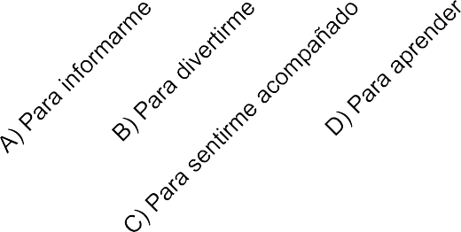

Los usos de la radio indican que es predominante la función informativa y de acompañamiento. Generacionalmente corresponde a los segmentos 1 y 2 este tipo de uso, mientras que el segmento 3 la emplea para divertirse mayoritariamente.

Tabla 11. Para qué escucha la radio

 | No. de Casos | %
A) Para Informarme | 28 | 32.18
B) Para Divertirme | 19 | 21.83
C) Para Sentirme Acompañado | 20 | 22.98
D) Para Aprender | 3 | 3.44
E) Otro: | 2 | 2.29
F) No contestaron | 15 | 17.24
Total | 87 | 100
Porcentaje por Segmento
A) Para Informarme
Segmento 1 (70 años en adelante) | 10 | 11.49
Segmento 2 (65 a 45 años) | 11 | 12.64
Segmento 3 (30 a 15 años) | 7 | 8.04
Total: | 28 | 32.18
B) Para Divertirme
Segmento 1 | 3 | 3.44
Segmento 2 | 6 | 6.89
Segmento 3 | 10 | 11.49
Total: | 19 | 21.83
C) Para Sentirme Acompañado
Segmento 1 | 3 | 3.44
Segmento 2 | 10 | 11.49
Segmento 3 | 7 | 8.04
Total: | 20 | 22.98
D) Para Aprender
Segmento 1 | 0 | 0
Segmento 2 | 2 | 2.30
Segmento 3 | 1 | 1.14
Total: | 3 | 3.44
E) Otro
Segmento 1 | 0 | 0
Segmento 2 | 2 | 2.29
Segmento 3 | 0 | 0
Total: | 2 | 2.29
F) No contestó
Segmento 1 | 2 | 2.29
Segmento 2 | 3 | 3.44
Segmento 3 | 10 | 11.49
Total: | 15 | 17.24
Fuente: Datos del cuestionario aplicado 060213, autoría propia

En el caso de la T.V. el porcentaje es contundente: 86.67% manifestó contar con el medio televisivo; es decir 130 casos de los 150 encuestados. El dato pudiera revelar la influencia mayormente familiar que tiene este medio en relación con la escucha individual que supone la radio.

Gráfica 13. Tiene Televisión

160
140
120
100
80
60
40
20
0

Sí No

70 años en adelante 65 a 45 años
30 a 15 años
49
48
33
17
1
2

Tabla 13. Tiene Televisión

 | No. de Casos | %
Sí | 130 | 86.67
No | 20 | 13.33
Total | 150 | 100
Porcentaje por Segmento
Sí
Segmento 1 (70 años en adelante) | 33 | 22.0
Segmento 2 (65 a 45 años) | 49 | 32.67
Segmento 3 (30 a 15 años) | 48 | 32.0
Total: | 130 | 86.67
No
Segmento 1 | 17 | 11.33
Segmento 2 | 1 | 0.67
Segmento 3 | 2 | 1.33
Total: | 20 | 13.33
Fuente: Datos del cuestionario aplicado 060213, autoría propia

El tipo de televisor también da un dato revelador respecto al proceso de “importación” y “domesticación tecnológica”. Es notorio el número mayoritario de televisores a color que en blanco y negro. Contrariamente, solo se reportan de cinco casos que cuentan con servicio de televisión de paga. De esos cinco casos tres corresponde a la compañía Sky y dos a VeTV. Gráficas 14, 15 y 16.
Gráfica 14. Tipo de televisión

160
140
120
100
80
60
40
20
0

- En Blanco y Negro

- En Color C) No Contestaron

70 años en adelante 65 a 45 años
30 a 15 años
39
42
25
8
5
6
5

Tabla 14. Tipo de televisión

 | No. de Casos | %
A) En Blanco y Negro | 19 | 14.61
B) En Color | 106 | 81.53
C) No contestaron | 2 | 3.84
Total | 130 | 100
Porcentaje por Segmento
A) En Blanco y Negro
Segmento 1 (70 años en adelante) | 8 | 6.15
Segmento 2 (65 a 45 años) | 5 | 3.84
Segmento 3 (30 a 15 años) | 6 | 4.61
Total: | 19 | 14.61
B) En Color
Segmento 1 | 25 | 19.23
Segmento 2 | 39 | 30.0
Segmento 3 | 42 | 23.30
Total: | 106 | 81.53
No contestó
Segmento 1 | 0 | 0
Segmento 2 | 5 | 3.84
Segmento 3 | 0 | 0
Total: | 5 | 3.84

Gráfica 15. Cuenta con servicio de T. V. de paga

150

100

50

0

Sí No No contestaron

70 años en adelante 65 a 45 años
30 a 15 años
1 3 1
30
37
47
19
10
2

Tabla 15. Cuenta con servicio de T. V. de paga

 | No. de Casos | %
Si | 5 | 3.3
No | 114 | 76.0
No contestaron | 31 | 20.67
Total | 150 | 100
Porcentaje por Segmento
Sí
Segmento 1 (70 años en adelante) | 1 | 0.67
Segmento 2 (65 a 45 años) | 3 | 2.0
Segmento 3 (30 a 15 años) | 1 | 0.67
Total: | 5 | 3.33
No
Segmento 1 | 30 | 20.0
Segmento 2 | 37 | 24.67
Segmento 3 | 47 | 31.33
Total: | 114 | 76.0
No contestó
Segmento 1 | 19 | 12.67
Segmento 2 | 10 | 6.67
Segmento 3 | 2 | 1.33
Total: | 31 | 20.67

Gráfica 16. Compañía que da el servicio de T.V. de paga

160
140
120
100
80
60
40
20
0

- SKY B) Ve. TeVe. C) Dish D) Megacable

70 años en adelante 65 a 45 años
30 a 15 años
1 | 1 | 1 | 2

Tabla 16. Compañía que da el servicio de T.V. de paga
 | No. de Casos | %
A) SKY | 3 | 60
B) Ve. TeVe. | 2 | 40
C) Dish | 0 | 0
D) Megacable | 0 | 0
Total | 5 | 100
Porcentaje por Segmento
A) SKY
Segmento 1 (70 años en adelante) | 1 | 20
Segmento 2 (65 a 45 años) | 1 | 20
Segmento 3 (30 a 15 años) | 1 | 20
Total: | 3 | 60
B) Ve. TeVe.
Segmento 1 | 0 | 0
Segmento 2 | 2 | 40
Segmento 3 | 0 | 0
Total: | 0 | 40
C) Dish
Segmento 1 | 0 | 0
Segmento 2 | 0 | 0
Segmento 3 | 0 | 0
Total: | 0 | 0
D) Megacable
Segmento 1 | 0 | 0
Segmento 2 | 0 | 0
Segmento 3 | 0 | 0
Total: | 0 | 0

Gráfica 17. Qué usa para captar la señal de T.V.

160
39
29
12
15
17
8
2 2 1

140
120
100
80

70 años en adelante 65 a 45 años
30 a 15 años

60
40
20
0
- Antena Propia B) Alambre o
Gancho

C) Otro: Ninguno, no especifican, cable

Tabla 17. Qué usa para captar la señal de T.V.

 | No. de Casos | %
A) Antena Propia | 80 | 64.0
B) Alambre o Gancho | 40 | 32.0
C) Otro: Ninguno, No Especifican, Cable | 5 | 4.0
Total | 125 | 100
Porcentaje por Segmento
A) Antena Propia
Segmento 1 (70 años en adelante) | 12 | 9.6
Segmento 2 (65 a 45 años) | 29 | 23.2
Segmento 3 (30 a 15 años) | 39 | 31.2
Total: | 80 | 64.0
B) Alambre o Gancho
Segmento 1 | 15 | 12
Segmento 2 | 17 | 13.6
Segmento 3 | 8 | 6.4
Total: | 40 | 32
C) Otro: Ninguno, no especifican, cable
Segmento 1 | 2 | 1.6
Segmento 2 | 2 | 1.6
Segmento 3 | 1 | 0.8
Total: | 5 | 4.0
Fuente: Datos del cuestionario aplicado 060213, autoría propia

Un dato interesante en la anterior gráfica es que el hecho de que se emplee un gancho metálico como “antena” para captar la señal de televisión, constituye sin duda un acto de “domesticación tecnológica” a la que ya nos hemos referido en capítulos anteriores. Se trata pues de “domesticar” acorde a circunstancias locales, comunitarias e indígenas. Una triada compleja si se considera que audiencias de otros entornos como el citadino tienen mayores ventajas hasta para la domesticación y la adquisición.
En cuanto al uso que se le da al consumo televisivo, en las tres generaciones predominó el referente “para informarme”, lo cual puede entenderse dada la situación de migración que prevalece en practicamente todas las familias que fueron encuestadas, y donde siempre se ubicó a algúno de sus miembros fuera de la comunidad. Recuérdese que esta misma tendencia prevealece en el caso de la radio. En relación a la opción: “para divertirme” prodominó esta preferencia en el caso de la generación.net. Gráfica 20

Gráfica 20. Principalmente para qué ve la T.V.

160
140
120
100
80
60
40
20
0

70 años en adelante 65 a 45 años
30 a 15 años
21 20 25
5 12
19
2
1 2 2 1
3
2 2 3 1

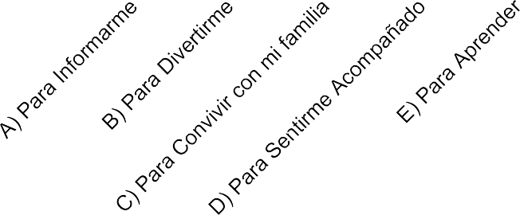

Tabla 20. Principalmente para qué ve la T.V.

 | No. de Casos | %
A) Para Informarme | 66 | 50.76
B) Para Divertirme | 36 | 27.69
C) Para Convivir con mi familia | 11 | 8.46
D) Para Sentirme Acompañado | 5 | 3.84
E) Para Aprender | 6 | 4.61
F) Otro | 6 | 4.61
Total | 130 | 100
Porcentaje por Segmento
A) Para Informarme
Segmento 1 (70 años en adelante) | 21 | 16.15
Segmento 2 (65 a 45 años) | 20 | 15.38
Segmento 3 (30 a 15 años) | 25 | 19.23
Total: | 66 | 50.76
B) Para Divertirme
Segmento 1 | 5 | 3.84
Segmento 2 | 12 | 9.2
Segmento 3 | 19 | 14.61
Total: | 36 | 27.69
C) Para Convivir con mi familia
Segmento 1 | 2 | 1.53
Segmento 2 | 9 | 6.9
Segmento 3 | 0 | 0
Total: | 11 | 8.4
D) Para Sentirme Acompañado
Segmento 1 | 1 | 0.76
Segmento 2 | 2 | 1.53
Segmento 3 | 2 | 1.53
Total: | 5 | 4.61
E) Para Aprender
Segmento 1 | 1 | 0.76
Segmento 2 | 3 | 2.30
Segmento 3 | 2 | 1.53
Total: | 6 | 4.61
F) Otro
Segmento 1 | 2 | 1.53
Segmento 2 | 3 | 2.30
Segmento 3 | 1 | 0.76
Total: | 6 | 4.61
Fuente: Datos del cuestionario aplicado 060213, autoría propia

Gráfica 27. Ha visto algo de los mazahuas en los medios

160
32
28
18
19
15
10
11
13
1 1

140

120

100

80

60

40

20

70 años en adelante 65 a 45 años
30 a 15 años

0
Sí No No me he fijado

No contesto

En cuanto a ver reflejado algún elemento de su cultura a través de la radio y la televisión, un 52% manifestó que sí. Generacionalmente corresponde a los segmentos 2 y 3 la identificación de ello. Al respecto es conveniente recordar la referencia que se hizo en este trabajo de una “cápsula comercial” titulada: “Peregrinación del Sr. Del Cerrito”, producida por Televisa en 2011 y en la cual participaron otras comunidades mazahuas de la región. En el momento que se aplicó el cuestionario (febrero 2013) tenían presente dicho mensaje y ello puede estar condicionando esta respuesta. Otro personaje que tienen presente aunque no se discutió si a favor o en contra, es la “India María”; a la cual refieren conocer, pero no proporcionaron datos de si veían o no sus películas.

Tabla 27. Ha visto algo de los mazahuas en los medios

 | No. de Casos | %
Sí | 78 | 52
No | 44 | 29.33
No se ha fijado | 13 | 8.67
No Contesto | 15 | 10.0
Total | 150 | 100
Porcentaje por Segmento
Sí
Segmento 1 (70 años en adelante) | 18 | 12.0
Segmento 2 (65 a 45 años) | 32 | 21.33
Segmento 3 (30 a 15 años) | 28 | 18.67
Total: | 78 | 52.0
No
Segmento 1 | 19 | 12.67
Segmento 2 | 15 | 10.0
Segmento 3 | 10 | 6.67
Total: | 44 | 29.33
No se ha fijado
Segmento 1 | 0 | 0
Segmento 2 | 2 | 1.33
Segmento 3 | 11 | 7.33
Total: | 13 | 8.67
No Contestó
Segmento 1 | 13 | 8.67
Segmento 2 | 1 | 0.67
Segmento 3 | 1 | 0.67
Total: | 15 | 10.0
Fuente: Datos del cuestionario aplicado 060213, autoría propia

En cuanto a la telefonía, desde 1998 la comunidad cuenta con teléfonía fija; aunque -como lo refirió el delegado- al inicio solamente algunas casas del centro de la comunidad tenían teléfono. Nuevamente hizo su aparición la tienda de abarrotes de Don Lorenzo García, quien fue el primero en llevar este medio a SAH y de ahí se extendió a algunas otras casas. Actualmente no todas las casas de la comunidad cuentan con ese servicio, de hecho los datos indican que aún son más las familias que no cuentan con teléfono fijo que las que sí lo tienen.

Gráfica 28. Tiene teléfono fijo

160
140
120
100
80
60
40
20
0

Sí No
33
31
32
19 18 17

70 años en adelante 65 a 45 años
30 a 15 años

Tabla 28. Tiene teléfono fijo

 | No. de Casos | %
Sí | 70 | 46.67
No | 80 | 53.33
Total | 150 | 100
Porcentaje por Segmento
Sí
Segmento 1 (70 años en adelante) | 19 | 12.67
Segmento 2 (65 a 45 años) | 33 | 22.0
Segmento 3 (30 a 15 años) | 18 | 12.0
Total: | 70 | 46.67
No
Segmento 1 | 31 | 20.667
Segmento 2 | 17 | 11.33
Segmento 3 | 32 | 21.33
Total: | 80 | 53.33
Fuente: Datos del cuestionario aplicado 060213, autoría propia

En cuanto a la telefonía celular si bien la población de esta comunidad está al tanto de los avances y ventajas que tiene la comunicación telefónica lo cierto es que -según la muestra- no todos cuentan con un celular. Un 40% de la muestra manifestó contar con este medio de comunicación y de ese porcentaje corresponde a los segmentos 2 y 3 el mayor número de celulares. Aquí puede apreciarse cómo el factor transgeneracional impacto también el acceso y “domesticación”.

Gráfica 30. Tiene teléfono celular

160
140
120
100
80
60
40
20
0

Sí No

70 años en adelante 65 a 45 años
30 a 15 años
6
44
22
31
28
19

Tabla 30. Tiene teléfono celular

 | No. de Casos | %
Sí | 59 | 40
No | 91 | 60
Total | 150 | 100
Porcentaje por Segmento
Sí
Segmento 1 (70 años en adelante) | 6 | 4.0
Segmento 2 (65 a 45 años) | 22 | 15.0
Segmento 3 (30 a 15 años) | 31 | 20.0
Total: | 59 | 39.0
No
Segmento 1 | 44 | 29.0
Segmento 2 | 28 | 19.0
Segmento 3 | 19 | 12.0
Total: | 91 | 60.0
Fuente: Datos del cuestionario aplicado 060213, autoría propia

Algo que llama la atención es la tendencia tecnológica de los celulares por generación. Esto puede apreciarse en la gráfica 33, donde es claramente perceptible que la generación a oscuras tiene apenas las aplicaciones básicas; la generación mediática cuenta con más y la generación.net tiene notoriamente más posibilidades en su celular. Esta variedad de posibilidades en un celular muestra también los matices que puede ofrecer la “domesticación tecnológica” que en este caso también es marcadamente transgeneracional. Es decir las audiencias “domestican” desde su micro-mediación personal y acorde con sus limitaciones de alfabetización tecnológica, por tanto, la domesticación no es necesariamente lineal.

Gráfica 33. Cuales aplicaciones tiene su celular

160
5
1 7
3 9
5
1 2
4
26
10
3 3
22
8
14
19 19
4
25 25
10
3

140

120

100

80

60

40

20

0

70 años en adelante 65 a 45 años
30 a 15 años

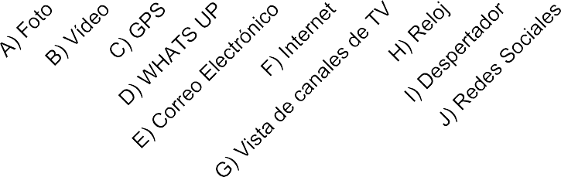

Tabla 33. Cuales aplicaciones tiene su celular

Cuales aplicaciones tiene su celular (Total 288 respuestas de 59 encuestados) | No. de Casos | %
A) Foto | 39 | 13.54
B) Vídeo | 33 | 11.45
C) GPS | 5 | 1.73
D) WHATS UP | 8 | 2.77
E) Correo Electrónico | 12 | 4.16
F) Internet | 19 | 6.59
G) Vista de Canales de TV | 3 | 1.04
H) Reloj | 48 | 16.66
I) Despertador | 48 | 16.66
J) Redes Sociales | 13 | 4.51
Total | 288 | 100
Porcentaje por Segmento
A) Foto
Segmento 1 (70 años en adelante) | 3 | 1.04
Segmento 2 (65 a 45 años) | 10 | 3.4
Segmento 3 (30 a 15 años) | 26 | 9.02
Total: | 39 | 13.54
B) Vídeo
Segmento 1 | 3 | 1.04
Segmento 2 | 8 | 2.77
Segmento 3 | 22 | 7.63
Total: | 33 | 11.45
C) GPS
Segmento 1 | 0 | 0
Segmento 2 | 0 | 0
Segmento 3 | 5 | 1.73
Total: | 5 | 1.73
D) WHATS UP
Segmento 1 | 0 | 0
Segmento 2 | 1 | 0.34
Segmento 3 | 7 | 2.43
Total: | 8 | 2.77
E) Correo Electrónico
Segmento 1 | 0 | 0
Segmento 2 | 3 | 1.04
Segmento 3 | 9 | 3.12
Total: | 12 | 4.16
F) Internet
Segmento 1 | 0 | 0
Segmento 2 | 5 | 1.73
Segmento 3 | 14 | 4.86
Total: | 19 | 6.59
G) Vista de Canales de TV
Segmento 1 | 0 | 0
Segmento 2 | 1 | 0.34
Segmento 3 | 2 | 0.69
Total: | 3 | 1.04
H) Reloj
Segmento 1 | 4 | 1.38
Segmento 2 | 19 | 6.59
Segmento 3 | 25 | 8.68
Total: | 48 | 16.66
I) Despertador
Segmento 1 | 4 | 1.38
Segmento 2 | 19 | 6.59
Segmento 3 | 25 | 8.6
Total: | 48 | 16.66
J) Redes Sociales
Segmento 1 | 0 | 0
Segmento 2 | 3 | 1.04
Segmento 3 | 10 | 3.47
Total: | 13 | 4.51
Fuente: Datos del cuestionario aplicado 060213, autoría propia

La preponderancia de estar comunicados con sus familiares es la que marca la tendencia de uso del celular; por encima incluso del comunicarse con otras personas dentro de la misma comunidad.

Gráfica 34. Principalmente para qué usa el celular

160
140
120
100
80
60
40
20
0

70 años en adelante 65 a 45 años
30 a 15 años
4
14 18
1
8 12
1
1
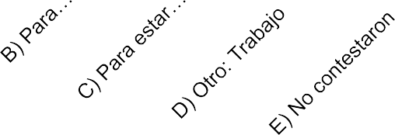

Tabla 34. Principalmente para qué usa el celular

 | No. de Casos | %
A) Para comunicarme con mis familiares | 36 | 61.01
B) Para comunicarme aquí mismo con otras personas de la comunidad | 1 | 1.69
C) Para estar comunicado simplemente | 20 | 33.89
D) Otro: Trabajo | 1 | 1.69
D) Otro: Trabajo | 1 | 1.69
Total | 59 | 100
Porcentaje por Segmento
A) Para comunicarme con mis familiares
Segmento 1 (70 años en adelante) | 4 | 6.77
Segmento 2 (65 a 45 años) | 14 | 23.72
Segmento 3 (30 a 15 años) | 18 | 30.50
Total: | 36 | 61.01
B) Para comunicarme aquí mismo con otras personas de la comunidad
Segmento 1 | 1 | 1.69
Segmento 2 | 0 | 0
Segmento 3 | 0 | 0
Total: | 1 | 1.69
C) Para estar comunicado simplemente
Segmento 1 | 0 | 0
Segmento 2 | 8 | 13.55
Segmento 3 | 12 | 20.33
Total: | 20 | 33.89
D) Otro: Trabajo
Segmento 1 | 1 | 1.69
Segmento 2 | 0 | 0
Segmento 3 | 0 | 0
Total: | 1 | 1.69
Fuente: Datos del cuestionario aplicado 060213, autoría propia

Un punto y aparte merece la utilización de la televisión con fines educativos. En cuanto a la Telesecundaria, la generación mediática y la generación.net son las herederas directas de la incursión de la televisión en el ámbito educativo. De ello ofrecieron su testimonio en capítulos anteriores y el dato corrobora esos testimonios: aprendieron, pero hubieran preferido contar con un maestro en el aula. La gráfica 59 inferior aporta los datos.

Gráfica 59. Estudiar empleando la T.V. le pareció:

160
140
120
100
80
60
40
20
0

- Adecuado B) Hubiera preferido un maestro o maestra para que le
diera las clases

70 años en adelante 65 a 45 años
30 a 15 años
7
11
6
19

Tabla 59. Estudiar empleando la T.V. le pareció:

 | No. de Casos | %
A) Adecuado | 18 | 41.86
B) Hubiera preferido un maestro o maestra para que le diera las clases | 25 | 58.13
Total | 43 | 100
Porcentaje por Segmento
A) Adecuado
Segmento 1 (70 años en adelante) | 0 | 0
Segmento 2 (65 a 45 años) | 7 | 16.27
Segmento 3 (30 a 15 años) | 11 | 25.58
Total: | 18 | 41.86
B) Hubiera preferido un maestro o maestra para que le diera las clases
Segmento 1 | 0 | 0
Segmento 2 | 6 | 13.95
Segmento 3 | 19 | 44.18
Total: | 25 | 58.13
Fuente: Datos del cuestionario aplicado 060213, autoría propia

Respecto a la generación.net sobre todo los menores de 20 años también cursaron este nivel a través de la Telesecundaria, pero ahora han incorporado a su educación la Internet y las redes sociales. Esto podrá constatarse más adelante en la gráfica correspondiente.

Las TICS

Para el análisis de las TICS se incluyeron las siguientes gráficas: 36, 38, 44, 48, 49, 52, 56 y 57. Las TICS son de reciente llegada a la comunidad de SAH, apenas en 2011 se instaló el primer ciber en un local de la calle principal. Según los datos arrojados por el cuestionario se puede apreciar que a diferencia de la generación a oscuras y la generación mediática, la generación.net manifiesta tener conocimiento de las TICS y hacer uso de ellas. La llegada de la Internet a la comunidad significó la ampliación de los canales comunicativos.
Por otra parte, contar desde 2011 con la preparatoria amplió también las posibilidades de educación. Es en ese mismo espacio donde los jóvenes de la generación.net cuentan con el “acceso al mundo de la información” (Rifkin, 2004)
En tal sentido los datos de la gráfica 36 rebelan que los segmentos 2 y 3 están al tanto de lo que es una computadora. Para el segmento 2 esto tiene que ver con que sus hijos y en algunos casos hasta sus nietos están ya en interacción con esa tecnología, como ya lo testimoniaron.

Gráfica 36. Ha oído hablar de lo que es una computadora

160
140
120
100
80
60
40
20
0

Sí No No contestaron
40 40
22
27
10 10
1

70 años en adelante 65 a 45 años
30 a 15 años

Tabla 36. Ha oído hablar de lo que es una computadora

 | No. de Casos | %
Sí | 102 | 68
No | 47 | 31.33
No contestaron | 1 | 0.67
Total | 150 | 100
Porcentaje por Segmento
Sí
Segmento 1 (70 años en adelante) | 22 | 14.67
Segmento 2 (65 a 45 años) | 40 | 23.67
Segmento 3 (30 a 15 años) | 40 | 26.67
Total: | 102 | 68
No
Segmento 1 | 27 | 18.0
Segmento 2 | 10 | 6.67
Segmento 3 | 10 | 6.67
Total: | 47 | 31.33
No Contestó
Segmento 1 | 1 | 0.67
Segmento 2 | 0 | 0
Segmento 3 | 0 | 0
Total: | 1 | 0.67
Fuente: Datos del cuestionario aplicado 060213, autoría propia

Gráfica 38. Le interesaría aprender a usarla

160
140
120
100
80
60
40
20
0

SI NO No contestaron

70 años en adelante 65 a 45 años
30 a 15 años
16
37
33
29
15
5
13
2

Tabla 38. Le interesaría aprender a usarla

 | No. de Casos | %
Sí | 86 | 57.33
No | 20 | 13.33
No contestaron | 44 | 29.33
Total | 150 | 100
Porcentaje por Segmento
Sí
Segmento 1 (70 años en adelante) | 16 | 10.67
Segmento 2 (65 a 45 años) | 37 | 24.67
Segmento 3 (30 a 15 años) | 33 | 22.00
Total: | 86 | 57.33
No
Segmento 1 | 5 | 3.33
Segmento 2 | 13 | 8.67
Segmento 3 | 2 | 1.33
Total: | 20 | 13.33
No contestó
Segmento 1 | 29 | 19.33
Segmento 2 | 0 | 0
Segmento 3 | 15 | 10.
Total: | 44 | 29.33
Fuente: Datos del cuestionario aplicado 060213. Autoría propia.

A pesar del poco tiempo que llevan en la comunidad, es notorio el interés por “domesticar” ahora estas maneras de comunicarse e informarse globalmente desde la localidad.
La necesidad de saber de sus migrantes, ligada a la de los fenómenos de la comunicación masiva y sus expresiones tecnológicas, obligaron a los habitantes de SAH a buscar el acceso y la información. Un detalle puede ilustrar esto: en una de las visitas previas a la aplicación del cuestionario -justamente con el grupo de estudiantes que habría de apoyarnos- presenciamos una exposición de una de las chicas. La exposición escolar trataba sobre el hipertexto y no solo eso, sino que el material bibliográfico de referencia es un libro avocado expresamente a “alfabetizar” a los estudiantes de la preparatoria en el manejo y conceptos de este
tipo de nuevos textos virtuales96

96 La referencia del texto es: Pérez Cortés Luz Isela, et al (2013) Literatura y contemporaneidad II. Apegado al programa EPOEM. México. Ed. Zurago

Gráfica 44. Ha oído hablar del internet

160

17
39
44
31
11
6
2

140

120

100

80

60
70 años en adelante 65 a 45 años
30 a 15 años

40

20

0
Sí No No Contestaron

Tabla 44. Ha oído hablar del internet

 | No. de Casos | %
Sí | 100 | 66.67
No | 48 | 32.0
No Contesto | 2 | 1.33
Total | 150 | 100
Porcentaje por Segmento
Sí
Segmento 1 (70 años en adelante) | 17 | 11.33
Segmento 2 (65 a 45 años) | 39 | 26.0
Segmento 3 (30 a 15 años) | 44 | 29.33
Total: | 100 | 66.66
No
Segmento 1 | 31 | 20.0
Segmento 2 | 11 | 8.0
Segmento 3 | 6 | 4.0
Total: | 48 | 32
No contestó
Segmento 1 | 2 | 1.33
Segmento 2 | 0 | 0
Segmento 3 | 0 | 0
Total: | 2 | 1.33
Fuente: Datos del cuestionario aplicado 060213, autoría propia

En cuanto al Internet los tres segmentos o generaciones manifiestan tener referencia, pero desde luego son los segmentos 2 y 3 los más actualizados.

Gráfica 48. Ha encontrado en Internet alguna página sobre los mazahuas

160
49
9
2
1
5
10

140

120

100

80

60

70 años en adelante 65 a 45 años
30 a 15 años

40

20

0
Sí No

Tabla 48. Ha encontrado en Internet alguna página sobre los mazahuas

 | No. de Casos | %
Sí | 12 | 15.78
No | 64 | 84.21
Total | 76 | 100
Porcentaje por Segmento
Sí
Segmento 1 (70 años en adelante) | 2 | 2.63
Segmento 2 (65 a 45 años) | 1 | 1.31
Segmento 3 (30 a 15 años) | 9 | 11.84
Total: | 12 | 15.78
No
Segmento 1 | 3 | 6.57
Segmento 2 | 49 | 64.47
Segmento 3 | 10 | 13.15
Total: | 64 | 84.21
Fuente: Datos del cuestionario aplicado 060213, autoría propia

En el año 2013 que se levantó este cuestionario, es notorio que 12 manifestaron haber ubicado o visto reflejado algo de la cultura mazahua en la Internet. De hecho, y aunque la gran mayoría de las páginas que puede encontrarse en la red y que hablan de la cultura mazahua no son elaboradas por esta comunidad, sí hay instituciones (la institucionalidad de los medios que ya refería Orozco) como la Comisión de Desarrollo Indígena, la Red de Universidades Interculturales, las del Gobierno del Estado de México, la de INALI y otras muchas que hacen referencia a esta etnia. Ello sin contar la cantidad de artículos, colaboraciones y otras

modalidades que están en la web. En una búsqueda rápida se ubicaron más de once mil sitios en los que se hace referencia a los mazahua. Es probable que la reciente llegada de la web a SAH sea una de las causas que expliquen esto. Otro dato relevante es que los doce casos afirmativos corresponden a estudiantes de la preparatoria. Esto pone también en evidencia lo dispar del acceso a un cuando se trate de patrimonio cultural perteneciente a una etnia específica. Es decir, la producción de patrimonio cultural es emitida vía las TICS por otros diferentes a las comunidades de donde es originario dicho patrimonio.

Gráfica 49. Ha oído hablar de las redes sociales

160
140
120
100
80
60
40
20
0

Sí No No Contestaron
4
36
44
22
28
14
2

70 años en adelante 65 a 45 años
30 a 15 años

Las redes sociales han comenzado a formar parte de las maneras como la generación.net interactúa con la Internet. Han encontrado que el abanico de la información va más allá de la misma y expande sus redes a otros confines a través de los cuales pueden conocer a otras personas, hacer grupos de amigos y ensanchar su horizonte. Los datos de las gráficas 49, 52, 56 y 57 son muy ilustrativas al respecto: el segmento 3 o generación.net ha comenzado a ser parte del interactuar con otros vía las redes sociales. Sin duda esto irá creciendo porque las expectativas del acceso al mundo global son parte de lo glocal. Un dato que pudiera corroborar esto es que en la gráfica 56, el uso de las redes sociales tiene para el segmento 3 como predominancia, la comunicación con otros.

Tabla 49. Ha oído hablar de las redes sociales

 | No. de Casos | %
Sí | 62 | 41.33
No | 86 | 57.33
No contestaron | 2 | 1.33
Total | 150 | 100
Porcentaje por Segmento
Sí
Segmento 1 (70 años en adelante) | 4 | 2.66
Segmento 2 (65 a 45 años) | 22 | 14.67
Segmento 3 (30 a 15 años) | 36 | 24.0
Total: | 62 | 41.33
No
Segmento 1 | 44 | 29.33
Segmento 2 | 28 | 18.67
Segmento 3 | 14 | 9.33
Total: | 86 | 57.33
No contestó
Segmento 1 | 2 | 1.33
Segmento 2 | 0 | 0
Segmento 3 | 0 | 0
Total: | 0 | 1.33
Fuente: Datos del cuestionario aplicado 060213, autoría propia

Gráfica 52. Usa o tiene alguna cuenta en las redes

160
140
120
100
80
60
40
20
0

Sí No No Contestaron
50
46
13
20
17
0
4

70 años en adelante 65 a 45 años
30 a 15 años

Tabla 52. Usa o tiene alguna cuenta en las redes

 | No. de Casos | %
Sí | 13 | 8.67
No | 74 | 49.33
No contestaron | 63 | 42.0
Total | 150 | 100
Porcentaje por Segmento
Sí
Segmento 1 (70 años en adelante) | 0 | 0
Segmento 2 (65 a 45 años) | 0 | 0
Segmento 3 (30 a 15 años) | 13 | 8.67
Total: | 13 | 8.67
No
Segmento 1 | 4 | 2.67
Segmento 2 | 50 | 33.33
Segmento 3 | 20 | 13.33
Total: | 74 | 49.33
No contestó
Segmento 1 | 46 | 30.67
Segmento 2 | 0 | 0
Segmento 3 | 17 | 11.33
Total: | 63 | 42.0
Fuente: Datos del cuestionario aplicado 060213, autoría propia

Gráfica 56. Principalmente para qué usa las redes sociales

160
140
120
100
80
60
40
20
0

70 años en adelante 65 a 45 años
30 a 15 años
2
10
3

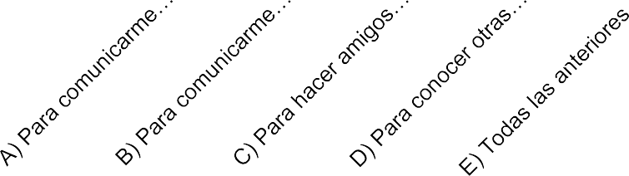

Tabla 56. Principalmente para qué usa las redes sociales

 | No. de Casos | %
A) Para comunicarme con familiares o amigos que están fuera de la comunidad | 12 | 80
B) Para comunicarme con familiares o amigos que están en la comunidad | 0 | 0
C) Para hacer amigos de fuera | 0 | 0
D) Para conocer otras personas | 3 | 20
E) Todas las anteriores | 0 | 0
Total | 15 | 100
Porcentaje por Segmento
A) Para comunicarme con familiares o amigos que están fuera de la comunidad
Segmento 1 (70 años en adelante) | 0 | 0
Segmento 2 (65 a 45 años) | 2 | 13.33
Segmento 3 (30 a 15 años) | 10 | 66.67
Total: | 12 | 80
B) Para comunicarme con familiares o amigos que están en la comunidad
Segmento 1 | 0 | 0
Segmento 2 | 0 | 0
Segmento 3 | 0 | 0
Total: | 0 | 0
C) Para hacer amigos de fuera
Segmento 1 | 0 | 0
Segmento 2 | 0 | 0
Segmento 3 | 0 | 0
Total: | 0 | 0
D) Para conocer otras personas
Segmento 1 | 0 | 0
Segmento 2 | 0 | 0
Segmento 3 | 3 | 20.0
Total: | 3 | 0
E) Todas las anteriores
Segmento 1 | 0 | 0
Segmento 2 | 0 | 0
Segmento 3 | 0 | 0
Total: | 0 | 0
Fuente: Datos del cuestionario aplicado 060213, autoría propia

Gráfica 57. Pertenece a alguna comunidad virtual a través de las redes
160
50
11
3
2

140

120

100

80

60

70 años en adelante 65 a 45 años
30 a 15 años

40

20

0
Sí No

Tabla 57. Pertenece a alguna comunidad virtual a través de las redes

 | No. de Casos | %
Sí | 3 | 5
No | 63 | 95
Total | 66 | 100
Porcentaje por Segmento
Sí
Segmento 1 (70 años en adelante) | 0 | 0
Segmento 2 (65 a 45 años) | 0 | 0
Segmento 3 (30 a 15 años) | 3 | 5.0
Total: | 3 | 5.0
No
Segmento 1 | 2 | 3.0
Segmento 2 | 50 | 75.0
Segmento 3 | 11 | 17.0
Total: | 63 | 95
Fuente: Datos del cuestionario aplicado 060213, autoría propia

Una vez más, en relación con las TICS y particularmente con las redes sociales, tres casos de la generación.net son quienes manifiestan su “pertenencia” a una comunidad virtual. Rheingold diría que se cumple uno de sus preceptos: hay una tecnología que está posibilitando una comunidad de interés. Para el caso de estudio es el principio de una nueva manera de hacer o estar en otras

comunidades. Una frase que pudiera resumir esta interacción con las redes y la Internet es la que obsequió un estudiante de la preparatoria: “consulto las redes para saber de qué está hecho el mundo” (Alejandro Reyes Rebollo, entrevista, febrero de 2013)
La generación.net está iniciándose en el interactuar con otras contemporáneas y distantes, pero que sin embargo les pueden suponer la configuración de comunidades de interés: ¿Cuáles serán sus puntos de interés? ¿Por qué se dicen pertenecientes a esa comunidad virtual? ¿En qué encuentran distinta a su comunidad etnográfica de la comunidad virtual a la que dicen pertenecer? ¿El término les habrá sido inducido por la llegada del internet a la comunidad como parte de un vocabulario nuevo? Todas estas preguntas quedan en la mesa de discusión de este trabajo cuyos alcances llegan únicamente hasta la identificación incipiente de ciertos indicadores que habría que indagar a través –ahora sí- de un ER profundo en torno a esta tecnología y sus redes.

Los Medios Locales de Comunicación

Apartado especial merece lo relativo a los MLC. Una revisión de los datos arrojados por el cuestionario evidencia que la cantidad de respuestas afirmativas respecto a si se conocen y utilizan dichos medios se disparó en función de que los 150 encuestados respondieron a varias o todas las opciones de MLC. Lo anterior se entiende en relación a que son medios surgidos dentro de la propia comunidad, de uso cotidiano y tradicional.

160
140
120
100
80
60
40
20
0
Gráfica 62. Medios Locales

70 años en adelante 65 a 45 años
11
15
3 2 1 1
2 3
4446
43
40 40
37 38
21
9
1
30 a 15 años

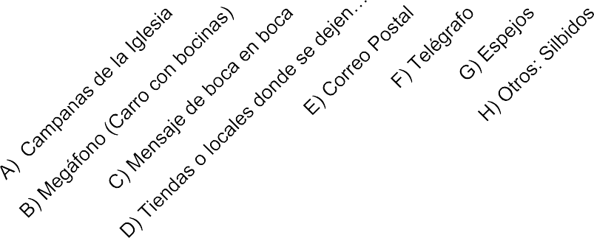

Tabla 62. Medios Locales

 | No. de Casos | %
A) Campanas de la Iglesia | 133 | 37.25
B) Megáfono (Carro con Bocinas) | 88 | 24.64
C) Mensaje de boca en boca | 93 | 26.05
D) Tiendas o locales donde se dejen recados | 5 | 1.40
E) Correo Postal | 2 | 0.56
F) Telégrafo | 2 | 0.56
G) Espejos | 33 | 9.24
H) Otros: Silbidos | 1 | 0.28
Total | 357 | 100
Porcentaje por Segmento
A) Campanas de la Iglesia
Segmento 1 (70 años en adelante) | 43 | 12.04
Segmento 2 (65 a 45 años) | 44 | 12.32
Segmento 3 (30 a 15 años) | 46 | 12.88
Total: | 133 | 37.25
B) Megáfono (Carro con Bocinas)
Segmento 1 | 11 | 3.08
Segmento 2 | 40 | 11.20
Segmento 3 | 37 | 10.36
Total: | 88 | 24.64
C) Mensaje de boca en boca
Segmento 1 | 15 | 4.2
Segmento 2 | 40 | 11.20
Segmento 3 | 38 | 10.64
Total: | 93 | 26.05

D) Tiendas o locales donde se dejen recados
Segmento 1 | 0 | 0
Segmento 2 | 3 | 0.84
Segmento 3 | 2 | 0.56
Total: | 5 | 1.40
E) Correo Postal
Segmento 1 | 0 | 0
Segmento 2 | 1 | 0.28
Segmento 3 | 1 | 0.28
Total: | 2 | 0.56
F) Telégrafo
Segmento 1 | 0 | 0
Segmento 2 | 0 | 0
Segmento 3 | 2 | 0.56
Total: | 2 | 0.56
G) Espejos
Segmento 1 | 3 | 0.84
Segmento 2 | 21 | 5.88
Segmento 3 | 9 | 2.5
Total: | 33 | 9.24
H) Otros: Silbidos
Segmento 1 | 0 | 0
Segmento 2 | 0 | 0
Segmento 3 | 1 | 0.28
Total: | 1 | 0.28
Fuente: Datos del cuestionario aplicado 060213, autoría propia

Las tres generaciones o segmentos reconocen la vigencia y el uso de otros medios surgidos desde su localidad y que seguramente a las audiencias citadinas les parecerían casi motivos para un cuento. Se trata de los medios locales, ya referidos en el modelo propuesto por la UIEM, porque en efecto son “tecnologías” surgidas del entorno propio de este tipo de audiencias. Los MLC usados cotidianamente siguen vigentes: los espejos que referían los viejos de la generación a oscuras, siguen siendo empleados por la generación mediática. Todos dan cuenta de las campanas, el megáfono, los recados y otros medios de uso comunitario.
Al surgir de la propia comunidad los MLC no solamente cumplen una función de comunicación, la interacción con ellos va más allá y se enlaza con otras actividades cotidianas como son: la vida religiosa, a la que convocan las campanas de la Iglesia; el sentido de pertenencia cuando ese mismo repicar es para alguna asamblea comunitaria en la cual se tratarán asuntos como las festividades, problemas o necesidades, pero sobre todo, el acceso. Se trata de

medios plenamente accesibles a toda la población de SAH. No hay una lógica de poder adquisitivo que indique si se puede pagar o no, todos tienen acceso y están al tanto de sus MLC.
Hay una relación anacrónica entre MMC TICS y MLC. Éstos son nativos tanto como la comunidad, surgieron de ella y siguen vigentes. La topografía y las distancias entre un barrio y otro lo han refrendado. Como ya se mostró a través de las gráficas incluidas, no toda la comunidad tiene teléfono o manera de comunicarse internamente como no sea por medio de sus medios. Valga la cacofonía. Es decir, el acceso continúa siendo limitado para una buena parte de esta comunidad que además establece sus propias redes internas. Aquí las redes son comunitarias y su lógica es de cercanía, proximidad, interacción presencial física y de interés para todos los habitantes porque son precisamente las que les permiten perpetuar su cultura y por tanto su razón de ser: lengua, fiestas, danzas, rituales, organización de mayordomías y todo su universo.
Este sentir es posible porque la integración y domesticación tecnológica y mediática son procesos comunes en la vida cotidiana de estas comunidades en diversas latitudes del mundo y lo que habrá que seguir son esas transformaciones transgeneracionales que irán teniendo las culturas primigenias97; las que por otra parte mantienen su propia sustancia original: sus fiestas, tradiciones y la lengua
principalmente.

97 Los fenómenos que están aconteciendo en el ámbito mundial y global que vivimos no son privativos de esta comunidad; lo mismo está aconteciendo en la Amazonía brasileira de lo cual da cuenta el trabajo del Dr. Bruno Fusser, de la Universidad de Juiz da Fora: “Comunicação e recepção televisiva: análise do fluxo televisivo em comunidades ribeirinhas das Reservas de Desenvolvimento Sustentável Mamirauá e Amanã, AM”, que tem o apoio do CNPq (Edital MCT/CNPq 02/2009 – Ciências Humanas, Sociais e Sociais Aplicadas), para 2009- 2011http://lattes.cnpq.br/7470112284106867

SAH como ejemplo de comunidad glocal y audiencia rural-indígena

En materia de comunicación SAH ha estado globalmente integrada y sigue haciendo uso cotidiano y frecuente de sus modos y MLC. La migración como macro-mediación ha jugado un papel trascendente en estos procesos de comunicación y sin duda lo seguirá jugando porque la migración no se ha detenido y de hecho es parte de la dinámica de la comunidad desde que se fundó en 1929.
De manera general puede decirse que después de este ejercicio tanto cualitativo como cuantitativo, la hipótesis inicial de que la comunidad de SAH era una comunidad glocal, se confirma porque se cumplió la máxima de que las comunidades tenderán a “pensar globalmente y actuar localmente” (Rifkin, 2004). De igual forma la domesticación de la que hablaba Thomas Berker, se cumple día a día en ésta comunidad donde lo mismo conviven las licuadoras con los molcajetes, los espejos con las redes y el mundo comunitario con la Internet. La “modernidad tardía” de Martín Barbero también se cumple en esta comunidad porque, como ya se vio, en lapsos de tiempo relativamente cortos se están llevando a cabo acciones tendientes a “modernizar” a las zonas indígenas; sobre todo en lo relacionado a medios y tecnologías de comunicación e información. Las tres generaciones que dieron su testimonio y respondieron el cuestionario dan cuenta de ello.
Esta audiencia es pues sui generis: contiene un alto grado todavía de sentido de pertenencia y comunitalidad a diferencia de las anónimas y heterogéneas audiencias urbanas. Por ello es conveniente reiterar algunas de sus peculiaridades para afianzar el modelo que se propone.
1.- SAH es una comunidad ancestralmente mazahua, pero de creación geográfica reciente: 1929.
2.- A pocos años de su establecimiento (1940 aproximadamente) comienza un proceso de migración, principalmente masculina, lo que generará que aun antes de la llegada de energía eléctrica se buscara el contacto con los medios de

comunicación del momento, a fin de permanecer comunicados con sus migrantes y con el mundo.
3.- Preserva desde su origen los elementos y ritos fundacionales que le dan identidad y conexión con otros pueblos mazahuas, como son el uso de la lengua mazahua y la peregrinación al Señor del Cerrito. Y sin embargo, de entre esos otros pueblos de la misma región mazahua, esta comunidad fue siempre una de las más relegadas, su “aislamiento” topográfico condicionó en cierta medida esa marginación a la que ha estado sujeta.
4.- En cada una de las generaciones estudiadas se percibieron actitudes muy diferentes en relación a la interacción con los medios y tecnologías. Se hablan entonces de un proceso transgeneracional que bien pudiera caracterizarse por lo siguiente:
En cuanto la generación a oscuras puede decirse que recae en ellos la preservación de la lengua mazahua en la comunidad. Por ser ellos los fundadores de SAH conservan mucho de la dinámica de esta memoria histórica puesto que son los principales mazahua hablantes. Heredaron a sus hijos (la generación mediática) tanto la lengua como las celebraciones y ritos fundacionales a través de las mayordomías ancestrales. En relación con los MMC y las TICS la generación a oscuras no manifestó un interés auténtico por el consumo mediático o tecnológico y aunque están al tanto de la existencia de los mismos, esta referencia les llega vía sus hijos y más aún por vía de sus nietos. Saben -eso sí lo manifestaron- que estar comunicados a través de la telefonía o de una computadora es una manera de extender a la comunidad hasta sus migrantes, porque en muchos casos son familiares. Eso es algo que saben y pusieron en marcha desde la fundación misma de SAH. El tiempo cotidiano de esta generación también es muy distinto al de las otras dos, como ya se mencionó sus actividades diarias tienen un orden de prioridad distinto: están más apegados a las actividades religiosas y a las actividades de tejido, pastoreo y trasquilado de sus animales, cuidado de la casa; los que tienen oratorio se dedican al cuidado del mismo y así su día transcurre sin que verdaderamente sientan esa “necesidad” de distraerse con un programa de

televisión o con una computadora, como no sea para informarse. Esta generación está más atenta a los medidos locales; son quienes avisan de las juntas, escuchan las campanas y saben del tipo de tañido y para qué es la convocatoria. No obstante a través de sus nietos e hijos tienen referencia de los medios y algunas tecnologías.
En el caso de la generación mediática crecieron teniendo referencia de los diferentes MMC en su momento; muchos de ellos buscaron llevar a la comunidad esos medios y -como ya se vio en el subcapítulo del movimiento mazahua- se valieron de ellos para difundirlo. Esta generación sí tiene interés manifiesto de conocer lo que es una computadora o la Internet, son más consumidores de programación televisiva y radiofónica que de páginas web u otras tecnologías, lo que no significa que desconozcan completamente su existencia. En todo caso su funcionamiento, igual que la generación anterior, es a través de sus hijos de donde tienen referencia. Seguramente, conforme el mercado de la televisión de paga y otros servicios de comunicación y tecnología avancen, cambiará su consumo y tal vez se amplíen sus preferencias de programación. Sería interesante registrarlo. Según los datos del instrumento, esta generación también está particularmente atenta a sus medios locales; principalmente a los espejos. Como dato anecdótico, durante las primeras visitas a la comunidad para el trabajo de campo, se pudo observar que repentinamente destellaban algunas “luces” a lo lejos, en pleno día, eran los espejos que estaban dando aviso de algo (creo que de mi llegada); esto se entiende porque para la economía de esta generación, gastar tiempo aire en un mensaje o caminar hasta la casa del vecino, no resulta tan conveniente como dirigir el espejo hacia el sol y dar el aviso necesario.
La más joven de las generaciones de SAH -la generación.net- ofreció mejores condiciones para ver reflejada en ella un claro consumo mediático-tecnológico; acrecentado además por la llegada de la preparatoria y por la “importación” de diversos tipos de computadoras: ipods, laptops, notebook y otros dispositivos móviles.

Esta generación sí es claramente consumidora de programación radiofónica, televisiva y ahora de Internet; también lo es de telefonía celular y desde luego participan de sus medios locales. Esta generación incluye no solamente a los jóvenes estudiantes de la escuela preparatoria, sino también a otros jóvenes que laboran en las ciudades como albañiles, electricistas, jardineros, entre otros oficios y que por esa misma migración (otra vez la migración como macro-mediación) establecen un puente entre sus contemporáneos mazahuas.
Los fines de semana en la calle principal de la comunidad pueden verse a los jóvenes migrantes que allegan recursos para las fiestas y son integrantes de las mayordomías; ellos son quienes sostienen a una parte de la familia, principalmente a las mujeres que se han quedado en la comunidad para sacar adelante a sus hijos y ahora al frente de los trabajos colectivos agrícolas, que otrora realizaban los varones.
Las TICS en SAH son entes de muy reciente llegada, su “domesticación” tendrá que ver más con la generación.net y -en el mejor de los casos- con la generación mediática que como ya se vio tiene interés en aprender acerca del uso de la computadora y la Internet. Es poco probable, no imposible, que la generación a oscuras se interese en ello.
Seguramente en un futuro muy próximo los propios jóvenes de la generacion.net serán quienes hagan las páginas, sobre todo si se considera que desde 2011 tienen el acceso a una formación media superior y que tal vez varios de ellos lleguen al nivel universitario, donde ampliarán y tendrán aun más acceso a otras ventanas del mundo a través de las TICS.
Un rasgo confluyente entre las tres generaciones es que todas conocen y usan sus diferentes MLC, ello lo dota de identidad absolutamente local frente a los medios globales. Sin embargo, el uso de los mismos MLC es indistinto para las diferentes generaciones.
En suma, SAH ha sido una comunidad con dos particularidades: pertenece culturalmente a una de las etnias más antiguas del Estado de México, los

mazahuas, pero como espacio físico la comunidad surge en 1929 a partir de un macro proceso histórico como lo fue la Reforma Agraria. En todo ese tiempo la comunidad ha estado comunicada acorde a sus posibilidades pero nunca incomunicada. Esta es justamente una de sus especificidades porque primero se tuvo interacción y domesticación de MMC (1940-45) y muy posteriormente llegó la energía eléctrica (1982). Con todas las limitaciones que ello ha implicado, puede decirse que su falta de acceso ha estado más condicionada por elementos geográficos (quedó ubicada entre SFP y Villa Victoria, sin caminos de tránsito más que los de terracería) y poco a poco, -como ya se narró a partir de testimonios- esos caminos se fueron abriendo; la energía eléctrica se gestionó durante siete años hasta que llegó, (1975-1982); la Telesecundaria arribó en 1984 y veintisiete años después, en 2011, el nivel preparatorio. Para las audiencias citadinas esto pareciera más una realidad propia de otro país, pero ocurre en un estado del país; por cierto, vecino de la capital de la república.
SAH se mantuvo siempre en contacto -sin energía eléctrica- pero en contacto con medios y tecnologías de comunicación, y esto fue posible debido al fenómeno migratorio que bien puede considerarse una de las macro-mediaciones que explican en parte la llegada, domesticación y consumo de medios y tecnologías.
Como pudo evidenciarse a través de los dataos y testimonios, las posibilidades de comunicación e interacción mediática se han ampliado y en pocos años los caminos, las veredas encementadas, la reciente ampliación del servicio de energía eléctrica a la región y la llegada de la Internet (2011) están comenzando a cambiar cierta dinámica en la comunidad, que por otro lado, mantiene su identidad cultural, como lo ha hecho desde que fue fundada.
Entonces SAH ha sido siempre una comunidad glocal, donde al mismo tiempo que el acceso tecnológico les permite estar en el escenario global, fortalecen y refrendan su pertenencia a lo local. Sus fiestas y manifestaciones culturales pueden pasar ahora por nuevos recursos mediáticos y tecnológicos, sobre todo en el caso de la generación.net. De igual forma la generación mediática también

encuentra maneras de estar comunicados y enterados del acontecer local, nacional y mundial.

Propuesta de un modelo para abordar la interacción entre una comunidad mazahua, los MMC, las TICS y sus MLC
El registro de cómo fueron llegando la energía eléctrica, los MMC y las TICS a SAH, es una aproximación a los muchos y variados tópicos que pudiera ofrecer la investigación de esta comunidad enmarcada -en parte- por la globalidad económica y mediática el siglo XXI. Es una comunidad que ve en la globalidad posibles puertas de entrada y salida a diferentes escenarios desde lo local y desde lo global: esta táctica le ha permitido agenciar recursos para seguir sustentando su identidad.
A través de este trabajo se procuró recuperar la historia previa y posterior a la energía eléctrica; y acercarnos a los cambios tan recientes que está teniendo la comunidad en esa área.
Todas las especificidades y consideraciones anteriores imposibilitaron tratar a esta audiencia como a cualquier otra. De hecho, derivado de ello, se propone el siguiente modelo para el estudio de audiencias rurales indígenas:

De la comunidad etnográfica a la comunidad virtual

Desde el punto de vista del avance mediático y tecnológico, el entorno mundial global obliga a abrir la percepción de que las comunidades originarias -hoy por hoy- están conectadas a través de diversos medios y tecnologías y con diferentes grados de acceso, interacción y domesticación. En tal sentido hay la necesidad de no acotar a una sola definición, lo que es una comunidad indígena, toda vez que en este momento está transitando hacia otras posibilidades de proyección global justamente vía los MMC y las TICS. De ahí que este trabajo procuró retomar algunas definiciones de lo que hoy en día es una comunidad a la luz de esos procesos de comunicación global. Así se enmarcó a la comunidad sujeto de estudio

tanto desde la definición antropológica (Villoro), hasta la comunidad virtual definida por otros parámetros, aquí sí delimitados por la tecnología y el acceso (Rheingold y Rifkin); pasando por la definición de la comunidad, también a partir de su propia autogestión y desarrollo (Ander Egg). Término éste último que pudo constatarse a través de la “domesticación mediática y tecnológica” que llevó a SAH, aun antes de la llegada de energía eléctrica, a procurarse una manera de estar comunicados con sus migrantes. Se trata entonces de que el modelo tenga en cuenta que la definición de lo que tradicionalmente se concebía como una comunidad converja ahora con otros elementos derivados de los fenómenos de comunicación y de la interacción con los MMC, las TICS y ahora las Redes. En tal sentido, no puede perderse de vista que esta convergencia incluye el uso y preservación de la lengua y la cultura indígena. La comunidad habla mazahua, incluso la generación.net. Este indicador marca una diferencia sustancial a la hora de un ER en este tipo de audiencias. Otro componente es el fenómeno migratorio de la comunidad. Como ya se dijo, esta macro- mediación (Orozco) es determinante en la “importación y domesticación” de medios y tecnologías, y sin la inclusión del mismo no hubiera podido comprenderse del todo el proceso de “modernización tardía” (Barbero), importación y “domesticación” tecnológica (Berker) que impactó la vida cotidiana en esta materia. Todo ello pudo constatarse tanto en los testimonios como en los datos del cuestionario.

Historicidad de los MMC y TICS
Recuperar la historia de cómo llegan los medios y tecnologías a una comunidad o audiencia con esas características de migración, importación y domesticación mediática y tecnológica, en la voz de sus propios protagonistas, resulta fundamental para comprender el proceso de la historia de la comunicación en este tipo de audiencias cuya lógica de consumo e interacción mediático-tecnológica es distinta a las audiencias citadinas. Arriban las tecnologías y son domesticadas a partir de lo que cotidiana y generacionalmente es útil y necesario en el entorno local. Es

decir no hay -todavía- un componente de consumo mediático ceñido solamente a la lógica de mercado, sino a la necesidad de comunicación e interacción global. Para este caso, y como ya se vio, tiene un carácter transgeneracional y cada una de las generaciones tiene una interacción mediática-tecnológica distinta porque su necesidad tiene un mismo origen pero diferentes manifestaciones caracterizados esencialmente por la diferencia generacional: edad, “domesticación” y acceso.

Existencia y uso de Medios Locales de Comunicación (MLC)
Este tipo de medios son propios de las audiencias indígenas y cumplen una función de comunicación original y de identidad. Este carácter identitario de los MLC es de doble vía: posibilitan la comunicación en el entorno comunitario y por ello mismo confieren identidad y especificidad. Son igualmente eficientes y esta eficiencia no está para nada delimitada por el aspecto tecnológico. Sus funciones son otras, aunque su esencia es la misma: mantener en comunicación a la comunidad. Al respecto como ya se vio, en este punto las tres generaciones confluyen, toda vez que los MLC cumplen una función de comunicación al tiempo que dotan de identidad a la comunidad.

Convergencia de MMC, TICS y MLC
No solamente sobreviven los medios locales, sino que convergen con otros globales casi a la par de importancia porque -recordemos- no todos en la comunidad tienen acceso a las TICS o pueden pagar una hora de Internet sin detrimento de su economía. No todos están conectados de la misma manera. En la dinámica comunicacional la domesticación no es un proceso monolítico, sino profundamente dinámico, relacionado, en parte, con el acceso a medios y tecnologías y sin duda condicionado por las necesidades del usuario.

Participación de la propia comunidad en el ER
Este es un proceso de duración más amplia que la interacción que se logra con las audiencias citadinas. El solo hecho de que la comunidad se reuniera para autorizar la aplicación o no del cuestionario dejó constancia

de prácticas eminentemente más comunitarias y horizontales en la toma de decisiones. En tal sentido, un estudio de recepción de este tipo solamente es posible a través de una etnografía de la comunicación que subsume la participación de la comunidad. Este sí es otro rasgo distintivo de la comunidad en términos antropológicos y etnográficos que también converge con la comunidad posmoderna ya tipificada a lo largo de este trabajo a través de las distintas definiciones que se desarrollaron en el capítulo I.

Carácter transgeneracional de la interacción con MMC y TICS
Esta convergencia determina y a su vez es determinada por la generación a la que se pertenezca. En ese sentido este estudio pudo presenciar todavía la característica transgeneracional de la interacción mediático-tecnológica. Es muy probable que las generaciones futuras vayan degradando esa transgeneracionalidad entre mayor sea su “modernización”, y el acceso que se tenga a los medios y sobre todo a las tecnologías. Entre tanto, resultó interesante dejar cuenta del proceso marcadamente generacional.
Considerando el carácter pluricultural de nuestro país, el anterior modelo busca contribuir a que a través de los estudios de recepción sean tomadas en cuenta las diferencias culturales de los grupos indígenas porque esto facilitará otros estudios más acotados de este tipo de audiencias.
Esto lo tendrán que entender muy bien las grandes trasnacionales de la comunicación si quieren llegar a estos mercados que, al aparecer, han podido sobrevivir a todas las innovaciones tecnológicas que el siglo pasado y este les están proponiendo.
Seguramente serán más capaces de sobrevivir con todo y su cultura porque sus raíces son muy profundas y ancestrales. Su actuar todavía es marcadamente comunitario y están acostumbrados a la defensa de su ser mazahua.
En la modernización tardía que propone Martín Barbero (capítulo I) las comunidades indígenas han estado conectadas a partir de la propia domesticación

y convergencia tecnológica. En el caso de SAH nunca totalmente aislada; quizá estuvo rezagada, pero no al margen. La misma necesidad de saber de sus migrantes y de estar conectados los ha hecho buscar formas de domesticación y modernización que para ellos todavía no pasa por el hecho de tener el televisor o la radio de última generación, sino por la necesidad y el hecho mismo de estar comunicados, esencia a final de cuentas, de los MMC y TICS.
Que el mercado o la economía mediática insista y tenga en la mira a las audiencias atrayéndolos con modelos cada vez más portables y atractivos (celulares, computadoras, etc.) es parte de una lógica que apenas comienza a manifestarse en SAH al menos en esta etapa de la investigación. (Febrero 2010 a febrero de 2013)
Por ello es necesario reiterar en la necesidad de dar seguimiento a estos procesos en los que se intersectan la historia de los medios y las tecnologías en una comunidad indígena mazahua, con su manera particular de ser audiencias.
La historia de los procesos de recepción será a futuro la historia de lo que en un momento dado, es decir sincrónicamente hablando, quedó registrado.
En la medida en que la comunicación deje de verse a si misma como lo banal, lo perecedero, lo inmediato (que lo es todo ello, pero no lo único) tendrá que echar mano de la Historia para ir registrando el suceso comunicativo más allá de la medición o preferencia de las audiencias.
Hay que desarrollar una historia de la recepción de carácter sincrónico para poder dejar memoria a futuro de lo que sucedió con la comunicación. De ahí la trascendencia de los estudios humanísticos interdisciplinarios, que no son exhaustivos, pero permiten mirar con varios ojos un mismo problema.
La comunicación masiva es el proceso social más cotidiano y palpable a través de MMC y TICS en este siglo XXI. Habrá que acercarse a la historia contemporánea para registrarlo o proponer maneras de registrar el acontecer de la comunicación

precisamente por su carácter volátil, perecedero, aparentemente lúdico, banal, superficial. Hay mucho más detrás de los mensajes y los contenidos emitidos.
Esta paradoja, en contraparte, potencia a las redes sociales de una manera exponencialmente participativa. El receptor está activo como nunca, en un proceso de comunicación tecnológica mucho más expansiva que la mediática.
Las TICS son ya el signo de este siglo y en consecuencia para la Historia y para la Comunicación plantean desafíos en materia de elaboración de archivos históricos que den cuenta -a futuro- de cómo era la Comunicación en los siglos XX, XXI y en las diferentes audiencias.
Del receptor pasivo que motivó los primeros estudios a través de las mediciones de audiencias y ratings, las audiencias de este siglo son ya muy diferentes, y más aun las audiencias ancestralmente arraigadas a su sentido comunitario como las indígenas.
“…la relación de la gente común y corriente con la computadora, Internet y el teléfono celular en la vida cotidiana[…]están presentes en el imaginario de todos los grupos sociales- independientemente de que tengan acceso a ellas o no, y al margen de que hagan un uso elemental o sofisticado de las mismas-, simplemente porque ven televisión o escuchan la radio, pagan sus cuentas en un banco o hacen trámites en las oficinas públicas, tienen un hijo en la escuela o un pariente viviendo del otro lado de la frontera o del océano”. (Winnocur, 2009:13)
La glocalidad de SAH se comprobó porque aun sin contar con energía eléctrica esta comunidad mazahua estuvo y sigue estando conectada desde lo local a lo global. Esa es su principal riqueza y la de muchas otras comunidades no solo de México sino del mundo, cuya diversidad no los limita: saben que estar comunicado es acrecentar su presencia y su identidad. Es otra manera de ser mazahua, otomí, matlazinca, talhuica, pai pai, tozitl, amazónico, etc. etc.
Para SAH no fue necesario esperar a que llegara la energía eléctrica cincuenta años después de que se fundó la comunidad, siempre buscaron la manera de modernizarse aunque tardíamente (Barbero). A través de los radios de pilas, los acumuladores de trailers, la tienda de don Lencho y de otras estrategias

“domesticaron” los enseres que les fueron útiles para poder estar comunicados (Berker).
Hoy -en condiciones menos duras- la comunidad tiene acceso a cosas que los ancianos ni siquiera imaginaron: carreteras, teléfono, fijo y celular, pantallas de TV y computadoras que los pueden conectar con sus hijos o nietos a través de Skype; los jóvenes dan clases sobre hipertexto y buscan en la red páginas sobre su cultura.
La generación mediática escucha la radio, ve televisión, pero también usa sus espejos y atiende el llamado de las campanas o del megáfono, empleando un código secreto que solamente ellos entienden. Acceso restringido para los fuereños.
Mientras la generación.net está apurada en alfabetizarse lo más rápidamente posible en el uso y domesticación de la Internet y las redes sociales. En suma:
“Sin dejar de reconocer el papel del mercado, de la publicidad y de las propias tecnologías…lo que explica la relevancia de su presencia es la refuncionalización simbólica que han sufrido en el uso cotidiano, en el sentido de que ya no solo son utilizadas como tecnologías de información y comunicación, sino que se comportan imaginariamente como artefactos rituales para controlar la incertidumbre, neutralizar la dispersión familiar, evitar la fragmentación biográfica, garantizar la inclusión y exorcizar los fantasmas de la otredad. (Winnocur, 2009: 13-14)
Esencialmente la necesidad es la misma: estar comunicados y hoy lo pueden hacer más fácil y con cada generación fue evidente. Por ello la Historia y la Comunicación deberán registrar ese acontecer. Para que se redimensione a la comunicación masiva y las tecnologías más allá de su inmediatez, y la Historia cuente con nuevos registros de ese hecho ancestral y humano que Aristóteles resumió en un axioma universal: habla para que yo te vea.

Conclusiones generales

El mundo ha cambiado. Durante la segunda mitad del siglo pasado, la humanidad logró expandirse en materia de información y tecnologías y si bien es cierto que en muchas partes del mundo todavía quedan grupos sociales que han ido arribando de manera desigual al acceso a medios y tecnologías de comunicación, también es cierto que el siglo XXI terminará por llegar a la totalidad de la población y lo más increíble: sin tener que desplazarse físicamente, sino a través del ciberespacio. Lo que vendrá dará muchas páginas en materia de investigación no solamente mediática, sino sociológica, histórica, económica y política. En nuestro país recientemente (mayo de 2013) se aprobó la Reforma en Telecomunicaciones y entre sus principales puntos destaca, por todo lo que va a implicar, el hecho de que de un 49% de inversión extranjera que estaba permitida en televisión, se pasó a un 100% y quedó igual (49%) para la radio. Es decir, el capital trasnacional mediático y de telecomunicaciones tiene luz verde para entrar al país. Con ello se avistan cambios de alto impacto para la vida social y cultural de nuestro país.
En el caso de este trabajo la intersección entre Historia y Comunicación fue fundamental: se buscó dar un contexto histórico, un marco comunicacional y con ello una mejor comprensión del tema; de otra manera no hubiera sido posible explicar cómo una comunidad que tardó más de cincuenta años en contar con energía eléctrica podía estar comunicada a través de medios que en su momento requerían de esa energía.
El trabajo no pretendió ser exhaustivo en cuanto a que nada en el ámbito de la Comunicación lo es; de hecho es una disciplina cuyos fenómenos masivos perecederos son una de sus características principales: un mensaje emitido hoy se pierde rápidamente en el tiempo con la fugacidad de los MMC y las TICS; de ahí la importancia de acrecentar los estudios de recepción con un enfoque interdisciplinario a fin de que vayan constituyendo la memoria histórica y comunicativa de una sociedad que cada vez está más cerca de las portables multipantalla tecnológica y que también parece depositar cada vez más en ellas su información y memoria.

Para el caso de este estudio correspondió a un período dado de la vida de SAH: de su fundación a la llegada de la energía eléctrica, los MMC y las TICS, y seguramente al término de este trabajo la realidad ha cambiado.
En Comunicación lo que se hace son estudios de carácter sincrónico, es decir de un momento dado, en un entorno de consumo mediático o tecnológico hasta cierto punto controlado, como pudiera ser por ejemplo el impacto o la influencia de un contenido específico: una telenovela, una noticia, la movilidad y convocatoria de las redes sociales, entre otros.
Sin embargo la Comunicación como disciplina del siglo XXI inicia su pleno auge y deberá contribuir a recopilar el cómo, quién, para qué y con qué efecto se emitió e impactó un mensaje en un momento y una audiencia dada. Esta posibilidad de “congelar” el tiempo mediático y tecnológico y su impacto sólo podrá hacerse si se recurre a una visión histórica de los procesos de comunicación contemporáneos, ya que constituye un campo poco indagado como no sea para contar la historia y cronología de la prensa, la radio u otro medio. Es decir se trata de un campo muy fértil donde todo fenómeno actual de comunicación abona y florece.
Las gráficas completas proporcionan los datos de un momento dado y serán historia, de hecho ya son historia, porque seguramente de febrero de 2013 en que se aplicó el cuestionario a estas fechas, las cosas han cambiado: hubo cambio de delegado, se cambiaron los mayordomos para las fiestas de la comunidad y se ha ido ampliando el uso de la Internet y las redes sociales. La televisión está acrecentando su radio de acción en la comunidad y la primera generación de la preparatoria egresó en noviembre de 2013. ¿Quién dará continuidad a las siguientes etapas de la historia de los MMC y la TICS en SAH?
Una de las cuestiones más apremiantes de la Comunicación es cómo evidenciar y dejar registro histórico de lo que en un momento dado sucede con un mensaje en una determinada audiencia a investigar, es muy difícil abarcar el hecho de la recepción tal cual sucede y en todo caso -en coincidencia con la Historia- es una interpretación de lo que impactó o no el mensaje. En tal sentido los ER cumplen

con un factor histórico: registrar las preferencias, impactos y consumo mediático en un momento dado. Es necesario llevar un registro de esos fenómenos comunicacionales que están teniendo lugar, pero no están siendo del todo estudiados. De ahí la importancia de que este tipo de abordajes se hagan interdisciplinariamente. A futuro, lo que los ER puedan registrar y más en este tipo de comunidades será un recurso histórico: ¿Qué se veía? ¿Qué impacto tuvo?
¿Quiénes emitieron o no los mensajes? ¿Cómo y a través de qué canales llegaron? y un largo “etcétera” que permitiría dejar registro de la historia del impacto de los mensajes en una audiencia dada.
Este trabajo culmina con más preguntas que las planteadas inicialmente y sobre todo deja una enriquecedora experiencia de trabajo con una comunidad mazahua ancestral, pero muy glocal en su interactuar con MMC y TICS.
Los testimonios iniciales constituyeron la historia oral de los protagonistas en relación a la fundación de su comunidad y a los otros eventos relacionados con la energía eléctrica, los medios y las tecnologías.
Las fuentes de información archivística corroboraron el testimonio y permitieron ceñir a fuentes históricas el hecho.
La parte de Comunicación, específicamente la aplicación de un modelo para las audiencias indígenas, permitió delimitar el trabajo de etnografía de la comunicación y posibilitó el registro cuantitativo del consumo, incidencia y domesticación de MMC, y más recientemente de TICS en esta comunidad. Es posible que a futuro estos datos permitan tener referencia de ese acontecer y ojalá este trabajo quede como referencia.
Es un mundo donde cada día las redes se expanden y cobran una fuerza de la que apenas se empieza a tener evidencias glocales. Al mismo tiempo, los MLC constituyen parte de la identidad y de la manera como se han comunicado siempre en SAH: las campanas de la iglesia, el altavoz, los recados, y los espejos siguen siendo usados en convivencia y convergencia con los medios y tecnologías globales.

Hay mucho que hacer al respecto y esta investigación buscó solamente tener una aproximación con una audiencia mazahua a partir de su historia con esas nuevas formas de narrar que son los MMC y las TICS. Recién se empieza a poner en escena a las culturas primigenias de todo el orbe; de los sitios encontrados en la red cabe mencionar que muchas de las páginas son institucionales: Comisión de Desarrollo Indígena (CDI), Instituto Nacional de Lenguas Indígenas (INALI), Universidad Intercultural del Estado de México (UIEM) Red de Universidades Interculturales (REDUI) y desde luego la Comisión de Desarrollo Indígena del Estado de México, entre otras. Lo importante es que ponen en la escena mediático-tecnológica a la etnia mazahua. En el ámbito global otros autores desde
las diversas disciplinas sociales están abordando el fenómeno. Un ejemplo relevante lo constituye el libro de Neubauer (2009)98
En relación al acercamiento a fenómenos más específicos entre la audiencia de SAH, los MMC y las TICS, el abanico está abierto a muchas posibilidades e interrogantes de las cuales este trabajo apenas brindó una aproximación general, pero que bien puede circunscribirse a tantos temas como medios y tecnologías globales y locales se encontraron en esta comunidad de estudio.
El cuestionario aplicado sirvió para tener una aproximación a los medios y tecnologías con que cuenta la comunidad en este momento y de ahí apreciar el fenómeno de convergencia tecnológica, entendiendo este concepto como: “…la unión de las redes de telecomunicaciones, la informática y los medios de comunicación…” (Orozco, 2010: 21) De igual manera, los datos obtenidos corresponden a un momento dado; no son inalterables y menos ahora que el mercado de MMC y TICS va por las audiencias que antes no le eran significativas y hoy constituyen un mercado. La llegada de esquemas citadinos de consumo a las comunidades indígenas es evidente: en 2009 llegan a la zona mazahua: Bodega Aurrera, Comercial Mexicana, Oxxo, Coppel, Subway; se crea La Plaza Atlacomulco, y arriba a la comunidad la empresa de televisión de paga VeTeVe,

98 Se trata de una galería fotográfica que recupera en imágenes el proceso de domesticación que aquí se ha descrito, en distintos lugares y etnias del mundo que se están enfrentando a lo mismo: la comunicación glocal mediática y tecnológica.

se amplían los sitios de taxis, mejoran los caminos y como ya se refirió al inicio de este trabajo, Televisa lleva a la proyección nacional la ceremonia del Sr. del Cerrito, elemento fundacional de estas comunidades indígenas mazahuas creadas a raíz de la Reforma Agraria. ¿Qué sigue entonces? ¿Incluirlas en el esquema de consumo citadino? ¿Podrán mantener su honda raíz cultural a pesar de esquemas que parecen alejarlos o al menos subyugarlos hacia otras formas de cultura? ¿Se perderá la lengua mazahua o por el contrario, a través de la licenciatura en Lengua y Cultura que ofrece la UIEM la proyectará a otros confines, soportados además por la Internet? Como en su momento lo fue la radio: ¿La computadora, la Internet y las redes sociales se convertirán en medios glocales?
SAH ha tenido no solamente que ir domesticando los medios y tecnologías de comunicación e información, sino que este proceso no ha estado exento de un lenguaje mediático o tecnológico que:
…puede difícilmente separarse de los sistemas políticos y económicos que regulan los mercados del multimedia. Aun así, el lenguaje audiovisual se encuentra estrechamente relacionado con la lengua en la cual se escriben y hablan los contenidos. Por eso…la preocupación por el rol de los medios de comunicación en los dominios de la cultura, la ciencia, la educación y la moral pública se cruza constantemente con los principios legítimos de los estados y naciones sobre las posibilidades de que los grupos étnicos y las lenguas propias puedan convivir en un mundo dominado por las leyes del mercado. (Vilchis, 2001:90).
En tal sentido, una pregunta más: ¿Podrá la generación.net producir sus propios discursos y mensajes cuando domestique completamente las TICS y las redes?
Queda en la generacion.net una disyuntiva cultural muy grande: ser los mazahuas del siglo XXI.

Siglas

AMIC (Asociación Mexicana de Investigadores en Comunicación) CCM (Centro Ceremonial Mazahua)
CCO (Centro Ceremonial Otomí)

CDI (Comisión de Desarrollo Indígena)

CPEUM (Constitución Política de los Estados Unidos Mexicanos) DEEM (Dirección de Electrificación del Estado de México)
DOF (Diario Oficial de la Federación) ER (Estudios de Recepción)
EZLN (Ejército Zapatista de Liberación Nacional) INALI (Instituto Nacional de Lenguas Indígenas) JEEM (Junta de Electrificación del Estado de México) LCI (Licenciatura en Comunicación Intercultural)
LGDLPI (Ley General de Derechos Lingüísticos de los Pueblos Indígenas) MEUI (Modelo Educativo de Universidad Intercultural)
MIM (Movimiento Indígena Mazahua) MLC (Medios locales de comunicación)
MMC (Medios Masivos de Comunicación) MSFP (Municipio de San Felipe del Progreso)
MSM (Movimiento Social Mazahua)

PDMSFP (Plan de Desarrollo Municipal de San Felipe del Progreso) PND (Plan Nacional de Desarrollo)

PNDPI (Plan Nacional de Desarrollo de los Pueblos Indígenas) PVA (Pacto del Valle Matlazinca)
SFP (San Felipe del Progreso)

THSAH (Testimonio de Habitante de San Antonio de las Huertas)

TICS (Tecnologías de la Comunicación e Información Social) UI (Universidades Interculturales)
UIEM (Universidad Intercultural del Estado de México)

Archivos consultados

ACFE (Archivo de la Comisión Federal de Electricidad) AMSFP (Archivo Municipal de San Felipe del Progreso)
APER (Archivo Personal del señor Efrén Reyes, gestor de la energía eléctrica de la comunidad de San Antonio de las Huertas)
APFGM (Archivo personal de Francisca García Martínez)

APMANA (Archivo Personal del profesor Miguel Ángel Nolasco Álvarez)

Bibliografía

- Aceves Lozano “Un enfoque metodológico de las historias de vida”,
Proposiciones 29, Marzo 1999: CIESAS-México
- Aguado López, Eduardo (1998), Una mirada al reparto agrario en el Estado de México (1915-1992) de la dotación y restitución a la privatización de la propiedad social, Investigaciones 7, México, Colegio Mexiquense.
- Álvaro, D (2010), “Los conceptos de “comunidad” y “sociedad” de Ferdinand Tönnies”, en Papeles del CIEC, Vol. 2010/1 no. 52, (Centro de Estudios sobre la Identidad Colectiva), Universidad del País Vasco, http://www.identidadcolectiva.es/pdf/52.pdf, (consultado en marzo de 2011)
- Ander Egg (2006), La problemática del desarrollo de la comunidad, Argentina, Lumen Humanitas.
- Ander Egg, Andrés (1990), Metodología y práctica del desarrollo de la comunidad, México, Ed. Ateneo, (págs. 43-66 y 150-173)
- Barbero, J. Martin et al (1999), Los ejercicios del ver. Hegemonía audiovisual y ficción televisiva, Barcelona, Ed, Gedisa.
- Barbero, Martín (1999), De los medios a las mediaciones, España, Gedisa
- Berger, Peter y Luckmann Thomas (1997), Modernidad, pluralismo y crisis de sentido, España, Paidós, Colección estudio, Número 125.
- Berker, Thomas (2006), Domestication of Media and Technology, U.K., Mac Graw Hill,
- Calva, José Luis (1993), La disputa por la tierra. La reforma del artículo 27 y la nueva ley agraria, México, Fontamara.
- Casillas, Lourdes (2009), Universidad Intercultural, Modelo educativo,
México, SEP, Serie Documentos.
- Casillas, Santini, et al (2006), Universidad Intercultural, Modelo Educativo, México, SEP.
- Comunicação e recepção televisiva: análise do fluxo televisivo em comunidades ribeirinhas das Reservas de Desenvolvimento Sustentável

Mamirauá e Amanã, AM Bruno Fusser, de la Universidad de Juiz da Fora: que tem o apoio do CNPq (Edital MCT/CNPq 02/2009 – Ciências Humanas, Sociais e Sociais Aplicadas), para 2009-2011 http://lattes.cnpq.br/7470112284106867
- Durkheim, Emilio (1997), La división del trabajo social, México, Colofón.
- Fox, Vicente (2001-2006), Plan Nacional de Desarrollo. 2001-2006. Plan nacional de Desarrollo de los Pueblos Indígenas.
- García Martínez, Bernardo (1993) Cincuenta años de historia en México Volumen 1. Los poblados de hacienda: personajes olvidados en la historia del México rural. Toluca. Colegio Mexiquense
- Garduño Cervantes, Julio (1983), El final del silencio, Documentos, México, Premia Editora y Ediciones del Centro Cultural Mazahua.
- Garduño Cervantes, Julio (1993), “El movimiento indígena en el Estado de México” En: Movimientos indígenas contemporáneos, México, UNAM, INI
- Grimson, Alejandro (2004), Interculturalidad y comunicación, Enciclopedia latinoamericana de sociocultura y comunicación, Colombia, Ed. Norma.
- Gutelman, Michel (1980), Capitalismo y reforma agraria en México, México, ERA
- Hernández Millán, Abelardo (2007), EZLN: revolución para la revolución (1994-2005), España, Popular, 453 pp.
- Huertas, Amparo (2004), La construcción del espectador, España, Gedisa.
- Ibañez, Alfonso (2000), “Mundialización y multiculturalismo”, Espiral, mayo/agosto año/vol.6, número 018, Guadalajara, México pp. 243-254.
- Instituto Nacional de Lenguas Indígenas (2003), Ley General de Derechos Lingüísticos de los Pueblos Indígenas
- Katz, Friedrich (1998), La servidumbre agraria en México en la época porfiriana, México, Era
- acalle, Charo (2006), La audiencia investigada, España, Gedisa.
- López, Lourdes (1990), Facultad de Estudios Superiores de Acatlán, México, UNAM.

- Morley, David (1992), Television, audiences and cultural studies, Londres, Routledge.
- Muñoz Ramírez, Gloria (2003), EZLN 20 y 10 el fuego y la palabra, México, La Jornada Ediciones, Demos y Rebeldía, 298 pp.
- Orozco, Guillermo (1996a), Televisión y audiencias, un enfoque cualitativo,
México, D.F. / Madrid, Ediciones de la Torre/Universidad Iberoamericana.
- Orozco, Guillermo (1998), Las prácticas en el contexto comunicativo, Chasqui 62, junio '98.
- Orozco, Guillermo (2010), Niños, maestros y pantallas. Observatorio de televisión en la escuela: Guía didáctica para el alumno, Consejo Estatal de Ciencia y Tecnología del Estado de Jalisco, Universidad de Guadalajara.
- Pérez Alvirde, Moisés (2003), Erecciones municipales, villas, ciudades, anexiones y segregaciones territoriales del Estado de México, Toluca, Gobierno del Estado de México
- Rheingold, Howard (2004), La comunidad virtual. Una sociedad sin fronteras, Barcelona, Gedisa.
- Rifkin, Jeremy (2004), El fin del trabajo. Nuevas tecnologías contra puestos de trabajo. El nacimiento de una nueva era, España, Paidós.
- Rifkin, Jeremy (2006), La era del acceso. La revolución de la nueva economía, España, Paidós.
- Saldívar Tanaka, Emilio (2008), Prácticas cotidianas del Estado. Una etnografía del indigenismo, México, Plaza y Valdés editores, Universidad Iberoamericana.
- Vázquez Montalbán, Manuel (1999), Marcos: El señor de los espejos, Madrid, Aguilar, 285 pp.
- Vilches, Lorenzo (2001), La migración digital, Estudios de televisión, No. 12. Barcelona, Gedisa.
- Villoro, Luis (2000), “El Estado-Nación y las autonomías indígenas”, en Constitución y Derechos Indígenas, México, UNAM, Instituto de Investigaciones Jurídicas, serie Doctrina Jurídica, Núm. 92, versión estenográfica revisada por el autor.

- Villoro, Luis (2000), De la libertad a la comunidad, México, ITESM, No. 3 noviembre 1998, Febrero 1999, págs. 261-270.
- Warman, Arturo (2001), El campo mexicano en el siglo XX, México, Fondo de cultura Económica FCE.
- Wellman, Boase y CHEN IT & Sociedad, El carácter de red de la comunidad, vol. 1, Número 1, junio de 2002 http://www.ITandSociety.org
- Winocour, Rosalía (2009), Robinson Crusoe ya tiene celular, México, Siglo XXI, UAM.
Hemerografía

- Álvaro, D (2010), “Los conceptos de “comunidad” y “sociedad” de Ferdinand Tönnies”, en Papeles del CIEC, Vol. 2010/1 no. 52, (Centro de Estudios sobre la Identidad Colectiva), Universidad del País Vasco, http://www.identidadcolectiva.es/pdf/52.pdf (consultado en marzo de 2011)
- Comunicação e recepção televisiva: análise do fluxo televisivo em comunidades ribeirinhas das Reservas de Desenvolvimento Sustentável Mamirauá e Amanã, AM Bruno Fusser, de la Universidad de Juiz da Fora: que tem o apoio do CNPq (Edital MCT/CNPq 02/2009 – Ciências Humanas, Sociais e Sociais Aplicadas), para 2009-2011 http://lattes.cnpq.br/7470112284106867
- Fox, Vicente (2001-2006), Plan Nacional de Desarrollo. 2001-2006. Plan nacional de Desarrollo de los Pueblos Indígenas.
- González Ortiz, Felipe “La organización social de los mazahuas del Estado de México” Ciencia Ergo Sum, Volumen 8, número uno, marzo-junio 2001, págs. 19-29.
- Instituto Nacional de Lenguas Indígenas (2003), Ley General de Derechos Lingüísticos de los Pueblos Indígenas
- Korsbaek, Leif "El sistema de cargos en San Antonio de las Huertas como instancia integradora de la vida social", (coordinador) Ciencia Ergo Sum, Volumen 5 no. 3 noviembre 1998, febrero 1999, págs. 261-270.

- Orozco, Guillermo (1998), Las prácticas en el contexto comunicativo, Chasqui 62, junio '98
- Padilla de la Torre, María Rebeca e Guillermo Orozco Gómez, Los Estudios de Recepción en México: Un itinerario, ALAIC, www.eca.usp.br/alaica/boletim20/boletim20.htm (última consulta y actualización: marzo 2013)
- SEP (Secretaria de Educación Pública) (2006), Universidad Intercultural: Modelo Educativo, México, SEP, 303 pp.

Apéndices

Entrevistas

  - Alanís Robles, Miguel: (27102012)
  - Castillo Quintana, Isidora: (03052012)
  - Castillo Urbina, Hilaria: (21042012)
  - Delgado, Gloria, habitante de SFP: (24092012)
  - García Guadarrama, María: (16062012)
  - García Medina, Emilia: (14052011)
  - García Rebollo, Agustín: (22112012)
8. García Martínez, Francisca: (05092012) (12092012) (13022013)
- Garduño Medina, Petra: (26022011)
- Garduño Reyes Catalina: (01092012)
- Huerta López, Viviana, fundadora de SAH: (03052012)
- Marín Garduño, Alejandra: (21042012)
- Marín Garduño Ricardo: (16062012)
- Martínez Narváes, Pedro Antonio: (06022012)
- Maya Medina, Crisanto, Cronista de la comunidad de SAH: (21082011)
- Maya Miranda, José Trinidad: (16062012)
- Maya Sánchez María Victoria: (16062012)
- Medina Mejía, Faustino: (22042011)
- Medina, Felipa: (23112011)
- Nolasco Álvarez, Miguel Ángel Cronista de SFP: (10022012)
- Reyes Garduño, José Silvestre: (22042012)
- Reyes Marín, Antonio: (14052011)
- Reyes Garduño, Patricia, ex alumna de la UIEM: (23112011) (15012012) (26022012)
- Reyes Medina, Florencia
- Reyes Miranda, Efrén, (+) presidente la junta de electrificación de SAH en 1975: (26032011)

- Reyes Miranda, Gilberto, tesorero de la comunidad de SAH en 1975: (30042011)
- Sánchez Garduño, Agustina: (21042012)
- Sánchez Primero, José Francisco: (14042012)
- Sánchez Reyes José Guadalupe: (18082012)
- Sánchez Sánchez, Marisela: (10112012)
- Santos Reyes, Crescencio. primer delegado de la comunidad de SAH 2009- 2012: (14052011) (26052011) (28052011) (18082012) (24092012)
- Segundo Castillo, Baldomero: (03052012)
- Segundo Colín, Lucio, ex campanero de SAH: ((26042011) Trabajo de campo
- Rapport octubre-diciembre de 2010. (Se realizaron 2 visitas por mes para establecer contacto con el delegado y la comunidad en general)
- Inicio de entrevistas en la comunidad: febrero de 2011
- Término de entrevistas: noviembre de 2012.
- Aplicación del instrumento: 060213.
- Visitas a la comunidad para entrevistas en las siguientes fechas: (d/m/a)

03102010 30102010, 12112010, 29112010, 08122010, 17122010.

18012011, 26022011,26032011 26042011, 30042011, 14052011,
26052011, 28052011, 21082011, 23112011, 14112011.

15012012, 10022012, 28022012, 21042012, 220412 03052012, 16062012,
22062012, 18082012, 01092012, 24092012, 27102012, , 10112012,
22112012 Y 060213.

Material audiovisual levantado durante el trabajo de campo:

- Elaboración de un archivo fotográfico electrónico de febrero de 2011 a febrero de 2013 que plasma diversos momentos de la comunidad en lo referente al tópico de este trabajo: electrificación, MMC, TICS y MLC, vida cotidiana, festividades y arreglo de la iglesia.
- Se grabó un video de la fiesta patronal. 13 de junio de 2011.

CUESTIONARIO APLICADO A LA COMUNIDAD DE SAN ANTONIO DE LAS HUERTAS, EL DÍA 06 DE FEBRERO DE 2012

SEGMENTO: CUESTIONARIO NO:

1.- SEXO: H M

2.-¿HABLA LENGUA MAZAHUA?:
SI NO

3.- ESTUDIOS:
A) PRIMARIA B)TELESECUNDARIA (PASAR A LA 58 Y REGRESAR A LA 5)
- PREPARATORIA
- UNIVERSIDAD
- OTRO:

4.-
OCUPACIÓN:
5.-¿TIENE FAMILIARES EN MÉXICO D.F. O EN OTRA CIUDAD O PAÍS?
SI NO
ENERGÍA ELECTRICA

6.-¿LA LUZ ELECTRICA ES IMPORTANTE PARA SU VIDA DIARIA?
SI NO
LE ES INDIFERENTE
7.-¿CUENTA EN SU CASA CON ENSERES DOMESTICOS?: (LEERLE OPCIONES MARCAR VARIAS)
- LICUADORA.
- PLANCHA
- MOLINO DE MAIZ
- REFRIGERADOR
- ESTUFA.
- BATIDORA.
OTRO
MMC 8.- ¿TIENE RADIO?:
SI
NO (PASAR A LA 13)
9.-¿A QUE HORA ESCUCHA LA RADIO?:
- MAÑANA
- MEDIO DIA
- TARDE
- NOCHE
- TODO EL DIA
10.-¿CUANTO TIEMPO DIARIO ESCUCHA LA RADIO?
- DE UNA A TRES HORAS DIARIAS.
- TRES A CINCO HORAS DIARIAS
- MÁS DE CINCO HORAS DIARIAS.
11.-¿PARA QUE ESCUCHA LA RADIO?: (MARCAR SOLO UNA OPCION)
- PARA INFORMARME
- PARA DIVERTIRME
- PARA SENTIRME ACOMPAÑADO
- PARA APRENDER
- OTRO:
12.- ¿QUÉ TIPO DE MUSICA ESCUCHA?:
(MARCAR SOLO UNA OPCION)
- RANCHERA
- GRUPERA)
- DE GRUPOS LOCALES O REGIONALES.
- DE TODO TIPO
- OTRO

13.- ¿TIENE TELEVISIÓN?:
SI
NO (PASAR A LA 22)
14.-SU TELEVISION ES:
- EN BLANCO Y NEGRO
- EN COLOR.
15.-¿CUENTA CON EL SERVICIO DE T.V. DE PAGA?:
SI
NO (PASAR A LA 25)
16.-¿QUÉ COMPAÑÍA LE DA EL SERVICIO?:
- SKY
- Ve. TeVe.
- DISH
- MEGACABLE
17.-¿QUÉ USA PARA CAPTAR LA SEÑAL DE T.V.?
- ANTENA PROPIA
- ALAMBRE O GANCHO
- OTRO
18.- ¿A QUE HORA VE LA T.V.?:
- MAÑANA
- MEDIO DIA
- TARDE)
- NOCHE
- TODO EL DIA
19.-¿CUANTO TIEMPO DIARIO VE LA TELEVISIÓN?:
- DE UNA A TRES HORAS.
- TRES A CINCO HORAS.
- MÁS DE CINCO HORAS.
20.-¿PRINCIPALMENTE PARA QUE VE LA T.V.? (LEER Y MARCAR SOLO UNA OPCION)
- PARA INFORMARME
- PARA DIVERTIRME
- PARA CONVIVIR CON LA FAMILIA
- PARA SENTIRME ACOMPAÑADO
- PARA APRENDER
- OTRO:
21.- ¿QUÉ TIPO DE PROGRAMA VE MÁS? (LEER Y MARCAR SOLO UNA OPCION)
- NOTICIAS
- DEPORTIVOS
- TELENOVELAS
- MUSICALES
- PELÍCULAS
- CULTURALES
- DE TODO TIPO
- OTRO
22.- ¿TIENE APARATO PARA PELÍCULAS?:
SI
NO (PASAR A LA 34)
23.-¿QUÉ TIPO DE APARATO TIENE?:
- BETA
- VHS
- DVD
- BLUE RAI
- OTRO:
24.-¿QUÉ TIPO DE PELICULAS VE MAS? (LEERLE OPCIONES Y MARCAR SOLO UNA)
- ACCIÓN
- MEXICANAS
- DE LA INDIA MARIA
- INFANTILES
- TODO TIPO
- OTRO:

25.- ¿EN QUÉ HABITACIÓN DE SU CASA ESTÁN UBICADOSSUS APARATOS COMO RADIO, TELEVISION O EL APARATO DONDE VE PELÍCULAS?:
- COCINA
- DONDE COME
- DONDE DUERME:
- OTRO:
26.- ¿DONDE COMPRA O QUIEN LE PROVEE LOS DISCOS, LAS PELÍCULAS O LOS CASSETTES?:
- USTED LOS COMPRA EN LA MISMA COMUNIDAD O EN OTRAS VECINAS.
- SE LAS TRAE ALGÚN FAMILIAR O AMIGO QUE TRABAJA FUERA
- OTRO
27.-¿ENCUENTRA O HA VISTO ALGO DE LOS MAZAHUA EN LOS PROGRAMAS DE RADIO O PELÍCULAS QUE VE?
SI NO
NO ME HE FIJADO
28.-¿TIENE TELÉFONO FIJO?:
SI
NO (PASAR A LA 39)
29.- ¿CUÁL EMPRESA LE DA EL SERVICIO?:
- TELMEX
- NEXTEL
- IUSACEL
- OTRO:
33. ¿CUALES APLICACIONES TIENE SU CELULAR? (LEER OPCIONES. MARCAR VARIAS)
- FOTO
- VIDEO
- GPS
- WHATS UP
- CORREO ELECTRÓNICO
- INTERNET
- VISTA DE CANALES DE TV
- RELOJ
- DESPERTADOR
- REDES SOCIALES
34.- ¿PRINCIPALMENTE PARA QUE USA EL CELULAR?: (LEER Y MARCAR UNA OPCION)
- PARA COMUNICARME CON MIS FAMILIARES
- PARA COMUNICARME AQUÍ MISMO CON OTRAS PERSONAS DE LA COMUNIDAD
- PARA ESTAR COMUNICADO SIMPLEMENTE
35.-¿CUANTOS CELULARES HAY EN TOTAL EN SU FAMILIA?:
- DOS
- MÁS DE DOS
- NO SE.
36.-¿HA OIDO HABLAR DE LO QUE ES UNA COMPUTADORA?
SI
NO (PASAR A LA 53)
37.- ¿LA SABE USAR?:
SI NO
38.-¿LE INTERESARIA APRENDER A USARLA?:
41.- ¿QUIEN LE ENSEÑO A USARLA?
- EL AMIGO O FAMILIAR QUE SE LA DIO
- USTED APRENDIO SOLO
- OTRO

42.- ¿PRINCIPALMENTE PARA QUÉ LA USA?
- PARA TRABAJOS ESCOLARES
- PARA INFORMARME
- PARA COMUNICARME CON FAMILIARES O AMIGOS A TRAVÉS DEL CORREO (EMAIL, SKYPE)
- PARA ENTRETENERME
43.- ¿CUANTO TIEMPO DIARIO USA LA COMPUTADORA?:
- UNA HORA DIARIA
- DE DOS A TRES HORAS DIARIAS
- MÁS DE TRES HORAS DIARIAS
- OTRO:
44.-¿SABE O HA OIDO HABLAR DEL INTERNET?
SI
NO (PASAR A LA 58)
45.- ¿LO HA CONSULTADO?
SI NO
46.- ¿CUENTA CON INTERNET EN SU CASA?
SI NO
47.-MENCIONE ALGUNAS PÁGINAS O SITIOS QUE HAYA CONSULTADO?

30.- ¿TIENE TELEFONO
TELEFONÍA Y TICS
CELULAR?
SI
NO (PASAR A LA 45)
SI NO
39.-¿USTED ALGUIEN DE SU FAMILIA TIENE ALGUNA DE

31.- ¿CUÁL EMPRESA LE DA EL SERVICIO?
- TELCEL
- MOVIE STAR
- IUSACEL
- OTRO: _

32.-¿CÓMO ADQUIRIÓ EL TELEFONO CELULAR?
- USTED LO COMPRO EN OTRAS COMUNIDADES VECINAS.
- SE LO DIO ALGÚN FAMILIAR O AMIGO QUE TRABAJA FUERA
- OTRO
LAS SIGUIENTES
COMPUTADORAS?(MENCIONA LE OPCIONES Y MARQUELA)
- PC
- LAP TOP.
- NOTE BOOK O MINI LAP
- TABLET

40.- ¿QUIEN SE LA PROVEYÓ?
- USTED LA COMPRO EN LA MISMA COMUNIDAD O EN OTRAS VECINAS.
- ALGÚN FAMILIAR O AMIGO QUE TRABAJA FUERA
- OTRO:
48.- ¿HA ENCONTRADO EN
INTERNET ALGUNA PÁGINA SOBRE LOS MAZAHUAS?
SI NO

49.-¿HA OIDO HABLAR DE LAS REDES SOCIALES?:
SI
NO (PASAR A 72)

50.-¿HA CONSULTADO LAS REDES SOCIALES?
SI NO

51.-¿CONOCE ALGUNA DE LAS SIGUIENTES REDES SOCIALES?:
- FACE BOOK
- TWITTER
- OTRA
52.-¿USA USTED ALGUNA RED O TIENE ALGUNA CUENTA EN ALGUNA DE LAS REDES? (FACE BOOK. TWITTER. ETC.)
SI NO

53.-¿QUIEN LE ENSEÑO A USAR LAS REDES SOCIALES?
A) UN AMIGO O FAMILIAR
63.- ESTACIONES DE RADIO MÁS ESCUCHADAS:
58.- ¿SU FORMACION A
TELESECUNDARIA.
TRAVÉS DE  TELESECUNDARIA FUE?: | LA
- BUENA  - MALA |  | 64.- CANALES DE T.V. MÁS VISTOS:
C) REGULAR.
59.-¿ ESTUDIAR EMPLEA | NDO

LA T.V. LE PARECIO?:
- ADECUADO
- HUBIERA PREFERIDO UN MAESTRO O MAESTRA PARA
QUE LE DIERA LAS CLASES FIN DEL CUESTIONARIO.

- USTED APRENDIO SOLO
- OTRO:

54.- CADA CUÁNDO CONSULTA LAS REDES SOCIALES:
- DIARIO
- UNA VEZ A L A SEMANA
- UNA VEZ CADA QUINCE DIAS
- UNA VEZ AL MES

55.-¿DONDE CONSULTA USTED EL INTERNET Y LAS REDES SOCIALES?
- EN LOS CIBER QUE HAY EN LA MISMA COMUNIDAD
- EN OTRAS COMUNIDADES VECINAS.
- EN LA ESCUELA
- EN MI CASA
- EN MI TRABAJO
- OTRO
60.-¿CONSIDERA QUE
APRENDIO EN LA TELESECUNDARIA?
SI NO

61.- CONSIDERA QUE EL USO DE COMPUTADORAS, T.V. Y OTROS MEDIOS PARA LA ENSEÑANZA ES:(LEER OPCIONES MARCAR UNA)
- CONVENIENTE
- PREFERIRIA QUE LAS CLASES FUERAN DE LA MANERA TRADICIONAL.
- SE PODRÍAN COMBINAR LAS DOS
- ALGO NECESARIO EN ESTA ÉPOCA
C) OTRO
GRACIAS POR PARTICIPAR.

OBSERVACIONES DE CAMPO.

56.-¿PRINCIPALMENTE PARA QUE USA LAS REDES SOCIALES?:
MEDIOS LOCALES DE COMUNICACIÓN
(LEER OPCIONES MARCAR SOLO UNA)
- PARA COMUNICARME CON FAMILIARES O AMIGOS QUE ESTAN FUERA DE LA COMUNIDAD
- PARA COMUNICARME CON FAMILIARES O AMIGOS QUE ESTAN EN LA COMUNIDAD
- PARA CONOCER GENTE DE FUERA
57.-¿PERTENECE A ALGUNA COMUNIDAD A TRAVÉS DE LA REDES?
SI NO
62.-INDIQUE SI CONOCE Y USA ALGUNOS DE ESTOS MEDIOS AQUÍ EN LA COMUNIDAD:
- CAMPANAS DE LA IGLESIA: SI NO
- MEGAFONO (CARRO CON BOCINAS): SI NO
- MENSAJE DE BOCA EN BOCA: SI NO
- TIENDAS O LOCALES DONDE SE DEJEN RECADOS: SI NO
- CORREO POSTAL: SI NO
- TELEGRAFO: SI NO
- ESPEJOS: SI NO
- OTROS:

Gráficas y tablas complementarias

Gráfica 6. Importancia de la energía eléctrica

160
140
120
100
80
60
40
20
0

Sí No Le es indiferente

70 años en adelante 65 a 45 años
30 a 15 años
46
49
49
3
2 1
2
1

Tabla 6. Importancia de la energía eléctrica
 | No. de Casos | %
Si | 144 | 96.0
No | 3 | 2.0
Le es indiferente | 3 | 2.0
Total | 150 | 100
Porcentaje por Segmento
Si
Segmento 1 (70 años en adelante) | 46 | 30.67
Segmento 2 (65 a 45 años) | 49 | 32.67
Segmento 3 (30 a 15 años) | 49 | 32.67
Total: | 144 | 96.0
No
Segmento 1 | 2 | 1.33
Segmento 2 | 1 | 0.67
Segmento 3 | 0 | 0
Total: | 3 | 2.0
Le es indiferente
Segmento 1 | 2 | 1.33
Segmento 2 | 0 | 0
Segmento 3 | 1 | 0.67
Total: | 3 | 2.0
Fuente: Datos del cuestionario aplicado 060213, autoría propia

Gráfica 9. Hora en la que escucha la radio

160
13 10 11
2
8
4
1
6 6
2
3 1
3 3
4
10
140
120
100
80
60
40
20
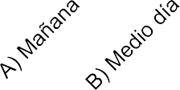
0



Tabla 9. Hora en la que escucha la radio

70 años en adelante 65 a 45 años
30 a 15 años

 | No. de Casos | %
A) Mañana | 34 | 39.08
B) Medio Día | 14 | 16.1
C) Tarde | 13 | 14.94
D) Noche | 6 | 6.89
E) Todo el Día | 6 | 6.89
No contestó | 14 | 16.1
Total | 87 | 100
Porcentaje por Segmento
A) Mañana
Segmento 1 (70 años en adelante) | 13 | 14.94
Segmento 2 (65 a 45 años) | 10 | 11.50
Segmento 3 (30 a 15 años) | 11 | 12.64
Total: | 34 | 39.08
B) Medio Día
Segmento 1 | 2 | 2.3
Segmento 2 | 8 | 9.7
Segmento 3 | 4 | 4.6
Total: | 14 | 16.1
C) Tarde
Segmento 1 | 1 | 1.14
Segmento 2 | 6 | 6.89
Segmento 3 | 6 | 6.89
Total: | 13 | 14.94
D) Noche
Segmento 1 | 2 | 2.29
Segmento 2 | 3 | 3.44
Segmento 3 | 1 | 1.14
Total: | 6 | 6.89
E) Todo el Día
Segmento 1 | 0 | 0
Segmento 2 | 3 | 3.44
Segmento 3 | 3 | 3.44
Total: | 6 | 6.89
F) No contestó
Segmento 1 | 0 | 0
Segmento 2 | 4 | 4.60
Segmento 3 | 10 | 11.50
Total: | 14 | 16.1

Gráfica 10. Cuánto tiempo diario escucha la radio

160
140
120
100
80
60
40
20
0

- De una a

- Tres a

- Más de

- Media

- No

70 años en adelante 65 a 45 años
30 a 15 años
15 21 22
5
1 3 3
1
2
4
10

tres horas diarias
cinco horas cinco horas diarias
hoira
contestaron

Tabla 10. Cuánto tiempo diario escucha la radio

 | No. de Casos | %
A) De Una a Tres Horas Diarias | 58 | 66.67
B) Tres a Cinco Horas Diarias | 5 | 5.74
C) Más de Cinco Horas Diarias. | 7 | 8.04
D) Media Hora | 1 | 1.14
E) No contestaron | 16 | 18.39
Total | 87 | 100
Porcentaje por Segmento
A) De Una A Tres Horas Diarias
Segmento 1 (70 años en adelante) | 15 | 17.24
Segmento 2 (65 a 45 años) | 21 | 24.13
Segmento 3 (30 a 15 años) | 22 | 25.28
Total: | 58 | 66.67
B) Tres A Cinco Horas Diarias
Segmento 1 | 0 | 0
Segmento 2 | 5 | 5.74
Segmento 3 | 0 | 0
Total: | 5 | 5.74
C) Más De Cinco Horas Diarias
Segmento 1 | 1 | 1.14
Segmento 2 | 3 | 3.44
Segmento 3 | 3 | 3.44
Total: | 7 | 8.04
D) Media Hora
Segmento 1 | 1 | 0
Segmento 2 | 0 | 1.14
Segmento 3 | 0 | 0
Total: | 1 | 1.14
E) No contestó
Segmento 1 | 2 | 2.29
Segmento 2 | 4 | 4.59
Segmento 3 | 10 | 11.49
Total: | 16 | 18.39

Gráfica 12. Qué tipo de música escucha

160
140
120
100
80
60
40
20
0

A)
Ranchera

B) Grupera C) De
grupos locales o regionales

- De todo tipo

- Otro: Noticias

70 años en adelante 65 a 45 años
30 a 15 años
1
3 3
1
23 29
11 14
1
1

Tabla 12. Qué tipo de música escucha

 | No. de Casos | %
A) Ranchera | 26 | 29.88
B) Grupera | 6 | 6.89
C) De Grupos Locales o Regionales | 1 | 1.14
D) De Todo Tipo | 52 | 59.77
E) Otro: Noticias | 2 | 2.29
Total | 87 | 100
Porcentaje por Segmento
A) Ranchera
Segmento 1 (70 años en adelante) | 11 | 12.64
Segmento 2 (65 a 45 años) | 14 | 16.09
Segmento 3 (30 a 15 años) | 1 | 1.14
Total: | 26 | 29.88
B) Grupera
Segmento 1 | 0 | 0
Segmento 2 | 3 | 3.44
Segmento 3 | 3 | 3.44
Total: | 6 | 6.89
C) De Grupos Locales o Regionales
Segmento 1 | 0 | 0
Segmento 2 | 0 | 0
Segmento 3 | 1 | 1.14
Total: | 1 | 1.14
D) De Todo Tipo
Segmento 1 | 0 | 0
Segmento 2 | 23 | 24.43
Segmento 3 | 29 | 33.33
Total: | 52 | 59.77
E) Otro: Noticias
Segmento 1 | 1 | 1.14
Segmento 2 | 0 | 0
Segmento 3 | 1 | 1.14
Total: | 2 | 2.29
Fuente: Datos del cuestionario aplicado 060213, autoría propia

Gráfica 18. Hora en que ve la T.V.

160
140
120
100
80
60
40
20
0

A) Mañana B) Medio
Día

C) Tarde D) Noche E) Todo el
Día

70 años en adelante 65 a 45 años
30 a 15 años
34 27
10 3 | 4 | 1 | 4 | 3 | 7 | 8 | 12 | 15 | 2

Tabla 18. Hora en que ve la T.V.

 | No. de Casos | %
A) Mañana | 17 | 13.07
B) Medio Día | 8 | 6.15
C) Tarde | 27 | 20.76
D) Noche | 76 | 58.46
E) Todo el Día | 2 | 1.50
Total | 130 | 100
Porcentaje por Segmento
A) Mañana
Segmento 1 (70 años en adelante) | 10 | 7.69
Segmento 2 (65 a 45 años) | 3 | 2.30
Segmento 3 (30 a 15 años) | 4 | 3.07
Total: | 17 | 13.07
B) Medio día
Segmento 1 | 1 | 0.76
Segmento 2 | 4 | 3.07
Segmento 3 | 3 | 2.30
Total: | 8 | 6.15
C) Tarde
Segmento 1 | 7 | 5.3
Segmento 2 | 8 | 6.15
Segmento 3 | 12 | 9.2
Total: | 27 | 20.76
D) Noche
Segmento 1 | 15 | 11.53
Segmento 2 | 34 | 26.15
Segmento 3 | 27 | 20.76
Total: | 76 | 58.46
E) Todo el día
Segmento 1 | 0 | 0
Segmento 2 | 0 | 0
Segmento 3 | 2 | 1.53
Total: | 2 | 1.53

Gráfica 19. Cuánto tiempo diario ve la T.V.

160
140
120
100
80
60
40
20
0

- De Una a Tres Horas
Diarias

- Tres a Cinco Horas Diarias

- Más de Cinco Horas
Diarias

- No Contestaron

70 años en adelante 65 a 45 años
30 a 15 años
39
27
36
2
7
9
3
1
4
2

Tabla 19. Cuánto tiempo diario ve la T.V.

 | No. de Casos | %
A) De Una a Tres Horas Diarias | 102 | 78.46
B) Tres a Cinco Horas Diarias | 18 | 13.84
C) Más de Cinco Horas Diarias | 3 | 2.30
D) No contestaron | 7 | 5.38
Total | 130 | 100
Porcentaje por Segmento
A) De Una a Tres Horas Diarias
Segmento 1 (70 años en adelante) | 27 | 20.76
Segmento 2 (65 a 45 años) | 39 | 30.0
Segmento 3 (30 a 15 años) | 36 | 27.69
Total: | 102 | 78.46
B) De Una a Tres Horas Diarias
Segmento 1 | 2 | 1.53
Segmento 2 | 7 | 5.38
Segmento 3 | 9 | 6.92
Total: | 18 | 13.84
C) Más de Cinco Horas Diarias
Segmento 1 | 0 | 0
Segmento 2 | 0 | 0
Segmento 3 | 3 | 2.30
Total: | 3 | 2.30
D) No contestó
Segmento 1 | 1 | 0.76
Segmento 2 | 4 | 3.07
Segmento 3 | 2 | 1.53
Total: | 7 | 5.38
Fuente: Datos del cuestionario aplicado 060213, autoría propia

Gráfica 21. Qué tipo de programas ve más

160
4
3 2 2
9
25
12
20
1
15
9
12 14
1 1 1 2 1
140
120
100
80
60
40
20
0

70 años en adelante 65 a 45 años
30 a 15 años

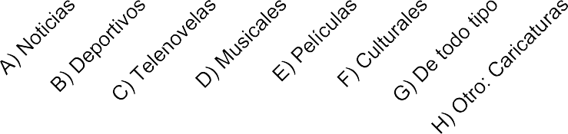

Tabla 21. Qué tipo de programas ve más

 | No. de Casos | %
A) Noticias | 51 | 38.05
B) Deportivos | 7 | 5.22
C) Telenovelas | 44 | 32.83
D) Musicales | 1 | 0.74
E) Películas | 1 | 0.74
F) Culturales | 3 | 2.23
G) De todo tipo | 26 | 19.40
H) Otro: Caricaturas | 1 | 0.74
Total | 134 | 100
Porcentaje por Segmento
A) Noticias
Segmento 1 (70 años en adelante) | 25 | 18.65
Segmento 2 (65 a 45 años) | 12 | 8.95
Segmento 3 (30 a 15 años) | 14 | 10.44
Total: | 51 | 38.05
B) Deportivos
Segmento 1 | 3 | 2.22
Segmento 2 | 2 | 1.49
Segmento 3 | 2 | 1.49
Total: | 7 | 5.22
C) Telenovelas
Segmento 1 | 9 | 6.71
Segmento 2 | 20 | 14.92
Segmento 3 | 15 | 11.19
Total: | 44 | 32.83
D) Musicales
Segmento 1 | 1 | 0.74
Segmento 2 | 0 | 0
Segmento 3 | 0 | 0
Total: | 1 | 0.74
E) Películas
Segmento 1 | 1 | 0.74
Segmento 2 | 0 | 0
Segmento 3 | 0 | 0
Total: | 1 | 0.74
F) Culturales
Segmento 1 | 1 | 0.74
Segmento 2 | 0 | 0
Segmento 3 | 2 | 1.4
Total: | 3 | 2.23
G) De todo tipo
Segmento 1 | 0 | 0
Segmento 2 | 12 | 8.95
Segmento 3 | 14 | 10.44
Total: | 26 | 19.40
H) Otro: Caricaturas
Segmento 1 | 0 | 0
Segmento 2 | 0 | 0
Segmento 3 | 1 | 0.74
Total: | 1 | 0.74
Fuente: Datos del cuestionario aplicado 060213, autoría propia

Gráfica 22. Tiene aparato para ver películas

160
47
30
34
20
16
2
1

140

120

100

80

60

40

20
70 años en adelante 65 a 45 años
30 a 15 años

0
Sí No No Contestaron

Tabla 22. Tiene aparato para ver películas

 | No. de Casos | %
Si | 66 | 44.0
No | 83 | 55.33
No contestaron | 1 | 0.67
Total | 150 | 100
Porcentaje por Segmento
Sí
Segmento 1 (70 años en adelante) | 2 | 1.33
Segmento 2 (65 a 45 años) | 30 | 20.0
Segmento 3 (30 a 15 años) | 34 | 22.67
Total: | 66 | 44.0
No
Segmento 1 | 47 | 31.33
Segmento 2 | 20 | 13.33
Segmento 3 | 16 | 10.67
Total: | 83 | 55.33
No contestó
Segmento 1 | 1 | 0.67
Segmento 2 | 0 | 0
Segmento 3 | 0 | 0
Total: | 1 | 0.67
Fuente: Datos del cuestionario aplicado 060213, autoría propia

Gráfica 23. Tipo de aparato para ver películas

160
140
120
100
80
60
40
20
0

A) BETA B) VHS C) DVD D) BLUE
RAI

E) Otro

70 años en adelante 65 a 45 años
30 a 15 años
33
28
1
1
1
2

Tabla 23. Tipo de aparato para ver películas

 | No. de Casos | %
A) BETA | 1 | 1.51
B) VHS | 2 | 3.03
C) DVD | 61 | 92.42
D) BLUE RAI | 0 | 0
E) Otro | 2 | 3.03
Total | 66 | 100
Porcentaje por Segmento
A) BETA
Segmento 1 (70 años en adelante) | 1 | 1.51
Segmento 2 (65 a 45 años) | 0 | 0
Segmento 3 (30 a 15 años) | 0 | 0
Total: | 1 | 1.51
B) VHS
Segmento 1 | 1 | 1.51
Segmento 2 | 0 | 0
Segmento 3 | 1 | 1.51
Total: | 2 | 3.03
C) DVD
Segmento 1 | 0 | 0
Segmento 2 | 28 | 42.42
Segmento 3 | 33 | 50.0
Total: | 61 | 92.42
D) BLUE RAI
Segmento 1 | 0 | 0
Segmento 2 | 0 | 0
Segmento 3 | 0 | 0
Total: | 0 | 0
E) Otro
Segmento 1 | 2 | 3.03
Segmento 2 | 0 | 0
Segmento 3 | 0 | 0
Total: | 2 | 3.03

Gráfica 24. Qué tipo de películas ve más

160
12
21
2 3 1 3
1
6
7
10
140
120
100
80
60
40
20
0

70 años en adelante 65 a 45 años
30 a 15 años



Tabla 24. Qué tipo de películas ve más

 | No. de Casos | %
A) Acción | 5 | 7.24
B) Mexicanas | 16 | 23.18
C) De la India María | 4 | 5.79
D) Infantiles | 13 | 18.84
E) De Todo Tipo | 31 | 44.92
F) Otro | 0 | 7.24
Total | 69 | 100
Porcentaje por Segmento
A) Acción
Segmento 1 (70 años en adelante) | 0 | 0
Segmento 2 (65 a 45 años) | 2 | 2.89
Segmento 3 (30 a 15 años) | 3 | 4.34
Total: | 5 | 7.2
B) Mexicanas
Segmento 1 | 1 | 1.44
Segmento 2 | 12 | 17.39
Segmento 3 | 3 | 4.34
Total: | 16 | 2.18
C) De la India María
Segmento 1 | 1 | 1.44
Segmento 2 | 3 | 4.34
Segmento 3 | 0 | 0
Total: | 4 | 5.79
D) Infantiles
Segmento 1 | 0 | 0
Segmento 2 | 6 | 8.69
Segmento 3 | 7 | 10.14
Total: | 13 | 18.84
E) De Todo Tipo
Segmento 1 | 0 | 0
Segmento 2 | 10 | 14.49
Segmento 3 | 21 | 30.43
Total: | 31 | 44.92
F) Otro
Segmento 1 | 0 | 0
Segmento 2 | 0 | 0
Segmento 3 | 0 | 0
Total: | 0 | 0
Fuente: Datos del cuestionario aplicado 060213, autoría propia

Gráfica 25. Lugar de ubicación de los aparatos

160
33
40 41
13
2 2
4
2 1 1
1
3
6
1

140

120

100

80

60

40

20

0

A) Cocina B) Donde
come

- Donde duerme

- Otro: Sala

- No Contestaron

70 años en adelante 65 a 45 años
30 a 15 años

Tabla 25. Lugar de ubicación de los aparatos
 | No. de Casos | %
A) Cocina | 8 | 5.33
B) Donde Come | 4 | 2.67
C) Donde Duerme | 114 | 76.00
D) Otro: Sala | 4 | 2.67
E) No contestaron | 20 | 13.33
Total | 150 | 100
Porcentaje por Segmento
A) Cocina
Segmento 1 (70 años en adelante) | 2 | 1.33
Segmento 2 (65 a 45 años) | 2 | 1.33
Segmento 3 (30 a 15 años) | 4 | 2.67
Total: | 8 | 5.33
B) Donde Come
Segmento 1 | 2 | 1.33
Segmento 2 | 1 | 0.67
Segmento 3 | 1 | 0.67
Total: | 4 | 2.67
C) Donde Duerme
Segmento 1 | 33 | 22.0
Segmento 2 | 40 | 26.67
Segmento 3 | 41 | 27.33
Total: | 114 | 76.0
D) Otro: (Sala)
Segmento 1 | 0 | 0
Segmento 2 | 1 | 0.67
Segmento 3 | 3 | 2
Total: | 4 | 2.67
E) No contestó
Segmento 1 | 13 | 8.67
Segmento 2 | 6 | 4
Segmento 3 | 1 | 0.67
Total: | 20 | 13.33
Fuente: Datos del cuestionario aplicado 060213, autoría propia

Gráfica 26. Donde adquiere los discos, películas o cassettes

160
140
120
100
80
60
40
20
0

- Usted los compra en la
1
24
34
39
15
4
6
10
13
3
misma comunidad o en otras vecinas

- Se los trae algún familiar o
amigo que trabaja fuera

- Otro: Donde venden Calcetas,
Tianguis

- No Contesto o No Sabe

70 años en adelante 65 a 45 años
30 a 15 años

Tabla 26. Donde adquiere los discos, películas o cassettes

 | No. de Casos | %
A) Usted los compra en la misma comunidad o en otras vecinas | 62 | 41.34
B) Se los trae algún familiar o amigo que trabaja fuera | 29 | 19.33
C) Otro: Donde venden Calcetas, Tianguis | 2 | 1.33
D) No Contesto o No Sabe | 57 | 38.0
Total | 150 | 100
Porcentaje por Segmento
A) Usted los compra en la misma comunidad o en otras vecinas
Segmento 1 (70 años en adelante) | 4 | 2.67
Segmento 2 (65 a 45 años) | 24 | 16.0
Segmento 3 (30 a 15 años) | 34 | 22.67
Total: | 62 | 41.33
B) S Se los trae algún familiar o amigo que trabaja fuera
Segmento 1 | 6 | 4.0
Segmento 2 | 10 | 6.67
Segmento 3 | 13 | 8.67
Total: | 29 | 19.33
C) Otro: Donde venden Calcetas, Tianguis
Segmento 1 | 1 | 0.67
Segmento 2 | 1 | 0.67
Segmento 3 | 0 | 0
Total: | 2 | 1.33
D) No Contestó o No Sabe
Segmento 1 | 39 | 26.0
Segmento 2 | 15 | 10.0
Segmento 3 | 3 | 2.0
Total: | 57 | 38.0

Gráfica 29. Empresa que da el servicio de teléfono

160
140
120
100
80
60
40
20
0

  - TELMEX B) NEXTEL C)
1
1 1 1
17 16 17
16
IUSSACEL

- Otro: Movistar,
Telcel

- No contestaron

70 años en adelante 65 a 45 años
30 a 15 años

Tabla 29. Empresa que da el servicio de teléfono

2 | No. de Casos | %
A) TELMEX | 50 | 71.42
B) NEXTEL | 1 | 1.42
C) IUSACEL | 0 | 0
D) Otro: Movistar, Telcel | 3 | 4.28
E) No contestaron | 16 | 22.85
Total | 70 | 100
Porcentaje por Segmento
A) TELMEX
Segmento 1 (70 años en adelante) | 17 | 24.28
Segmento 2 (65 a 45 años) | 16 | 22.85
Segmento 3 (30 a 15 años) | 17 | 24.28
Total: | 50 | 71.42
B) NEXTEL
Segmento 1 | 1 | 1.42
Segmento 2 | 0 | 0
Segmento 3 | 0 | 0
Total: | 1 | 1.42
C) IUSSACEL
Segmento 1 | 0 | 0
Segmento 2 | 0 | 0
Segmento 3 | 0 | 0
Total: | 0 | 0
D) Otro: Movistar, Telcel
Segmento 1 | 1 | 1.42
Segmento 2 | 1 | 1.42
Segmento 3 | 1 | 1.42
Total: | 3 | 4.28
E) No contestó
Segmento 1 | 0 | 0
Segmento 2 | 16 | 22.85
Segmento 3 | 0 | 0
Total: | 16 | 22.85

Gráfica 31. Empresa que da el servicio de teléfono celular

160
140
120
100
80
60
40
20
0

A) TELCEL B) MOVISTAR
24
14
5
3 2
2 2
3 3
1

C) IUSSACEL

- Otro: UNEFON

- No Contestaron

70 años en adelante 65 a 45 años
30 a 15 años

Tabla 31. Empresa que da el servicio de teléfono celular

 | No. de Casos | %
A) TELCEL | 43 | 72.88
B) MOVISTAR | 5 | 8.47
C) IUSSACEL | 4 | 6.77
D) Otro: UNEFON | 6 | 10.16
E) No contestaron | 1 | 1.69
Total | 59 | 100
Porcentaje por Segmento
A) TELCEL
Segmento 1 (70 años en adelante) | 5 | 8.47
Segmento 2 (65 a 45 años) | 14 | 23.72
Segmento 3 (30 a 15 años) | 24 | 40.67
Total: | 43 | 72.88
B) MOVISTAR
Segmento 1 | 0 | 0
Segmento 2 | 3 | 5.08
Segmento 3 | 2 | 3.38
Total: | 5 | 8.47
C) IUSACEL
Segmento 1 | 0 | 0
Segmento 2 | 2 | 3.38
Segmento 3 | 2 | 3.38
Total: | 4 | 6.77
D) Otro: UNEFON
Segmento 1 | 0 | 0
Segmento 2 | 3 | 5.08
Segmento 3 | 3 | 5.08
Total: | 6 | 10.16
E) No contestó
Segmento 1 | 1 | 1.69
Segmento 2 | 0 | 0
Segmento 3 | 0 | 0
Total: | 1 | 1.69
Fuente: Datos del cuestionario aplicado 060213, autoría propia

Gráfica 32. Cómo adquirió el celular

160
140
120
100
80
60
40
20
0

- Usted lo compró en
comunidades vecinas

- Algun familiar o amigo
que trabaje fuera

- Otro: Distrito Federal

- No Contestaron

70 años en adelante 65 a 45 años
30 a 15 años
24
14
4
1
7 6
1 1
1

Tabla 32. Cómo adquirió el celular

 | No. de Casos | %
A) Usted lo compró en comunidades vecinas | 42 | 71.18
B) Algún familiar o amigo que trabaja fuera | 14 | 23.72
C) Otro: Distrito Federal | 2 | 3.389
D) No contestaron | 1 | 1.69
Total | 59 | 100
Porcentaje por Segmento
A) Usted lo compró en comunidades vecinas
Segmento 1 (70 años en adelante) | 4 | 6.77
Segmento 2 (65 a 45 años) | 14 | 23.72
Segmento 3 (30 a 15 años) | 24 | 40.67
Total: | 42 | 71.18
B) Algún familiar o amigo que trabaja fuera
Segmento 1 | 1 | 1.69
Segmento 2 | 7 | 11.86
Segmento 3 | 6 | 10.16
Total: | 14 | 23.72
C) Otro: Distrito Federal
Segmento 1 | 0 | 0
Segmento 2 | 1 | 1.69
Segmento 3 | 1 | 1.69
Total: | 2 | 3.38
D) No contestó
Segmento 1 | 1 | 1.69
Segmento 2 | 0 | 0
Segmento 3 | 0 | 0
Total: | 1 | 1.69
Fuente: Datos del cuestionario aplicado 060213, autoría propia

Gráfica 35. Cuántos celulares hay en su familia

160
140
120
100
80
60
40
20
0

A) Dos B) Más de
46
16 14
26 29
2
5 7
2 2
1
dos

- No se D) Uno E) No
contestaron

70 años en adelante 65 a 45 años
30 a 15 años

Tabla 35. Cuántos celulares hay en su familia

 | No. de Casos | %
A) Dos | 32 | 21.33
B) Más de dos | 12 | 8.0
C) No se | 4 | 2.66
D) Uno | 1 | 0.66
E) No Contestaron | 101 | 67.33
Total | 150 | 100
Porcentaje por Segmento
A) Dos
Segmento 1 (70 años en adelante) | 2 | 1.33
Segmento 2 (65 a 45 años) | 16 | 10.67
Segmento 3 (30 a 15 años) | 14 | 9.33
Total: | 32 | 21.33
B) Más de dos
Segmento 1 | 0 | 0
Segmento 2 | 5 | 3.33
Segmento 3 | 7 | 4.67
Total: | 12 | 8.0
C) No se
Segmento 1 | 2 | 1.33
Segmento 2 | 2 | 1.33
Segmento 3 | 0 | 0
Total: | 4 | 2.66
D) Uno
Segmento 1 | 0 | 0
Segmento 2 | 1 | 0.67
Segmento 3 | 0 | 0
Total: | 1 | 0.67
E) No Contestó
Segmento 1 | 46 | 30.67
Segmento 2 | 26 | 17.33
Segmento 3 | 29 | 19.33
Total: | 101 | 67.33
Fuente: Datos del cuestionario aplicado 060213, autoría propia

Gráfica 37. Sabe usar la computadora

160
140
120
100
80
60
40
20
0

Sí No No Contestaron

70 años en adelante 65 a 45 años
30 a 15 años
45
24
22
28
16
5
10

Tabla 37. Sabe usar la computadora

 | No. de Casos | %
Sí | 29 | 19.33
No | 83 | 55.33
No contestaron | 38 | 25.33
Total | 150 | 100
Porcentaje por Segmento
Sí
Segmento 1 (70 años en adelante) | 0 | 0
Segmento 2 (65 a 45 años) | 5 | 3.33
Segmento 3 (30 a 15 años) | 24 | 16.0
Total: | 29 | 19.33
No
Segmento 1 | 22 | 14.67
Segmento 2 | 45 | 30.0
Segmento 3 | 16 | 10.67
Total: | 83 | 55.33
No contestó
Segmento 1 | 28 | 18.67
Segmento 2 | 0 | 0
Segmento 3 | 10 | 6.67
Total: | 38 | 25.33
Fuente: Datos del cuestionario aplicado 060213, autoría propia

Gráfica 39. Usted o alguien de su familia posee algún tipo de computadora

160
140
120
100
80
60
40
20
0

A) PC B) Laptop C) Notebook o
minilap

- Tablet

70 años en adelante 65 a 45 años
30 a 15 años
2
5
10
6
9
10
3
1

Tabla 39. Usted o alguien de su familia posee algún tipo de computadora

 | No. de Casos | %
A) PC | 17 | 36.95
B) Laptop | 25 | 54.34
C) Notebook o minilap | 3 | 6.52
D) Tablet | 1 | 2.17
Total | 46 | 100
Porcentaje por Segmento
A) PC
Segmento 1 (70 años en adelante) | 2 | 4.34
Segmento 2 (65 a 45 años) | 5 | 10.86
Segmento 3 (30 a 15 años) | 10 | 21.73
Total: | 17 | 36.95
B) Laptop
Segmento 1 | 6 | 13.04
Segmento 2 | 9 | 19.56
Segmento 3 | 10 | 21.73
Total: | 25 | 54.34
C) Notebook o minilap
Segmento 1 | 3 | 6.52
Segmento 2 | 0 | 0
Segmento 3 | 0 | 0
Total: | 3 | 6.52
D) Tablet
Segmento 1 | 0 | 0
Segmento 2 | 0 | 0
Segmento 3 | 1 | 2.17
Total: | 1 | 2.17

Gráfica 40. Quién le proveyó la computadora

160
140
120
100
80
60
40
20
0

- Usted la compro en la misma
comunidad o en otras vecinas

- Algún familiar o amigo que trabaja
fuera

- Otro: La trajo de EUA

70 años en adelante 65 a 45 años
30 a 15 años
 | 8 | 8 | 9 | 10

Tabla 40. Quién le proveyó la computadora

 | No. de Casos | %
A) Usted la compro en la misma comunidad o en otras vecinas | 11 | 28.20
B) Algún familiar o amigo que trabaja fuera | 27 | 69.23
C) Otro: La trajo de EUA | 1 | 2.56
Total | 39 | 100
Porcentaje por Segmento
A) Usted la compro en la misma comunidad o en otras vecinas
Segmento 1 (70 años en adelante) | 0 | 0
Segmento 2 (65 a 45 años) | 3 | 7.69
Segmento 3 (30 a 15 años) | 8 | 20.51
Total: | 11
B) Algún familiar o amigo que trabaja fuera
Segmento 1 | 8 | 20.51
Segmento 2 | 9 | 23.07
Segmento 3 | 10 | 25.64
Total: | 27 | 69.23
C) Otro: La trajo de EUA
Segmento 1 | 0 | 0
Segmento 2 | 0 | 0
Segmento 3 | 1 | 2.56
Total: | 1 | 2.56
Fuente: Datos del cuestionario aplicado 060213, autoría propia

Gráfica 41. Quién le enseñó a usar la computadora

160
140
120
100
80
60
40
20
0

- El amigo o familiar que se la dio

- Algún familiar o amigo que trabaja
fuera

- Otro: Escuela, Trabajo

70 años en adelante 65 a 45 años
30 a 15 años
4
3
6
3
6
9
1
1
6

Tabla 41. Quién le enseñó a usar la computadora

 | No. de Casos | %
A) El amigo o familiar que se la dio | 13 | 33.33
B) Algún familiar o amigo que trabaja fuera | 18 | 46.15
C) Otro: Escuela, Trabajo | 8 | 20.51
Total | 39 | 100
Porcentaje por Segmento
A) El amigo o familiar que se la dio
Segmento 1 (70 años en adelante) | 4 | 10.25
Segmento 2 (65 a 45 años) | 3 | 7.69
Segmento 3 (30 a 15 años) | 6 | 15.38
Total: | 13 | 33.33
B) Algún familiar o amigo que trabaja fuera
Segmento 1 | 3 | 7.69
Segmento 2 | 6 | 15.38
Segmento 3 | 9 | 23.07
Total: | 18 | 46.15
C) Otro: Escuela, Trabajo
Segmento 1 | 1 | 2.56
Segmento 2 | 1 | 2.56
Segmento 3 | 6 | 15.38
Total: | 8 | 20.51
Fuente: Datos del cuestionario aplicado 060213, autoría propia

Gráfica 42. Principalmente para qué usa la computadora

160
140
120
100
80
60
40
20
0

70 años en adelante 65 a 45 años
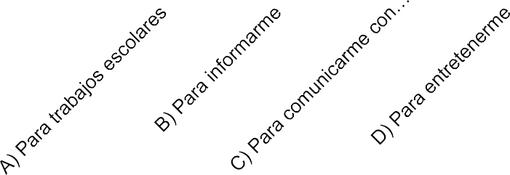
30 a 15 años
6 | 6 | 12 |  |  |  | 5 | 4 | 5

Tabla 42. Principalmente para qué usa la computadora

 | No. de Casos | %
A) Para trabajos escolares | 24 | 58.53
B) Para informarme | 2 | 4.87
C) Para comunicarme con familiares o amigos a través del correo (email, Skype) | 6 | 14.63
D) Para entretenerme | 9 | 21.95
Total | 41 | 100
Porcentaje por Segmento
A) Para trabajos escolares
Segmento 1 (70 años en adelante) | 6 | 14.63
Segmento 2 (65 a 45 años) | 6 | 14.63
Segmento 3 (30 a 15 años) | 12 | 29.28
Total: | 24 | 58.53
B) Para informarme
Segmento 1 | 0 | 0
Segmento 2 | 1 | 2.43
Segmento 3 | 1 | 2.43
Total: | 2 | 4.87
C) Para comunicarme con familiares o amigos a través del correo (email, Skype)
Segmento 1 | 0 | 0
Segmento 2 | 1 | 2.43
Segmento 3 | 5 | 12.19
Total: | 6 | 14.63
D) Para entretenerme
Segmento 1 | 0 | 0
Segmento 2 | 4 | 9.7
Segmento 3 | 5 | 12.19
Total: | 9 | 21.95

Gráfica 43. Cuánto tiempo diario usa la computadora

160
4 | 5 |  | 3 | 2 | 2 | 1 | 3 | 2 | 3

140

120

100

80

60

40

20

0

- Una hora

- De dos a tres C) Más de tres

D) Otro: Media

70 años en adelante 65 a 45 años
30 a 15 años

diaria
horas diarias
horas diarias
Hora, Una Hora a la Semana

Tabla 43. Cuánto tiempo diario usa la computadora

 | No. de Casos | %
A) Una hora diaria | 22 | 57.89
B) De dos a tres horas diarias | 7 | 18.42
C) Más de tres horas diarias | 4 | 10.52
C) Más de tres horas diarias | 5 | 13.15
Total | 38 | 100
Porcentaje por Segmento
A) Una hora diaria
Segmento 1 (70 años en adelante) | 4 | 10.52
Segmento 2 (65 a 45 años) | 5 | 13.15
Segmento 3 (30 a 15 años) | 13 | 34.21
Total: | 22 | 57.89
B) De dos a tres horas diarias
Segmento 1 | 3 | 7.89
Segmento 2 | 2 | 5.26
Segmento 3 | 2 | 5.26
Total: | 7 | 18.42
C) Más de tres horas diarias
Segmento 1 | 1 | 2.63
Segmento 2 | 3 | 7.89
Segmento 3 | 0 | 0
Total: | 4 | 10.52
C) Más de tres horas diarias
Segmento 1 | 0 | 0
Segmento 2 | 2 | 5.26
Segmento 3 | 3 | 7.89
Total: | 5 | 13.15
Fuente: Datos del cuestionario aplicado 060213, autoría propia

Gráfica 45. Ha consultado el internet

160
2
5
45
34
22
22
14
6

140

120

100

80

60

40

20

0

Sí No No Contestaron

70 años en adelante 65 a 45 años
30 a 15 años

Tabla 45. Ha consultado el internet

 | No. de Casos | %
Sí | 29 | 13.99
No | 81 | 54.0
No contestaron | 40 | 26.67
Total | 150 | 100
Porcentaje por Segmento
Sí
Segmento 1 (70 años en adelante) | 2 | 1.33
Segmento 2 (65 a 45 años) | 5 | 3.33
Segmento 3 (30 a 15 años) | 22 | 14.67
Total: | 29 | 19.33
No
Segmento 1 | 14 | 9.33
Segmento 2 | 45 | 30.0
Segmento 3 | 22 | 14.67
Total: | 81 | 54.0
No contestó
Segmento 1 | 34 | 22.67
Segmento 2 | 0 | 0
Segmento 3 | 6 | 4.0
Total: | 40 | 26.67
Fuente: Datos del cuestionario aplicado 060213, autoría propia

Gráfica 46. Cuenta con Internet en su casa

160
50
34
36
14
12
4

140

120

100

80

60

40

20

0

Sí No No Contestaron

70 años en adelante 65 a 45 años
30 a 15 años

Tabla 46. Cuenta con Internet en su casa
 | No. de Casos | %
Sí | 4 | 2.67
No | 98 | 65.33
No contestaron | 48 | 32.0
Total | 150 | 100
Porcentaje por Segmento
Sí
Segmento 1 (70 años en adelante) | 0 | 0
Segmento 2 (65 a 45 años) | 0 | 0
Segmento 3 (30 a 15 años) | 4 | 2.67
Total: | 4
No
Segmento 1 | 14 | 9.33
Segmento 2 | 50 | 33.33
Segmento 3 | 34 | 22.67
Total: | 98
No contestó
Segmento 1 | 36 | 24.0
Segmento 2 | 0 | 0
Segmento 3 | 12 | 8.0
Total: | 48
Fuente: Datos del cuestionario aplicado 060213, autoría propia

Gráfica 47. Páginas consultadas

160
37
1
12 1 1
16
1
1 1 1
1
3

140

120

100

80
60 70 años en adelante
40 65 a 45 años
20 30 a 15 años
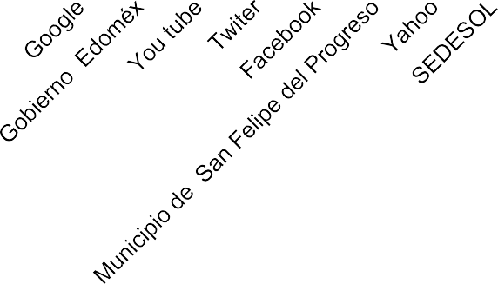
0

Tabla 47. Páginas consultadas

 | No. de Casos | %
Google | 10 | 32.25
Gobierno Edoméx | 1 | 3.22
You tube | 3 | 9.67
Twiter | 2 | 6.45
Facebook | 7 | 22.58
Municipio de San Felipe del Progreso | 1 | 3.22
Yahoo | 1 | 3.22
SEDESOL | 1 | 3.22
CDI | 1 | 3.22
SAGARPA | 1 | 3.22
Wikipedia | 3 | 9.67
Total | 31 | 100
Porcentaje por Segmento
Google
Segmento 1 (70 años en adelante) | 0 | 0
Segmento 2 (65 a 45 años) | 3 | 9.67
Segmento 3 (30 a 15 años) | 7 | 22.58
Total: | 10 | 32.25
Gobierno Edoméx
Segmento 1 | 0 | 0
Segmento 2 | 1 | 3.22
Segmento 3 | 0 | 0
Total: | 1 | 3.22
You tube
Segmento 1 | 0 | 0
Segmento 2 | 1 | 3.22
Segmento 3 | 2 | 6.45
Total: | 3 | 9.67
Twiter
Segmento 1 | 0 | 0
Segmento 2 | 1 | 3.22
Segmento 3 | 1 | 3.22
Total: | 2 | 6.44
Facebook
Segmento 1 | 0 | 0
Segmento 2 | 1 | 3.22
Segmento 3 | 6 | 19.35
Total: | 7 | 22.58
Municipio de San Felipe del Progreso
Segmento 1 | 0 | 0
Segmento 2 | 1 | 3.22
Segmento 3 | 0 | 0
Total: | 1 | 3.22
Yahoo
Segmento 1 | 0 | 0
Segmento 2 | 0 | 0
Segmento 3 | 1 | 3.22
Total: | 1 | 3.22
SEDESOL
Segmento 1 | 0 | 0
Segmento 2 | 0 | 0
Segmento 3 | 1 | 3.22
Total: | 1 | 3.22
CDI
Segmento 1 | 0 | 0
Segmento 2 | 0 | 0
Segmento 3 | 1 | 3.22
Total: | 0 | 3.22
SAGARPA
Segmento 1 | 0 | 0
Segmento 2 | 0 | 0
Segmento 3 | 1 | 3.22
Total: | 1 | 3.22
Wikipedia
Segmento 1 | 0 | 0
Segmento 2 | 0 | 0
Segmento 3 | 3 | 9.67
Total: | 0 | 9.67
Fuente: Datos del cuestionario aplicado 060213, autoría propia

Gráfica 50. Ha consultado las redes sociales

160
140
120
100
80
60
40
20
0

Sí No No Contestaron
2
48
46
17
25
4
8

70 años en adelante 65 a 45 años
30 a 15 años

Tabla 50. Ha consultado las redes sociales

 | No. de Casos | %
Sí | 19 | 12.67
No | 77 | 51.33
No contestaron | 54 | 36.00
Total | 150 | 100
Porcentaje por Segmento
Sí
Segmento 1 (70 años en adelante) | 0 | 0
Segmento 2 (65 a 45 años) | 2 | 1.33
Segmento 3 (30 a 15 años) | 17 | 11.33
Total: | 19 | 12.67
No
Segmento 1 | 4 | 2.67
Segmento 2 | 48 | 32.0
Segmento 3 | 25 | 16.67
Total: | 77 | 51.33
No contestó
Segmento 1 | 46 | 30.67
Segmento 2 | 0 | 0
Segmento 3 | 8 | 5.33
Total: | 54 | 36.0

Gráfica 51. Conoce algunas de las siguientes redes sociales

160
140
120
100
80
60
40
20
0

A) Facebook B) Twitter C) Otra D) No Conocen
50
36
23
24
7 7
3
ninguna

70 años en adelante 65 a 45 años
30 a 15 años

Tabla 51. Conoce algunas de las siguientes redes sociales

 | No. de Casos | %
A) Facebook | 30 | 20.0
B) Twitter | 10 | 6.67
C) Otra | 0 | 0
D) No conocen ninguna | 110 | 73.33
Total | 150 | 100
Porcentaje por Segmento
A) Facebook
Segmento 1 (70 años en adelante) | 0 | 0
Segmento 2 (65 a 45 años) | 7 | 4.67
Segmento 3 (30 a 15 años) | 23 | 15.33
Total: | 30 | 20.0
B) Twitter
Segmento 1 | 0 | 0
Segmento 2 | 7 | 4.67
Segmento 3 | 3 | 2.0
Total: | 10 | 6.67
C) Otra
Segmento 1 | 0 | 0
Segmento 2 | 0 | 0
Segmento 3 | 0 | 0
Total: | 0 | 0
D) No conocen ninguna
Segmento 1 | 50 | 33.33
Segmento 2 | 36 | 24.0
Segmento 3 | 24 | 16.0
Total: | 110 | 73.33
Fuente: Datos del cuestionario aplicado 060213, autoría propia

Gráfica 53. Quién le enseñó usar las redes sociales

160
140
120
100
80
60
40
20
0

- Un amigo o familiar

- Usted aprendió solo

- Otro

70 años en adelante 65 a 45 años
30 a 15 años
8
5

Tabla 53. Quién le enseñó usar las redes sociales

 | No. de Casos | %
A) Un amigo o familiar | 8 | 61.53
B) Usted aprendió solo | 5 | 38.46
C) Otro | 0 | 0
Total | 13 | 100
Porcentaje por Segmento
A) Un amigo o familiar
Segmento 1 (70 años en adelante) | 0 | 0
Segmento 2 (65 a 45 años) | 0 | 0
Segmento 3 (30 a 15 años) | 8 | 61.35
Total: | 8 | 61.35
B) Usted aprendió solo
Segmento 1 | 0 | 0
Segmento 2 | 0 | 0
Segmento 3 | 5 | 38.46
Total: | 5
C) Otro
Segmento 1 | 0 | 0
Segmento 2 | 0 | 0
Segmento 3 | 0 | 0
Total: | 0 | 0
Fuente: Datos del cuestionario aplicado 060213, autoría propia

Gráfica 54. Cada cuanto consulta las redes sociales

160
140
120
100
80
60
40
20
0

A) Diario B) Una vez a
la semana

- Una vez cada quince
días

- Una vez al mes

70 años en adelante 65 a 45 años
30 a 15 años
1 | 4 | 5 | 1 | 1 | 2

Tabla 54. Cada cuanto consulta las redes sociales

 | No. de Casos | %
A) Diario | 5 | 35.71
B) Una vez a la semana | 5 | 35.71
C) Una vez cada quince días | 1 | 7.14
D) Una vez al mes | 3 | 21.42
Total | 14 | 100
Porcentaje por Segmento
A) Diario
Segmento 1 (70 años en adelante) | 1 | 7.14
Segmento 2 (65 a 45 años) | 0 | 0
Segmento 3 (30 a 15 años) | 4 | 28.57
Total: | 5 | 35.71
B) Una vez a la semana
Segmento 1 | 0 | 0
Segmento 2 | 0 | 0
Segmento 3 | 5 | 35.71
Total: | 5 | 35.71
C) Una vez cada quince días
Segmento 1 | 0 | 0
Segmento 2 | 0 | 0
Segmento 3 | 1 | 7.14
Total: | 1 | 7.14
D) Una vez al mes
Segmento 1 | 1 | 7.14
Segmento 2 | 0 | 0
Segmento 3 | 2 | 14.28
Total: | 3 | 21.42
Fuente: Datos del cuestionario aplicado 060213, autoría propia

Gráfica 55. Dónde consulta las redes sociales

160
18
5
1
1
2 4
140
120
100
80
60
40
20
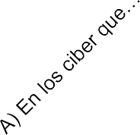
0

70 años en adelante 65 a 45 años
30 a 15 años
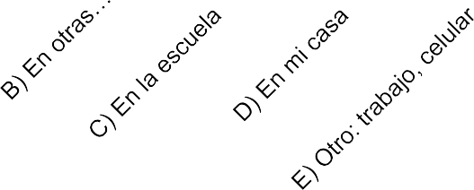

Tabla 55. Dónde consulta las redes sociales

 | No. de Casos | %
A) En los ciber que hay en la misma comunidad | 18 | 58.06
B) En otras comunidades vecinas | 5 | 16.12
C) En la escuela | 1 | 3.22
D) En mi casa | 1 | 3.22
E) Otro: trabajo, celular | 6 | 19.35
Total | 31 | 100
Porcentaje por Segmento
A) En los ciber que hay en la misma comunidad
Segmento 1 (70 años en adelante) | 0 | 0
Segmento 2 (65 a 45 años) | 0 | 0
Segmento 3 (30 a 15 años) | 18 | 58.06
Total: | 18 | 58.06
B) En otras comunidades vecinas
Segmento 1 | 0 | 0
Segmento 2 | 5 | 16.12
Segmento 3 | 0 | 0
Total: | 5 | 16.12
C) En la escuela
Segmento 1 | 0 | 0
Segmento 2 | 1 | 3.22
Segmento 3 | 0 | 0
Total: | 1 | 3.22
D) En mi casa
Segmento 1 | 0 | 0
Segmento 2 | 0 | 0
Segmento 3 | 1 | 3.22
Total: | 1 | 3.22
E) Otro: trabajo, celular
Segmento 1 | 0 | 0
Segmento 2 | 2 | 6.45
Segmento 3 | 4 | 12.90
Total: | 6 | 19.35

Gráfica 58. La formación en la telesecundaria fue:

160
4 |  | 1 | 8

140

120

100

80

60
70 años en adelante 65 a 45 años
30 a 15 años

40

20

0
- Buena B) Mala C) Regular

Tabla 58. La formación en la telesecundaria fue:

 | No. de Casos | %
A) Buena | 20 | 46.51
B) Mala | 1 | 2.32
C) Regular | 22 | 51.17
Total | 43 | 100
Porcentaje por Segmento
A) Buena
Segmento 1 (70 años en adelante) | 0 | 0
Segmento 2 (65 a 45 años) | 4 | 9.30
Segmento 3 (30 a 15 años) | 16 | 37.20
Total: | 20 | 46.51
B) Mala
Segmento 1 | 0 | 0
Segmento 2 | 1 | 2.32
Segmento 3 | 0 | 0
Total: | 1 | 2.32
C) Regular
Segmento 1 | 0 | 0
Segmento 2 | 8 | 18.62
Segmento 3 | 14 | 32.55
Total: | 22 | 51.17
Fuente: Datos del cuestionario aplicado 060213, autoría propia

Gráfica 60. Considera que aprendió en la Telesecundaria

160
30
12
1
0

140

120

100

80

60

40

20
70 años en adelante 65 a 45 años
30 a 15 años

0
Sí No

Tabla 60. Considera que aprendió en la Telesecundaria

 | No. de Casos | %
Si | 42 | 97.67
No | 1 | 2.33
Total | 43 | 100
Porcentaje por Segmento
Si
Segmento 1 (70 años en adelante) | 0 | 0
Segmento 2 (65 a 45 años) | 12 | 27.90
Segmento 3 (30 a 15 años) | 30 | 69.76
Total: | 42 | 97.67
No
Segmento 1 | 0 | 0
Segmento 2 | 1 | 2.32
Segmento 3 | 0 | 0
Total: | 1 | 2.32
Fuente: Datos del cuestionario aplicado 060213, autoría propia

Gráfica 61. Considera que el uso de la TV y otros medios para la enseñanza es:

160
7 6
6
16
2
6
140
120
100
80
60
40
20
0

70 años en adelante 65 a 45 años
30 a 15 años

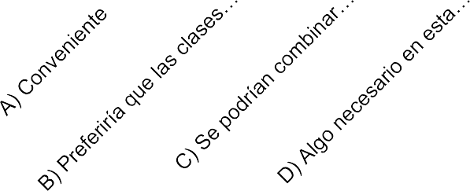

Tabla 61. Considera que el uso de la TV y otros medios para la enseñanza es:
 | No. de Casos | %
A) Conveniente | 13 | 22.41
B) Preferiría que las clases fueran de la manera tradicional | 8 | 13.79
C) Se podrían combinar las dos | 16 | 27.58
D) Algo necesario en esta época | 6 | 10.34
E) Otro | 0 | 0
Total | 58 | 100
Porcentaje por Segmento
A) Conveniente
Segmento 1 (70 años en adelante) | 0 | 0
Segmento 2 (65 a 45 años) | 7 | 12.06
Segmento 3 (30 a 15 años) | 6 | 10.34
Total: | 13 | 22.41
B) Preferiría que las clases fueran de la manera tradicional
Segmento 1 | 0 | 0
Segmento 2 | 6 | 10.34
Segmento 3 | 2 | 3.44
Total: | 8 | 13.79
C) Se podrían combinar las dos
Segmento 1 | 0 | 0
Segmento 2 | 0 | 0
Segmento 3 | 16 | 27.58
Total: | 16 | 27.58
D) Algo necesario en esta época
Segmento 1 | 0 | 0
Segmento 2 | 0 | 0
Segmento 3 | 6 | 10.34
Total: | 6 | 10.34
E) Otro
Segmento 1 | 0 | 0
Segmento 2 | 0 | 0
Segmento 3 | 0 | 0
Total: | 0 | 0
Fuente: Datos del cuestionario aplicado 060213, autoría propia

Gráfica 63.
Estaciones de Radio
307

Radio Mexiquense 1520 1600
160
140
120
100
80
60
40
20
0
31
Radio Milet: 98.9, 1170
44
Cristal 93.3 Radio Lobo
1 1 1 1 1 2 12
0
2
La Z
1
La Mexicana
La W La Comadre Amor 92.5
25
2
1
Mix 90.1
12 10
Los 40 principales 102.7 MVS Radio D.F. 102.5:
1
1
Radio Centro 1030:
1
Alfa D.F. 93.1
1
Los 40 principales D.F. 101.7
1
La Z D.F
1
La joya D.F. Otros: 103.7, 109.3,13,…
70 años en adelante 65 a 45 años
30 a 15 años
1 12
1

Tabla 63. Estaciones de Radio

 | No. de Casos | %
Radio Mexiquense 1520 1600 | 4 | 8.0
Radio Milet: 98.9, 1170 | 8 | 16.0
Cristal 93.3 | 2 | 4.0
Radio Lobo | 4 | 8.0
La Z | 4 | 8.0
La Mexicana | 3 | 6.0
La W | 1 | 2.0
La Comadre | 2 | 4.0
Amor 92.5 | 7 | 14.0
Mix 90.1 | 3 | 6.0
Los 40 principales 102.7 | 2 | 4.0
MVS Radio D.F. 102.5 | 1 | 2.0
Radio Centro 1030 | 1 | 2.0
Alfa D.F. 93.1 | 1 | 2.0
Los 40 principales D.F. 101.7 | 1 | 2.0
La Z D.F | 1 | 2.0
La joya D.F. | 1 | 2.0
Otros: 103.7, 109.3,13, Radio Zicaturaro | 4 | 8.0
Total | 50 | 100
Porcentaje por Segmento
Radio Mexiquense 1520 1600
Segmento 1 (70 años en adelante) | 3 | 6.0
Segmento 2 (65 a 45 años) | 1 | 2.0
Segmento 3 (30 a 15 años) | 0 | 0.
Total: | 4 | 8.0
Radio Milet: 98.9, 1170
Segmento 1 | 4 | 8.0
Segmento 2 | 4 | 8.0
Segmento 3 | 2 | 0
Total: | 8 | 16.0
Cristal 93.3
Segmento 1 | 1 | 2.0
Segmento 2 | 0 | 0
Segmento 3 | 1 | 2.0
Total: | 2 | 4.0
Radio Lobo
Segmento 1 | 1 | 2.0
Segmento 2 | 2 | 4.0
Segmento 3 | 1 | 2.0
Total: | 4 | 8.0
La Z
Segmento 1 | 1 | 2.0
Segmento 2 | 1 | 2.0
Segmento 3 | 2 | 4.0
Total: | 4 | 8.0
La Mexicana
Segmento 1 | 1 | 2.0
Segmento 2 | 2 | 4.0
Segmento 3 | 0 | 0
Total: | 3 | 6.0
La W
Segmento 1 | 1 | 2.0
Segmento 2 | 0 | 0

Segmento 3 | 0 | 0
Total: | 1 | 2.0
La Comadre
Segmento 1 | 0 | 0
Segmento 2 | 0 | 0
Segmento 3 | 2 | 4.0
Total: | 2 | 4.0
Amor 92.5
Segmento 1 | 0 | 0
Segmento 2 | 2 | 4.0
Segmento 3 | 5 | 10.0
Total: | 7 | 14.0
Mix 90.1
Segmento 1 | 0 | 0
Segmento 2 | 1 | 2.0
Segmento 3 | 2 | 4.0
Total: | 3 | 6.0
Los 40 principales 102.7
Segmento 1 | 1 | 2.0
Segmento 2 | 0 | 0
Segmento 3 | 1 | 2.0
Total: | 2 | 4.0
MVS Radio D.F. 102.5
Segmento 1 | 0 | 0
Segmento 2 | 1 | 2.0
Segmento 3 | 0 | 0
Total: | 1 | 2.0
Radio Centro 1030
Segmento 1 | 0 | 0
Segmento 2 | 1 | 2.0
Segmento 3 | 0 | 0
Total: | 1 | 2.0
Alfa D.F. 93.1
Segmento 1 | 0 | 0
Segmento 2 | 1 | 2.0
Segmento 3 | 0 | 0
Total: | 1 | 2.0
Los 40 principales D.F. 101.7
Segmento 1 | 0 | 0
Segmento 2 | 0 | 0
Segmento 3 | 1 | 2.0
Total: | 1 | 2.0
La Z D.F
Segmento 1 | 0 | 0
Segmento 2 | 0 | 0
Segmento 3 | 1 | 2.0
Total: | 1 | 2.0
La joya D.F.
Segmento 1 | 0 | 0
Segmento 2 | 0 | 0
Segmento 3 | 1 | 2
Total: | 1 | 2
Otros: 103.7, 109.3,13, Radio Zitácuaro
Segmento 1 | 1 | 2.0
Segmento 2 | 2 | 4.0
Segmento 3 | 1 | 2.0
Total: | 4 | 8.0
Fuente: Datos del cuestionario aplicado 060213, autoría propia

Gráfica 64. Canales de TV

160
36
31
23
9
2 1 3 2 1
2 3
2
1

140

120

100

80
70 años en
60 adelante
65 a 45 años
40

20

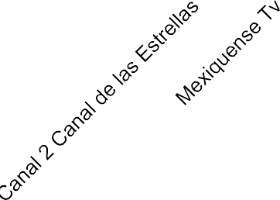
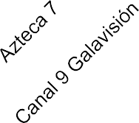
0

Tabla 64. Canales de TV

 | No. de Casos | %
Canal 2 Canal de las Estrellas | 90 | 77.60
Mexiquense Tv | 6 | 5.17
Canal 5 | 12 | 10.36
Azteca 13 | 5 | 4.31
Azteca 7 | 2 | 1.7
Canal 9 Galavisión | 1 | 0.86
Total | 116 | 100
Porcentaje por Segmento
Canal 2 Canal de las Estrellas
Segmento 1 (70 años en adelante) | 23 | 19.82
Segmento 2 (65 a 45 años) | 36 | 31.03
Segmento 3 (30 a 15 años) | 31 | 26.72
Total: | 90 | 77.60
Mexiquense Tv
Segmento 1 | 2 | 1.74
Segmento 2 | 1 | 0.86
Segmento 3 | 3 | 2.50
Total: | 6 | 5.17
Canal 5
Segmento 1 | 2 | 1.72
Segmento 2 | 1 | 0.86
Segmento 3 | 9 | 7.76
Total: | 12 | 10.34
Azteca 13
Segmento 1 | 0 | 0
Segmento 2 | 2 | 1.72
Segmento 3 | 3 | 2.59
Total: | 5 | 4.3
Azteca 7
Segmento 1 | 0 | 0
Segmento 2 | 0 | 0
Segmento 3 | 2 | 1.72
Total: | 2 | 1.72
Canal 9 Galavisión
Segmento 1 | 0 | 0
Segmento 2 | 1 | 0.86
Segmento 3 | 0 | 0
Total: | 1 | 0.86
Fuente: Datos del cuestionario aplicado 060213, autoría propia

Anexos

Documentos de creación de la comunidad de SAH

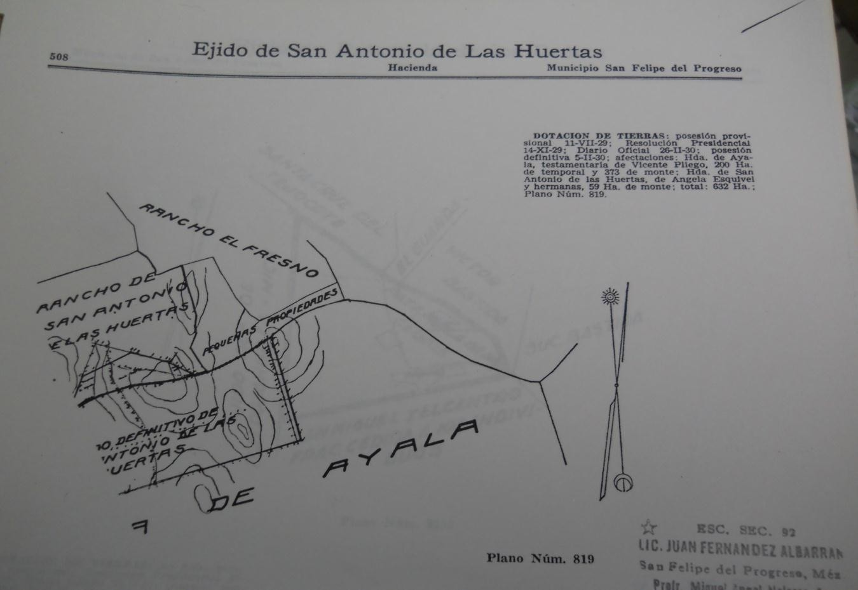
Documento 1. Fuente: APMANA, (Archivo Personal del profesor Miguel Ángel Nolasco Álvarez).

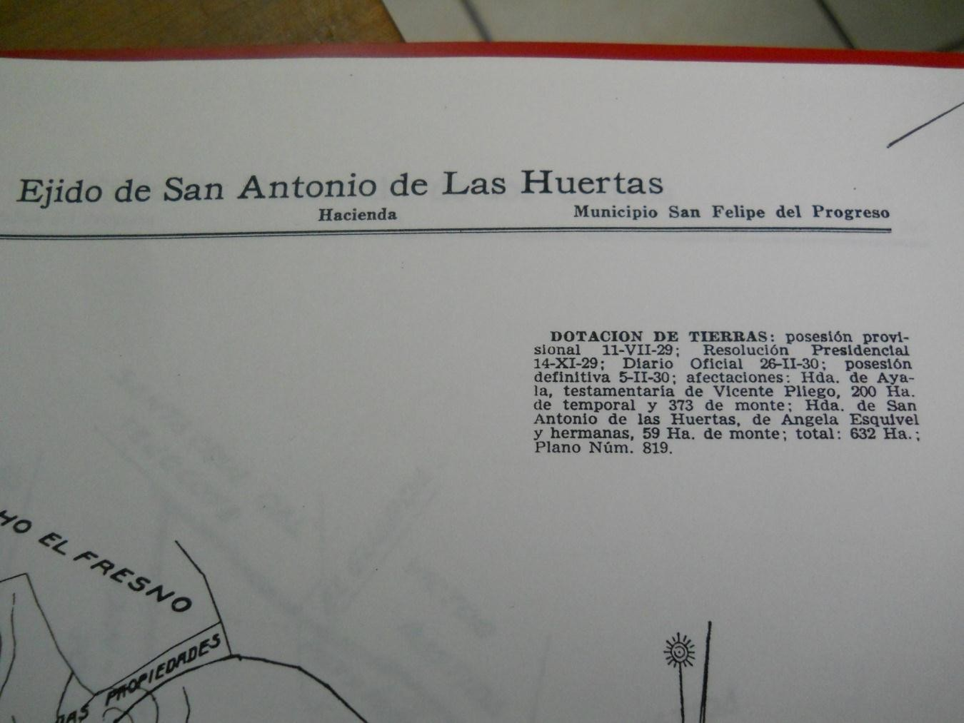
Documento 2. Fuente: APMANA. Dotación de tierras para el nuevo ejido de SAH

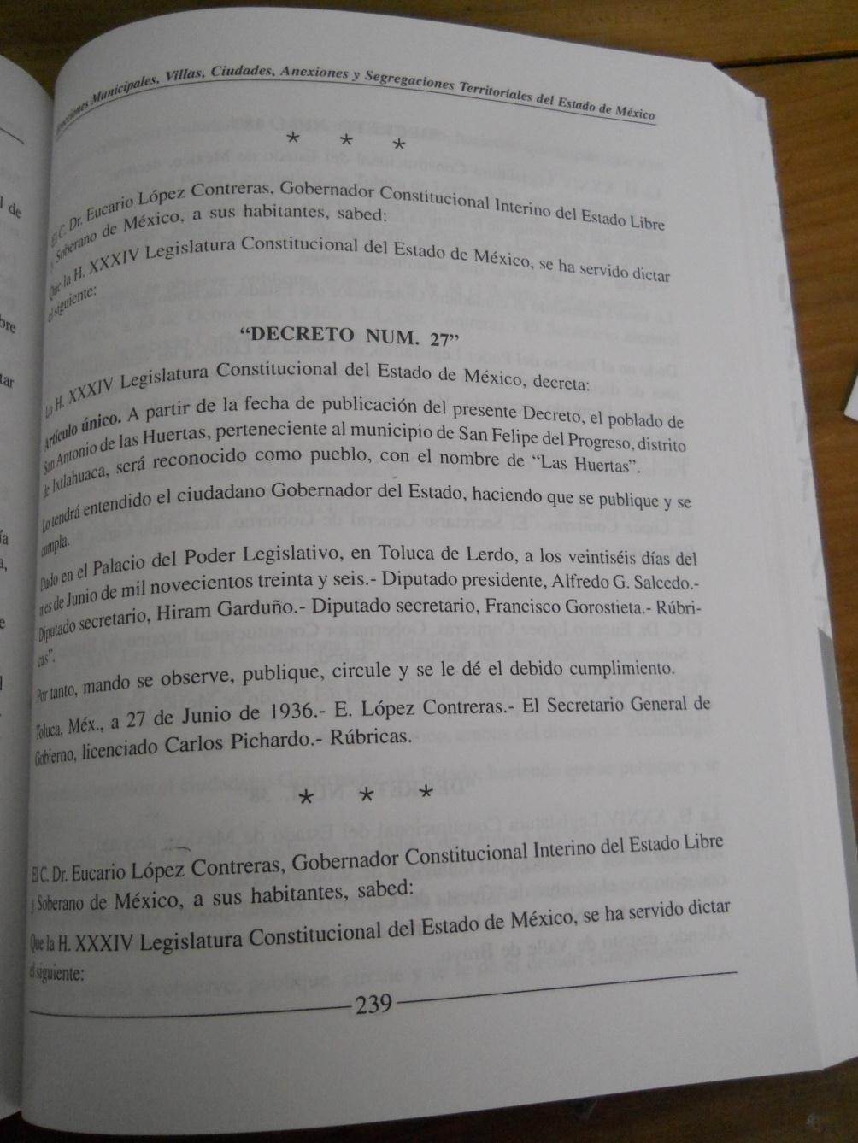

Documento 3. Fuente: Pérez Alvirde (2003). Es un documento facsimilar editado por el gobierno del Estado de México que da cuenta del decreto número 27, mediante el cual se crea SAH como comunidad ejidal.

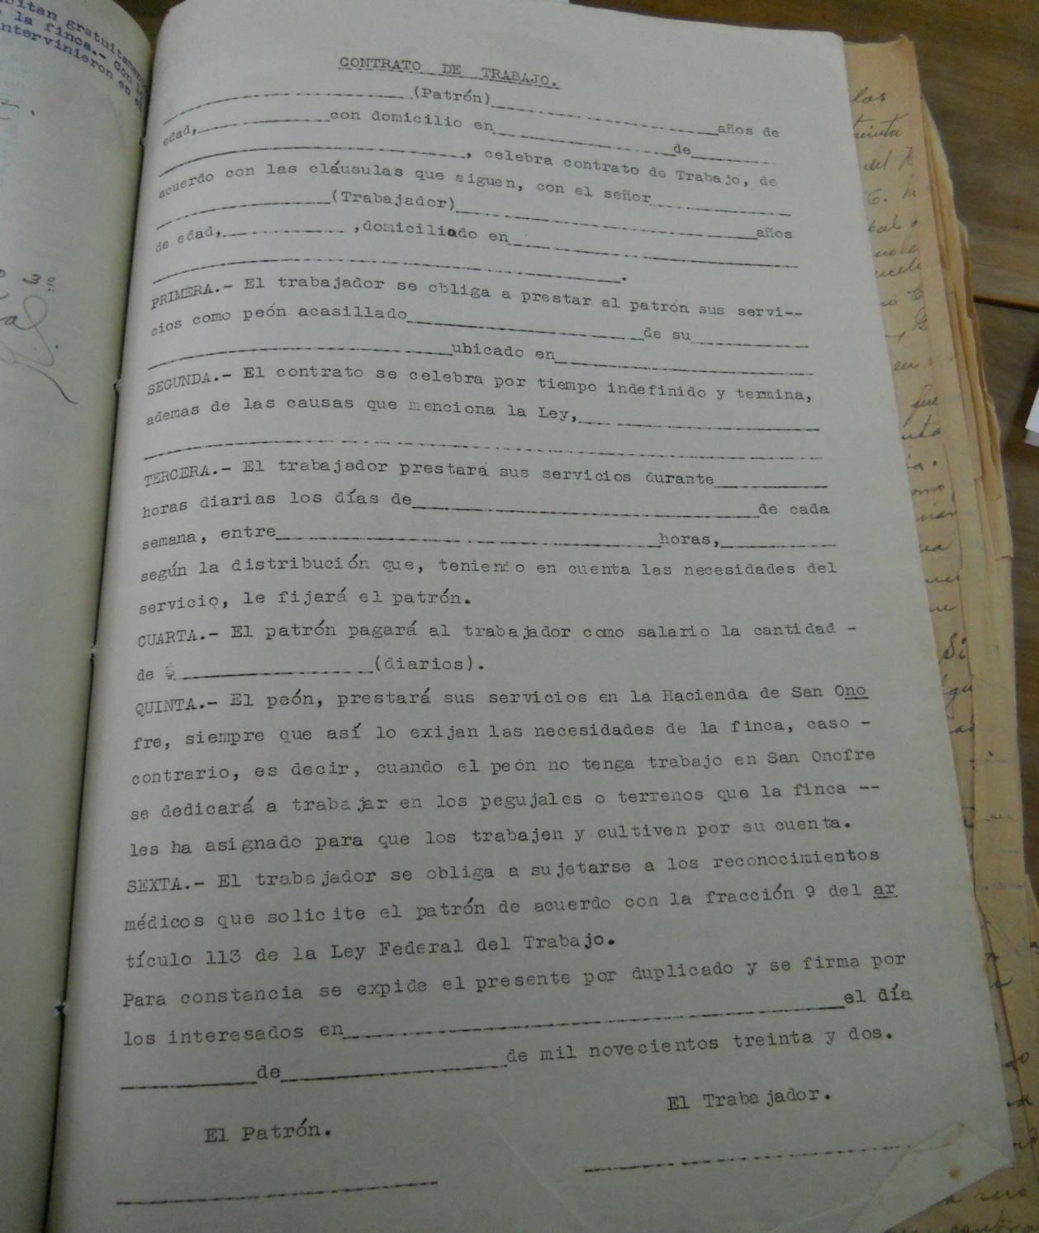

Documento 4. Fuente: AMSFP. Contrato de Trabajo. Sección tierras, Año 1932, Legajo 1



Documento 5. Fuente: AMSFP. Sección Presidencia, Vol. 62, Expediente 11, año 1942-1943,
Legajo 1.

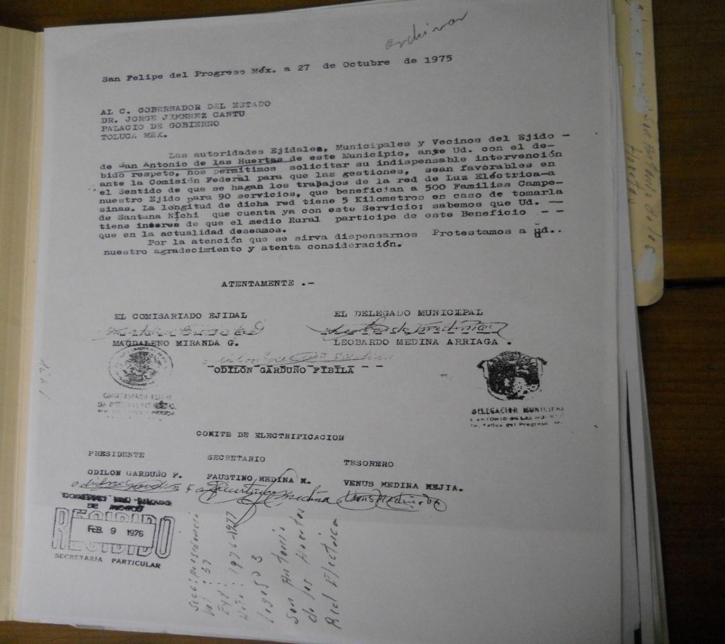

Documento 6. Fuente: AMSFP. Sección Presidencia, Vol. 7, Exp. S/N, Años: 1976-1977, Legajo 3, SAH, red eléctrica

Documentos de la electrificación de SAH

Documento 7. Fuente: APER, (Archivo Personal del señor Efrén Reyes). Listado de contribuyentes para la electrificación de SAH.

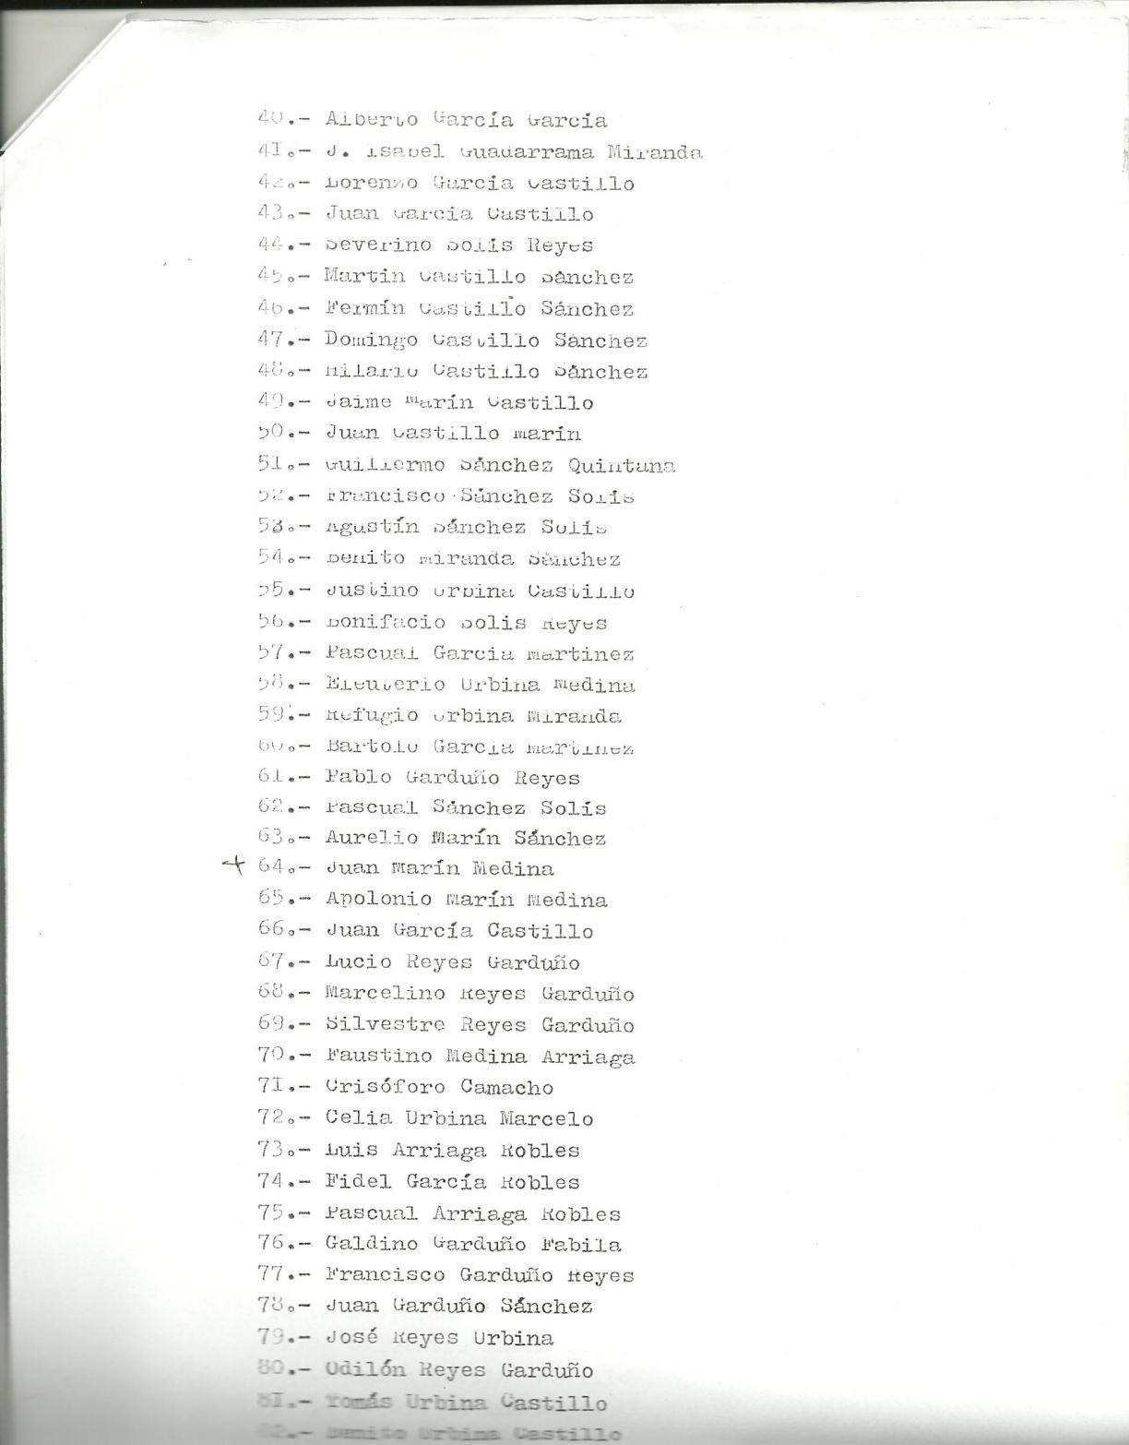

Documento 7.1. Fuente: APER. Listado de contribuyentes para la electrificación de SAH



Documento 7.2. Fuente: APER. Listado de contribuyentes para la electrificación de SAH

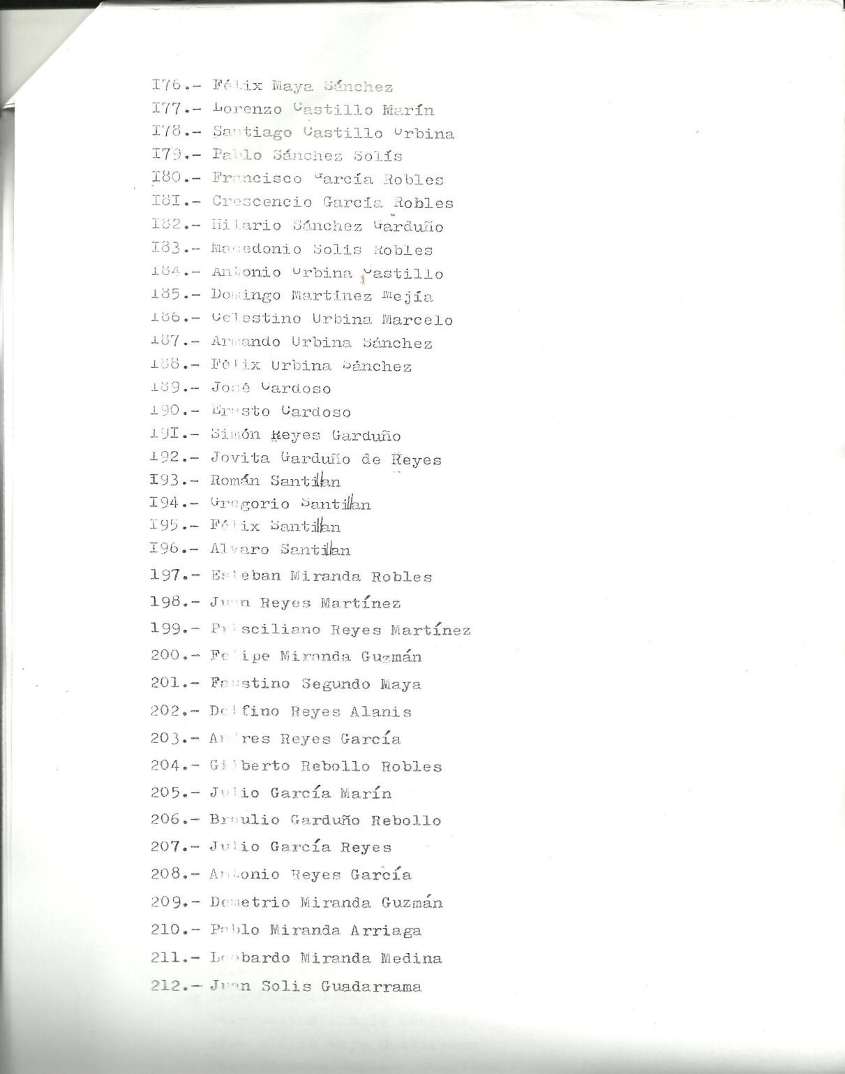
Documento 7.3. Fuente: APER. Listado de contribuyentes para la electrificación de SAH

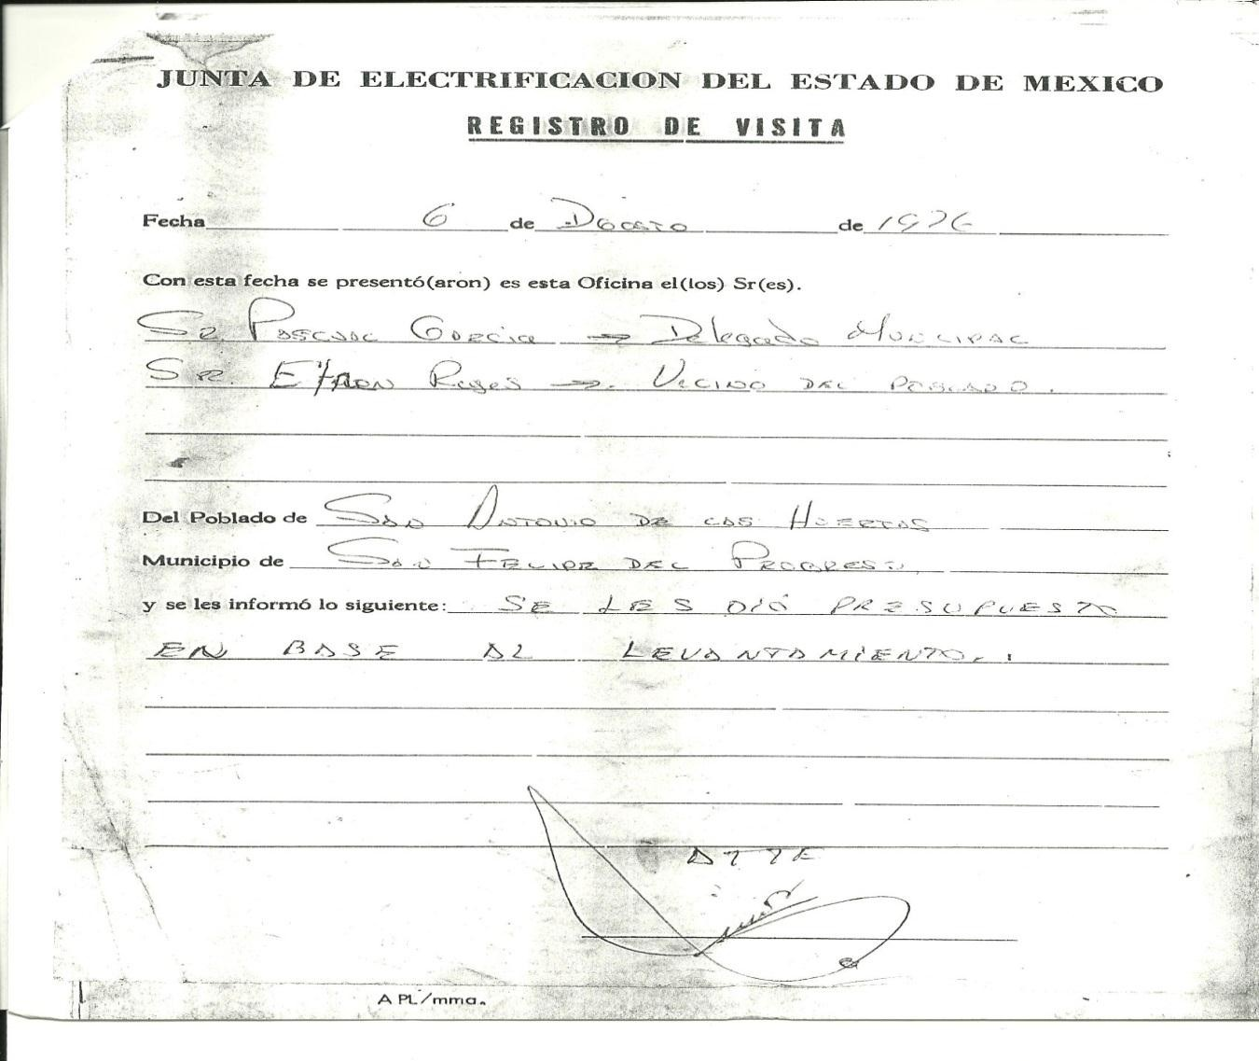
Documento 8. Fuente: APER. Registro de visita

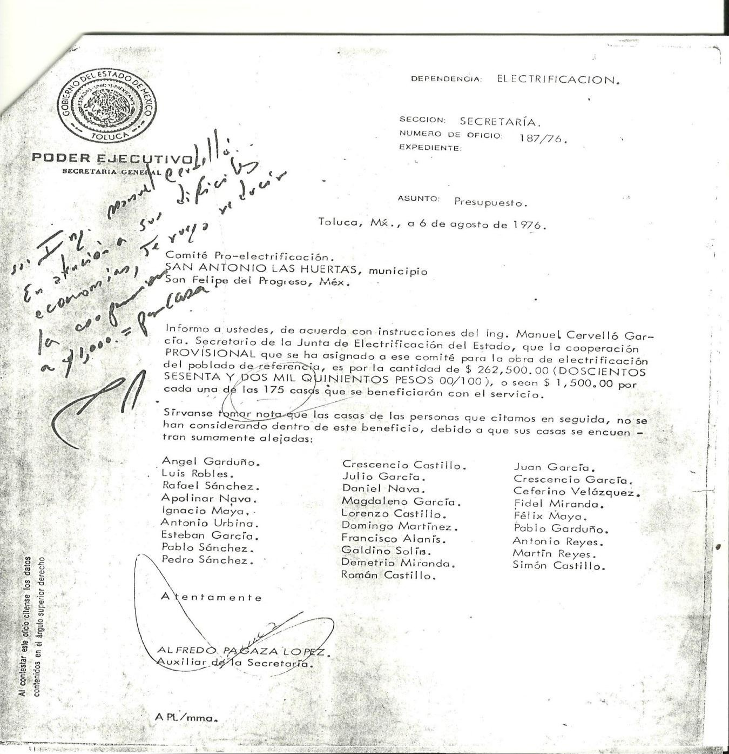

Documento 9. Fuente: APER. Presupuesto de electrificación con base en levantamiento.

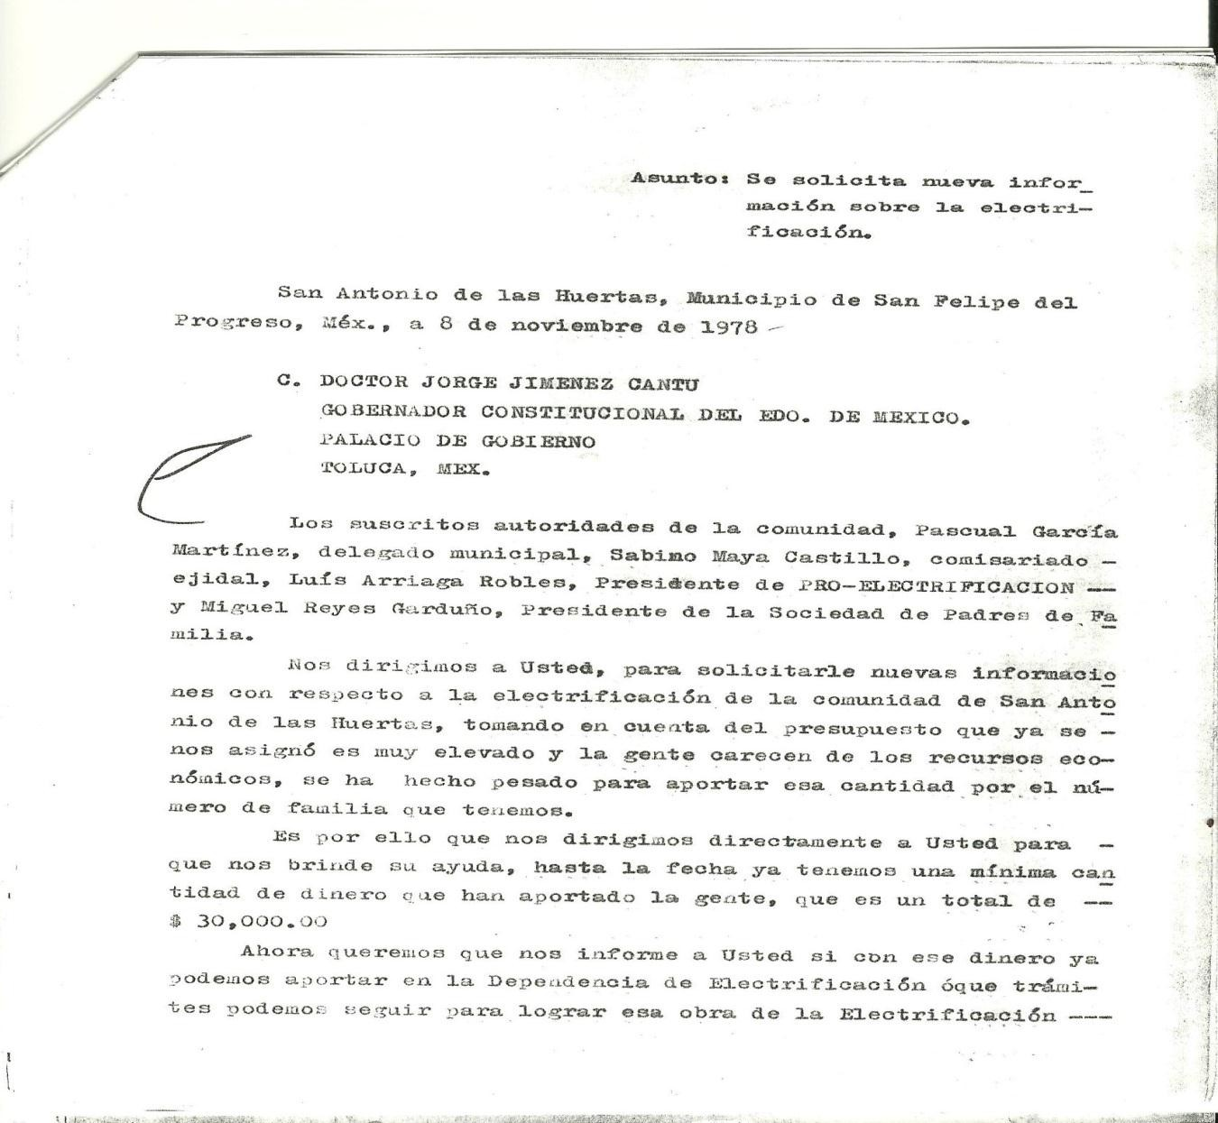

Documento 10. Fuente: APER. Solicitud de Información sobre electrificación.

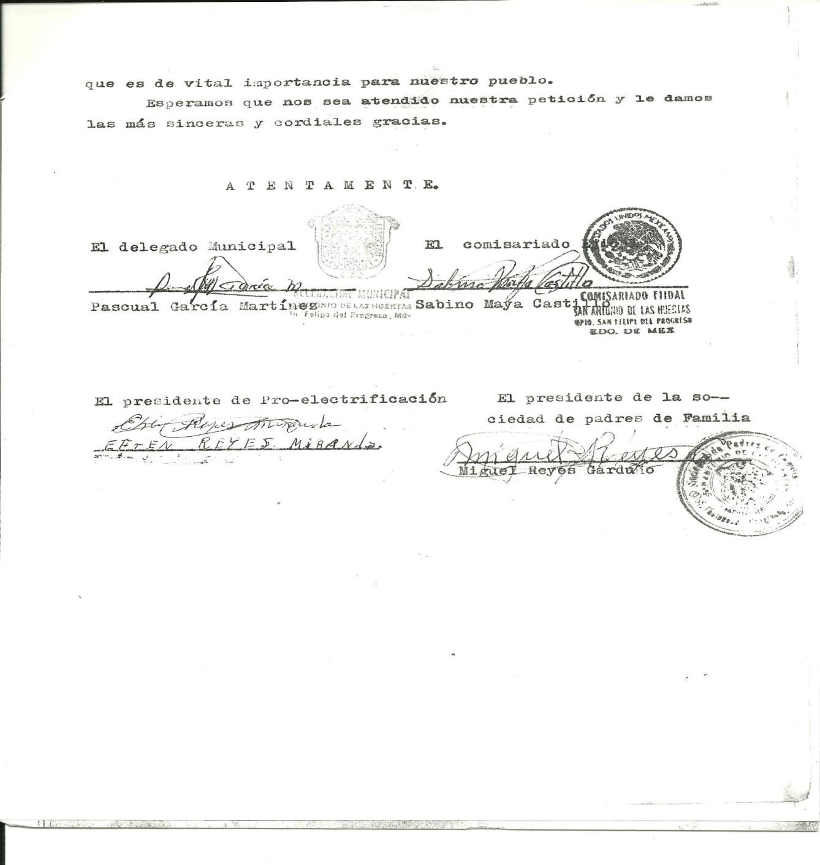
Documento 10.1 Fuente: APER. Seguimiento al trámite de electrificación

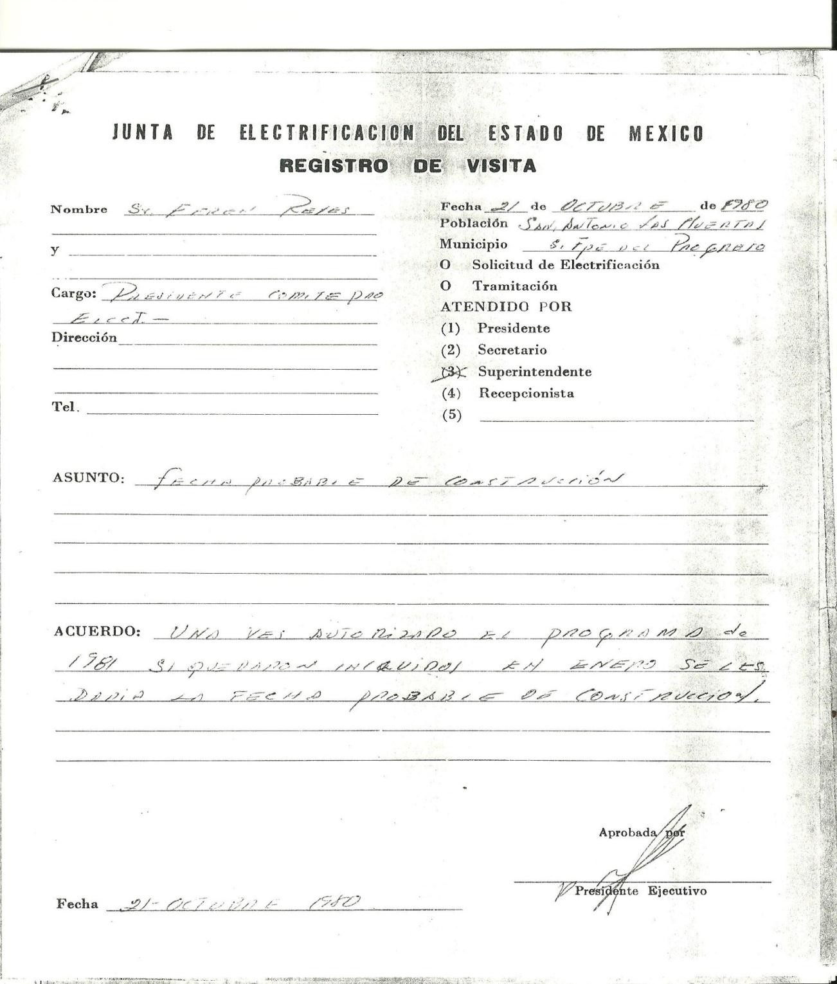

Documento 11. Fuente: APER. Registro de visita a la Junta de Electrificación.

Índice de gráficas y tablas analizadas

Número de gráfica y tabla | Pregunta o temática | Página
1 | Sexo | 197
2 | Habla Mazahua | 198-199
3 | Estudios | 200-201
4 | Ocupación | 202-203
5 | Tiene familiares fuera de la comunidad | 204
7 | Enseres domésticos | 205
8 | Tiene radio | 207
11 | Para qué escucha la radio | 208-209
13 | Tiene televisión | 210
14 | Tipo de televisión | 211
15 | Cuenta con servicio de televisión de paga | 212
16 | Compañía que da el servicio de T.V. de paga | 213
17 | Qué usa para captar la señal de T.V | 214
20 | Principalmente para qué ve la T.V. | 215-216
27 | Ha visto algo de los mazahuas en los medios | 217-218
28 | Tiene teléfono fijo | 219
30 | Tiene teléfono celular | 220
33 | Cuales aplicaciones tiene su celular | 221-222
34 | Principalmente para qué usa el celular | 223
36 | Ha oído hablar de lo que es una computadora | 225-226
38 | Le interesaría aprender a usarla | 226-227
44 | Ha oído hablar del internet | 228-229
48 | Ha encontrado en Internet alguna página sobre los mazahuas | 230
49 | Ha oído hablar de las redes sociales | 231-232
52 | Usa o tiene alguna cuenta en las redes | 232-233
56 | Principalmente para qué usa las redes sociales | 233-234
57 | Pertenece a alguna comunidad a través de las redes | 235
59 | Estudiar empleando la T.V. le pareció: | 224
62 | Medios Locales | 237-238

Índice de gráficas complementarias

Número de gráfica y tabla | Pregunta o temática | Página
6 | Importancia de la energía eléctrica | 269
9 | Hora en la que escucha la radio | 270
10 | Cuánto tiempo diario escucha la radio | 271
12 | Qué tipo de Música escucha | 272
18 | Hora en que ve la T.V. | 273
19 | Cuánto tiempo diario ve la T.V. | 274
21 | Qué tipo de programas de más | 275-276
22 | Tiene aparato para ver películas | 277
23 | Tipo de aparato para ver películas | 278
24 | Qué tipo de películas ve más | 279-280
25 | Lugar de ubicación de los aparatos | 281-282
26 | Donde adquiere los discos, películas o cassettes | 283
29 | Empresa que da el servicio de teléfono | 284
31 | Empresa que da el servicio de teléfono celular | 285
32 | Cómo adquirió el celular | 286
35 | Cuántos celulares hay en su familia | 287
37 | Sabe usar la computadora | 288
39 | Usted o alguien de su familia posee algún tipo de computadora | 289
40 | Quién le proveyó la computadora | 290
41 | Quién le enseñó a usar la computadora | 291
42 | Principalmente para qué usa la computadora | 292
43 | Cuánto tiempo diario usa la computadora | 293
45 | Ha consultado el internet | 294
46 | Cuenta con Internet en su casa | 295
47 | Páginas consultadas | 296-297
50 | Ha consultado las redes sociales | 298
51 | Conoce algunas de las siguientes redes sociales | 299
53 | Quién le enseñó usar las redes sociales | 300
54 | Cada cuanto consulta las redes sociales | 301
55 | Dónde consulta las redes sociales | 302
58 | La formación en la telesecundaria fue: | 303
60 | Considera que aprendió en la Telesecundaria | 304
61 | Considera que el uso de la TV y otros medios para la enseñanza es: | 305-306
63 | Estaciones de Radio | 307-309
64 | Canales de TV | 310-311

Índice de fotografías de los capítulos III y IV

No. De foto | Título | Archivo o autoría | Página
Foto 1 | Julio Garduño y Juan Pablo II. Puebla 1978. | APFGM | 100
Foto 2 | Periódico “ECO” No. 2. | APFGM | 103
Foto 3 | Periódico “ECO” Directorio. | APFGM | 104
Foto 4 | Cintillo del periódico ECO y la radiodifusora XEDV. | APFGM | 105
Foto 5 | Día de fiesta en comunidad mazahua. 1977 | APFGM | 111
Foto 6 | Padres e hijos de fiesta en comunidad mazahua. 1977 | Autoría propia | 112
Foto 7 | Camino de SAH a San Pedro el Alto. 1975. | Autoría propia | 117
Foto 8 | Sra. Petra Garduño Medina y su hija Patricia. El día que llegó su lavadora Febrero 2011 | Autoría propia | 127
Foto 9 | Placa alusiva a la visita de Carlos Salinas de Gortari. Casa de la Sra. Gloria Delgado. Septiembre 2012. | Autoría propia. | 134
Foto 10 | Sra. Gloria Delgado y su nieta. Habitante de SFP. Septiembre 2011. | Autoría propia | 134
Foto 11 | Universidad Intercultural del Estado de México. Septiembre 2011 | Autoría propia | 138
Foto 12 | . Salones de la preparatoria oficial 275. SAH. Septiembre 2011. | Autoría propia | 144
Foto 13 | Estudiantes en salón de clases preparatoria oficial 275. SAH. Septiembre 2011 | Autoría propia | 145
Foto 14 | Canchas de basquetball preparatoria Oficial  275. SAH. Septiembre 2011. | Autoría propia | 145
Foto 15 | Logo del grupo musical “Los Bettenditos”. Junio de 2011. | Autoría propia | 146

Foto 16 | Portada de uno de sus discos con música tropical con contenidos religioso. Abril.  2012. | Autoría propia | 147
Foto 17 | Sra. Felipa Medina. Anciana integrante del grupo de danza Las Pastoras. Abril 2011. | Autoría propia | 148
Foto 18 | Interior de la iglesia de SAH y detalle de ornamentación. Junio 2011 | Autoría propia | 149
Foto 19 | Interior de la iglesia de SAH y detalle de ornamentación. Junio 2011 | Autoría propia | 149
Foto 20 | Oratorio de la Familia Garduño. Agosto. 2012. | Autoría propia | 150
Foto 21 | Interior del oratorio de la famila Garduño. Agosto. 2012. | Autoría propia | 150
Foto 22 | Primer local con servicio de Internet y copias. Abril, 2011. | Autoría propia | 154
Foto 23 | Primer local con servicio de Internet y copias. Abril, 2011. | Autoría propia | 155
Foto 24 | Antena para Internet en el local número 2 que ofrece servicio de Internet. Abrió en junio de 2012 y está ubicado frente a la Preparatoria. | Autoría propia | 155
Foto 25 | Mercancía en el puesto de videos y discos en la comunidad de SAH. Junio 2012. | Autoría propia | 156
Foto 26 | Local de venta de videos, discos y DVD en la comunidad de SAH. Junio de 2012. | Autoría propia | 157
Foto 27 | Portadas de Mp3 y Discos en el local de venta. Comunidad de SAH. Junio 2012. Autoría propia. | Autoría propia | 157
Foto 28 | Portada de películas en DVD en el local de venta. Comunidad de SAH. Junio 2012. | Autoría propia | 158
Foto 29 | Tramo de camino de la comunidad hacia el Centro Ceremonial Mazahua. Abril 2011. | Autoría propia | 159
Foto 30 | Tramo de camino encementado de la comunidad hacia el Centro Ceremonial Mazahua. Junio 2012. | Autoría propia | 159

Foto 31 | Tienda de abarrotes. La más grande en la comunidad. Nótese la influencia de la “arquitectura migrante” en la fachada.  Marzo. 2011. | Autoría propia | 160
Foto 32 | Antena de la empresa VeTV, filial de Televisa. Junio 2011. | Autoría propia | 161
Foto 33 | Antenas de la empresa VeTV, filial de Televisa, en la comunidad de SAH. Junio de 2011 | Autoría propia | 162
Foto 34 | “Agencia” de VeTV, a la salida de la comunidad, en El Cerrillo, comunidad vecina. Aquí se puede contratar el servicio. Junio de 2011. | Autoría propia | 162
Foto 35 | Sitio de taxistas de la comunidad SAH. Abril de 2012. | Autoría propia | 164
Foto 36 | Postes para instalación de tendido de cables. Ruta mazahua. Km. 102 ó el 102, como se le conoce. Junio de 2011. | Autoría propia | 164
Foto 37 | Subestación electrica en Yebucibi, municipio de Villa Victoria. Junio de 2011 | Autoría propia | 165
Foto 38 | Pareja mazahua en cajero, gasolinera rumbo al “102”. Junio de 2011 | Autoría propia | 166

